МИНИСТЕРСТВО НАУКИ И ВЫСШЕГО ОБРАЗОВАНИЯ
РОССИЙСКОЙ ФЕДЕРАЦИИ
федеральное государственное бюджетное образовательное
учреждение высшего образования
«Казанский национальный исследовательский технический
университет им. А.Н. Туполева-КАИ»
(КНИТУ-КАИ)
Институт компьютерных технологий и защиты информации
(наименование института (факультета), филиала)

__Кафедра Прикладной Математики и Информатики __
(наименование кафедры)

________09.03.04 «Программная инженерия» ___
(шифр и наименование направления подготовки (специальности))

пояснительная записка
к Курсовой работе

по дисциплине:
«Технологии Веб-программирования»

на тему: «Клиент-серверное приложение “Расписание телепередач”»

Обучающийся 4311 Мифтахов Р. Н.
(номер группы) (подпись, дата) (Ф.И.О.)

Руководитель доцент каф. ПМИ Тутубалин П.И.
(должность) (Ф.И.О.)

Курсовая работа зачтена с оценкой __________________________________

________________________

(подпись, дата)

Казань 2026
ОГЛАВЛЕНИЕ
Введение 6
1. Постановка задачи 7
2. Результаты этапа технического задания 8
2.1. Терминологический словарь предметной области 8
2.2. Концептуальная модель поведения системы 10
3. Результаты этапа эскизного проектирования 12
3.1. Функциональная декомпозиция системы 12
3.2. UseCase-диаграммы подсистем 14
3.2.1. Подсистема «Администрирование» 14
3.2.2. Подсистема «Управление сеткой вещания» 14
3.2.3. Подсистема «Просмотр и поиск» 15
3.2.4. Подсистема «Пользовательский профиль» 16
3.3. Сценарии вариантов использования 16
4. Результаты этапа технического проекта 19
4.1. Результаты объектной декомпозиции 19
Диаграммы концептуальных классов 19
Диаграммы программных классов 22
4.2. Диаграммы состояний основных сущностей 24
5. Макеты HTML-страниц разрабатываемой системы 28
5.1. Макет страницы «Главная страница (расписание)» 28
5.2. Макет страницы «Страница поиска передач» 28
5.3. Макет страницы «Страница входа в систему» 29
5.4. Макет страницы «Страница регистрации» 30
5.5. Макет страницы «Страница профиля пользователя» 31
5.6. Макет страницы «Личный кабинет клиента (дашборд)» 31
5.7. Макет страницы «Избранное» 32
5.8. Макет страницы «Подписки на уведомления» 33
5.9. Макет страницы «Редактор сетки вещания» 33
5.10. Макет страницы «Управление передачами (редактор/администратор)» 34
5.11. Макет страницы «Управление каналами (администратор)» 35
5.12. Макет страницы «Управление пользователями (администратор)» 35
5.13. Макет страницы «Журнал аудита (администратор)» 36
5.14. Макет страницы «Страницы ошибок (403/404/500)» 37
6. Руководство пользователя 38
6.1. Интерфейс гостя 38
6.2. Интерфейс клиента 40
6.3. Интерфейс редактора сетки вещания 42
6.4. Интерфейс системного администратора 44
7. Источники 46
8. Полный листинг разработанного ПО 47
Дерево проекта 47
Приложения 48
Приложение 1 .env.example 48
Приложение 2 config/database.js 49
Приложение 3 config/jwt.config.js 49
Приложение 4 config/multer.config.js 50
Приложение 5 controllers/admin.controller.js 51
Приложение 6 controllers/auth.controller.js 53
Приложение 7 controllers/channel.controller.js 54
Приложение 8 controllers/client.controller.js 55
Приложение 9 controllers/guest.controller.js 57
Приложение 10 controllers/program.controller.js 58
Приложение 11 controllers/schedule.controller.js 59
Приложение 12 database/migrate.js 60
Приложение 13 database/schema.sql 60
Приложение 14 database/seed.js 62
Приложение 15 middlewares/auth.middleware.js 66
Приложение 16 middlewares/error.middleware.js 66
Приложение 17 middlewares/file.middleware.js 67
Приложение 18 middlewares/logger.middleware.js 67
Приложение 19 middlewares/rbac.middleware.js 67
Приложение 20 middlewares/validation.middleware.js 68
Приложение 21 models/AgeRating.js 68
Приложение 22 models/AuditLog.js 68
Приложение 23 models/BroadcastSlot.js 69
Приложение 24 models/Channel.js 71
Приложение 25 models/Favorite.js 73
Приложение 26 models/Genre.js 74
Приложение 27 models/Program.js 75
Приложение 28 models/PushSubscription.js 76
Приложение 29 models/Role.js 76
Приложение 30 models/Subscription.js 76
Приложение 31 models/User.js 77
Приложение 32 package.json 79
Приложение 33 public/css/main.css 79
Приложение 34 public/js/favorites.js 87
Приложение 35 public/js/main.js 88
Приложение 36 public/js/push-subscribe.js 89
Приложение 37 public/js/roles/admin-channels.js 89
Приложение 38 public/js/roles/admin-users.js 92
Приложение 39 public/js/roles/client-favorites.js 95
Приложение 40 public/js/roles/client.js 99
Приложение 41 public/js/roles/editor.js 99
Приложение 42 public/js/roles/logs.js 106
Приложение 43 public/js/uploads.js 108
Приложение 44 public/sw.js 109
Приложение 45 routes/admin.routes.js 109
Приложение 46 routes/auth.routes.js 110
Приложение 47 routes/channel.routes.js 110
Приложение 48 routes/client.routes.js 111
Приложение 49 routes/guest.routes.js 111
Приложение 50 routes/program.routes.js 111
Приложение 51 routes/schedule.routes.js 112
Приложение 52 scripts/check-subscribers.js 112
Приложение 53 scripts/dump-subscriptions.js 112
Приложение 54 scripts/test-email.js 113
Приложение 55 server.js 113
Приложение 56 services/auth.service.js 115
Приложение 57 services/file.service.js 115
Приложение 58 services/notification.service.js 116
Приложение 59 services/rbac.service.js 118
Приложение 60 services/reminder.scheduler.js 118
Приложение 61 services/schedule.service.js 120
Приложение 62 services/search.service.js 121
Приложение 63 templates/email/notification.ejs 122
Приложение 64 tests/integration/health.test.js 123
Приложение 65 tests/integration/rbac.test.js 123
Приложение 66 tests/unit/auth.service.test.js 125
Приложение 67 tests/unit/schedule.service.test.js 126
Приложение 68 utils/date.util.js 127
Приложение 69 utils/password.util.js 128
Приложение 70 utils/response.util.js 128
Приложение 71 utils/slug.util.js 128
Приложение 72 views/admin/channels-manage.ejs 129
Приложение 73 views/admin/logs.ejs 131
Приложение 74 views/admin/programs-manage.ejs 132
Приложение 75 views/admin/users-manage.ejs 136
Приложение 76 views/auth/login.ejs 137
Приложение 77 views/auth/profile.ejs 138
Приложение 78 views/auth/register.ejs 141
Приложение 79 views/client/dashboard.ejs 141
Приложение 80 views/client/favorites.ejs 143
Приложение 81 views/client/subscriptions.ejs 146
Приложение 82 views/editor/grid-builder.ejs 148
Приложение 83 views/error.ejs 152
Приложение 84 views/guest/home.ejs 152
Приложение 85 views/guest/search.ejs 158
Приложение 86 views/layouts/main.ejs 160
Приложение 87 views/partials/channel-card.ejs 160
Приложение 88 views/partials/footer.ejs 161
Приложение 89 views/partials/header.ejs 161
Приложение 90 views/partials/program-card.ejs 161

Введение
Развитие телевизионной отрасли и стремительное распространение информационных технологий существенно изменили способы доставки телевизионного контента до зрителя и формы взаимодействия зрителя с расписанием телепередач. Современные телекомпании транслируют десятки каналов и тысячи программ в неделю; одновременно у зрителя появилась возможность планировать просмотр заранее, формировать персональный список интересных каналов и передач, получать уведомления о начале программ и оперативно узнавать об изменениях сетки вещания. Удовлетворить эти потребности традиционными бумажными и печатными средствами становится невозможно, поэтому возникает необходимость в специализированных программных решениях.
Электронные программы передач (Electronic Program Guide, EPG) и веб-приложения, реализующие функции онлайн-расписания, играют ключевую роль в формировании современной информационной среды для телезрителя. Они обеспечивают круглосуточный доступ к актуальным данным о сетке вещания, поддерживают функции поиска и фильтрации, позволяют редакторам каналов оперативно публиковать обновления сетки, а администраторам — централизованно сопровождать справочники, контролировать действия пользователей и обеспечивать целостность данных.
Данная курсовая работа посвящена проектированию и разработке клиент-серверного веб-приложения «Расписание телепередач». Разрабатываемая система обеспечивает гостевой просмотр расписания, аутентифицированную работу зрителей с персональным списком избранного и подписками на уведомления, редакторскую работу с сеткой вещания закреплённых каналов и централизованное администрирование с поддержкой ролевой модели управления доступом.
В пояснительной записке последовательно изложены результаты трёх стадий проектирования: технического задания, эскизного проекта и технического проекта, — а также представлены макеты HTML-страниц разработанной системы, руководство пользователя и полный листинг программного обеспечения.

1. Постановка задачи
Целью настоящей курсовой работы является разработка клиент-серверного веб-приложения «Расписание телепередач», предназначенного для автоматизации процессов формирования, публикации и просмотра расписания телевизионных программ телеканалов, а также для информирования зрительской аудитории о структуре сетки вещания и параметрах транслируемого контента. Помимо собственно программной разработки, работа направлена на закрепление теоретических знаний по проектированию информационных систем, освоение современных средств веб-программирования и приобретение практических навыков подготовки технической документации программного обеспечения в соответствии с принятыми стандартами оформления.
Задача курсовой работы состоит в проектировании и реализации клиент-серверного веб-приложения (web-клиента и web-сервера). Для её решения определены следующие требования:
- среда разработки — Visual Studio Code;
- система контроля версий — Git с размещением репозитория на платформе GitHub;
- опора на архитектурный шаблон «Model-View-Controller» (MVC);
- разработка web-клиента с применением HTML5, CSS3, JavaScript (ES6+), библиотеки jQuery и шаблонизатора EJS;
- разработка web-сервера на платформе Node.js с использованием каркаса Express, формата обмена данными JSON, технологии AJAX и менеджера пакетов NPM;
- применение реляционной системы управления базами данных PostgreSQL в качестве централизованного хранилища данных;
- обеспечение загрузки изображений (логотипов каналов, постеров передач, аватаров пользователей) средствами библиотеки multer;
- наличие четырёх уровней доступа пользователей: Гость, Клиент (зритель), Редактор сетки вещания, Системный администратор — с реализацией ролевой модели управления доступом (RBAC);
- покрытие ключевых компонентов автоматизированными тестами (Mocha + Chai + Supertest).

2. Результаты этапа технического задания
На стадии технического задания сформулирована общая постановка задачи, выявлены категории пользователей разрабатываемой системы и основные бизнес-процессы предметной области, разработан терминологический словарь, а также построена обобщённая UML-диаграмма вариантов использования. Полученные результаты являются исходными данными для последующих стадий проектирования.

2.1. Терминологический словарь предметной области
Для однозначного понимания понятий предметной области, используемых в дальнейшем при проектировании, разработан терминологический словарь (табл. 2.1). Словарь охватывает как сущности предметной области телевизионного вещания (канал, передача, сетка вещания, расписание, жанр, возрастная категория), так и понятия применяемых программно-технических решений (роль пользователя, REST API, СУБД PostgreSQL, учётная запись).
Таблица 2.1
Терминологический словарь
№ | Термин | Применение | Комментарии
1 | Телевизионный канал | Источник телевизионного вещания, характеризующийся наименованием, логотипом, тематической направленностью и собственной сеткой вещания | Каждому каналу соответствует уникальный идентификатор и закреплённый редактор сетки вещания
2 | Телепередача | Структурная единица сетки вещания, обладающая наименованием, продолжительностью, жанром, возрастной категорией и описанием | Может быть однократной или входить в состав цикла (сериала, программы)
3 | Сетка вещания | Упорядоченная во времени последовательность телепередач одного канала на заданный период | Формируется редактором канала и публикуется для просмотра пользователями
4 | Расписание телепередач | Сводное представление сеток вещания всех каналов системы за выбранный временной интервал | Является основным информационным продуктом системы
5 | Жанр | Категория, классифицирующая телепередачу по содержанию (новости, фильм, спорт, документальный фильм и т. п.) | Поддерживается в виде справочника, ведение справочника закреплено за системным администратором
6 | Возрастная категория | Маркировка телепередачи в соответствии с действующим законодательством о защите детей от информации, причиняющей вред их здоровью и развитию (0+, 6+, 12+, 16+, 18+) | Указывается обязательно для каждой телепередачи
7 | Анонс | Краткое текстовое и/или графическое описание телепередачи, размещаемое в расписании | Формируется редактором сетки вещания
8 | Учётная запись | Совокупность сведений о пользователе, обеспечивающих его идентификацию и аутентификацию в системе | Включает логин, хэш-значение пароля и роль
9 | Роль пользователя | Совокупность прав доступа пользователя к функциям и данным системы | Реализуется средствами ролевой модели управления доступом (RBAC)
10 | Клиент-серверная архитектура | Архитектурный подход, при котором функции системы распределены между клиентом (браузером) и сервером (REST API) | Применяется для масштабируемости и кроссплатформенности
11 | REST API | Программный интерфейс взаимодействия клиента и сервера, основанный на принципах REST и использующий протокол HTTP/HTTPS | Обеспечивает обмен данными в формате JSON
12 | СУБД PostgreSQL | Объектно-реляционная система управления базами данных, используемая в качестве централизованного хранилища данных | Обеспечивает хранение справочников, сеток вещания, учётных записей и журналов
13 | Избранное | Персональный перечень телеканалов и телепередач, отмеченных клиентом для оперативного доступа | Хранится в привязке к учётной записи клиента
14 | Уведомление | Сообщение, направляемое клиенту о наступлении заданного события (начало телепередачи, изменение сетки вещания) | Формируется и доставляется средствами серверной части
15 | Журнал событий | Хронологически упорядоченный набор записей о действиях пользователей и системных событиях | Используется для аудита и диагностики работы системы

2.2. Концептуальная модель поведения системы
На основании результатов анализа предметной области и определённого перечня бизнес-процессов разработана обобщённая UML-диаграмма вариантов использования системы «Расписание телепередач» (рис. 2.1), отражающая взаимосвязи основных категорий пользователей (акторов) с укрупнёнными функциональными возможностями проектируемой системы.
В качестве акторов системы выделены четыре категории пользователей:
- Гость — неавторизованный пользователь, выполняющий ознакомительный просмотр расписания и поиск телепередач, имеющий возможность регистрации в системе;
- Клиент (зритель) — авторизованный пользователь, обладающий расширенными правами по работе с персональным расписанием, избранными каналами и передачами, подписками на уведомления и персональными фильтрами;
- Редактор сетки вещания — пользователь, отвечающий за информационное наполнение сетки вещания закреплённых за ним телевизионных каналов, формирование, проверку целостности и публикацию сеток;
- Системный администратор — пользователь с полномочиями централизованного администрирования системы: управление учётными записями, ролями, справочниками и закреплением редакторов за каналами, ведение журналов аудита.
Между категориями пользователей установлены отношения обобщения: Клиент, Редактор и Системный администратор являются специализациями зарегистрированного пользователя, обладающего базовой возможностью аутентификации, причём каждая последующая роль наследует функциональность предыдущей и расширяет её собственными вариантами использования. Гость может зарегистрироваться в системе и тем самым перейти в категорию «Клиент». Каждая последующая категория пользователей наследует возможности предыдущей и расширяет их специфическими функциями.
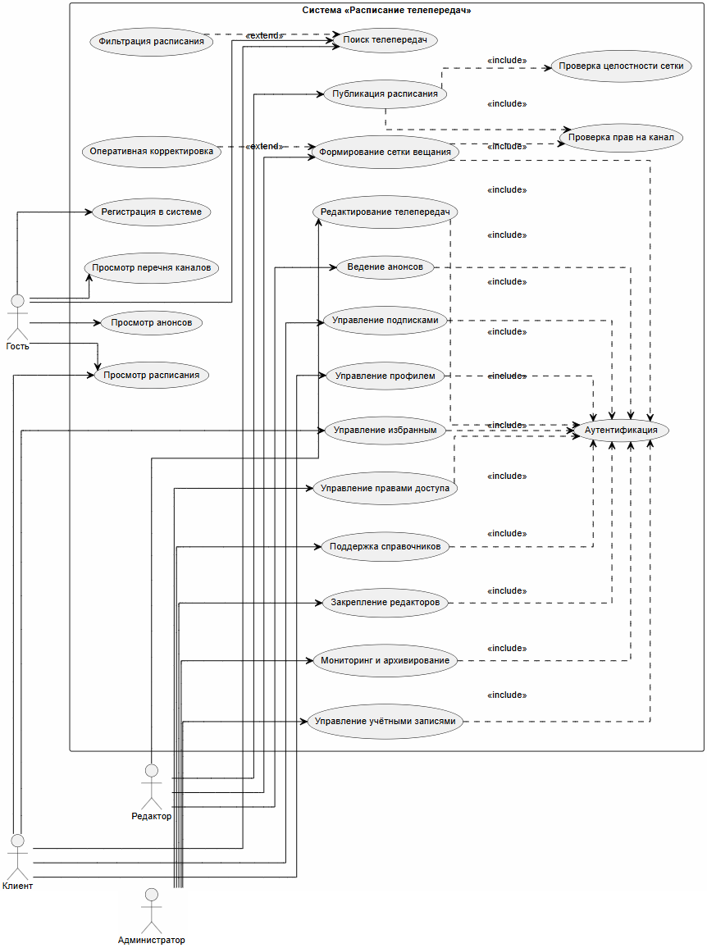
Рисунок 2.1 — Обобщённая UseCase-диаграмма системы «Расписание телепередач»
Обобщённая UseCase-диаграмма (рис. 2.1) является основой для дальнейшей функциональной декомпозиции системы на подсистемы «Администрирование», «Управление сеткой вещания», «Просмотр и поиск», «Пользовательский профиль» и «Уведомления», выполняемой на следующей стадии проектирования.

3. Результаты этапа эскизного проектирования
На стадии эскизного проекта в соответствии с обобщённой диаграммой вариантов использования (рис. 2.1) выполняется функциональная декомпозиция системы. Результаты декомпозиции представляются диаграммой пакетов системы (рис. 3.1), отражающей программную архитектуру, и множеством диаграмм вариантов использования (рис. 3.2–3.5), детализирующих процессы функционирования отдельных её подсистем. Для базовых сценариев работы пользователей подготовлены текстовые описания вариантов использования (табл. 3.1, 3.2).

3.1. Функциональная декомпозиция системы
Программная архитектура системы построена в соответствии с принципами клиент-серверной веб-архитектуры и включает три основные составляющие: клиентскую часть, исполняемую в среде веб-браузера пользователя; серверную часть, реализованную в виде набора функциональных модулей REST API; и централизованное хранилище данных, реализованное средствами объектно-реляционной СУБД PostgreSQL. Взаимодействие клиентской и серверной частей осуществляется по защищённому протоколу HTTPS в формате JSON.
Серверная часть системы декомпозирована на пять взаимосвязанных модулей (пакетов):
- «Администрирование» — управление учётными записями пользователей и правами доступа в рамках ролевой модели, поддержка общесистемных справочников (телеканалы, жанры, возрастные категории), закрепление редакторов за каналами, мониторинг работоспособности компонентов, ведение журналов аудита и резервное копирование данных;
- «Управление сеткой вещания» — формирование сеток вещания закреплённых телеканалов, добавление, редактирование и удаление записей о телепередачах, размещение анонсов и аннотаций, сохранение черновика, проверка целостности и публикация сетки в открытом доступе;
- «Просмотр и поиск» — формирование сводного расписания телепередач, просмотр сеток отдельных каналов, поиск телепередач по совокупности атрибутов (наименование, канал, жанр, возрастная категория, дата и время трансляции) с формированием параметризованного SQL-запроса, фильтрация расписания и применение персональных фильтров;
- «Пользовательский профиль» — регистрация и аутентификация пользователей, управление параметрами личной учётной записи, ведение персонального списка избранных каналов и телепередач, управление подписками на уведомления, установка персональных фильтров отображения расписания;
- «Уведомления» — формирование очереди уведомлений на основании активных подписок клиентов, доставка уведомлений средствами электронной почты и push-сообщений, регистрация фактов доставки в журнале, обработка ошибок и повторная отправка недоставленных уведомлений.
Централизованное хранилище данных реализовано средствами СУБД PostgreSQL и логически разделено на следующие группы таблиц:
- «Пользователи и роли» — учётные записи всех категорий, перечень ролей, журнал событий аутентификации;
- «Каналы и программы» — справочники телеканалов, телепередач, жанров и возрастных категорий;
- «Расписание и сетка вещания» — записи сеток, опубликованные и черновые версии, анонсы и аннотации;
- «Избранное и уведомления» — персональные списки избранного клиентов, подписки и журнал доставки уведомлений;
- «Системные журналы» — записи о действиях пользователей, ошибках и резервном копировании.
Доступ к данным осуществляется исключительно через серверную часть (REST API) с обязательной проверкой прав пользователя в рамках ролевой модели RBAC.
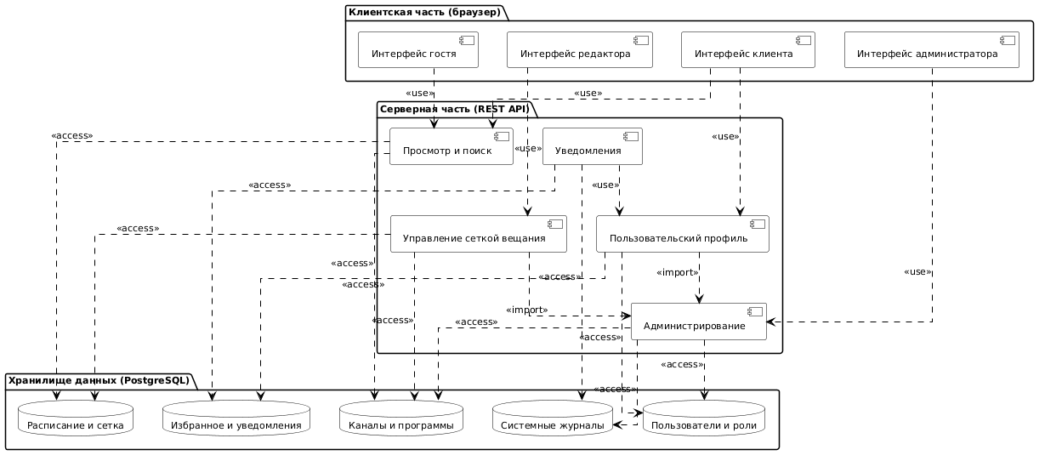
Рисунок 3.1 — Диаграмма пакетов системы «Расписание телепередач»

3.2. UseCase-диаграммы подсистем
Для каждой выделенной функциональной подсистемы разработана детальная UseCase-диаграмма, отражающая совокупность вариантов использования, доступных задействованным в подсистеме акторам, и отношения между ними.

3.2.1. Подсистема «Администрирование»
Подсистема охватывает варианты использования, доступные системному администратору: управление учётными записями и правами доступа пользователей, поддержку общесистемных справочников, закрепление редакторов за каналами, мониторинг компонентов системы, резервное копирование и архивирование данных. Все варианты использования требуют предварительной аутентификации (отношение «include»). Архивирование данных также включает резервное копирование. Мониторинг системы включает просмотр журналов событий. Регистрация инцидентов является расширением (отношение «extend») мониторинга системы.
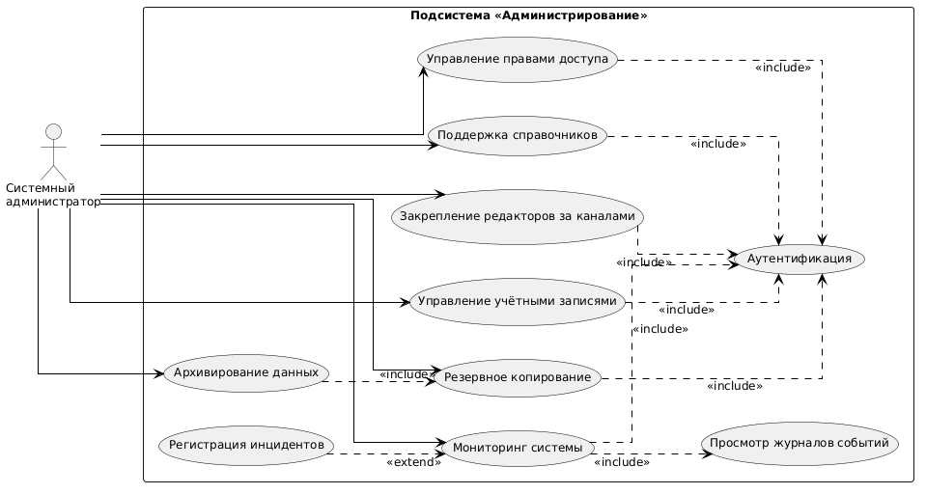
Рисунок 3.2 — UseCase-диаграмма подсистемы «Администрирование»

3.2.2. Подсистема «Управление сеткой вещания»
Подсистема охватывает варианты использования, доступные редактору сетки вещания (формирование сетки, добавление, редактирование и удаление телепередач, размещение анонсов, сохранение черновика, публикация) и системному администратору (назначение редактора каналу). Базовые варианты использования «Формирование сетки вещания» и «Публикация сетки вещания» включают аутентификацию и проверку прав на канал; публикация дополнительно включает проверку целостности сетки. Операции редактирования отдельных записей и сохранение черновика являются расширениями процесса формирования сетки. Оперативная корректировка расширяет процесс публикации.
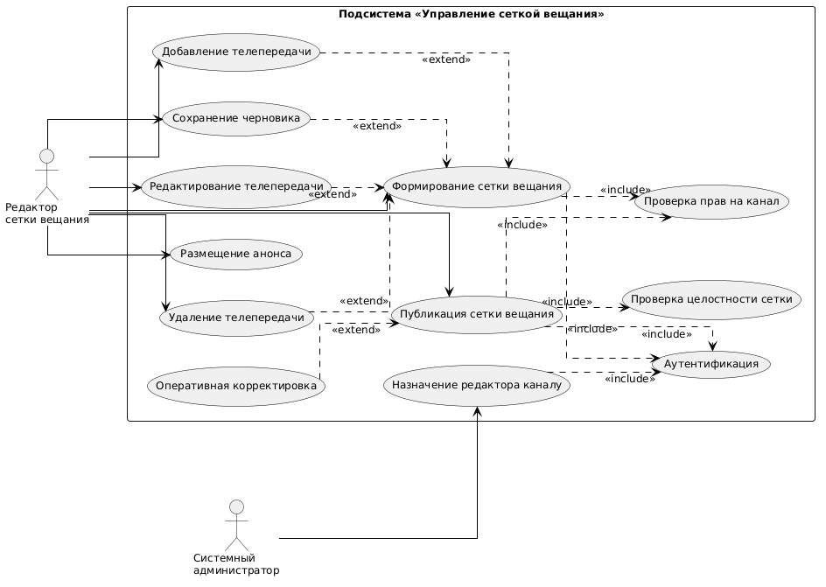
Рисунок 3.3 — UseCase-диаграмма подсистемы «Управление сеткой вещания»

3.2.3. Подсистема «Просмотр и поиск»
Подсистема охватывает варианты использования, доступные гостю (просмотр расписания, просмотр сетки канала, просмотр перечня каналов, поиск телепередач, просмотр анонса) и аутентифицированному клиенту (дополнительно — фильтрация расписания и применение персональных фильтров). Поиск телепередач включает (отношение «include») формирование параметризованного SQL-запроса к СУБД PostgreSQL. Фильтрация расписания включает поиск телепередач. Применение персональных фильтров требует аутентификации и расширяет (отношение «extend») фильтрацию расписания. Просмотр анонса расширяет просмотр расписания.
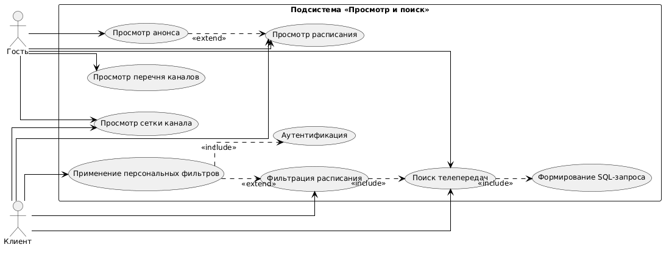
Рисунок 3.4 — UseCase-диаграмма подсистемы «Просмотр и поиск»

3.2.4. Подсистема «Пользовательский профиль»
Подсистема охватывает варианты использования, доступные гостю (регистрация), аутентифицированному клиенту (управление учётной записью, управление избранным, управление подписками, установка персональных фильтров) и подсистеме уведомлений (доставка уведомления). Регистрация и изменение пароля включают (отношение «include») операцию криптографического хэширования пароля. Базовые операции клиента (управление профилем, избранным, подписками, фильтрами) требуют предварительной аутентификации. Изменение пароля расширяет (отношение «extend») управление учётной записью; добавление и удаление из избранного расширяют управление избранным. Доставка уведомления связана с управлением подписками отношением «include». Отказ в доступе расширяет аутентификацию при неуспешном результате.
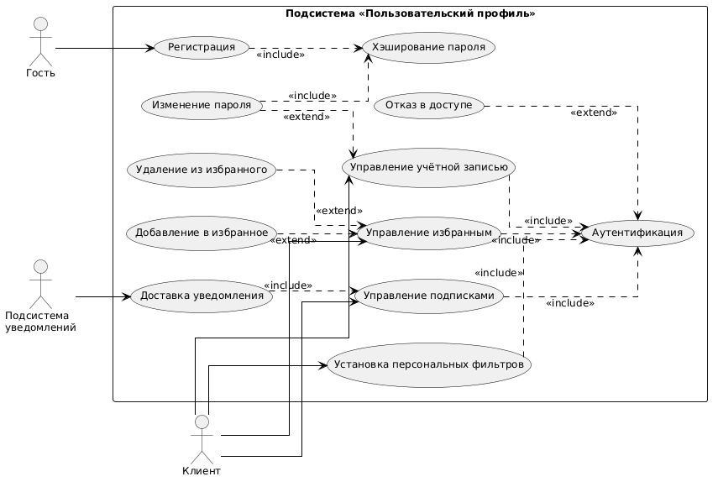
Рисунок 3.5 — UseCase-диаграмма подсистемы «Пользовательский профиль»

3.3. Сценарии вариантов использования
Для двух базовых сценариев работы пользователей разработаны текстовые описания вариантов использования по форме типового шаблона UML.

Таблица 3.1
Сценарий варианта использования «Формирование сетки вещания»
Раздел | Содержание
Наименование | Формирование сетки вещания
Тип | Базовый
Акторы | Редактор сетки вещания
Цель | Реализация процесса формирования и публикации сетки вещания закреплённого телевизионного канала на заданный период
Краткое описание | Редактор проходит аутентификацию, выбирает закреплённый телеканал и период сетки вещания. Система проверяет права доступа и отображает текущее состояние расписания. Редактор может добавлять, изменять или удалять записи о передачах (название, время, длительность, жанр, возрастное ограничение, анонс). Результаты сохраняются как черновик или публикуются. При публикации система автоматически проверяет целостность данных (отсутствие конфликтов по времени, заполненность обязательных полей) и фиксирует событие в журнале аудита
Связанные ВИ | Включаемые: «Аутентификация», «Проверка прав на канал», «Проверка целостности сетки». Расширения: «Добавление телепередачи», «Редактирование телепередачи», «Удаление телепередачи», «Сохранение черновика», «Размещение анонса», «Оперативная корректировка»
Типичный ход событий | 1. Редактор открывает рабочее окно интерфейса. 2. Система запрашивает идентификатор пользователя и пароль. 3. Редактор вводит запрашиваемые данные. 4. Система выполняет аутентификацию и проверяет права на управление каналом. 5. Отображает перечень закреплённых каналов. 6. Редактор выбирает телеканал и период вещания. 7. Система формирует запрос к REST API и отображает текущее состояние сетки за выбранный период. 8. Редактор выбирает операцию (добавление, редактирование, удаление записи). 9. Система отображает форму ввода атрибутов телепередачи. 10. Редактор вводит атрибуты и подтверждает ввод. 11. Система проверяет корректность атрибутов и временно сохраняет изменения. 12. Обновляет отображение сетки и осуществляет переход к п. 8. 13. По команде «Опубликовать» система проверяет целостность сетки и публикует её, регистрируя факт в журнале
Исключения | Отказ в доступе — система регистрирует неуспешную попытку аутентификации в журнале, отображает сообщение об отказе и завершает сеанс. Команда «Сохранить как черновик» — система сохраняет текущее состояние сетки в виде черновика и возвращает редактора к режиму редактирования. Обнаружены ошибки целостности — система отображает перечень обнаруженных ошибок и возвращает редактора к режиму редактирования для их устранения

Таблица 3.2
Сценарий варианта использования «Поиск и добавление телепередачи в избранное»
Раздел | Содержание
Наименование | Поиск и добавление телепередачи в избранное
Тип | Базовый
Акторы | Клиент (зритель)
Цель | Реализация процесса поиска телепередачи в расписании и добавления её в персональный список избранного клиента
Краткое описание | Клиент проходит штатную процедуру идентификации и аутентификации, формирует поисковый запрос путём ввода ключевых слов и (при необходимости) задания фильтров по каналу, жанру, возрастной категории, дате и времени трансляции. Система формирует SQL-запрос к централизованному хранилищу данных и возвращает упорядоченный перечень телепередач, удовлетворяющих заданным критериям. Клиент при необходимости применяет персональные фильтры, выбирает интересующую телепередачу и инициирует операцию добавления её в избранное. Система сохраняет соответствующую запись в персональном списке избранного и при наличии активной подписки формирует задание подсистеме «Уведомления»
Связанные ВИ | Включаемые: «Аутентификация», «Поиск телепередач», «Формирование SQL-запроса», «Управление избранным». Расширения: «Применение персональных фильтров», «Управление подписками», «Отказ в доступе»
Типичный ход событий | 1. Клиент открывает интерфейс системы. 2. Проходит аутентификацию. 3. Система отображает главное окно расписания. 4. Клиент вводит поисковый запрос и при необходимости задаёт фильтры. 5. Система формирует REST-запрос. 6. Сервер формирует параметризованный SQL-запрос к PostgreSQL. 7. Система возвращает упорядоченный перечень телепередач. 8. Клиент выбирает интересующую телепередачу. 9. Система отображает карточку телепередачи с подробным описанием. 10. Клиент подтверждает добавление в избранное. 11. Система сохраняет запись в персональном списке и отображает уведомление об успешном добавлении
Исключения | Отказ в доступе — система регистрирует неуспешную попытку, отображает соответствующее сообщение и завершает сеанс. Команда «Подписаться на уведомления» — система запрашивает параметры подписки, сохраняет их в персональном списке клиента и передаёт задание подсистеме «Уведомления»

4. Результаты этапа технического проекта
На стадии технического проектирования проводится объектная декомпозиция системы, результаты которой представляются UML-диаграммами классов её компонентов и диаграммами состояний для объектов, обладающих существенным динамическим поведением. Объектная декомпозиция выполняется в соответствии с результатами функциональной декомпозиции, представленной на диаграмме пакетов (рис. 3.1), и UseCase-диаграммами компонентов (рис. 3.2–3.5).

4.1. Результаты объектной декомпозиции
Объектная декомпозиция системы выполнена в два этапа. На первом этапе разработаны диаграммы концептуальных классов (Entity-классов), отражающие структуру централизованного хранилища данных и предназначенные для последующей реализации схемы базы данных. На втором этапе разработаны диаграммы программных классов, реализующих бизнес-логику серверной части (REST API). В выбранной архитектуре MVC классы организованы в три слоя: модели (Model), контроллеры (Controller) и представления (View).

Диаграммы концептуальных классов
Имена концептуальных классов снабжены стереотипом «Entity» (сущность); у каждого из них имеется раздел атрибутов и отсутствует раздел операций. По существу, такие диаграммы представляют концептуальные модели «Сущность — Связь» компонентов подсистемы хранения данных и используются для реализации схемы базы данных PostgreSQL.
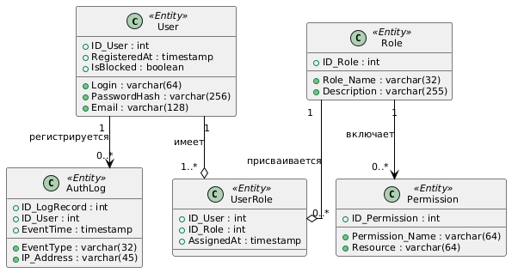
Рисунок 4.1 — Диаграмма концептуальных классов пакета «Пользователи и роли»
Диаграмма (рис. 4.1) представляет структурную модель учётных записей пользователей системы и их распределения по ролям в рамках модели RBAC. Класс «User» представляет учётные записи всех категорий и содержит ключевые атрибуты: идентификатор, логин, хэш пароля, адрес электронной почты, дату регистрации, признак блокировки. Класс «Role» определяет перечень поддерживаемых ролей (Гость, Клиент, Редактор сетки вещания, Системный администратор). Класс-связка «UserRole» реализует отношение «многие-ко-многим» между «User» и «Role» с указанием времени присвоения роли. Класс «AuthLog» хранит записи журнала событий аутентификации с кратностью «один-ко-многим» к классу «User».
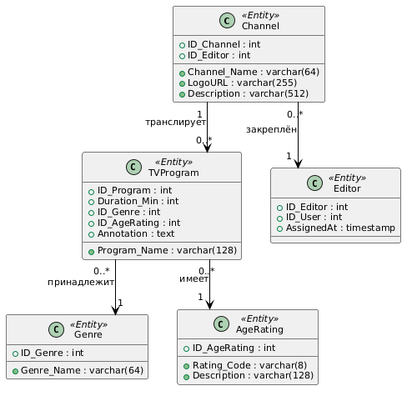
Рисунок 4.2 — Диаграмма концептуальных классов пакета «Каналы и программы»
Диаграмма (рис. 4.2) представляет структурную модель справочников телеканалов и телепередач, а также вспомогательных справочников жанров, возрастных категорий и редакторов. Класс «Channel» представляет телеканалы; атрибут ID_Editor обеспечивает закрепление канала за конкретным редактором сетки вещания. Класс «TVProgram» представляет справочник телепередач с указанием продолжительности, жанра и возрастной категории. Классы «Genre» и «AgeRating» представляют справочники, ведение которых закреплено за системным администратором. Класс «Editor» связан с классом «User» и определяет принадлежность пользователя к категории «Редактор сетки вещания».
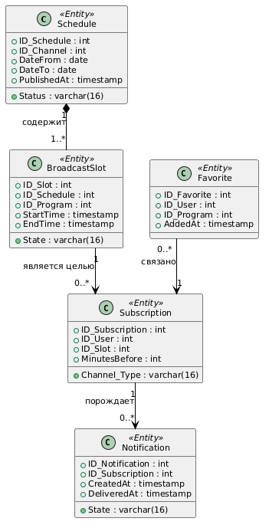
Рисунок 4.3 — Диаграмма концептуальных классов пакетов «Расписание», «Избранное» и «Уведомления»
Диаграмма (рис. 4.3) представляет структурную модель сетки вещания, отдельных записей сетки, персонального списка избранного клиентов, подписок на уведомления и формируемых на их основании уведомлений. Класс «Schedule» представляет сетку вещания канала за период с атрибутом Status («Черновик», «Опубликовано», «Архив»). Класс «BroadcastSlot» представляет отдельную запись сетки (одну телепередачу в эфире) и связан отношением композиции с «Schedule». Класс «Favorite» реализует персональный список избранного клиента. Класс «Subscription» хранит подписки на уведомления с указанием канала доставки и предварительного интервала уведомления. Класс «Notification» представляет конкретные экземпляры уведомлений, формируемые на основании активных подписок.

Диаграммы программных классов
В отличие от концептуальных, программные классы содержат не только атрибуты, но и методы — операции классов. Диаграммы программных классов разработаны в соответствии с диаграммой пакетов (рис. 3.1) и UseCase-диаграммами подсистем.
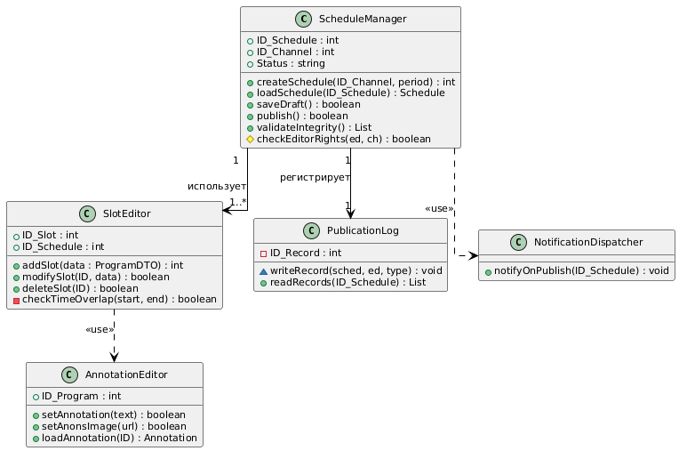
Рисунок 4.4 — Диаграмма программных классов подсистемы «Управление сеткой вещания»
Диаграмма (рис. 4.4) реализует базовый вариант использования «Формирование сетки вещания» и его расширения. Класс ScheduleManager реализует базовую логику управления сеткой вещания: общедоступные методы createSchedule(), loadSchedule(), saveDraft(), publish() обеспечивают полный жизненный цикл сетки; метод validateIntegrity() обеспечивает проверку отсутствия временных пересечений перед публикацией; защищённый метод #checkEditorRights() проверяет принадлежность канала редактору. Класс SlotEditor обеспечивает работу с отдельными записями сетки (добавление, редактирование, удаление); закрытый метод checkTimeOverlap() проверяет отсутствие пересечений. Класс AnnotationEditor инкапсулирует операции редактирования анонсов. Класс PublicationLog связан отношением «один-к-одному» со ScheduleManager и обеспечивает запись событий публикации в журнал. Класс NotificationDispatcher используется (зависимость со стереотипом «use») для оповещения подсистемы «Уведомления».
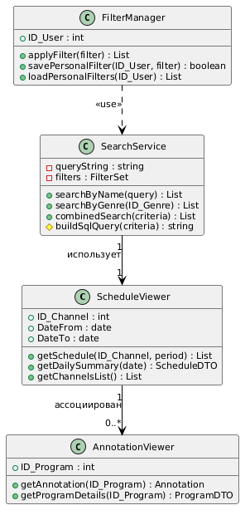
Рисунок 4.5 — Диаграмма программных классов подсистемы «Просмотр и поиск»
Диаграмма (рис. 4.5) реализует варианты использования просмотра расписания, поиска телепередач и применения фильтров. Класс ScheduleViewer формирует представления сетки вещания: метод getSchedule() возвращает упорядоченный перечень записей для канала за период, метод getDailySummary() формирует сводное расписание на сутки. Класс SearchService реализует поиск по совокупности атрибутов; защищённый метод #buildSqlQuery() формирует параметризованный SQL-запрос к PostgreSQL. Класс FilterManager реализует механизм пользовательских фильтров с возможностью сохранения и повторного применения для аутентифицированных клиентов. Класс AnnotationViewer связан отношением «один-ко-многим» с ScheduleViewer.
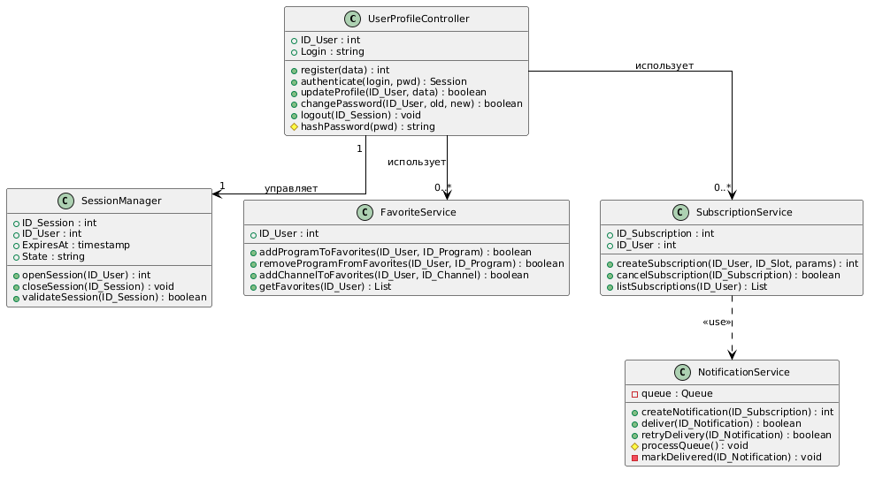
Рисунок 4.6 — Диаграмма программных классов подсистем «Пользовательский профиль» и «Уведомления»
Диаграмма (рис. 4.6) реализует регистрацию, аутентификацию, управление учётной записью, изменение пароля, управление избранным и подписками, доставку уведомлений. Класс UserProfileController реализует операции профиля; защищённый метод #hashPassword() обеспечивает безопасное хранение паролей. Класс SessionManager управляет сессиями. Класс FavoriteService обеспечивает ведение списка избранного. Класс SubscriptionService использует NotificationService для регистрации заданий на отправку. Класс NotificationService реализует асинхронную доставку с поддержкой повторных попыток; закрытый атрибут queue представляет очередь необработанных уведомлений.

4.2. Диаграммы состояний основных сущностей
Рассмотренные выше диаграммы классов представляют статические модели компонентов системы. Для четырёх ключевых объектов системы, динамическое поведение которых является существенным, дополнительно разработаны диаграммы состояний.
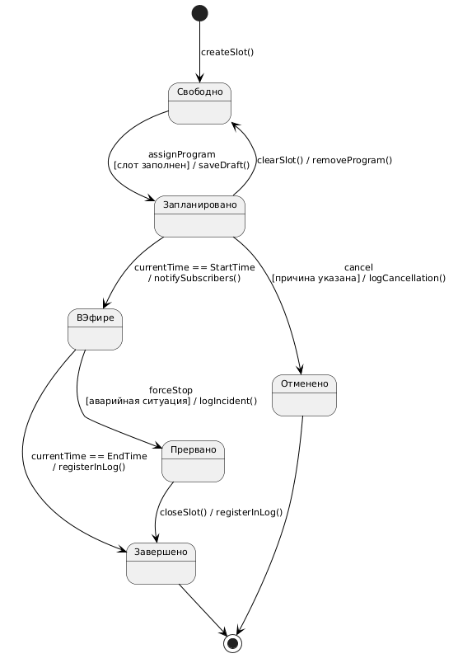
Рисунок 4.7 — Диаграмма состояний объекта «Запись в расписании»
Объект класса BroadcastSlot (рис. 4.7) отражает жизненный цикл одной записи сетки от момента её создания редактором до момента завершения трансляции. Состояние «Свободно» — начальное состояние записи после создания, телепередача ещё не назначена. Состояние «Запланировано» — телепередача назначена, сетка опубликована; возможны переходы по событиям clearSlot, cancel или автоматический переход по условию currentTime==StartTime. Состояние «В эфире» — телепередача транслируется в текущий момент, при входе в состояние формируется уведомление подписчикам. «Завершено» — конечное состояние после штатного окончания трансляции. «Прервано» и «Отменено» — альтернативные пути завершения жизненного цикла.
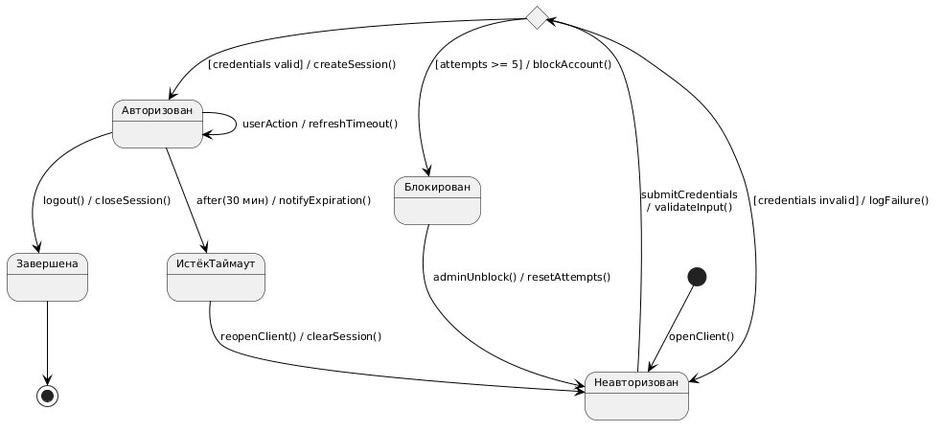
Рисунок 4.8 — Диаграмма состояний объекта «Пользовательская сессия»
Объект класса SessionManager (рис. 4.8) отражает динамику работы пользователя в рамках одного сеанса. Состояние «Неавторизован» — пользователь открыл приложение, но не прошёл аутентификацию. «Проверка» — псевдосостояние выбора, реализующее альтернативный переход по результату проверки учётных данных; при превышении количества неуспешных попыток (attempts ≥ 5) учётная запись переводится в состояние «Блокирован». «Авторизован» — пользователь имеет доступ к функциям в рамках своей роли; самопереход userAction обновляет таймер сессии. «ИстёкТаймаут» достигается триггерным переходом по условию after(30 мин) при отсутствии активности. Выход из «Блокирован» возможен только средствами системного администратора.
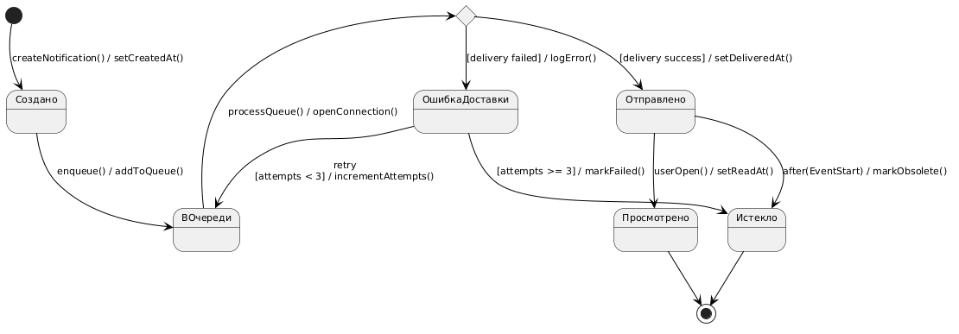
Рисунок 4.9 — Диаграмма состояний объекта «Уведомление»
Объект класса Notification (рис. 4.9) отражает жизненный цикл одного уведомления. Состояние «Создано» — начальное состояние после формирования по активной подписке. «В очереди» — уведомление помещено в очередь NotificationService. «Отправляется» — псевдосостояние выбора, реализующее попытку доставки через email или push-канал. «Ошибка доставки» допускает до трёх повторных попыток (сторожевое условие attempts < 3); при исчерпании попыток уведомление переходит в «Истекло». «Отправлено» — уведомление успешно доставлено, ожидается прочтение пользователем. «Просмотрено» и «Истекло» — конечные состояния.
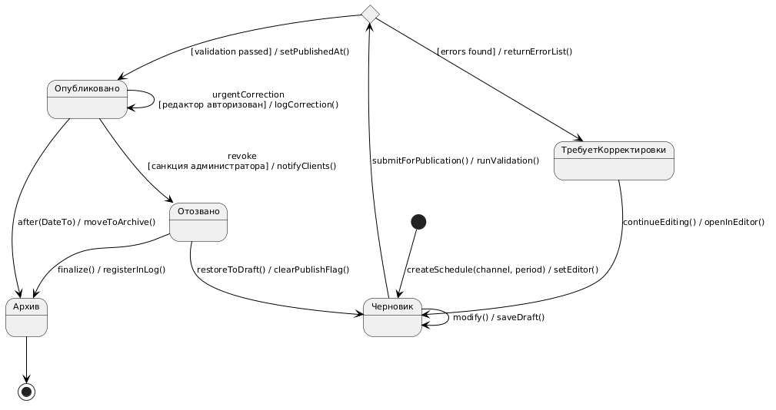
Рисунок 4.10 — Диаграмма состояний объекта «Сетка вещания»
Объект класса Schedule (рис. 4.10) отражает жизненный цикл сетки вещания канала. Состояние «Черновик» — начальное состояние, допускает множественное редактирование (самопереход modify/saveDraft). «ПроверкаЦелост» — псевдосостояние выбора, в котором система выполняет проверку отсутствия временных пересечений и заполненности обязательных атрибутов. «ТребуетКорректировки» — состояние при обнаружении ошибок целостности. «Опубликовано» — сетка доступна для просмотра всеми пользователями; самопереход urgentCorrection обеспечивает оперативные корректировки с регистрацией в журнале. «Отозвано» — состояние при выявлении нарушения регламентов системным администратором. «Архив» — конечное состояние после истечения срока действия (after(DateTo)).

5. Макеты HTML-страниц разрабатываемой системы
Ниже представлены макеты ключевых HTML-страниц разработанной системы «Расписание телепередач», отражающие структуру и расположение основных элементов пользовательского интерфейса. Для каждого макета приведено краткое описание состава элементов и их функционального назначения.

5.1. Макет страницы «Главная страница (расписание)»
Главная страница содержит сводное расписание телепередач на выбранную дату. В верхней части расположен заголовок с указанием даты, кнопки навигации по датам («←», «→», «Сегодня») и поле выбора произвольной даты. Под навигационной панелью размещён поисковый блок с фильтрами по названию, жанру и дате. Ниже расположен список из пяти каналов: каждый канал представлен сворачиваемой карточкой с логотипом, наименованием, категорией и счётчиком количества передач на текущую дату. При раскрытии карточки отображается полное расписание канала с указанием времени начала, наименования передачи, жанра и возрастной категории. Слот текущей передачи подсвечивается красной полосой с пометкой «В эфире»; завершившиеся слоты затеняются. Для аутентифицированного пользователя возле каждого канала доступна кнопка-сердечко добавления в избранное и переключатель «Только избранные каналы».
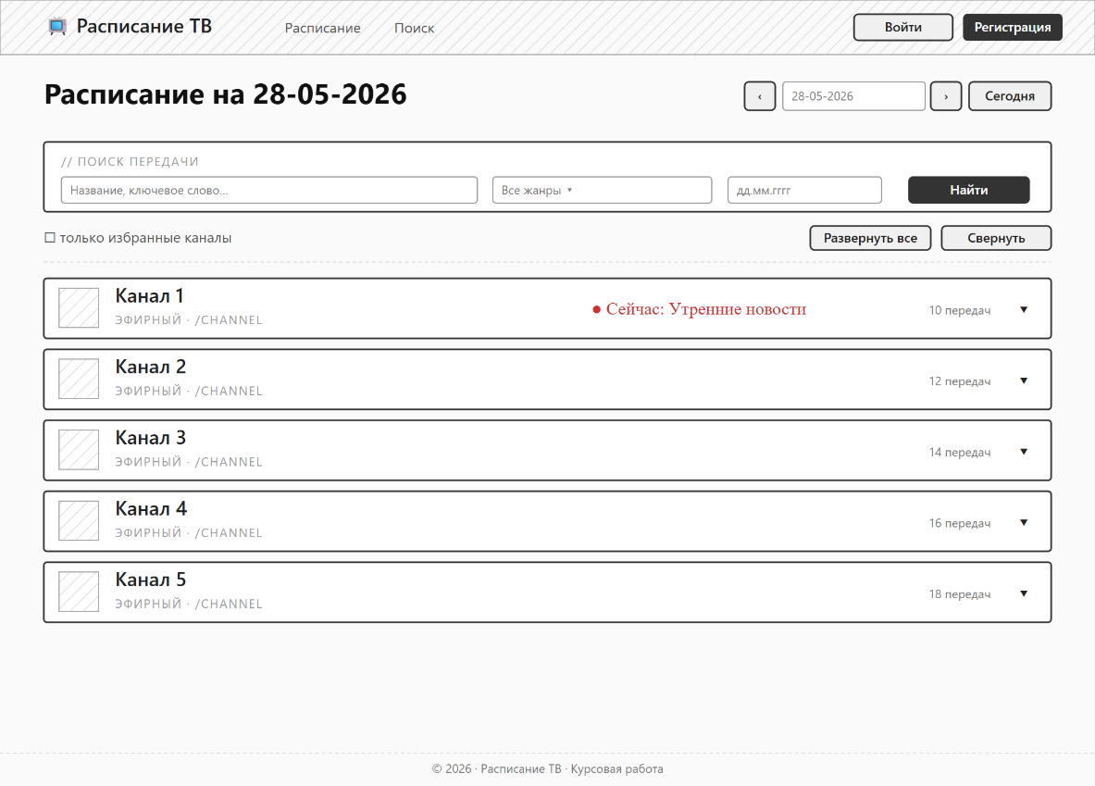
Рисунок 5.1 — Макет страницы «Главная страница (расписание)»

5.2. Макет страницы «Страница поиска передач»
Страница содержит расширенную форму поиска по трём независимым параметрам: ключевое слово (название передачи), жанр (раскрывающийся список из справочника) и дата. Все фильтры являются необязательными — поиск может выполняться по любому одному параметру или их комбинации. При указании даты результаты выводятся в виде таблицы конкретных слотов вещания (время, канал, передача, жанр, возраст). При поиске без даты результат представляется в виде карточек передач с указанием жанра, возраста, длительности, постера, списка каналов трансляции и времени ближайшего эфира.
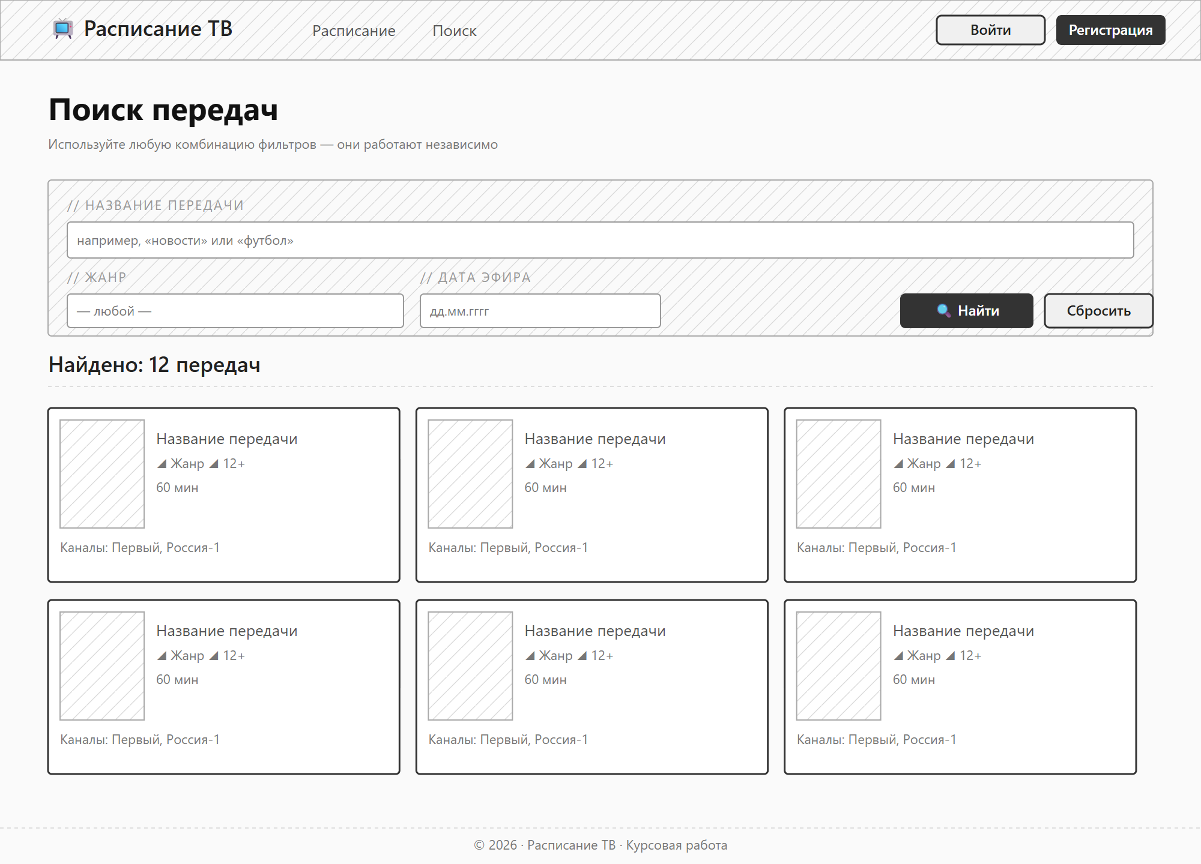
Рисунок 5.2 — Макет страницы «Страница поиска передач»

5.3. Макет страницы «Страница входа в систему»
Форма авторизации содержит два поля: «Email или логин» и «Пароль», а также кнопку «Войти». Под формой расположена ссылка перехода к странице регистрации. При вводе неверных данных система отображает сообщение «Неверный логин или пароль» без указания конкретной причины. После 10 неуспешных попыток в течение 15 минут с одного IP вход блокируется в качестве защиты от брутфорса.
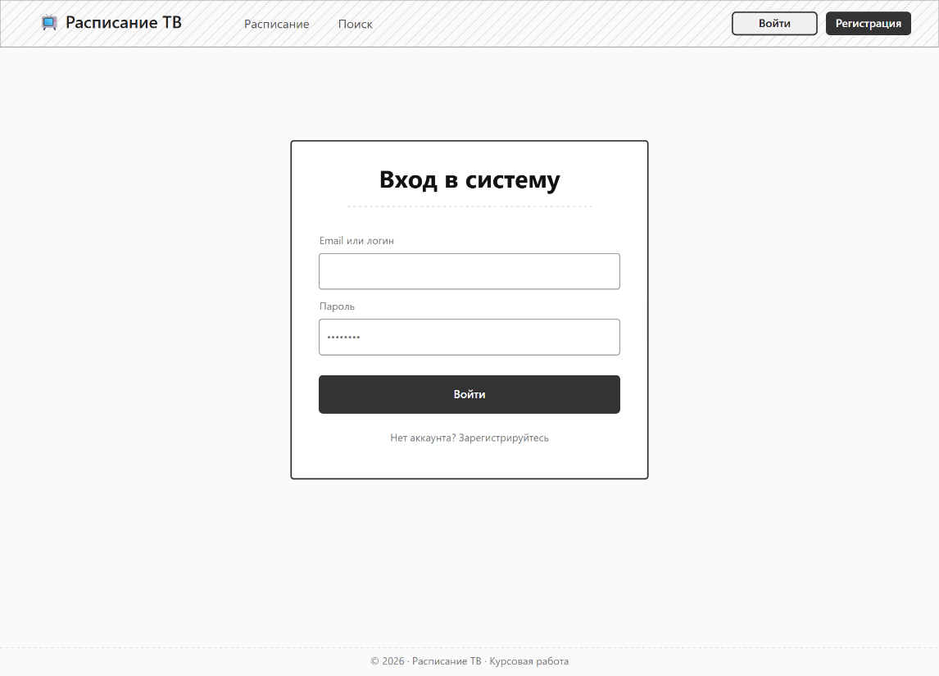
Рисунок 5.3 — Макет страницы «Страница входа в систему»

5.4. Макет страницы «Страница регистрации»
Форма регистрации содержит поля «Email», «Логин» (3–32 символа латиницы, цифр и знаков . _ -), «Отображаемое имя» и «Пароль» (не менее 6 символов). После успешной регистрации система автоматически выполняет вход пользователя и перенаправляет его в личный кабинет.
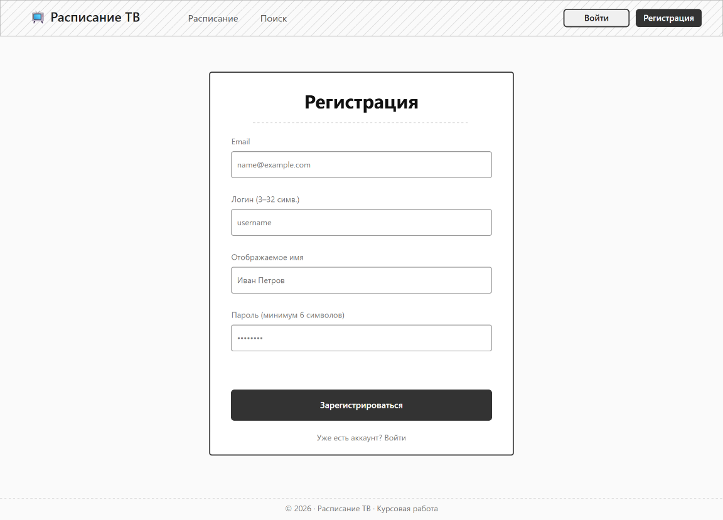
Рисунок 5.4 — Макет страницы «Страница регистрации»

5.5. Макет страницы «Страница профиля пользователя»
Профиль содержит карточку с аватаром и сводкой по учётной записи: email, логин, отображаемое имя, роль, дата регистрации. Под карточкой расположена форма обновления данных с возможностью загрузки нового аватара (PNG/JPEG/WEBP, до 5 МБ) и редактирования отображаемого имени. Изображение проходит предварительный просмотр на клиенте перед отправкой и затем загружается AJAX-запросом.
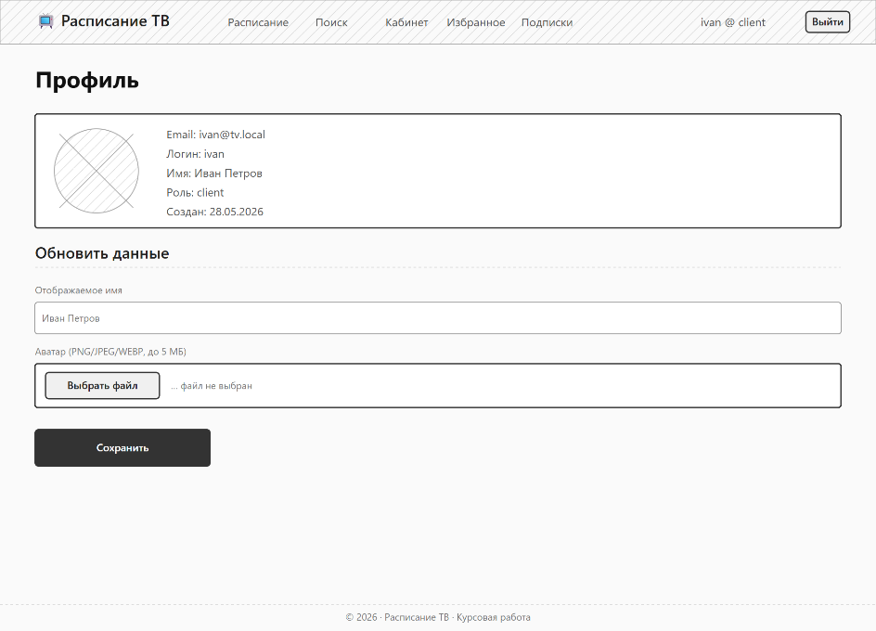
Рисунок 5.5 — Макет страницы «Страница профиля пользователя»

5.6. Макет страницы «Личный кабинет клиента (дашборд)»
На дашборде клиента отображается приветствие, блок «Сегодня в эфире на избранных каналах» (если избранных нет — выводится подсказка), а также раздел «Все каналы» с карточками каналов и кнопками добавления в избранное. Карточки активных избранных каналов помечены красным сердечком.
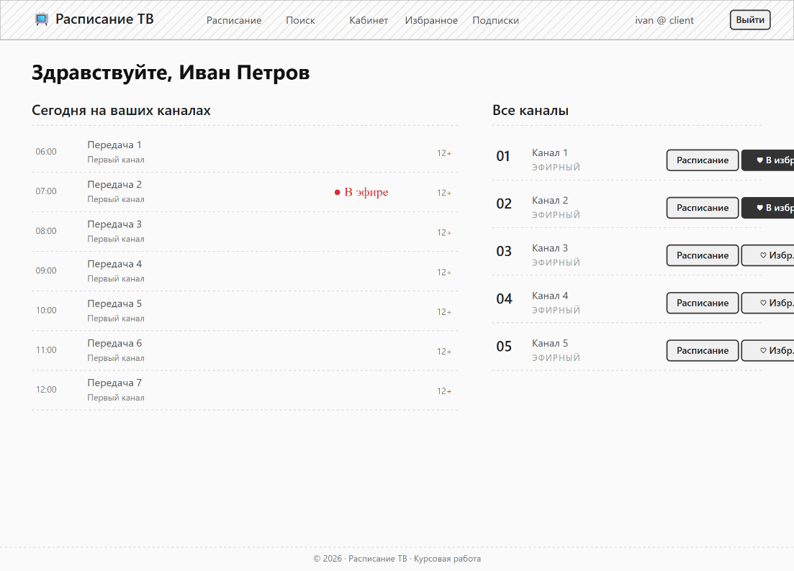
Рисунок 5.6 — Макет страницы «Личный кабинет клиента (дашборд)»

5.7. Макет страницы «Избранное»
Страница разделена на два блока: «Любимые каналы» (с карточками и кнопками «Убрать») и «Любимые передачи» (с постерами и метаданными). Каждая карточка снабжена кнопкой удаления из избранного, действие подтверждается через диалоговое окно.
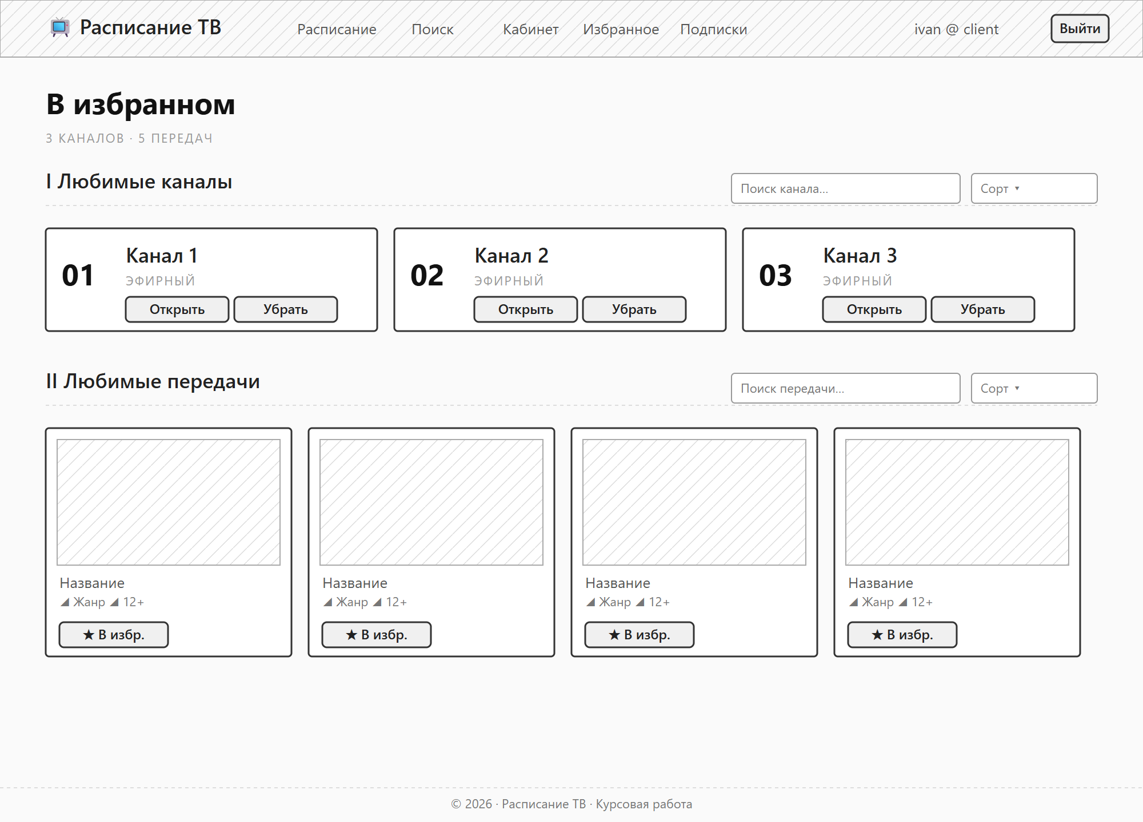
Рисунок 5.7 — Макет страницы «Избранное»

5.8. Макет страницы «Подписки на уведомления»
Страница содержит форму подписки (выбор канала, признаки «email» и «push») и список активных подписок в виде карточек с логотипом канала, признаками способов доставки и кнопкой «Отписаться».
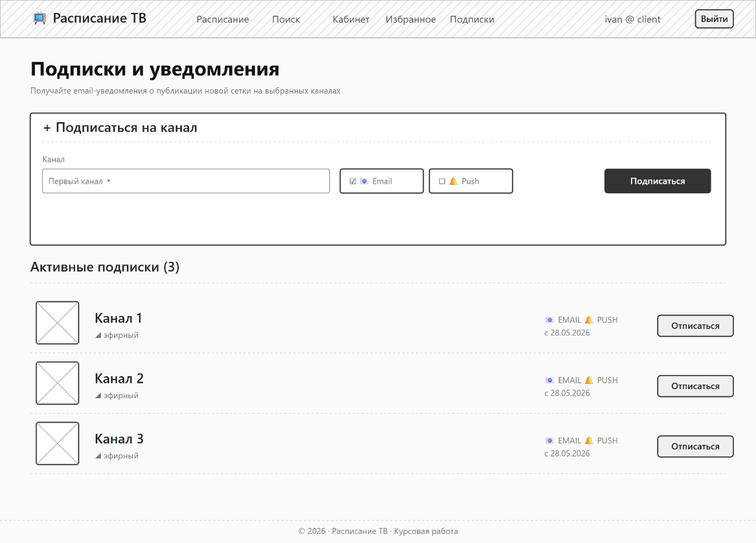
Рисунок 5.8 — Макет страницы «Подписки на уведомления»

5.9. Макет страницы «Редактор сетки вещания»
Страница редактора реализует механизм формирования сетки методом перетаскивания (drag-and-drop). В левой колонке расположен список доступных передач (карточки с названием и длительностью), в правой — временная шкала из 24 часовых рядов. Передача переносится в нужную ячейку времени, после чего система автоматически создаёт слот заданной длительности. Конфликты по времени отображаются в специальном блоке. Кнопка «Опубликовать сутки» формирует публикацию сетки с уведомлением подписчиков. Опубликованные слоты выделяются зелёным цветом.
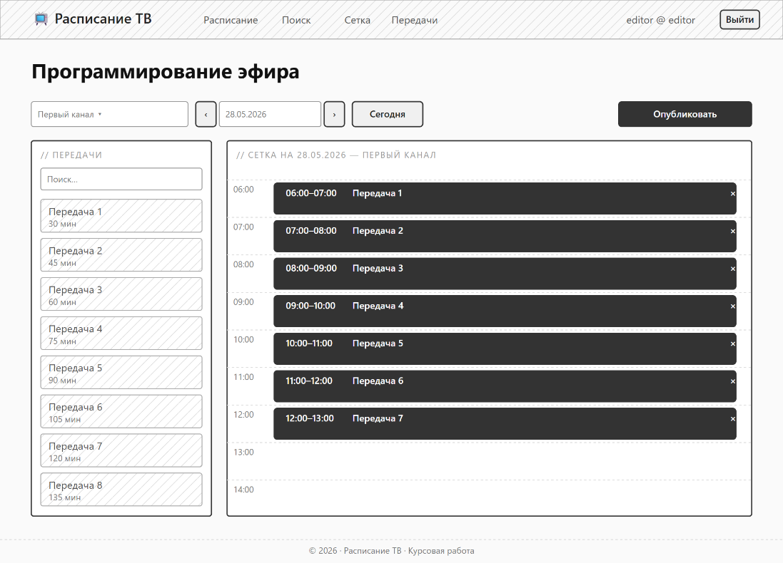
Рисунок 5.9 — Макет страницы «Редактор сетки вещания»

5.10. Макет страницы «Управление передачами (редактор/администратор)»
Страница содержит сворачиваемую форму создания/редактирования передачи (поля: название, длительность, жанр, возрастная категория, описание, постер) и таблицу передач с миниатюрами постеров, фильтром поиска и кнопками редактирования (✎) и архивации (×). При нажатии «✎» форма заполняется данными выбранной передачи и переключается в режим обновления (PATCH).
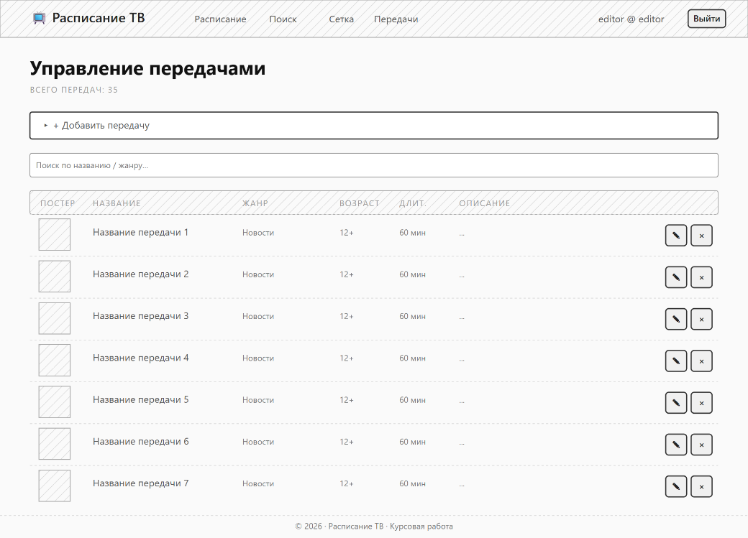
Рисунок 5.10 — Макет страницы «Управление передачами (редактор/администратор)»

5.11. Макет страницы «Управление каналами (администратор)»
Аналогична странице управления передачами, но оперирует справочником каналов. Форма содержит поля: название, slug, категория, описание, признак активности, логотип. Таблица отображает миниатюры логотипов, slug, категорию и статус активности. Slug при редактировании заблокирован для изменения.
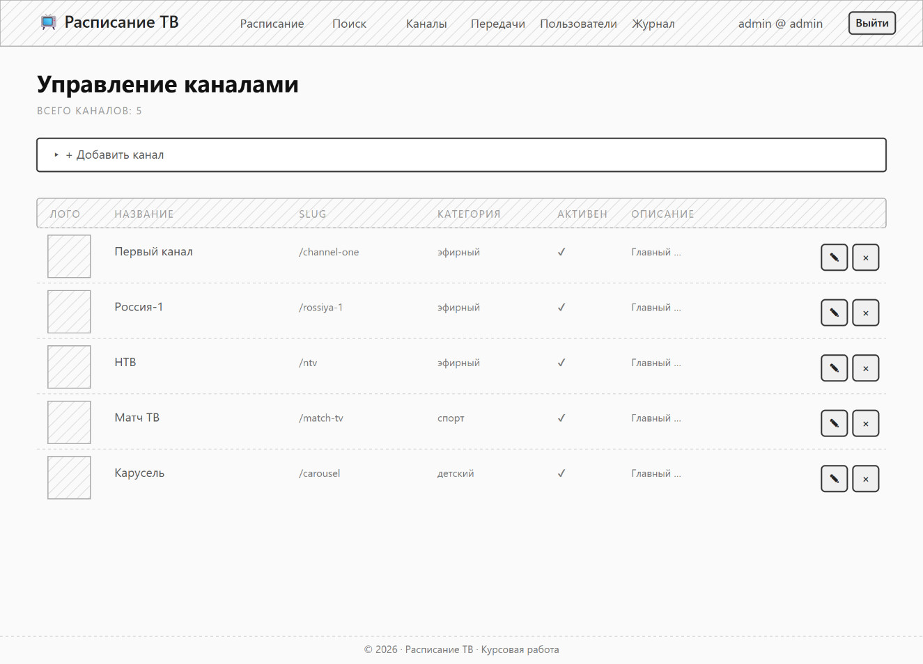
Рисунок 5.11 — Макет страницы «Управление каналами (администратор)»

5.12. Макет страницы «Управление пользователями (администратор)»
Таблица пользователей содержит поля идентификатора, email, логина, отображаемого имени, роли (выпадающий список), признака активности (чекбокс), даты регистрации. Под таблицей расположено поле поиска. При смене роли выполняется AJAX-запрос с подтверждением. Для пользователей с ролью «Редактор» доступен раскрывающийся список закрепления за каналом.
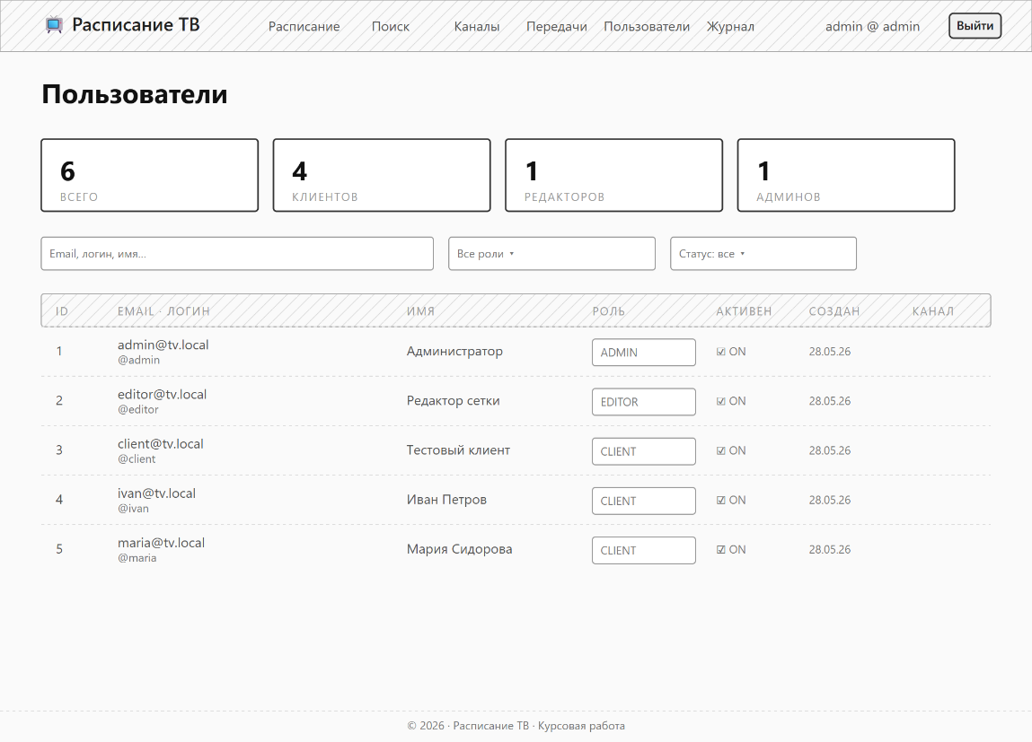
Рисунок 5.12 — Макет страницы «Управление пользователями (администратор)»

5.13. Макет страницы «Журнал аудита (администратор)»
Таблица журнала отображает дату, пользователя, действие, сущность, идентификатор сущности и IP-адрес. Кнопка «Экспорт CSV» формирует выгрузку всех записей таблицы для дальнейшего анализа.
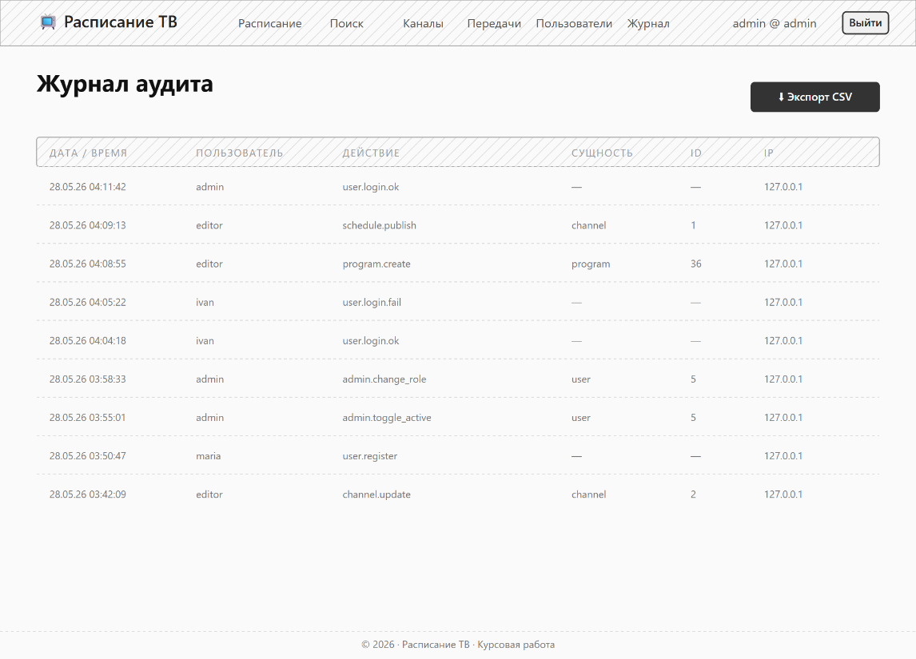
Рисунок 5.13 — Макет страницы «Журнал аудита (администратор)»

5.14. Макет страницы «Страницы ошибок (403/404/500)»
Все страницы ошибок имеют единый дизайн: крупный код ошибки, краткое описание и кнопка «На главную». Для ошибок серверной части (5xx) скрывается внутренняя информация о пути и стеке вызовов из соображений безопасности.
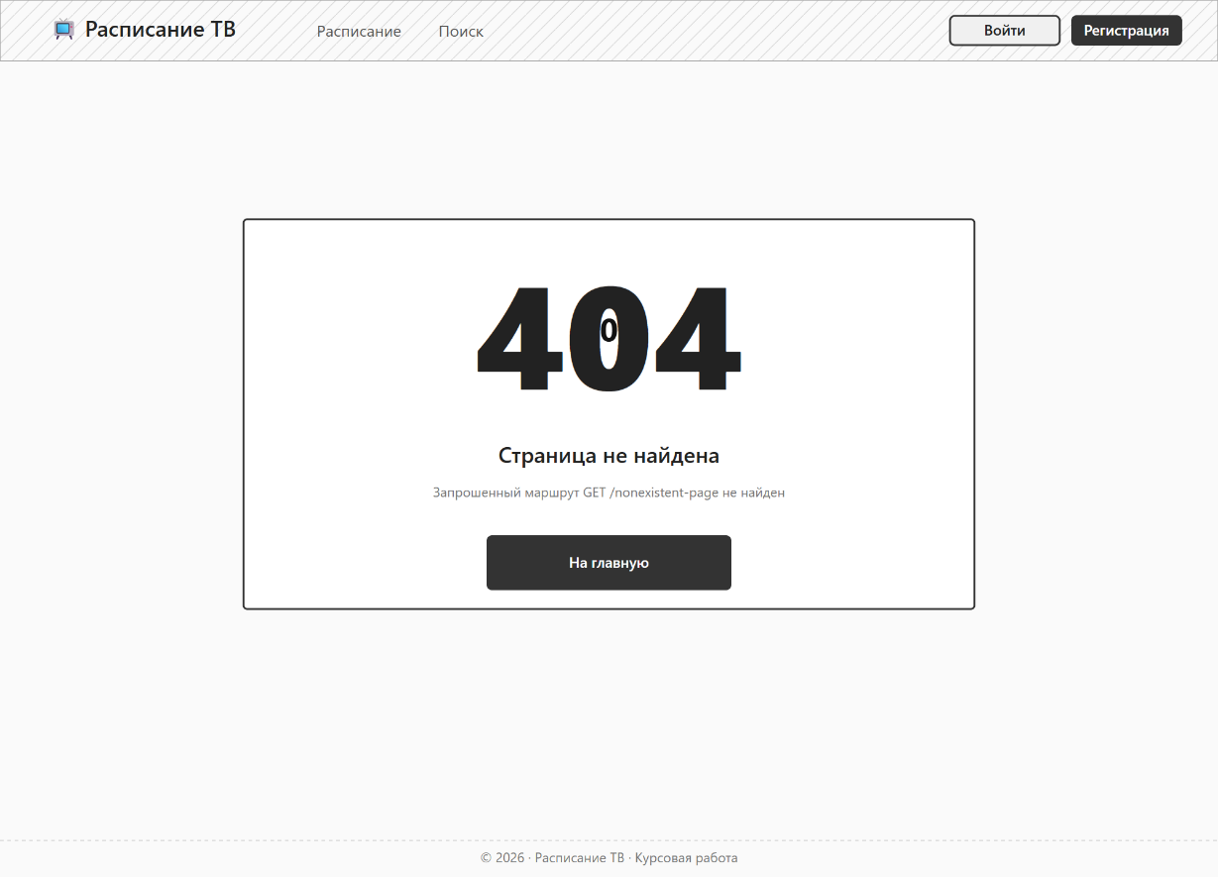
Рисунок 5.14 — Макет страницы «Страницы ошибок (403/404/500)»

6. Руководство пользователя
В настоящем разделе приведено описание интерфейсов и сценариев работы для каждой из четырёх категорий пользователей разработанной системы: Гость, Клиент, Редактор сетки вещания, Системный администратор. Для каждой роли указаны доступные функции, последовательность действий и состав экранных форм.

6.1. Интерфейс гостя
После открытия сайта пользователь по умолчанию попадает в категорию «Гость» и видит главную страницу с сводным расписанием телепередач на текущий день (рис. 6.1). На странице доступна навигация по датам — кнопки «←» и «→» обеспечивают переход к предыдущему и следующему дню, кнопка «Сегодня» возвращает к текущей дате, а поле выбора даты позволяет перейти к произвольному дню в диапазоне двух недель назад и трёх дней вперёд.
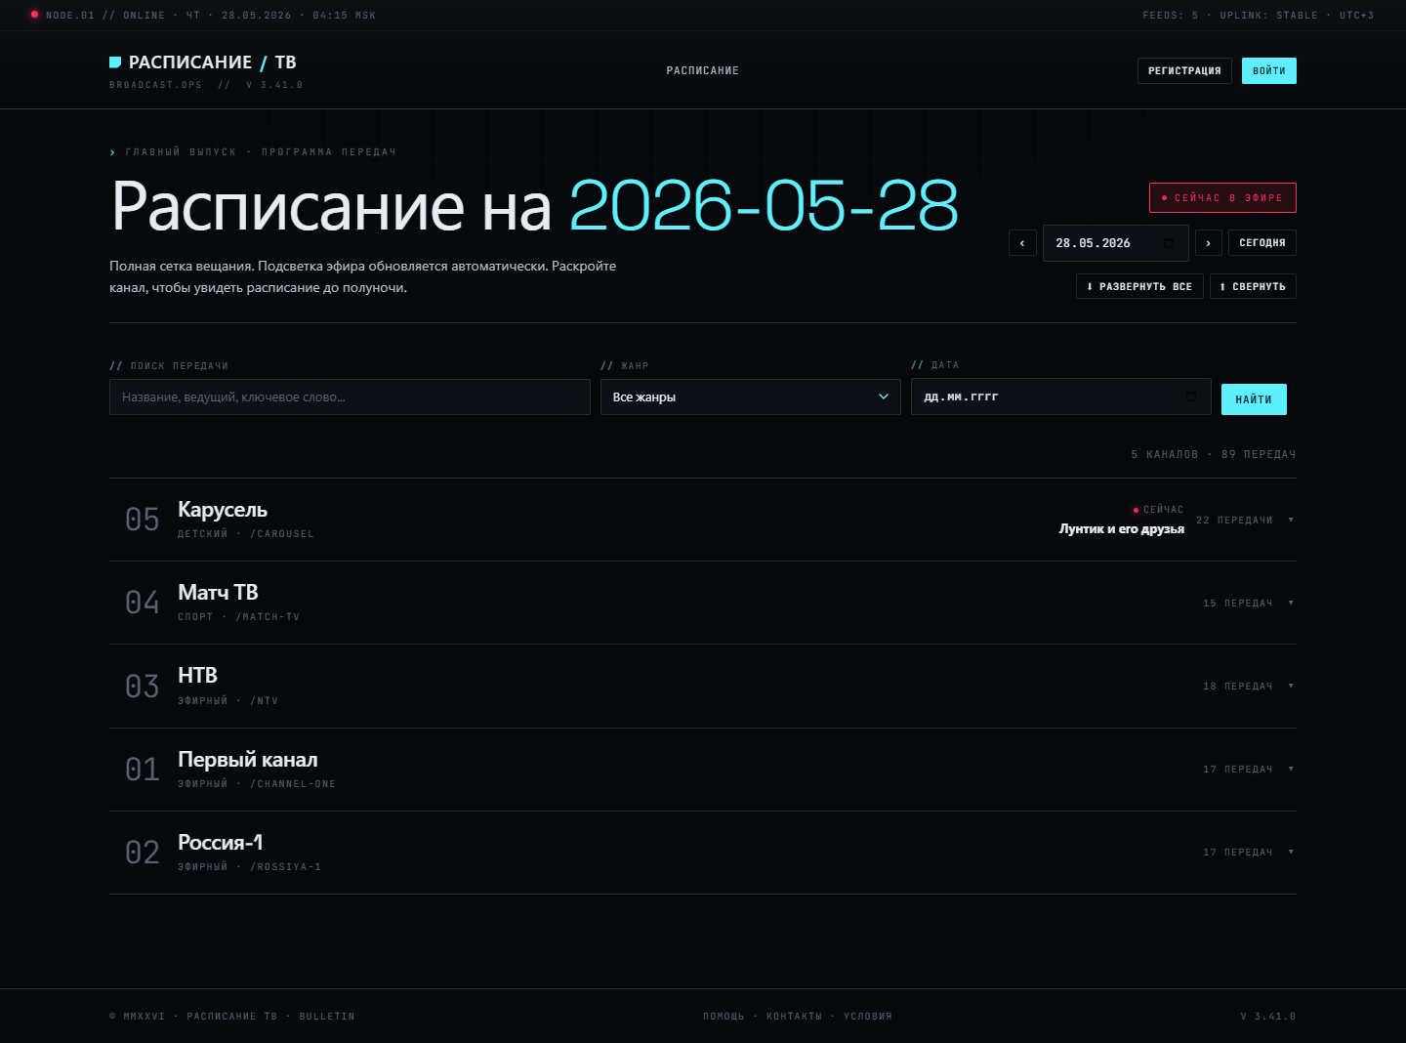
Рисунок 6.1 — Главная страница системы
Для поиска конкретной передачи гость может воспользоваться панелью поиска на главной странице (рис. 6.2). Форма поиска содержит три независимых параметра: ключевое слово, жанр и дата эфира. Любой параметр может быть указан или опущен — результаты формируются с учётом выбранных фильтров. Если указана дата, результаты выводятся в виде таблицы слотов с указанием времени, канала и передачи; если дата не указана — в виде карточек передач со списком каналов трансляции.
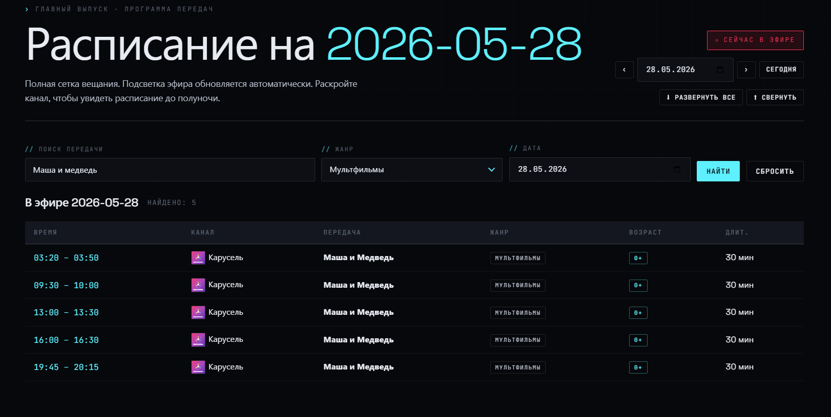
Рисунок 6.2 — Панель поиска передач
Для перехода в категорию «Клиент» гостю необходимо зарегистрироваться. Форма регистрации (рис. 6.3) содержит поля email, логина, отображаемого имени и пароля. После успешной регистрации система автоматически выполняет вход пользователя.
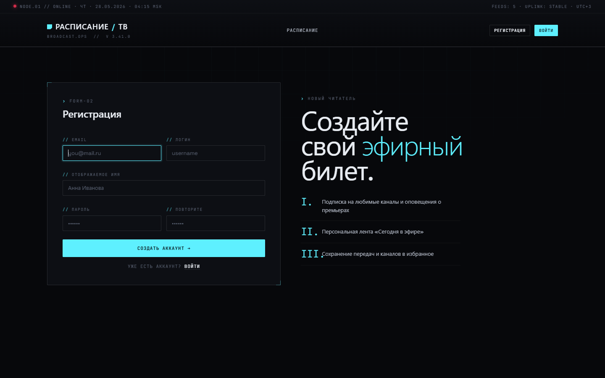
Рисунок 6.3 — Форма регистрации
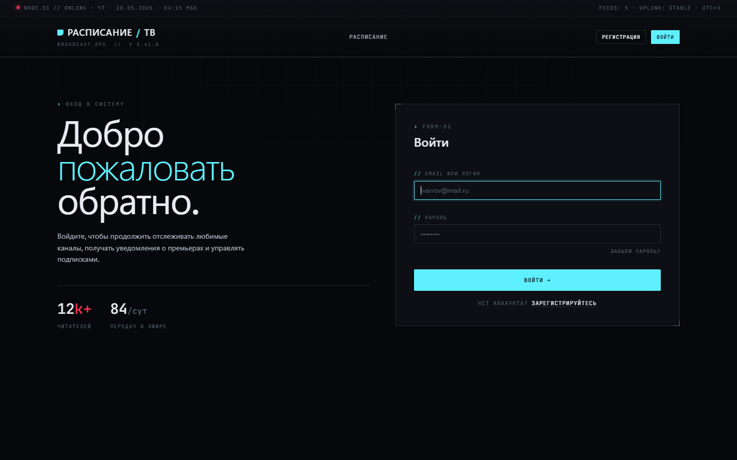
Рисунок 6.4 — Форма входа в систему

6.2. Интерфейс клиента
После авторизации клиент получает доступ к личному кабинету (рис. 6.5), на котором отображается приветствие, блок «Сегодня в эфире на избранных каналах» и панель всех каналов с кнопками добавления в избранное. Если у клиента нет ни одного избранного канала, система предлагает добавить их через нажатие на сердечко рядом с интересующим каналом.
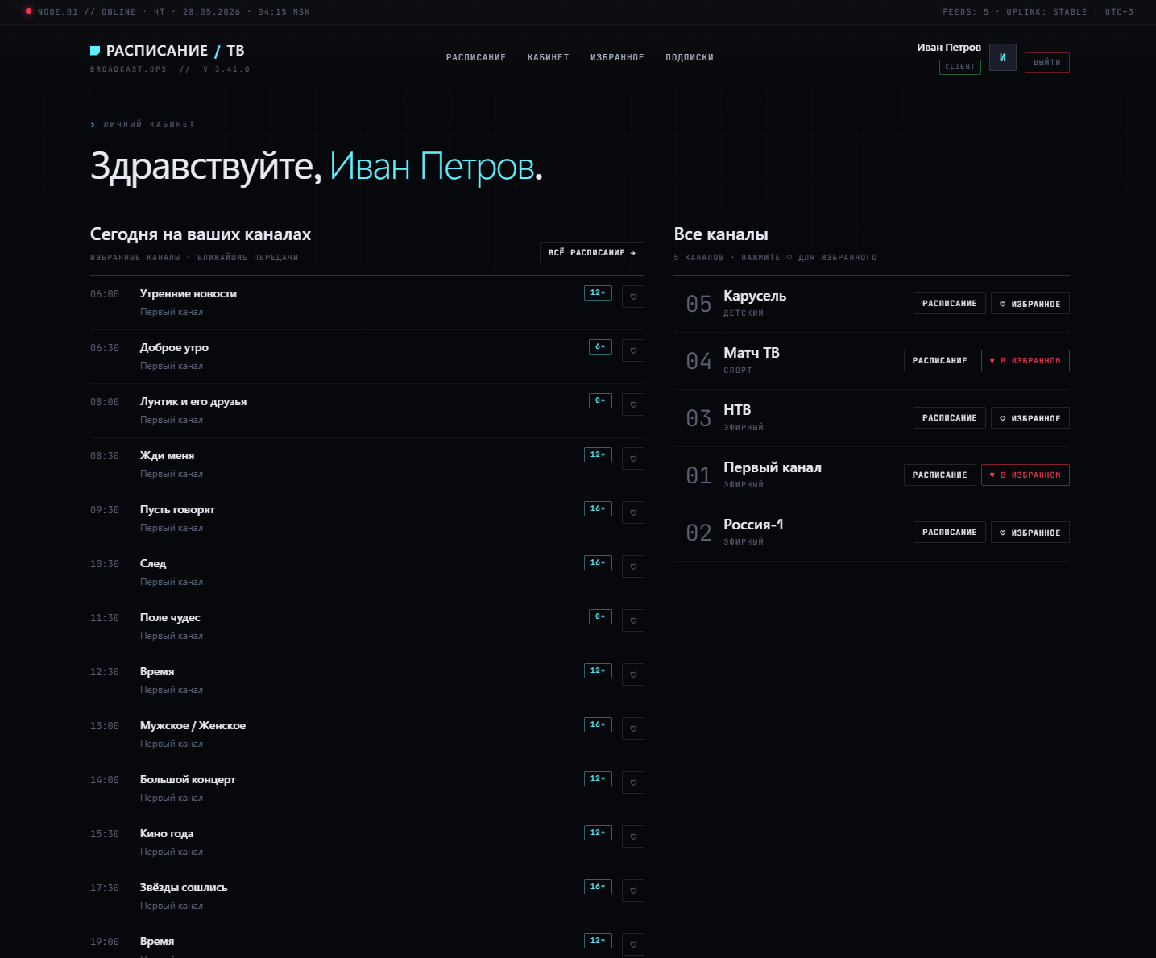
Рисунок 6.5 — Личный кабинет клиента
Раздел «Избранное» (рис. 6.6) отображает любимые каналы и передачи клиента с возможностью удаления через кнопку «Убрать». На главной странице авторизованный клиент также может включить переключатель «Только избранные каналы», который скрывает все остальные каналы из общего расписания.
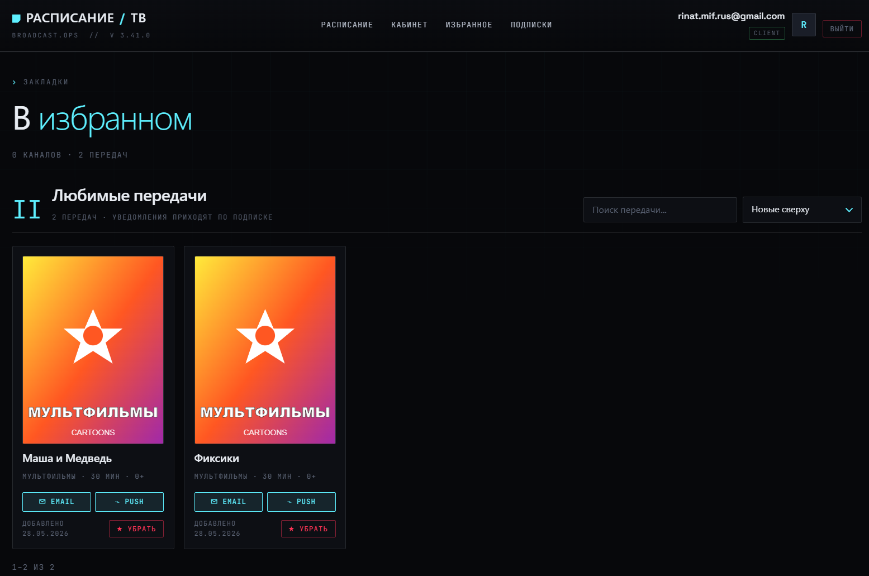
Рисунок 6.6 — Страница «Избранное»
Раздел «Подписки» (рис. 6.7) позволяет клиенту подписаться на уведомления о публикации новых сеток вещания на выбранных каналах. Для каждой подписки указываются способы доставки — email и/или push-сообщения.
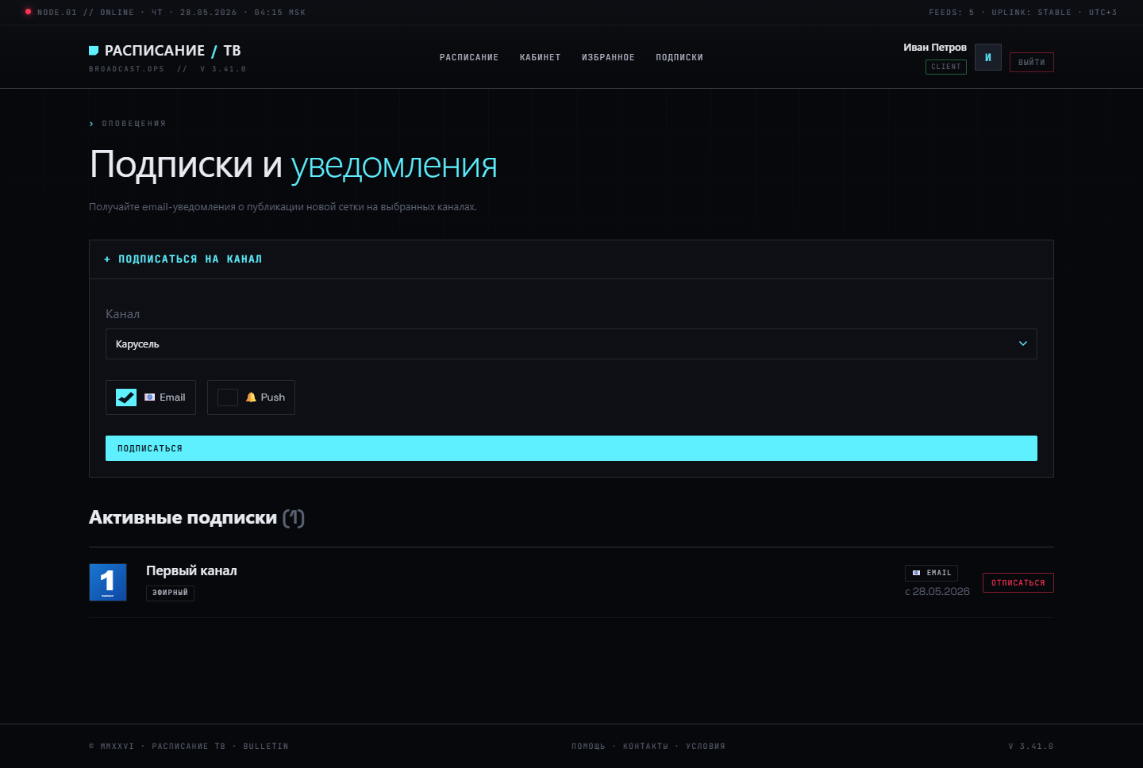
Рисунок 6.7 — Страница подписок
Раздел «Профиль» (рис. 6.8) позволяет клиенту обновить отображаемое имя и загрузить новый аватар. Перед отправкой изображение проходит предварительный просмотр на стороне клиента; на сервере выполняется проверка MIME-типа и размера файла (до 5 МБ).
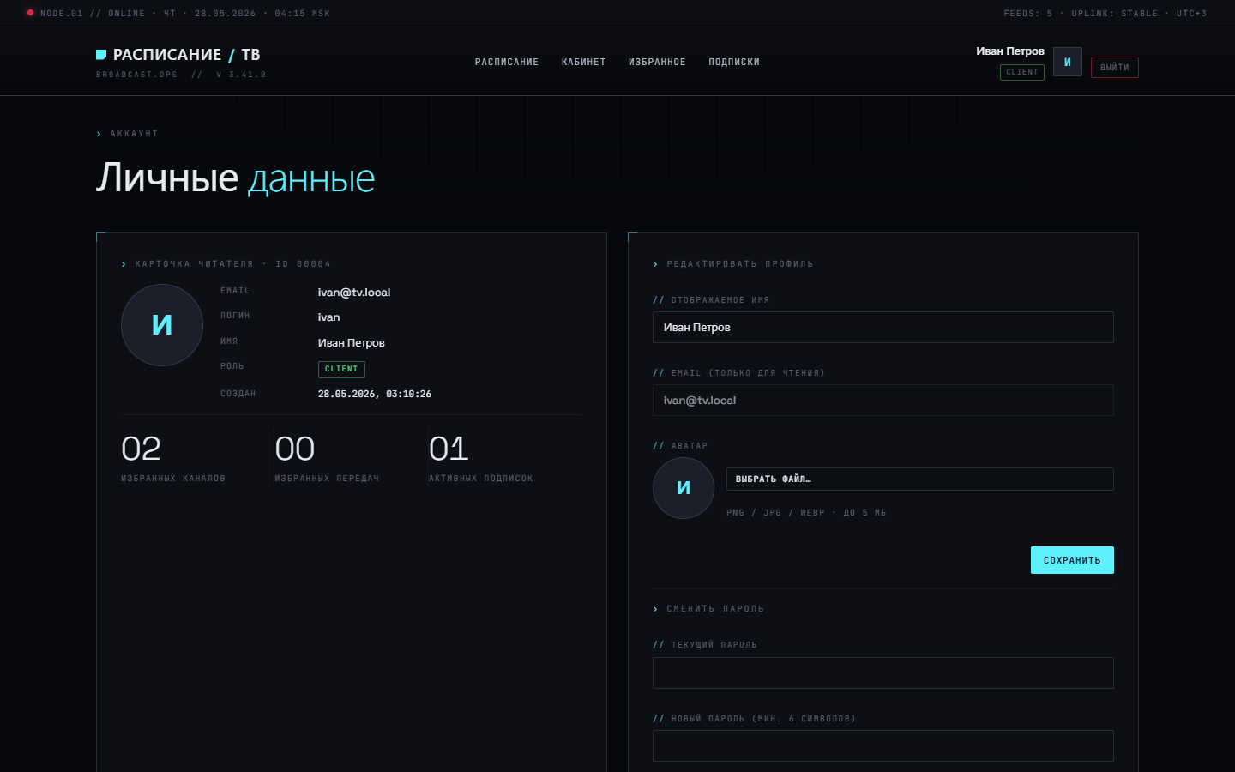
Рисунок 6.8 — Страница профиля

6.3. Интерфейс редактора сетки вещания
После авторизации редактор получает доступ к страницам управления передачами и сеткой вещания. На странице «Передачи» (рис. 6.9) редактор просматривает справочник передач, добавляет новые передачи, редактирует существующие и архивирует устаревшие. Форма добавления передачи содержит поля наименования, длительности, жанра, возрастной категории, описания и постера; редактирование выполняется по нажатию кнопки «✎» в строке таблицы.
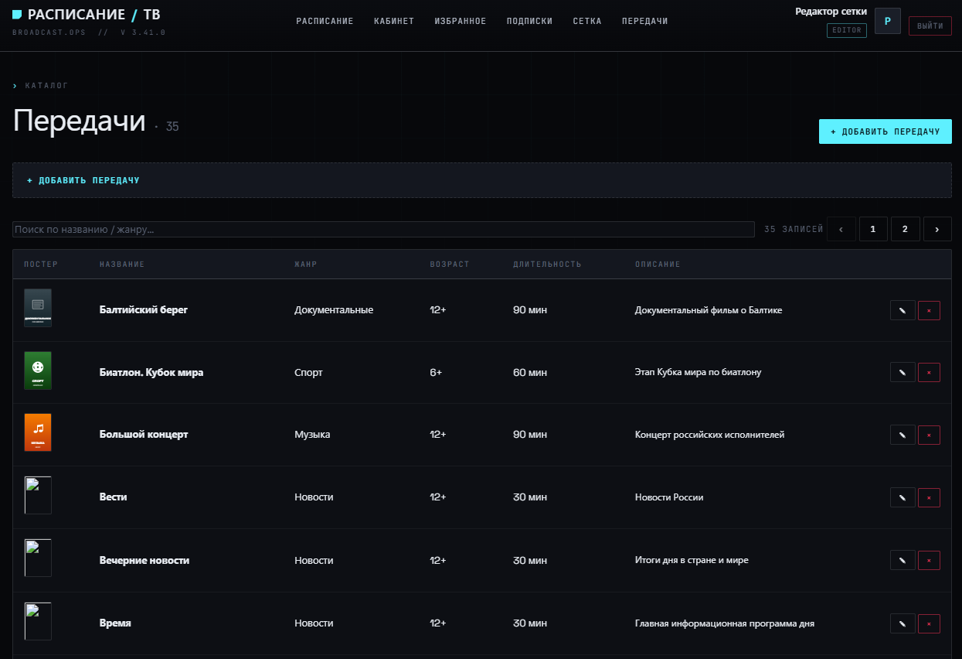
Рисунок 6.9 — Страница управления передачами
Основным рабочим инструментом редактора является страница «Редактор сетки» (рис. 6.10), реализующая механизм drag-and-drop. В левой колонке размещён список передач, в правой — суточная временная шкала канала. Перетаскивая передачу в нужный час, редактор формирует слот вещания заданной длительности. Система автоматически проверяет отсутствие пересечений с уже размещёнными слотами и при обнаружении конфликтов выводит перечень конфликтующих записей.
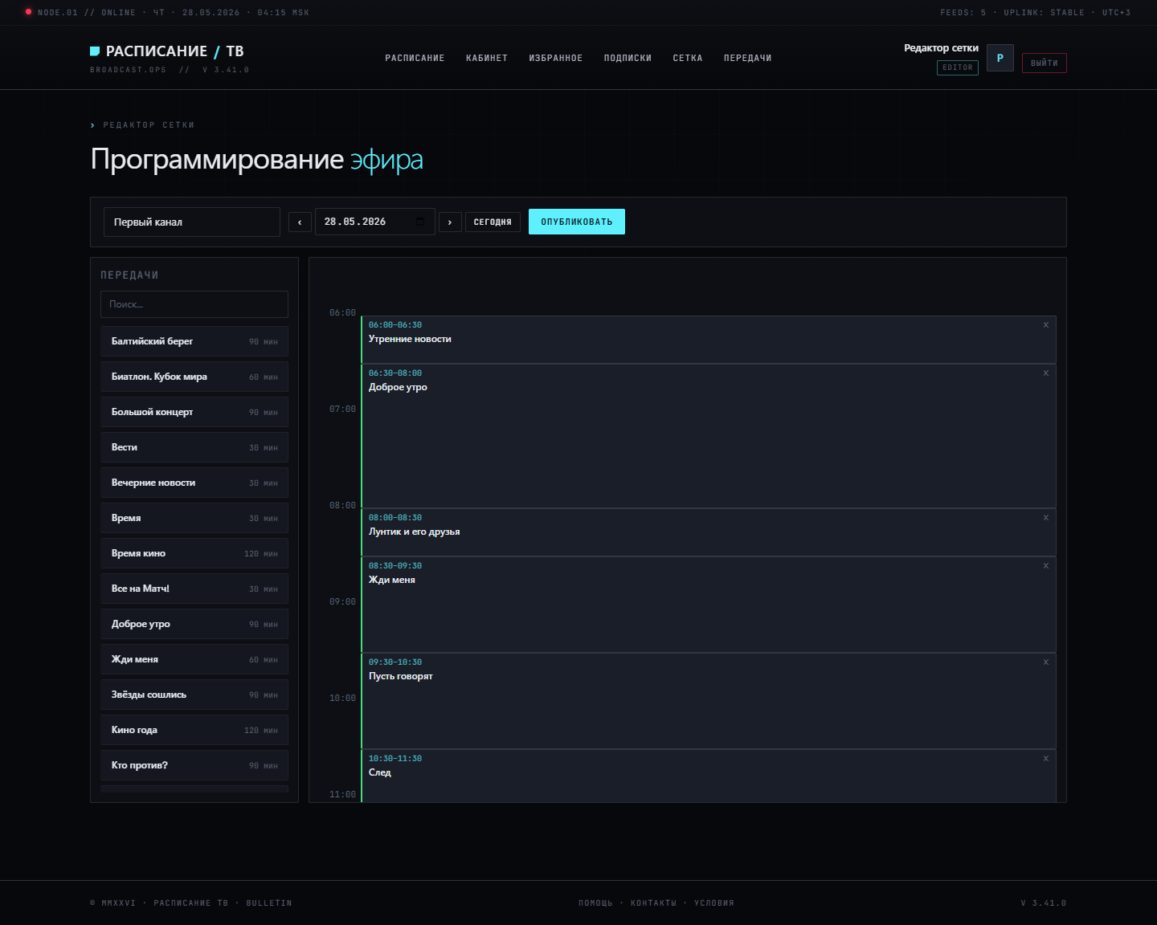
Рисунок 6.10 — Страница редактора сетки
По завершении формирования сетки на выбранную дату редактор нажимает кнопку «Опубликовать». Система автоматически выполняет проверку целостности сетки (отсутствие пересечений, заполненность обязательных атрибутов), переводит все слоты в опубликованное состояние и формирует задание подсистеме «Уведомления» на оповещение подписчиков канала.

6.4. Интерфейс системного администратора
После авторизации системный администратор получает доступ ко всем разделам административного интерфейса. Раздел «Пользователи» (рис. 6.11) отображает список зарегистрированных пользователей с возможностью изменения роли, блокировки учётной записи и закрепления редактора за конкретным каналом. Все изменения регистрируются в журнале аудита.
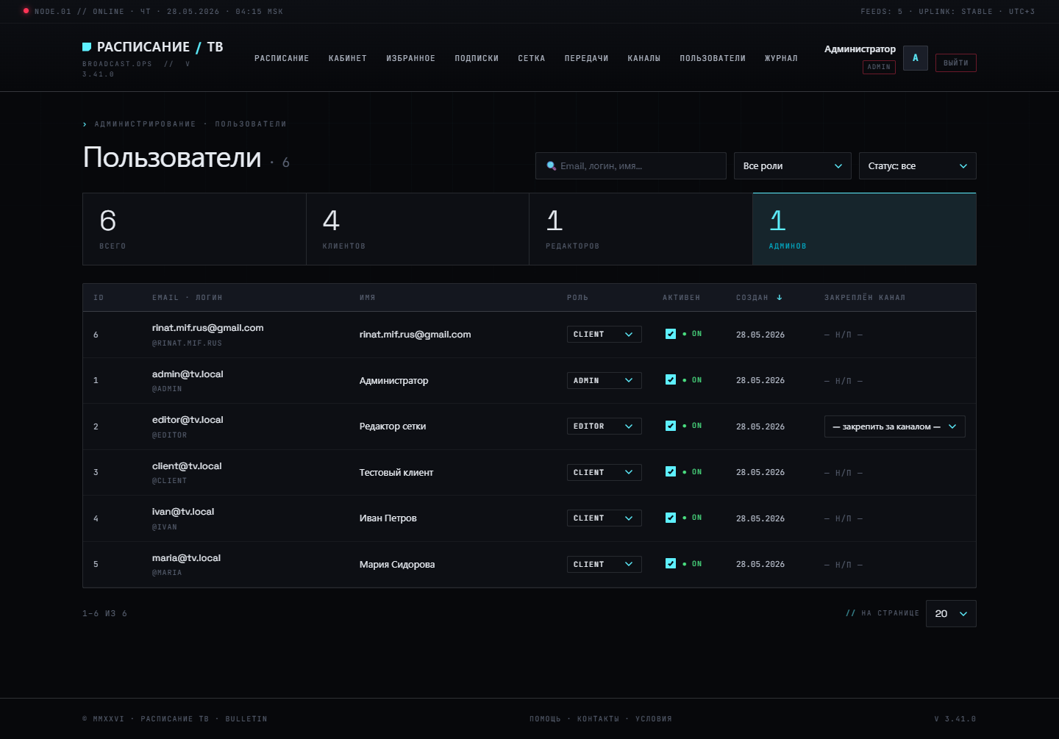
Рисунок 6.11 — Управление пользователями
Раздел «Каналы» (рис. 6.12) предоставляет полный CRUD-интерфейс справочника телеканалов: добавление, редактирование (включая загрузку логотипа), деактивация и удаление. При удалении канала каскадно удаляются все его слоты вещания и закрепления редакторов.
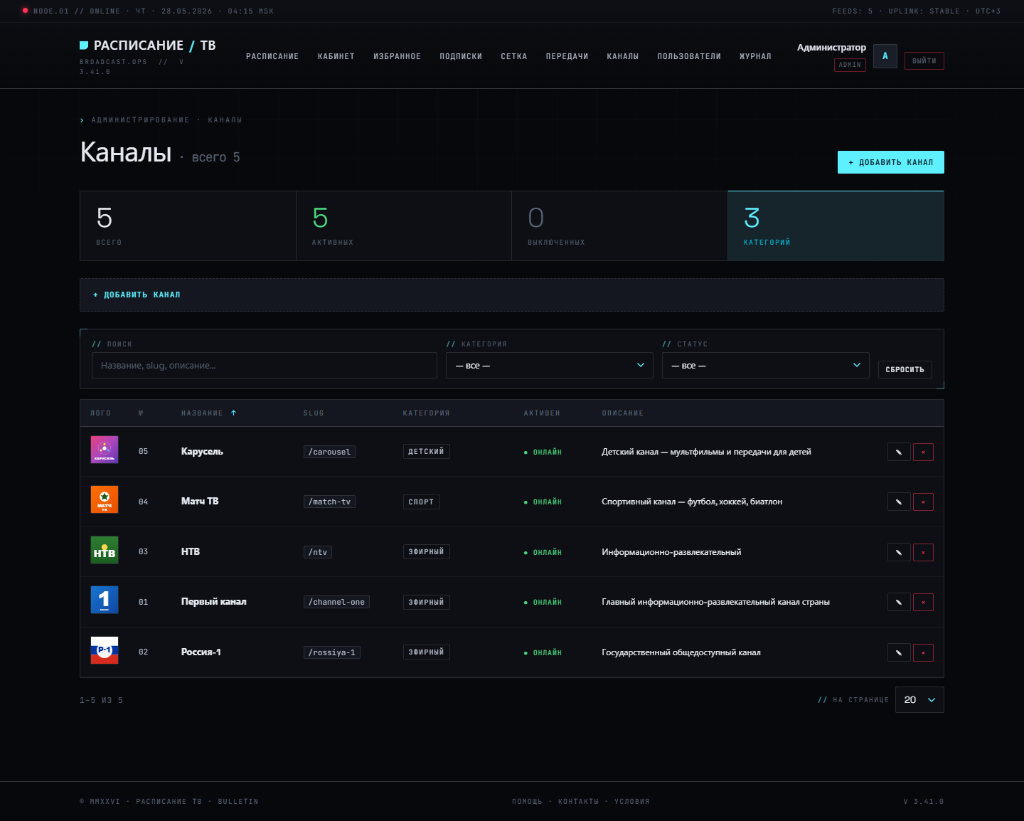
Рисунок 6.12 — Управление каналами
Раздел «Журнал» (рис. 6.13) обеспечивает просмотр журнала аудита системы. В журнал заносятся все значимые действия пользователей: успешные и неуспешные попытки авторизации, изменения ролей, блокировки, публикация и отзыв сеток вещания. Кнопка «Экспорт CSV» формирует выгрузку записей журнала для последующего анализа.
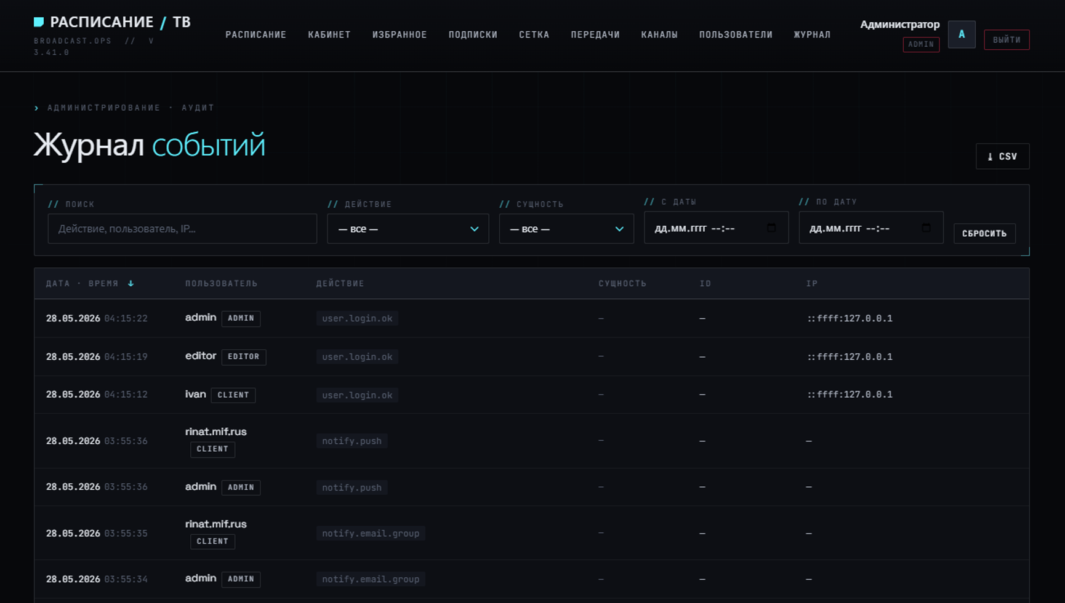
Рисунок 6.13 — Журнал аудита

7. Источники
1. Node.js (официальная документация): https://nodejs.org/docs/latest/api/
2. Express.js (официальная документация): https://expressjs.com/
3. Express 4.x API (справочник): https://expressjs.com/en/4x/api.html
4. EJS — Embedded JavaScript templates: https://ejs.co/
5. jQuery API (официальная документация): https://api.jquery.com/
6. MDN Web Docs (HTML/CSS/JavaScript): https://developer.mozilla.org/
7. PostgreSQL 16 Documentation: https://www.postgresql.org/docs/16/
8. node-postgres (драйвер PostgreSQL для Node.js): https://node-postgres.com/
9. bcrypt (хеширование паролей): https://www.npmjs.com/package/bcrypt
10. express-session (сессии в Express): https://www.npmjs.com/package/express-session
11. connect-pg-simple (хранилище сессий в PostgreSQL): https://www.npmjs.com/package/connect-pg-simple
12. multer (загрузка файлов в Express): https://www.npmjs.com/package/multer
13. express-validator (валидация входных данных): https://express-validator.github.io/
14. jsonwebtoken (JWT для Node.js): https://www.npmjs.com/package/jsonwebtoken
15. express-rate-limit (защита от brute-force): https://www.npmjs.com/package/express-rate-limit
16. helmet (безопасность HTTP-заголовков): https://helmetjs.github.io/
17. morgan (HTTP-логгер для Express): https://www.npmjs.com/package/morgan
18. Mocha (фреймворк модульного тестирования): https://mochajs.org/
19. Chai (библиотека утверждений): https://www.chaijs.com/
20. Supertest (интеграционное тестирование HTTP): https://www.npmjs.com/package/supertest
21. npm Docs: https://docs.npmjs.com/
22. Git Documentation: https://git-scm.com/doc
23. OWASP Top 10: https://owasp.org/www-project-top-ten/

8. Полный листинг разработанного ПО
В настоящем разделе приведены тексты исходных модулей разработанного программного обеспечения. Файлы сгруппированы по слоям архитектуры MVC: конфигурация, схема и миграции БД, промежуточные обработчики (middlewares), вспомогательные утилиты, модели данных, бизнес-сервисы, контроллеры, маршруты REST API, статические ресурсы и шаблоны представлений, а также модульные и интеграционные тесты. Длинные файлы при необходимости приведены с усечением — в соответствующем месте указано общее количество строк в исходнике.

Дерево проекта
backend/
├── .env.example
├── config/
│ ├── database.js
│ ├── jwt.config.js
│ └── multer.config.js
├── controllers/
│ ├── admin.controller.js
│ ├── auth.controller.js
│ ├── channel.controller.js
│ ├── client.controller.js
│ ├── guest.controller.js
│ ├── program.controller.js
│ └── schedule.controller.js
├── database/
│ ├── migrate.js
│ ├── schema.sql
│ └── seed.js
├── middlewares/
│ ├── auth.middleware.js
│ ├── error.middleware.js
│ ├── file.middleware.js
│ ├── logger.middleware.js
│ ├── rbac.middleware.js
│ └── validation.middleware.js
├── models/
│ ├── AgeRating.js
│ ├── AuditLog.js
│ ├── BroadcastSlot.js
│ ├── Channel.js
│ ├── Favorite.js
│ ├── Genre.js
│ ├── Program.js
│ ├── PushSubscription.js
│ ├── Role.js
│ ├── Subscription.js
│ └── User.js
├── package.json
├── public/
│ ├── css/
│ │ └── main.css
│ ├── js/
│ │ ├── favorites.js
│ │ ├── main.js
│ │ ├── push-subscribe.js
│ │ ├── roles/
│ │ │ ├── admin-channels.js
│ │ │ ├── admin-users.js
│ │ │ ├── client-favorites.js
│ │ │ ├── client.js
│ │ │ ├── editor.js
│ │ │ └── logs.js
│ │ └── uploads.js
│ └── sw.js
├── routes/
│ ├── admin.routes.js
│ ├── auth.routes.js
│ ├── channel.routes.js
│ ├── client.routes.js
│ ├── guest.routes.js
│ ├── program.routes.js
│ └── schedule.routes.js
├── scripts/
│ ├── check-subscribers.js
│ ├── dump-subscriptions.js
│ └── test-email.js
├── server.js
├── services/
│ ├── auth.service.js
│ ├── file.service.js
│ ├── notification.service.js
│ ├── rbac.service.js
│ ├── reminder.scheduler.js
│ ├── schedule.service.js
│ └── search.service.js
├── templates/
│ └── email/
│ └── notification.ejs
├── tests/
│ ├── integration/
│ │ ├── health.test.js
│ │ └── rbac.test.js
│ └── unit/
│ ├── auth.service.test.js
│ └── schedule.service.test.js
├── utils/
│ ├── date.util.js
│ ├── password.util.js
│ ├── response.util.js
│ └── slug.util.js
└── views/
├── admin/
│ ├── channels-manage.ejs
│ ├── logs.ejs
│ ├── programs-manage.ejs
│ └── users-manage.ejs
├── auth/
│ ├── login.ejs
│ ├── profile.ejs
│ └── register.ejs
├── client/
│ ├── dashboard.ejs
│ ├── favorites.ejs
│ └── subscriptions.ejs
├── editor/
│ └── grid-builder.ejs
├── error.ejs
├── guest/
│ ├── home.ejs
│ └── search.ejs
├── layouts/
│ └── main.ejs
└── partials/
├── channel-card.ejs
├── footer.ejs
├── header.ejs
└── program-card.ejs

Приложения

Приложение 1 .env.example
# ===== Сервер =====
NODE_ENV=development
PORT=3000
HOST=localhost
BASE_URL=http://localhost:3000

# ===== PostgreSQL =====
PG_HOST=localhost
PG_PORT=5432
PG_DATABASE=tv_schedule
PG_USER=postgres
PG_PASSWORD=postgres
PG_POOL_MAX=10
PG_IDLE_TIMEOUT_MS=30000

# ===== Сессии =====
SESSION_SECRET=change_me_to_long_random_string_32_chars_min
SESSION_NAME=tv_sched.sid
SESSION_MAX_AGE_MS=86400000

# ===== JWT (для REST API) =====
JWT_SECRET=change_me_to_another_long_random_string
JWT_EXPIRES_IN=24h
JWT_COOKIE_NAME=tv_sched_token

# ===== Bcrypt =====
BCRYPT_SALT_ROUNDS=10

# ===== Multer / загрузка файлов =====
UPLOAD_DIR=public/images
UPLOAD_MAX_SIZE_BYTES=5242880
UPLOAD_ALLOWED_MIME=image/png,image/jpeg,image/webp

# ===== Логирование =====
LOG_LEVEL=info
LOG_FORMAT=dev

# ===== Уведомления (email) =====
SMTP_HOST=smtp.example.com
SMTP_PORT=587
SMTP_USER=
SMTP_PASSWORD=
SMTP_FROM=noreply@tv-schedule.local

# ===== Уведомления (email) =====
SMTP_HOST=smtp.gmail.com
SMTP_PORT=587

# ===== Web Push (VAPID) =====
VAPID_PUBLIC_KEY=
VAPID_PRIVATE_KEY=
VAPID_SUBJECT=mailto:admin@tv-schedule.local

Приложение 2 config/database.js
'use strict';

const { Pool } = require('pg');
require('dotenv').config();

const pool = new Pool({
host: process.env.PG_HOST || 'localhost',
port: parseInt(process.env.PG_PORT || '5432', 10),
database: process.env.PG_DATABASE || 'tv_schedule',
user: process.env.PG_USER || 'postgres',
password: process.env.PG_PASSWORD || 'postgres',
max: parseInt(process.env.PG_POOL_MAX || '10', 10),
idleTimeoutMillis: parseInt(process.env.PG_IDLE_TIMEOUT_MS || '30000', 10),
});

pool.on('error', (err) => {
console.error('[pg] неожиданная ошибка пула:', err);
});

async function testConnection() {
const client = await pool.connect();
try {
const res = await client.query('SELECT NOW() AS now, version() AS version');
console.log(`[pg] OK · ${res.rows[0].now} · ${res.rows[0].version.split(',')[0]}`);
return true;
} finally {
client.release();
}
}

async function query(text, params) {
const start = Date.now();
const res = await pool.query(text, params);
const ms = Date.now() - start;
if (process.env.NODE_ENV !== 'production') {
console.log(`[pg] ${ms}ms · ${text.replace(/\s+/g, ' ').slice(0, 80)}`);
}
return res;
}

async function withTransaction(callback) {
const client = await pool.connect();
try {
await client.query('BEGIN');
const result = await callback(client);
await client.query('COMMIT');
return result;
} catch (err) {
await client.query('ROLLBACK');
throw err;
} finally {
client.release();
}
}

module.exports = { pool, query, testConnection, withTransaction };

Приложение 3 config/jwt.config.js
'use strict';

const jwt = require('jsonwebtoken');
require('dotenv').config();

const SECRET = process.env.JWT_SECRET || 'dev-only-jwt-secret-change-me';
const EXPIRES_IN = process.env.JWT_EXPIRES_IN || '24h';
const COOKIE_NAME = process.env.JWT_COOKIE_NAME || 'tv_sched_token';

function sign(payload) {
return jwt.sign(payload, SECRET, { expiresIn: EXPIRES_IN });
}

function verify(token) {
return jwt.verify(token, SECRET);
}

function cookieOptions() {
return {
httpOnly: true,
secure: process.env.NODE_ENV === 'production',
sameSite: 'lax',
maxAge: 24 * 60 * 60 * 1000,
};
}

module.exports = { sign, verify, cookieOptions, COOKIE_NAME, EXPIRES_IN };

Приложение 4 config/multer.config.js
'use strict';

const path = require('path');
const fs = require('fs');
const multer = require('multer');
const crypto = require('crypto');
require('dotenv').config();

const UPLOAD_DIR = process.env.UPLOAD_DIR || 'public/images';
const MAX_SIZE = parseInt(process.env.UPLOAD_MAX_SIZE_BYTES || '5242880', 10);
const ALLOWED_MIME = (process.env.UPLOAD_ALLOWED_MIME || 'image/png,image/jpeg,image/webp').split(',');

function ensureDir(absDir) {
if (!fs.existsSync(absDir)) fs.mkdirSync(absDir, { recursive: true });
}

function buildStorage(subdir) {
return multer.diskStorage({
destination(req, file, cb) {
const abs = path.join(__dirname, '..', UPLOAD_DIR, subdir);
ensureDir(abs);
cb(null, abs);
},
filename(req, file, cb) {
const ext = path.extname(file.originalname).toLowerCase();
const safe = crypto.randomBytes(12).toString('hex');
cb(null, `${Date.now()}-${safe}${ext}`);
},
});
}

function fileFilter(req, file, cb) {
if (!ALLOWED_MIME.includes(file.mimetype)) {
const err = new Error(`Недопустимый тип файла. Разрешены: ${ALLOWED_MIME.join(', ')}`);
err.code = 'INVALID_FILE_TYPE';
err.status = 400;
return cb(err, false);
}
cb(null, true);
}

function buildUploader(subdir) {
return multer({
storage: buildStorage(subdir),
fileFilter,
limits: { fileSize: MAX_SIZE, files: 1 },
});
}

module.exports = {
uploadChannelLogo: buildUploader('channels'),
uploadProgramPoster: buildUploader('programs'),
uploadAvatar: buildUploader('avatars'),
MAX_SIZE,
ALLOWED_MIME,
UPLOAD_DIR,
};

Приложение 5 controllers/admin.controller.js
'use strict';

const userModel = require('../models/User');
const roleModel = require('../models/Role');
const channelModel = require('../models/Channel');
const programModel = require('../models/Program');
const genreModel = require('../models/Genre');
const ageRatingModel = require('../models/AgeRating');
const auditModel = require('../models/AuditLog');
const { ok, fail } = require('../utils/response.util');

function parseUsersQuery(q) {
let isActive = null;
if (q.isActive === 'true') isActive = true;
else if (q.isActive === 'false') isActive = false;
return {
limit: Math.min(parseInt(q.limit || '20', 10), 200),
offset: parseInt(q.offset || '0', 10),
search: q.q || '',
role: q.role || null,
isActive,
sortBy: q.sortBy || 'created_at',
sortDir: q.sortDir || 'desc',
};
}

async function listUsers(req, res, next) {
try {
const params = parseUsersQuery(req.query);
const [users, total] = await Promise.all([
userModel.list(params),
userModel.count(params),
]);
ok(res, users.map(userModel.publicFields), { total, limit: params.limit, offset: params.offset });
} catch (err) { next(err); }
}

async function changeRole(req, res, next) {
try {
const id = parseInt(req.params.id, 10);
const { role } = req.body;
const allowed = (await roleModel.list()).map((r) => r.code);
if (!allowed.includes(role)) return fail(res, 400, 'BAD_ROLE', 'Недопустимая роль');
const updated = await userModel.changeRole(id, role);
await auditModel.log({ userId: req.user.id, action: 'admin.change_role', entity: 'user', entityId: id, meta: { role } });
ok(res, userModel.publicFields(updated));
} catch (err) { next(err); }
}

async function toggleActive(req, res, next) {
try {
const id = parseInt(req.params.id, 10);
const isActive = req.body.isActive === true || req.body.isActive === 'true';
const updated = await userModel.setActive(id, isActive);
await auditModel.log({ userId: req.user.id, action: 'admin.toggle_active', entity: 'user', entityId: id, meta: { isActive } });
ok(res, userModel.publicFields(updated));
} catch (err) { next(err); }
}

async function assignEditor(req, res, next) {
try {
const channelId = parseInt(req.body.channelId, 10);
const userId = parseInt(req.body.userId, 10);
await channelModel.assignEditor(channelId, userId);
await auditModel.log({ userId: req.user.id, action: 'admin.assign_editor', entity: 'channel', entityId: channelId, meta: { userId } });
ok(res, { assigned: true });
} catch (err) { next(err); }
}

async function unassignEditor(req, res, next) {
try {
const channelId = parseInt(req.params.channelId, 10);
const userId = parseInt(req.params.userId, 10);
await channelModel.unassignEditor(channelId, userId);
ok(res, { unassigned: true });
} catch (err) { next(err); }
}

function parseAuditQuery(q) {
return {
limit: Math.min(parseInt(q.limit || '50', 10), 500),
offset: parseInt(q.offset || '0', 10),
userId: q.userId ? parseInt(q.userId, 10) : null,
action: q.action || null,
entity: q.entity || null,
dateFrom: q.dateFrom || null,
dateTo: q.dateTo || null,
search: q.q || null,
sortBy: q.sortBy || 'created_at',
sortDir: q.sortDir || 'desc',
};
}

async function listAudit(req, res, next) {
try {
const params = parseAuditQuery(req.query);
const [rows, total] = await Promise.all([
auditModel.list(params),
auditModel.count(params),
]);
ok(res, rows, { total, limit: params.limit, offset: params.offset });
} catch (err) { next(err); }
}

async function renderUsers(req, res, next) {
try {
const params = parseUsersQuery(req.query);
const [users, total, counts, roles, channels] = await Promise.all([
userModel.list(params),
userModel.count(params),
userModel.roleCounts(),
roleModel.list(),
channelModel.list({ activeOnly: false }),
]);
res.render('admin/users-manage', {
title: 'Пользователи', active: 'users',
users: users.map(userModel.publicFields),
total, params, counts, roles, channels,
});
} catch (err) { next(err); }
}

async function renderLogs(req, res, next) {
try {
const params = parseAuditQuery(req.query);
const [logs, total, actions, entities] = await Promise.all([
auditModel.list(params),
auditModel.count(params),
auditModel.distinctActions(),
auditModel.distinctEntities(),
]);
res.render('admin/logs', {
title: 'Журнал', active: 'logs',
logs, total, params, actions, entities,
});
} catch (err) { next(err); }
}

function parseChannelsQuery(q) {
let isActive = null;
if (q.isActive === 'true') isActive = true;
else if (q.isActive === 'false') isActive = false;
return {
limit: Math.min(parseInt(q.limit || '20', 10), 200),
offset: parseInt(q.offset || '0', 10),
search: q.q || '',
category: q.category || null,
isActive,
sortBy: q.sortBy || 'name',
sortDir: q.sortDir || 'asc',
activeOnly: false,
};
}

async function listChannelsAdmin(req, res, next) {
try {
const params = parseChannelsQuery(req.query);
const [channels, total] = await Promise.all([
channelModel.list(params),
channelModel.count(params),
]);
ok(res, channels, { total, limit: params.limit, offset: params.offset });
} catch (err) { next(err); }
}

async function renderChannels(req, res, next) {
try {
const params = parseChannelsQuery(req.query);
const [channels, total, categories, activity] = await Promise.all([
channelModel.list(params),
channelModel.count(params),
channelModel.distinctCategories(),
channelModel.activityCounts(),
]);
res.render('admin/channels-manage', {
title: 'Каналы', active: 'channels',
channels, total, params, categories, activity,
});
} catch (err) { next(err); }
}

async function renderPrograms(req, res, next) {
try {
const programs = await programModel.list({ limit: 500, offset: 0 });
const genres = await genreModel.list();
const ageRatings = await ageRatingModel.list();
res.render('admin/programs-manage', { title: 'Передачи', programs, genres, ageRatings });
} catch (err) { next(err); }
}

module.exports = {
listUsers, changeRole, toggleActive,
assignEditor, unassignEditor,
listAudit, listChannelsAdmin,
renderUsers, renderLogs, renderChannels, renderPrograms,
};

Приложение 6 controllers/auth.controller.js
'use strict';

const authService = require('../services/auth.service');
const userModel = require('../models/User');
const auditModel = require('../models/AuditLog');
const { hashPassword, verifyPassword } = require('../utils/password.util');
const { ok, created, fail } = require('../utils/response.util');
const jwtCfg = require('../config/jwt.config');

function ctxFromReq(req) {
return { ip: req.ip, userAgent: req.get('user-agent') };
}

async function postRegister(req, res, next) {
try {
const user = await authService.register(req.body, ctxFromReq(req));
if (req.session) req.session.userId = user.id;
const token = authService.issueToken(user);
res.cookie(jwtCfg.COOKIE_NAME, token, jwtCfg.cookieOptions());
if (req.accepts('html') && !req.xhr) return res.redirect('/');
return created(res, { user, token });
} catch (err) { next(err); }
}

async function postLogin(req, res, next) {
try {
const user = await authService.login(
{ identifier: req.body.identifier || req.body.email || req.body.username, password: req.body.password },
ctxFromReq(req)
);
if (req.session) req.session.userId = user.id;
const token = authService.issueToken(user);
res.cookie(jwtCfg.COOKIE_NAME, token, jwtCfg.cookieOptions());
const next_ = req.body.next || req.query.next;
if (req.accepts('html') && !req.xhr) return res.redirect(typeof next_ === 'string' && next_.startsWith('/') ? next_ : '/');
return ok(res, { user, token });
} catch (err) { next(err); }
}

async function postLogout(req, res, next) {
try {
if (req.session) await new Promise((r) => req.session.destroy(r));
res.clearCookie(jwtCfg.COOKIE_NAME);
if (req.accepts('html') && !req.xhr) return res.redirect('/');
return ok(res, { loggedOut: true });
} catch (err) { next(err); }
}

function getMe(req, res) {
if (!req.user) return fail(res, 401, 'UNAUTHORIZED', 'Не авторизован');
return ok(res, { user: userModel.publicFields(req.user) });
}

async function patchProfile(req, res, next) {
try {
const avatarPath = req.file ? `/images/avatars/${req.file.filename}` : undefined;
const updated = await userModel.updateProfile(req.user.id, {
displayName: req.body.displayName,
avatarPath,
});
return ok(res, { user: userModel.publicFields(updated) });
} catch (err) { next(err); }
}

async function patchPassword(req, res, next) {
try {
const { currentPassword, newPassword } = req.body;
if (!currentPassword) return fail(res, 400, 'CURRENT_REQUIRED', 'Введите текущий пароль');
if (!newPassword || newPassword.length < 6) return fail(res, 400, 'WEAK_PASSWORD', 'Новый пароль должен быть не менее 6 символов');
if (currentPassword === newPassword) return fail(res, 400, 'SAME_PASSWORD', 'Новый пароль не должен совпадать с текущим');

const user = await userModel.findById(req.user.id);
const matches = await verifyPassword(currentPassword, user.password_hash);
if (!matches) return fail(res, 400, 'BAD_CURRENT', 'Текущий пароль введён неверно');

await userModel.updatePassword(user.id, await hashPassword(newPassword));
await auditModel.log({
userId: user.id, action: 'user.password_change',
ip: req.ip, userAgent: req.get('user-agent'),
});
return ok(res, { changed: true });
} catch (err) { next(err); }
}

async function deleteAccount(req, res, next) {
try {
const { password } = req.body || {};
if (!password) return fail(res, 400, 'PASSWORD_REQUIRED', 'Для удаления аккаунта подтвердите пароль');

const user = await userModel.findById(req.user.id);
if (user.role === 'admin') return fail(res, 403, 'ADMIN_DELETE_FORBIDDEN', 'Аккаунт администратора нельзя удалить через профиль');

const matches = await verifyPassword(password, user.password_hash);
if (!matches) return fail(res, 400, 'BAD_PASSWORD', 'Пароль введён неверно');

await auditModel.log({
userId: user.id, action: 'user.self_delete',
ip: req.ip, userAgent: req.get('user-agent'),
});
await userModel.remove(user.id);

if (req.session) await new Promise((r) => req.session.destroy(r));
res.clearCookie(jwtCfg.COOKIE_NAME);
return ok(res, { deleted: true });
} catch (err) { next(err); }
}

function renderLogin(req, res) {
res.render('auth/login', { title: 'Вход', next: req.query.next || '/' });
}

function renderRegister(req, res) {
res.render('auth/register', { title: 'Регистрация' });
}

async function renderProfile(req, res, next) {
try {
const stats = await userModel.profileStats(req.user.id);
res.render('auth/profile', { title: 'Профиль', stats });
} catch (err) { next(err); }
}

module.exports = {
postRegister, postLogin, postLogout, getMe,
patchProfile, patchPassword, deleteAccount,
renderLogin, renderRegister, renderProfile,
};

Приложение 7 controllers/channel.controller.js
'use strict';

const channelModel = require('../models/Channel');
const { slugify } = require('../utils/slug.util');
const { ok, created, fail } = require('../utils/response.util');
const fileService = require('../services/file.service');

async function listChannels(req, res, next) {
try { ok(res, await channelModel.list({ activeOnly: req.query.includeInactive !== '1' })); }
catch (err) { next(err); }
}

async function getChannel(req, res, next) {
try {
const channel = await channelModel.findById(parseInt(req.params.id, 10));
if (!channel) return fail(res, 404, 'NOT_FOUND', 'Канал не найден');
ok(res, channel);
} catch (err) { next(err); }
}

async function createChannel(req, res, next) {
try {
const slug = (req.body.slug || slugify(req.body.name));
const logoPath = fileService.publicUrlFromMulter(req.file, 'channels');
const channel = await channelModel.create({
slug, name: req.body.name, description: req.body.description,
category: req.body.category, logoPath,
});
created(res, channel);
} catch (err) { next(err); }
}

async function updateChannel(req, res, next) {
try {
const id = parseInt(req.params.id, 10);
const old = await channelModel.findById(id);
if (!old) return fail(res, 404, 'NOT_FOUND', 'Канал не найден');
const logoPath = fileService.publicUrlFromMulter(req.file, 'channels');
if (logoPath && old.logo_path) fileService.deleteIfExists(old.logo_path);
const channel = await channelModel.update(id, {
name: req.body.name, description: req.body.description,
category: req.body.category,
isActive: req.body.isActive !== undefined ? req.body.isActive === 'true' || req.body.isActive === true : undefined,
logoPath,
});
ok(res, channel);
} catch (err) { next(err); }
}

async function deleteChannel(req, res, next) {
try {
const id = parseInt(req.params.id, 10);
const old = await channelModel.findById(id);
if (old?.logo_path) fileService.deleteIfExists(old.logo_path);
await channelModel.remove(id);
ok(res, { deleted: true });
} catch (err) { next(err); }
}

module.exports = { listChannels, getChannel, createChannel, updateChannel, deleteChannel };

Приложение 8 controllers/client.controller.js
'use strict'

const favoriteModel = require('../models/Favorite')
const subscriptionModel = require('../models/Subscription')
const channelModel = require('../models/Channel')
const programModel = require('../models/Program')
const slotModel = require('../models/BroadcastSlot')
const userModel = require('../models/User')
const { ok, created, fail } = require('../utils/response.util')
const { startOfDay, endOfDay } = require('../utils/date.util')

async function listFavorites(req, res, next) {
try { ok(res, await favoriteModel.list(req.user.id, req.query.type || null)) }
catch (err) { next(err) }
}

async function addFavorite(req, res, next) {
try {
const { type, targetId } = req.body
if (!['channel', 'program'].includes(type)) return fail(res, 400, 'BAD_TYPE', 'Недопустимый тип')
const row = await favoriteModel.add(req.user.id, type, parseInt(targetId, 10))
created(res, row || { duplicate: true })
} catch (err) { next(err) }
}

async function removeFavorite(req, res, next) {
try {
await favoriteModel.remove(req.user.id, req.params.type, parseInt(req.params.targetId, 10))
ok(res, { deleted: true })
} catch (err) { next(err) }
}

async function listSubscriptions(req, res, next) {
try { ok(res, await subscriptionModel.list(req.user.id)) }
catch (err) { next(err) }
}

async function addSubscription(req, res, next) {
try {
const { type, targetId, notifyEmail, notifyPush } = req.body
if (!['channel', 'program', 'genre'].includes(type)) return fail(res, 400, 'BAD_TYPE', 'Недопустимый тип')
const row = await subscriptionModel.add(req.user.id, type, parseInt(targetId, 10), {
notifyEmail: notifyEmail !== false, notifyPush: !!notifyPush,
})
created(res, row)
} catch (err) { next(err) }
}

async function removeSubscription(req, res, next) {
try {
await subscriptionModel.remove(req.user.id, req.params.type, parseInt(req.params.targetId, 10))
ok(res, { deleted: true })
} catch (err) { next(err) }
}

async function renderDashboard(req, res, next) {
try {
const favorites = await favoriteModel.list(req.user.id)
const channels = await channelModel.list()
const today = new Date()
const slots = await slotModel.listInRange(startOfDay(today), endOfDay(today), { onlyPublished: true })
const favProgramIds = favorites.filter((f) => f.target_type === 'program').map((f) => f.target_id)
res.render('client/dashboard', { title: 'Личный кабинет', favorites, channels, slots, favProgramIds })
} catch (err) { next(err) }
}

async function savePushSubscription(req, res, next) {
try {
const sub = req.body
if (!sub || !sub.endpoint) return fail(res, 400, 'BAD_PAYLOAD', 'Invalid subscription')
const pushModel = require('../models/PushSubscription')
const row = await pushModel.add(req.user.id, sub)
ok(res, { saved: true })
} catch (err) { next(err) }
}

async function removePushSubscription(req, res, next) {
try {
const endpoint = req.body.endpoint || req.query.endpoint
if (!endpoint) return fail(res, 400, 'BAD_PAYLOAD', 'Invalid endpoint')
const pushModel = require('../models/PushSubscription')
await pushModel.removeByUserAndEndpoint(req.user.id, endpoint)
ok(res, { removed: true })
} catch (err) { next(err) }
}

async function getPushVapidKey(req, res, next) {
try {
const key = process.env.VAPID_PUBLIC_KEY || '';
ok(res, { publicKey: key });
} catch (err) { next(err); }
}

function parseFavoritesQuery(q, kind) {
const limitDefault = kind === 'channel' ? 12 : 12
return {
limit: Math.min(parseInt(q['l_' + kind] || q.limit || String(limitDefault), 10), 100),
offset: parseInt(q['o_' + kind] || q.offset || '0', 10),
search: q['q_' + kind] || '',
sortBy: q['s_' + kind] || 'added_at',
sortDir: q['d_' + kind] || 'desc',
}
}

async function listFavoritesItems(req, res, next) {
try {
const kind = req.query.kind === 'channel' ? 'channel' : 'program'
const params = parseFavoritesQuery(req.query, kind)
const [items, total] = kind === 'channel'
? await Promise.all([
favoriteModel.listChannels(req.user.id, params),
favoriteModel.countChannels(req.user.id, params),
])
: await Promise.all([
favoriteModel.listPrograms(req.user.id, params),
favoriteModel.countPrograms(req.user.id, params),
])
ok(res, items, { total, limit: params.limit, offset: params.offset })
} catch (err) { next(err) }
}

async function renderFavorites(req, res, next) {
try {
const chParams = parseFavoritesQuery(req.query, 'channel')
const prParams = parseFavoritesQuery(req.query, 'program')
const [favChannels, totalChannels, favPrograms, totalPrograms, carouselPrograms] = await Promise.all([
favoriteModel.listChannels(req.user.id, chParams),
favoriteModel.countChannels(req.user.id, chParams),
favoriteModel.listPrograms(req.user.id, prParams),
favoriteModel.countPrograms(req.user.id, prParams),
favoriteModel.listPrograms(req.user.id, { sortBy: 'added_at', sortDir: 'desc', limit: 12, offset: 0 }),
])
res.render('client/favorites', {
title: 'Избранное', active: 'favorites',
favChannels, totalChannels, chParams,
favPrograms, totalPrograms, prParams,
carouselPrograms,
})
} catch (err) { next(err) }
}

async function renderSubscriptions(req, res, next) {
try {
const subs = await subscriptionModel.list(req.user.id)
const channels = await channelModel.list()
// обогащаем подписки деталями каналов / передач для удобного отображения
const channelMap = Object.fromEntries(channels.map((c) => [c.id, c]))
const programIds = subs.filter((s) => s.target_type === 'program').map((s) => s.target_id)
const programs = programIds.length ? await programModel.findByIds(programIds) : []
const programMap = Object.fromEntries(programs.map((p) => [p.id, p]))
const enrichedSubs = subs.map((s) => ({
...s,
channel: s.target_type === 'channel' ? channelMap[s.target_id] : null,
program: s.target_type === 'program' ? programMap[s.target_id] : null,
}))
res.render('client/subscriptions', { title: 'Подписки', subs: enrichedSubs, channels })
} catch (err) { next(err) }
}

module.exports = {
listFavorites, listFavoritesItems, addFavorite, removeFavorite,
listSubscriptions, addSubscription, removeSubscription,
renderDashboard, renderFavorites, renderSubscriptions,
savePushSubscription, removePushSubscription,
getPushVapidKey,
}

Приложение 9 controllers/guest.controller.js
'use strict';

const channelModel = require('../models/Channel');
const genreModel = require('../models/Genre');
const favoriteModel = require('../models/Favorite');
const scheduleService = require('../services/schedule.service');
const searchService = require('../services/search.service');
const { startOfDay, addDays, toISODate } = require('../utils/date.util');
const { ok } = require('../utils/response.util');

async function renderHome(req, res, next) {
try {
const dateParam = req.query.date ? new Date(req.query.date) : new Date();
const from = startOfDay(dateParam);
const to = addDays(from, 1);
const [channels, slots, genres] = await Promise.all([
channelModel.list(),
scheduleService.getGrid({ from, to, onlyPublished: true }),
genreModel.list(),
]);
let favChannelIds = [];
let favProgramIds = [];
if (req.user) {
const favs = await favoriteModel.list(req.user.id);
favChannelIds = favs.filter((f) => f.target_type === 'channel').map((f) => f.target_id);
favProgramIds = favs.filter((f) => f.target_type === 'program').map((f) => f.target_id);
}
res.render('guest/home', {
title: 'Расписание',
channels, slots, genres, favChannelIds, favProgramIds,
currentDate: toISODate(from),
prevDate: toISODate(addDays(from, -1)),
nextDate: toISODate(addDays(from, 1)),
});
} catch (err) { next(err); }
}

async function renderSearch(req, res, next) {
try {
const genres = await genreModel.list();
const q = (req.query.q || '').trim();
const genreId = req.query.genreId ? parseInt(req.query.genreId, 10) : null;
const dateStr = req.query.date || '';
const date = dateStr ? new Date(dateStr) : null;
const hasFilter = !!(q || genreId || date);
const results = hasFilter
? await searchService.searchPrograms({ q, genreId, date })
: { mode: 'idle', items: [], count: 0 };
let favProgramIds = [];
if (req.user) {
const favs = await favoriteModel.list(req.user.id, 'program');
favProgramIds = favs.map((f) => f.target_id);
}
res.render('guest/search', {
title: 'Поиск',
q, genreId, date: dateStr,
genres, results, hasFilter, favProgramIds,
});
} catch (err) { next(err); }
}

async function apiSearch(req, res, next) {
try {
const results = await searchService.searchPrograms({
q: req.query.q || '',
genreId: req.query.genreId || null,
date: req.query.date || null,
});
if (req.user) {
const favs = await favoriteModel.list(req.user.id, 'program');
const favSet = new Set(favs.map((f) => f.target_id));
results.items.forEach((it) => {
const pid = it.program_id != null ? it.program_id : it.id;
it.is_favorite = favSet.has(pid);
});
}
ok(res, results);
} catch (err) { next(err); }
}

async function apiChannels(req, res, next) {
try { ok(res, await channelModel.list()); } catch (err) { next(err); }
}

module.exports = { renderHome, renderSearch, apiSearch, apiChannels };

Приложение 10 controllers/program.controller.js
'use strict';

const programModel = require('../models/Program');
const { ok, created, fail } = require('../utils/response.util');
const fileService = require('../services/file.service');

async function listPrograms(req, res, next) {
try {
const data = await programModel.list({
search: req.query.q || '',
genreId: req.query.genreId ? parseInt(req.query.genreId, 10) : null,
limit: parseInt(req.query.limit || '50', 10),
offset: parseInt(req.query.offset || '0', 10),
});
ok(res, data);
} catch (err) { next(err); }
}

async function getProgram(req, res, next) {
try {
const p = await programModel.findById(parseInt(req.params.id, 10));
if (!p) return fail(res, 404, 'NOT_FOUND', 'Передача не найдена');
ok(res, p);
} catch (err) { next(err); }
}

async function createProgram(req, res, next) {
try {
const posterPath = fileService.publicUrlFromMulter(req.file, 'programs');
const p = await programModel.create({
title: req.body.title,
description: req.body.description,
durationMin: parseInt(req.body.durationMin, 10),
genreId: req.body.genreId ? parseInt(req.body.genreId, 10) : null,
ageRatingId: req.body.ageRatingId ? parseInt(req.body.ageRatingId, 10) : null,
posterPath,
});
created(res, p);
} catch (err) { next(err); }
}

async function updateProgram(req, res, next) {
try {
const id = parseInt(req.params.id, 10);
const old = await programModel.findById(id);
if (!old) return fail(res, 404, 'NOT_FOUND', 'Передача не найдена');
const posterPath = fileService.publicUrlFromMulter(req.file, 'programs');
if (posterPath && old.poster_path) fileService.deleteIfExists(old.poster_path);
const p = await programModel.update(id, {
title: req.body.title,
description: req.body.description,
durationMin: req.body.durationMin ? parseInt(req.body.durationMin, 10) : undefined,
genreId: req.body.genreId ? parseInt(req.body.genreId, 10) : undefined,
ageRatingId: req.body.ageRatingId ? parseInt(req.body.ageRatingId, 10) : undefined,
posterPath,
});
ok(res, p);
} catch (err) { next(err); }
}

async function deleteProgram(req, res, next) {
try {
await programModel.archive(parseInt(req.params.id, 10));
ok(res, { archived: true });
} catch (err) { next(err); }
}

module.exports = { listPrograms, getProgram, createProgram, updateProgram, deleteProgram };

Приложение 11 controllers/schedule.controller.js
'use strict';

const scheduleService = require('../services/schedule.service');
const channelModel = require('../models/Channel');
const programModel = require('../models/Program');
const notificationService = require('../services/notification.service');
const { ok, created } = require('../utils/response.util');
const { startOfDay, endOfDay, toISODate } = require('../utils/date.util');

async function getGrid(req, res, next) {
try {
const channelId = req.query.channelId ? parseInt(req.query.channelId, 10) : null;
const date = req.query.date ? new Date(req.query.date) : new Date();
const from = startOfDay(date);
const to = endOfDay(date);
const slots = await scheduleService.getGrid({ channelId, from, to, onlyPublished: req.query.draft !== '1' });
ok(res, slots);
} catch (err) { next(err); }
}

async function postSlot(req, res, next) {
try {
const slot = await scheduleService.createSlot(req.user, {
channelId: parseInt(req.body.channelId, 10),
programId: parseInt(req.body.programId, 10),
startsAt: req.body.startsAt,
endsAt: req.body.endsAt,
announcement: req.body.announcement,
});
created(res, slot);
} catch (err) { next(err); }
}

async function patchSlot(req, res, next) {
try {
const slot = await scheduleService.updateSlot(req.user, parseInt(req.params.id, 10), req.body);
ok(res, slot);
} catch (err) { next(err); }
}

async function deleteSlot(req, res, next) {
try {
await scheduleService.deleteSlot(req.user, parseInt(req.params.id, 10));
ok(res, { deleted: true });
} catch (err) { next(err); }
}

async function postPublish(req, res, next) {
try {
const channelId = parseInt(req.body.channelId, 10);
const date = req.body.date;
const result = await scheduleService.publishDay(req.user, channelId, date);
const channel = await channelModel.findById(channelId);
await notificationService.enqueueForTarget({
type: 'channel', targetId: channelId,
subject: `Опубликована сетка ${channel?.name || ''} на ${date}`,
body: `На канале «${channel?.name}» опубликована сетка вещания на ${date}.`,
});
await notificationService.flush();
ok(res, result);
} catch (err) { next(err); }
}

async function renderGridBuilder(req, res, next) {
try {
const user = req.user;
const channels = user.role === 'admin'
? await channelModel.list({ activeOnly: false })
: await channelModel.editorChannels(user.id);
const date = req.query.date ? new Date(req.query.date) : new Date();
const channelId = parseInt(req.query.channelId || channels[0]?.id || 0, 10);
let slots = [];
if (channelId) {
slots = await scheduleService.getGrid({
channelId, from: startOfDay(date), to: endOfDay(date), onlyPublished: false,
});
}
const programs = await programModel.list({ limit: 200 });
res.render('editor/grid-builder', {
title: 'Редактор сетки',
channels, programs, slots,
currentChannelId: channelId,
currentDate: toISODate(date),
});
} catch (err) { next(err); }
}

module.exports = { getGrid, postSlot, patchSlot, deleteSlot, postPublish, renderGridBuilder };

Приложение 12 database/migrate.js
'use strict';

const fs = require('fs');
const path = require('path');
const { pool } = require('../config/database');

async function run() {
const sqlPath = path.join(__dirname, 'schema.sql');
const sql = fs.readFileSync(sqlPath, 'utf8');
console.log(`[migrate] применяю ${sqlPath}`);
await pool.query(sql);
console.log('[migrate] OK');
await pool.end();
}

run().catch((err) => {
console.error('[migrate] ОШИБКА:', err.message);
process.exit(1);
});

Приложение 13 database/schema.sql
-- =====================================================================
-- Расписание телепередач — схема БД (PostgreSQL)
-- =====================================================================

DROP TABLE IF EXISTS audit_logs CASCADE;
DROP TABLE IF EXISTS subscriptions CASCADE;
DROP TABLE IF EXISTS favorites CASCADE;
DROP TABLE IF EXISTS broadcast_slots CASCADE;
DROP TABLE IF EXISTS programs CASCADE;
DROP TABLE IF EXISTS channel_editors CASCADE;
DROP TABLE IF EXISTS channels CASCADE;
DROP TABLE IF EXISTS genres CASCADE;
DROP TABLE IF EXISTS age_ratings CASCADE;
DROP TABLE IF EXISTS users CASCADE;
DROP TABLE IF EXISTS roles CASCADE;
DROP TABLE IF EXISTS session CASCADE;

-- ===== Сессии (connect-pg-simple) =====
CREATE TABLE session (
sid VARCHAR NOT NULL COLLATE "default" PRIMARY KEY,
sess JSON NOT NULL,
expire TIMESTAMP(6) NOT NULL
);
CREATE INDEX idx_session_expire ON session (expire);

-- ===== Роли (RBAC) =====
CREATE TABLE roles (
id SERIAL PRIMARY KEY,
code VARCHAR(32) NOT NULL UNIQUE,
name VARCHAR(64) NOT NULL
);

INSERT INTO roles (code, name) VALUES
('guest', 'Гость'),
('client', 'Клиент'),
('editor', 'Редактор сетки'),
('admin', 'Системный администратор');

-- ===== Пользователи =====
CREATE TABLE users (
id SERIAL PRIMARY KEY,
email VARCHAR(255) NOT NULL UNIQUE,
username VARCHAR(64) NOT NULL UNIQUE,
password_hash VARCHAR(255) NOT NULL,
role_id INTEGER NOT NULL REFERENCES roles(id) ON DELETE RESTRICT,
display_name VARCHAR(128),
avatar_path VARCHAR(255),
is_active BOOLEAN NOT NULL DEFAULT TRUE,
last_login_at TIMESTAMP,
failed_attempts INTEGER NOT NULL DEFAULT 0,
created_at TIMESTAMP NOT NULL DEFAULT NOW(),
updated_at TIMESTAMP NOT NULL DEFAULT NOW()
);
CREATE INDEX idx_users_role ON users(role_id);
CREATE INDEX idx_users_active ON users(is_active);

-- ===== Возрастные категории =====
CREATE TABLE age_ratings (
id SERIAL PRIMARY KEY,
code VARCHAR(8) NOT NULL UNIQUE,
min_age INTEGER NOT NULL,
description TEXT
);
INSERT INTO age_ratings (code, min_age, description) VALUES
('0+', 0, 'Для всех'),
('6+', 6, 'Для детей старше 6 лет'),
('12+', 12, 'Для детей старше 12 лет'),
('16+', 16, 'Для лиц старше 16 лет'),
('18+', 18, 'Только для взрослых');

-- ===== Жанры =====
CREATE TABLE genres (
id SERIAL PRIMARY KEY,
code VARCHAR(32) NOT NULL UNIQUE,
name VARCHAR(64) NOT NULL,
description TEXT
);

-- ===== Каналы =====
CREATE TABLE channels (
id SERIAL PRIMARY KEY,
slug VARCHAR(80) NOT NULL UNIQUE,
name VARCHAR(128) NOT NULL,
description TEXT,
logo_path VARCHAR(255),
category VARCHAR(64),
is_active BOOLEAN NOT NULL DEFAULT TRUE,
created_at TIMESTAMP NOT NULL DEFAULT NOW(),
updated_at TIMESTAMP NOT NULL DEFAULT NOW()
);
CREATE INDEX idx_channels_active ON channels(is_active);

-- ===== Закрепление редакторов за каналами =====
CREATE TABLE channel_editors (
channel_id INTEGER NOT NULL REFERENCES channels(id) ON DELETE CASCADE,
user_id INTEGER NOT NULL REFERENCES users(id) ON DELETE CASCADE,
assigned_at TIMESTAMP NOT NULL DEFAULT NOW(),
PRIMARY KEY (channel_id, user_id)
);

-- ===== Передачи =====
CREATE TABLE programs (
id SERIAL PRIMARY KEY,
title VARCHAR(255) NOT NULL,
description TEXT,
poster_path VARCHAR(255),
duration_min INTEGER NOT NULL CHECK (duration_min > 0),
genre_id INTEGER REFERENCES genres(id) ON DELETE SET NULL,
age_rating_id INTEGER REFERENCES age_ratings(id) ON DELETE SET NULL,
is_archived BOOLEAN NOT NULL DEFAULT FALSE,
created_at TIMESTAMP NOT NULL DEFAULT NOW(),
updated_at TIMESTAMP NOT NULL DEFAULT NOW()
);
CREATE INDEX idx_programs_genre ON programs(genre_id);
CREATE INDEX idx_programs_title ON programs USING GIN (to_tsvector('russian', title));

-- ===== Слоты вещания (сетка) =====
CREATE TABLE broadcast_slots (
id SERIAL PRIMARY KEY,
channel_id INTEGER NOT NULL REFERENCES channels(id) ON DELETE CASCADE,
program_id INTEGER NOT NULL REFERENCES programs(id) ON DELETE RESTRICT,
starts_at TIMESTAMP NOT NULL,
ends_at TIMESTAMP NOT NULL,
is_published BOOLEAN NOT NULL DEFAULT FALSE,
announcement TEXT,
created_by INTEGER REFERENCES users(id) ON DELETE SET NULL,
created_at TIMESTAMP NOT NULL DEFAULT NOW(),
updated_at TIMESTAMP NOT NULL DEFAULT NOW(),
CHECK (ends_at > starts_at)
);
CREATE INDEX idx_slots_channel_time ON broadcast_slots(channel_id, starts_at);
CREATE INDEX idx_slots_program ON broadcast_slots(program_id);
CREATE INDEX idx_slots_published ON broadcast_slots(is_published, starts_at);

-- ===== Избранное =====
CREATE TABLE favorites (
id SERIAL PRIMARY KEY,
user_id INTEGER NOT NULL REFERENCES users(id) ON DELETE CASCADE,
target_type VARCHAR(16) NOT NULL CHECK (target_type IN ('channel','program')),
target_id INTEGER NOT NULL,
created_at TIMESTAMP NOT NULL DEFAULT NOW(),
UNIQUE (user_id, target_type, target_id)
);

-- ===== Подписки на уведомления =====
CREATE TABLE subscriptions (
id SERIAL PRIMARY KEY,
user_id INTEGER NOT NULL REFERENCES users(id) ON DELETE CASCADE,
target_type VARCHAR(16) NOT NULL CHECK (target_type IN ('channel','program','genre')),
target_id INTEGER NOT NULL,
notify_email BOOLEAN NOT NULL DEFAULT TRUE,
notify_push BOOLEAN NOT NULL DEFAULT FALSE,
created_at TIMESTAMP NOT NULL DEFAULT NOW(),
UNIQUE (user_id, target_type, target_id)
);

-- ===== Web Push subscriptions =====
CREATE TABLE push_subscriptions (
id SERIAL PRIMARY KEY,
user_id INTEGER NOT NULL REFERENCES users(id) ON DELETE CASCADE,
endpoint TEXT NOT NULL,
keys JSONB NOT NULL,
created_at TIMESTAMP NOT NULL DEFAULT NOW(),
UNIQUE (endpoint)
);

-- ===== Журнал аудита =====
CREATE TABLE audit_logs (
id BIGSERIAL PRIMARY KEY,
user_id INTEGER REFERENCES users(id) ON DELETE SET NULL,
action VARCHAR(64) NOT NULL,
entity VARCHAR(64),
entity_id INTEGER,
meta JSONB,
ip VARCHAR(45),
user_agent VARCHAR(255),
created_at TIMESTAMP NOT NULL DEFAULT NOW()
);
CREATE INDEX idx_audit_user ON audit_logs(user_id);
CREATE INDEX idx_audit_action ON audit_logs(action);
CREATE INDEX idx_audit_created ON audit_logs(created_at DESC);

Приложение 14 database/seed.js
'use strict';

const bcrypt = require('bcrypt');
const { pool } = require('../config/database');

async function run() {
const client = await pool.connect();
try {
await client.query('BEGIN');

// === Жанры ===
const genres = [
['news', 'Новости'],
['movie', 'Фильмы'],
['series', 'Сериалы'],
['sports', 'Спорт'],
['kids', 'Детское'],
['music', 'Музыка'],
['doc', 'Документальные'],
['cartoon', 'Мультфильмы'],
['talk', 'Ток-шоу'],
];
for (const [code, name] of genres) {
await client.query(
'INSERT INTO genres (code, name) VALUES ($1, $2) ON CONFLICT (code) DO NOTHING',
[code, name]
);
}
const genreMap = {};
(await client.query('SELECT id, code FROM genres')).rows.forEach((g) => { genreMap[g.code] = g.id; });
const ageMap = {};
(await client.query('SELECT id, code FROM age_ratings')).rows.forEach((a) => { ageMap[a.code] = a.id; });

// === Каналы ===
const channels = [
['channel-one', 'Первый канал', 'Главный информационно-развлекательный канал страны', 'эфирный'],
['rossiya-1', 'Россия-1', 'Государственный общедоступный канал', 'эфирный'],
['ntv', 'НТВ', 'Информационно-развлекательный', 'эфирный'],
['match-tv', 'Матч ТВ', 'Спортивный канал — футбол, хоккей, биатлон', 'спорт'],
['carousel', 'Карусель', 'Детский канал — мультфильмы и передачи для детей', 'детский'],
];
for (const [slug, name, desc, cat] of channels) {
const logoPath = `/images/channels/${slug}.svg`;
await client.query(
`INSERT INTO channels (slug, name, description, category, logo_path)
VALUES ($1, $2, $3, $4, $5)
ON CONFLICT (slug) DO UPDATE SET logo_path = EXCLUDED.logo_path`,
[slug, name, desc, cat, logoPath]
);
}
const channelMap = {};
(await client.query('SELECT id, slug FROM channels')).rows.forEach((c) => { channelMap[c.slug] = c.id; });

// === Пользователи ===
const passwordHash = await bcrypt.hash('Password123', 10);
const users = [
['admin@tv.local', 'admin', 'admin', 'Администратор'],
['editor@tv.local', 'editor', 'editor', 'Редактор сетки'],
['client@tv.local', 'client', 'client', 'Тестовый клиент'],
['ivan@tv.local', 'ivan', 'client', 'Иван Петров'],
['maria@tv.local', 'maria', 'client', 'Мария Сидорова'],
];
for (const [email, username, roleCode, displayName] of users) {
await client.query(
`INSERT INTO users (email, username, password_hash, role_id, display_name)
SELECT $1, $2, $3, r.id, $4 FROM roles r WHERE r.code = $5
ON CONFLICT (email) DO NOTHING`,
[email, username, passwordHash, displayName, roleCode]
);
}

// === Закрепить редактора за каналом «Первый канал» и «Россия-1» ===
const editorUser = (await client.query("SELECT id FROM users WHERE username='editor'")).rows[0];
if (editorUser) {
for (const slug of ['channel-one', 'rossiya-1']) {
await client.query(
`INSERT INTO channel_editors (channel_id, user_id) VALUES ($1, $2) ON CONFLICT DO NOTHING`,
[channelMap[slug], editorUser.id]
);
}
}

// === Очищаем передачи и слоты (для повторного запуска seed) ===
await client.query('TRUNCATE broadcast_slots, programs RESTART IDENTITY CASCADE');

// === Передачи ===
// структура: title, description, durationMin, genreCode, ageCode
const programs = [
// Новости
['Утренние новости', 'Главные события к началу дня', 30, 'news', '12+'],
['Время', 'Главная информационная программа дня', 30, 'news', '12+'],
['Вечерние новости', 'Итоги дня в стране и мире', 30, 'news', '12+'],
['Сегодня', 'Новости каждый час', 30, 'news', '12+'],
['Вести', 'Новости России', 30, 'news', '12+'],
['Местное время', 'Региональные новости', 15, 'news', '6+'],
['Чрезвычайное происшествие','Криминальные новости', 30, 'news', '18+'],

// Ток-шоу
['Доброе утро', 'Утреннее информационно-развлекательное шоу', 90, 'talk', '6+'],
['Утро России', 'Утренний эфир канала Россия-1', 120, 'talk', '6+'],
['Пусть говорят', 'Социальное ток-шоу с Дмитрием Борисовым', 60, 'talk', '16+'],
['Жди меня', 'Программа поиска людей', 60, 'talk', '12+'],
['Мужское / Женское', 'Программа о взаимоотношениях', 60, 'talk', '16+'],
['Поле чудес', 'Капитал-шоу с Леонидом Якубовичем', 60, 'talk', '0+'],
['Малахов', 'Социальное ток-шоу', 60, 'talk', '16+'],
['Звёзды сошлись', 'Истории из жизни знаменитостей', 90, 'talk', '16+'],
['Кто против?', 'Политическое ток-шоу', 90, 'talk', '16+'],

// Сериалы
['След', 'Криминальный сериал', 60, 'series', '16+'],
['Морские дьяволы', 'Военно-приключенческий сериал', 60, 'series', '16+'],

// Фильмы
['Кино года', 'Лучшие фильмы года', 120, 'movie', '12+'],
['Время кино', 'Премьерные показы', 120, 'movie', '16+'],

// Документальные
['Новые русские сенсации', 'Документальное расследование', 60, 'doc', '16+'],
['Балтийский берег', 'Документальный фильм о Балтике', 90, 'doc', '12+'],

// Спорт
['Футбол. Чемпионат России','Прямая трансляция матча РПЛ', 120, 'sports', '6+'],
['Хоккей. КХЛ', 'Прямая трансляция матча КХЛ', 150, 'sports', '6+'],
['Биатлон. Кубок мира', 'Этап Кубка мира по биатлону', 60, 'sports', '6+'],
['Все на Матч!', 'Спортивная аналитика', 30, 'sports', '6+'],
['Спортивный обзор', 'Главные события мира спорта', 30, 'sports', '6+'],

// Детское / Мультфильмы
['Спокойной ночи, малыши!','Старейшая детская передача', 15, 'kids', '0+'],
['Лунтик и его друзья', 'Российский мультсериал', 30, 'cartoon', '0+'],
['Маша и Медведь', 'Популярный мультсериал', 30, 'cartoon', '0+'],
['Тачки', 'Полнометражный мультфильм Pixar', 90, 'cartoon', '0+'],
['Шоу Тома и Джерри', 'Классический мультсериал', 30, 'cartoon', '0+'],
['Фиксики', 'Познавательный мультсериал', 30, 'cartoon', '0+'],

// Музыка
['Большой концерт', 'Концерт российских исполнителей', 90, 'music', '12+'],
['Романтика романса', 'Музыкальная программа', 60, 'music', '12+'],
];
const programIds = {};
for (const [title, desc, duration, genreCode, ageCode] of programs) {
const posterPath = `/images/programs/genre-${genreCode}.svg`;
const { rows } = await client.query(
`INSERT INTO programs (title, description, duration_min, genre_id, age_rating_id, poster_path)
VALUES ($1, $2, $3, $4, $5, $6) RETURNING id`,
[title, desc, duration, genreMap[genreCode], ageMap[ageCode], posterPath]
);
programIds[title] = rows[0].id;
}
console.log(`[seed] добавлено передач: ${Object.keys(programIds).length}`);

// === Сетка вещания на 3 дня вперёд (со вчера, сегодня, завтра) ===
// Шаблоны: для каждого канала список [час, минута, название_передачи]
// Длительность берётся из самой передачи
const dailyGrids = {
'channel-one': [
[ 6, 0, 'Утренние новости'],
[ 6, 30, 'Доброе утро'],
[ 8, 0, 'Лунтик и его друзья'],
[ 8, 30, 'Жди меня'],
[ 9, 30, 'Пусть говорят'],
[10, 30, 'След'],
[11, 30, 'Поле чудес'],
[12, 30, 'Время'],
[13, 0, 'Мужское / Женское'],
[14, 0, 'Большой концерт'],
[15, 30, 'Кино года'],
[17, 30, 'Звёзды сошлись'],
[19, 0, 'Время'],
[19, 30, 'Малахов'],
[20, 30, 'Время кино'],
[22, 30, 'Поле чудес'],
[23, 30, 'Вечерние новости'],
],
'rossiya-1': [
[ 5, 45, 'Местное время'],
[ 6, 0, 'Утро России'],
[ 8, 0, 'Фиксики'],
[ 8, 30, 'Утренние новости'],
[ 9, 0, 'Романтика романса'],
[10, 0, 'Морские дьяволы'],
[11, 0, 'Кто против?'],
[12, 30, 'Вести'],
[13, 0, 'Балтийский берег'],
[14, 30, 'Малахов'],
[15, 30, 'Время кино'],
[17, 30, 'Жди меня'],
[18, 30, 'Местное время'],
[18, 45, 'Вести'],
[19, 15, 'Кто против?'],
[20, 45, 'Кино года'],
[22, 45, 'Большой концерт'],
],
'ntv': [
[ 6, 0, 'Сегодня'],
[ 6, 30, 'Доброе утро'],
[ 8, 0, 'Чрезвычайное происшествие'],
[ 8, 30, 'Морские дьяволы'],
[ 9, 30, 'След'],
[10, 30, 'Новые русские сенсации'],
[11, 30, 'Сегодня'],
[12, 0, 'Пусть говорят'],
[13, 0, 'Чрезвычайное происшествие'],
[13, 30, 'Морские дьяволы'],
[14, 30, 'След'],
[15, 30, 'Звёзды сошлись'],
[17, 0, 'Новые русские сенсации'],
[18, 0, 'Сегодня'],
[18, 30, 'След'],
[19, 30, 'Время кино'],
[21, 30, 'Чрезвычайное происшествие'],
[22, 0, 'Сегодня'],
],
'match-tv': [
[ 7, 0, 'Все на Матч!'],
[ 7, 30, 'Спортивный обзор'],
[ 8, 0, 'Биатлон. Кубок мира'],
[ 9, 0, 'Все на Матч!'],
[ 9, 30, 'Футбол. Чемпионат России'],
[11, 30, 'Спортивный обзор'],
[12, 0, 'Хоккей. КХЛ'],
[14, 30, 'Все на Матч!'],
[15, 0, 'Биатлон. Кубок мира'],
[16, 0, 'Спортивный обзор'],
[16, 30, 'Футбол. Чемпионат России'],
[18, 30, 'Все на Матч!'],
[19, 0, 'Хоккей. КХЛ'],
[21, 30, 'Все на Матч!'],
[22, 0, 'Спортивный обзор'],
],
'carousel': [
[ 6, 0, 'Маша и Медведь'],
[ 6, 30, 'Лунтик и его друзья'],
[ 7, 0, 'Фиксики'],
[ 7, 30, 'Шоу Тома и Джерри'],
[ 8, 0, 'Тачки'],
[ 9, 30, 'Маша и Медведь'],
[10, 0, 'Лунтик и его друзья'],
[10, 30, 'Фиксики'],
[11, 0, 'Шоу Тома и Джерри'],
[11, 30, 'Тачки'],
[13, 0, 'Маша и Медведь'],
[13, 30, 'Лунтик и его друзья'],
[14, 0, 'Фиксики'],
[14, 30, 'Тачки'],
[16, 0, 'Маша и Медведь'],
[16, 30, 'Шоу Тома и Джерри'],
[17, 0, 'Лунтик и его друзья'],
[17, 30, 'Фиксики'],
[18, 0, 'Тачки'],
[19, 30, 'Спокойной ночи, малыши!'],
[19, 45, 'Маша и Медведь'],
[20, 15, 'Лунтик и его друзья'],
],
};

const today = new Date();
today.setHours(0, 0, 0, 0);
// 2 недели назад → 3 дня вперёд
const dayOffsets = [];
for (let i = -14; i <= 3; i++) dayOffsets.push(i);
let totalSlots = 0;
let publishedSlots = 0;

for (const offset of dayOffsets) {
const dayDate = new Date(today);
dayDate.setDate(dayDate.getDate() + offset);

for (const [slug, grid] of Object.entries(dailyGrids)) {
const channelId = channelMap[slug];
if (!channelId) continue;

for (const [hour, minute, programTitle] of grid) {
const programId = programIds[programTitle];
if (!programId) {
console.warn(`[seed] WARN: передача "${programTitle}" не найдена`);
continue;
}
const { rows: progRow } = await client.query(
'SELECT duration_min FROM programs WHERE id = $1', [programId]
);
const durationMin = progRow[0].duration_min;

const startsAt = new Date(dayDate);
startsAt.setHours(hour, minute, 0, 0);
const endsAt = new Date(startsAt.getTime() + durationMin * 60000);

// публикуем всё, кроме слотов «послезавтра» — те остаются в черновике
const isPublished = offset < 2;

await client.query(
`INSERT INTO broadcast_slots (channel_id, program_id, starts_at, ends_at, is_published, created_by)
VALUES ($1, $2, $3, $4, $5, $6)`,
[channelId, programId, startsAt, endsAt, isPublished, editorUser?.id || null]
);
totalSlots++;
if (isPublished) publishedSlots++;
}
}
}
console.log(`[seed] слотов вещания: ${totalSlots} (опубликовано: ${publishedSlots}, в черновиках: ${totalSlots - publishedSlots})`);

// === Тестовое избранное и подписки ===
const ivan = (await client.query("SELECT id FROM users WHERE username='ivan'")).rows[0];
if (ivan) {
for (const slug of ['channel-one', 'match-tv']) {
await client.query(
`INSERT INTO favorites (user_id, target_type, target_id) VALUES ($1, 'channel', $2)
ON CONFLICT DO NOTHING`,
[ivan.id, channelMap[slug]]
);
}
await client.query(
`INSERT INTO subscriptions (user_id, target_type, target_id, notify_email)
VALUES ($1, 'channel', $2, TRUE) ON CONFLICT DO NOTHING`,
[ivan.id, channelMap['channel-one']]
);
}

await client.query('COMMIT');
console.log('');
console.log('[seed] ✅ ГОТОВО');
console.log('[seed] Учётки (пароль у всех: Password123):');
console.log(' · admin@tv.local — администратор');
console.log(' · editor@tv.local — редактор сетки (закреплён за «Первым каналом» и «Россия-1»)');
console.log(' · client@tv.local — клиент');
console.log(' · ivan@tv.local — клиент с избранным и подпиской');
console.log(' · maria@tv.local — клиент (пустой)');
} catch (err) {
await client.query('ROLLBACK');
console.error('[seed] ОШИБКА:', err.message);
console.error(err.stack);
process.exit(1);
} finally {
client.release();
await pool.end();
}
}

run();

Приложение 15 middlewares/auth.middleware.js
'use strict';

const jwtCfg = require('../config/jwt.config');
const userModel = require('../models/User');

async function attachUser(req, res, next) {
// гарантируем что user всегда определён в шаблонах (даже для гостей)
req.user = null;
res.locals.user = null;
try {
if (req.session && req.session.userId) {
const user = await userModel.findById(req.session.userId);
if (user) { req.user = user; res.locals.user = user; return next(); }
}
const token = req.cookies?.[jwtCfg.COOKIE_NAME] || extractBearer(req);
if (token) {
try {
const payload = jwtCfg.verify(token);
const user = await userModel.findById(payload.sub);
if (user) { req.user = user; res.locals.user = user; }
} catch (_) { /* токен невалиден — продолжаем как гость */ }
}
next();
} catch (err) { next(err); }
}

function requireAuth(req, res, next) {
if (!req.user) {
if (req.accepts('html') && !req.originalUrl.includes('/api/')) {
return res.redirect('/auth/login?next=' + encodeURIComponent(req.originalUrl));
}
return res.status(401).json({ ok: false, error: 'UNAUTHORIZED', message: 'Требуется авторизация' });
}
next();
}

function requireGuest(req, res, next) {
if (req.user) return res.redirect('/');
next();
}

function extractBearer(req) {
const h = req.headers.authorization;
if (!h || !h.startsWith('Bearer ')) return null;
return h.slice(7);
}

module.exports = { attachUser, requireAuth, requireGuest };

Приложение 16 middlewares/error.middleware.js
'use strict';

function notFound(req, res, next) {
if (req.accepts('html')) {
return res.status(404).render('error', {
title: 'Не найдено',
status: 404,
message: `Маршрут ${req.method} ${req.originalUrl} не найден`,
user: req.user || null,
});
}
return res.status(404).json({ ok: false, error: 'NOT_FOUND', message: 'Маршрут не найден' });
}

function errorHandler(err, req, res, next) {
const status = err.status || err.statusCode || 500;
const code = err.code || (status === 500 ? 'INTERNAL_ERROR' : 'ERROR');

if (process.env.NODE_ENV !== 'production') {
console.error(`[err] ${req.method} ${req.originalUrl} ·`, err);
} else {
console.error(`[err] ${code} · ${err.message}`);
}

const safeMessage = status >= 500 ? 'Внутренняя ошибка сервера' : err.message;

if (req.accepts('html') && !req.originalUrl.startsWith('/api/')) {
return res.status(status).render('error', {
title: 'Ошибка',
status,
message: safeMessage,
user: req.user || null,
});
}
const body = { ok: false, error: code, message: safeMessage };
if (err.conflicts) body.conflicts = err.conflicts;
return res.status(status).json(body);
}

module.exports = { notFound, errorHandler };

Приложение 17 middlewares/file.middleware.js
'use strict';

const multer = require('multer');

function handleUpload(uploader, fieldName) {
return (req, res, next) => {
uploader.single(fieldName)(req, res, (err) => {
if (!err) return next();
if (err instanceof multer.MulterError) {
if (err.code === 'LIMIT_FILE_SIZE') err.message = 'Файл превышает максимальный размер (5 МБ)';
err.status = 400;
}
return next(err);
});
};
}

module.exports = { handleUpload };

Приложение 18 middlewares/logger.middleware.js
'use strict';

const morgan = require('morgan');

const format = process.env.LOG_FORMAT || (process.env.NODE_ENV === 'production' ? 'combined' : 'dev');

module.exports = morgan(format, {
skip: (req) => req.url === '/health' || req.url.startsWith('/public/'),
});

Приложение 19 middlewares/rbac.middleware.js
'use strict';

const ROLES = ['guest', 'client', 'editor', 'admin'];

function requireRole(...allowed) {
return (req, res, next) => {
if (!req.user) {
return res.status(401).json({ ok: false, error: 'UNAUTHORIZED', message: 'Требуется авторизация' });
}
if (!allowed.includes(req.user.role)) {
return res.status(403).json({
ok: false, error: 'FORBIDDEN',
message: `Недостаточно прав. Требуется одна из ролей: ${allowed.join(', ')}`,
});
}
next();
};
}

const requireClient = requireRole('client', 'editor', 'admin');
const requireEditor = requireRole('editor', 'admin');
const requireAdmin = requireRole('admin');

module.exports = { ROLES, requireRole, requireClient, requireEditor, requireAdmin };

Приложение 20 middlewares/validation.middleware.js
'use strict';

const { validationResult } = require('express-validator');

function validate(req, res, next) {
const errors = validationResult(req);
if (errors.isEmpty()) return next();
const formatted = errors.array().map((e) => ({ field: e.path, message: e.msg }));
if (req.accepts('html') && !req.originalUrl.startsWith('/api/')) {
req.flash = req.flash || (() => {});
return res.status(400).render('error', {
title: 'Ошибка валидации',
status: 400,
message: formatted.map((f) => `${f.field}: ${f.message}`).join('; '),
user: req.user || null,
});
}
return res.status(400).json({ ok: false, error: 'VALIDATION_ERROR', errors: formatted });
}

module.exports = { validate };

Приложение 21 models/AgeRating.js
'use strict';

const { query } = require('../config/database');

async function list() {
const { rows } = await query('SELECT id, code, min_age, description FROM age_ratings ORDER BY min_age');
return rows;
}

async function findById(id) {
const { rows } = await query('SELECT * FROM age_ratings WHERE id = $1', [id]);
return rows[0] || null;
}

module.exports = { list, findById };

Приложение 22 models/AuditLog.js
'use strict';

const { query } = require('../config/database');

const SORT_COLUMNS = {
created_at: 'al.created_at',
action: 'al.action',
entity: 'al.entity',
username: 'u.username',
ip: 'al.ip',
};

function buildFilters(opts) {
const where = [];
const params = [];
if (opts.userId) { params.push(opts.userId); where.push(`al.user_id = $${params.length}`); }
if (opts.action) { params.push(opts.action); where.push(`al.action = $${params.length}`); }
if (opts.entity) { params.push(opts.entity); where.push(`al.entity = $${params.length}`); }
if (opts.dateFrom) { params.push(opts.dateFrom); where.push(`al.created_at >= $${params.length}`); }
if (opts.dateTo) { params.push(opts.dateTo); where.push(`al.created_at <= $${params.length}`); }
if (opts.search) {
params.push('%' + opts.search.toLowerCase() + '%');
const i = params.length;
where.push(`(LOWER(al.action) LIKE $${i} OR LOWER(COALESCE(al.entity,'')) LIKE $${i}
OR LOWER(COALESCE(u.username,'')) LIKE $${i} OR LOWER(COALESCE(u.email,'')) LIKE $${i}
OR COALESCE(al.ip::text,'') LIKE $${i} OR COALESCE(al.entity_id::text,'') LIKE $${i})`);
}
return { where: where.length ? `WHERE ${where.join(' AND ')}` : '', params };
}

async function log({ userId = null, action, entity = null, entityId = null, meta = null, ip = null, userAgent = null }) {
await query(
`INSERT INTO audit_logs (user_id, action, entity, entity_id, meta, ip, user_agent)
VALUES ($1, $2, $3, $4, $5, $6, $7)`,
[userId, action, entity, entityId, meta, ip, userAgent]
);
}

async function list({
limit = 100, offset = 0,
userId = null, action = null, entity = null,
dateFrom = null, dateTo = null, search = null,
sortBy = 'created_at', sortDir = 'desc',
} = {}) {
const { where, params } = buildFilters({ userId, action, entity, dateFrom, dateTo, search });
const col = SORT_COLUMNS[sortBy] || SORT_COLUMNS.created_at;
const dir = String(sortDir).toLowerCase() === 'asc' ? 'ASC' : 'DESC';
params.push(limit, offset);
const { rows } = await query(
`SELECT al.*, u.username, u.email, r.code AS role
FROM audit_logs al
LEFT JOIN users u ON u.id = al.user_id
LEFT JOIN roles r ON r.id = u.role_id
${where}
ORDER BY ${col} ${dir}
LIMIT $${params.length - 1} OFFSET $${params.length}`,
params
);
return rows;
}

async function count(opts = {}) {
const { where, params } = buildFilters(opts);
const { rows } = await query(
`SELECT COUNT(*)::int AS c FROM audit_logs al LEFT JOIN users u ON u.id = al.user_id ${where}`,
params
);
return rows[0].c;
}

async function distinctActions() {
const { rows } = await query(`SELECT DISTINCT action FROM audit_logs WHERE action IS NOT NULL ORDER BY action`);
return rows.map((r) => r.action);
}

async function distinctEntities() {
const { rows } = await query(`SELECT DISTINCT entity FROM audit_logs WHERE entity IS NOT NULL ORDER BY entity`);
return rows.map((r) => r.entity);
}

module.exports = { log, list, count, distinctActions, distinctEntities };

Приложение 23 models/BroadcastSlot.js
'use strict';

const { query } = require('../config/database');

const SELECT = `
SELECT s.*,
c.name AS channel_name, c.slug AS channel_slug, c.logo_path AS channel_logo,
p.title AS program_title, p.poster_path AS program_poster, p.duration_min,
g.name AS genre_name, ar.code AS age_code
FROM broadcast_slots s
JOIN channels c ON c.id = s.channel_id
JOIN programs p ON p.id = s.program_id
LEFT JOIN genres g ON g.id = p.genre_id
LEFT JOIN age_ratings ar ON ar.id = p.age_rating_id
`;

async function findById(id) {
const { rows } = await query(`${SELECT} WHERE s.id = $1`, [id]);
return rows[0] || null;
}

async function listForChannelInRange(channelId, from, to, { onlyPublished = false, overlap = false } = {}) {
// overlap=true: возвращаем все слоты, которые ПЕРЕСЕКАЮТ окно
// (нужно для редактора, чтобы видеть «хвосты» передач, начавшихся накануне).
// overlap=false: только слоты, НАЧАВШИЕСЯ внутри окна (нужно для publishDay).
const where = ['s.channel_id = $1'];
const params = [channelId, from, to];
if (overlap) {
where.push('s.starts_at < $3', 's.ends_at > $2');
} else {
where.push('s.starts_at >= $2', 's.starts_at < $3');
}
if (onlyPublished) where.push('s.is_published = TRUE');
const { rows } = await query(
`${SELECT} WHERE ${where.join(' AND ')} ORDER BY s.starts_at`,
params
);
return rows;
}

async function listInRange(from, to, { onlyPublished = true, channelIds = null } = {}) {
const where = ['s.starts_at >= $1', 's.starts_at < $2'];
const params = [from, to];
if (onlyPublished) where.push('s.is_published = TRUE');
if (channelIds && channelIds.length) { params.push(channelIds); where.push(`s.channel_id = ANY($${params.length})`); }
const { rows } = await query(
`${SELECT} WHERE ${where.join(' AND ')} ORDER BY s.channel_id, s.starts_at`,
params
);
return rows;
}

async function findConflicts(channelId, startsAt, endsAt, excludeSlotId = null) {
const params = [channelId, startsAt, endsAt];
let exclude = '';
if (excludeSlotId) { params.push(excludeSlotId); exclude = `AND s.id <> $${params.length}`; }
const { rows } = await query(
`${SELECT}
WHERE s.channel_id = $1
AND s.starts_at < $3
AND s.ends_at > $2
${exclude}`,
params
);
return rows;
}

async function create({ channelId, programId, startsAt, endsAt, announcement = null, createdBy = null }) {
const { rows } = await query(
`INSERT INTO broadcast_slots (channel_id, program_id, starts_at, ends_at, announcement, created_by)
VALUES ($1, $2, $3, $4, $5, $6) RETURNING id`,
[channelId, programId, startsAt, endsAt, announcement, createdBy]
);
return findById(rows[0].id);
}

async function update(id, { startsAt, endsAt, announcement }) {
await query(
`UPDATE broadcast_slots SET
starts_at = COALESCE($2, starts_at),
ends_at = COALESCE($3, ends_at),
announcement = COALESCE($4, announcement),
updated_at = NOW()
WHERE id = $1`,
[id, startsAt, endsAt, announcement]
);
return findById(id);
}

async function publish(slotIds) {
if (!slotIds || !slotIds.length) return 0;
const { rowCount } = await query(
'UPDATE broadcast_slots SET is_published = TRUE, updated_at = NOW() WHERE id = ANY($1)',
[slotIds]
);
return rowCount;
}

async function publishForChannelDate(channelId, dayStart, dayEnd) {
const { rowCount } = await query(
`UPDATE broadcast_slots SET is_published = TRUE, updated_at = NOW()
WHERE channel_id = $1 AND starts_at >= $2 AND starts_at < $3`,
[channelId, dayStart, dayEnd]
);
return rowCount;
}

async function remove(id) {
await query('DELETE FROM broadcast_slots WHERE id = $1', [id]);
}

module.exports = {
findById, listForChannelInRange, listInRange, findConflicts,
create, update, publish, publishForChannelDate, remove,
};

Приложение 24 models/Channel.js
'use strict';

const { query } = require('../config/database');

const CHANNEL_SORT_COLUMNS = {
id: 'id',
name: 'name',
slug: 'slug',
category: 'category',
is_active: 'is_active',
created_at: 'created_at',
};

function buildChannelFilters({ activeOnly, isActive, search, category } = {}) {
const params = [];
const where = [];
if (activeOnly) where.push('is_active = TRUE');
if (isActive === true || isActive === false) {
params.push(isActive); where.push(`is_active = $${params.length}`);
}
if (category) { params.push(category); where.push(`category = $${params.length}`); }
if (search) {
params.push(`%${search}%`);
const i = params.length;
where.push(`(name ILIKE $${i} OR slug ILIKE $${i} OR COALESCE(description,'') ILIKE $${i} OR COALESCE(category,'') ILIKE $${i})`);
}
return { where: where.length ? `WHERE ${where.join(' AND ')}` : '', params };
}

async function list({
activeOnly = true, search = '', category = null, isActive = null,
sortBy = 'name', sortDir = 'asc',
limit = null, offset = 0,
} = {}) {
const { where, params } = buildChannelFilters({ activeOnly, isActive, search, category });
const col = CHANNEL_SORT_COLUMNS[sortBy] || CHANNEL_SORT_COLUMNS.name;
const dir = String(sortDir).toLowerCase() === 'desc' ? 'DESC' : 'ASC';

let limitSql = '';
if (limit !== null) {
params.push(limit, offset);
limitSql = `LIMIT $${params.length - 1} OFFSET $${params.length}`;
}

const { rows } = await query(
`SELECT id, slug, name, description, logo_path, category, is_active, created_at, updated_at
FROM channels ${where} ORDER BY ${col} ${dir}, id ASC ${limitSql}`,
params
);
return rows;
}

async function count({ activeOnly = false, isActive = null, search = '', category = null } = {}) {
const { where, params } = buildChannelFilters({ activeOnly, isActive, search, category });
const { rows } = await query(`SELECT COUNT(*)::int AS n FROM channels ${where}`, params);
return rows[0].n;
}

async function distinctCategories() {
const { rows } = await query(
`SELECT DISTINCT category FROM channels WHERE category IS NOT NULL AND category <> '' ORDER BY category`
);
return rows.map((r) => r.category);
}

async function activityCounts() {
const { rows } = await query(
`SELECT
COUNT(*)::int AS total,
SUM(CASE WHEN is_active THEN 1 ELSE 0 END)::int AS active,
SUM(CASE WHEN NOT is_active THEN 1 ELSE 0 END)::int AS inactive,
COUNT(DISTINCT category) FILTER (WHERE category IS NOT NULL AND category <> '')::int AS categories
FROM channels`
);
return rows[0] || { total: 0, active: 0, inactive: 0, categories: 0 };
}

async function findById(id) {
const { rows } = await query('SELECT * FROM channels WHERE id = $1', [id]);
return rows[0] || null;
}

async function findByIds(ids) {
if (!ids || !ids.length) return [];
const { rows } = await query('SELECT * FROM channels WHERE id = ANY($1) ORDER BY name', [ids]);
return rows;
}

async function findBySlug(slug) {
const { rows } = await query('SELECT * FROM channels WHERE slug = $1', [slug]);
return rows[0] || null;
}

async function create({ slug, name, description, logoPath, category }) {
const { rows } = await query(
`INSERT INTO channels (slug, name, description, logo_path, category)
VALUES ($1, $2, $3, $4, $5) RETURNING *`,
[slug, name, description, logoPath, category]
);
return rows[0];
}

async function update(id, { name, description, logoPath, category, isActive }) {
const { rows } = await query(
`UPDATE channels SET
name = COALESCE($2, name),
description = COALESCE($3, description),
logo_path = COALESCE($4, logo_path),
category = COALESCE($5, category),
is_active = COALESCE($6, is_active),
updated_at = NOW()
WHERE id = $1 RETURNING *`,
[id, name, description, logoPath, category, isActive]
);
return rows[0] || null;
}

async function remove(id) {
await query('DELETE FROM channels WHERE id = $1', [id]);
}

async function assignEditor(channelId, userId) {
await query(
`INSERT INTO channel_editors (channel_id, user_id) VALUES ($1, $2)
ON CONFLICT DO NOTHING`,
[channelId, userId]
);
}

async function unassignEditor(channelId, userId) {
await query('DELETE FROM channel_editors WHERE channel_id = $1 AND user_id = $2', [channelId, userId]);
}

async function isEditorOf(userId, channelId) {
const { rows } = await query(
'SELECT 1 FROM channel_editors WHERE user_id = $1 AND channel_id = $2',
[userId, channelId]
);
return rows.length > 0;
}

async function editorChannels(userId) {
const { rows } = await query(
`SELECT c.* FROM channels c
JOIN channel_editors ce ON ce.channel_id = c.id
WHERE ce.user_id = $1 ORDER BY c.name`,
[userId]
);
return rows;
}

module.exports = {
list, count, distinctCategories, activityCounts,
findById, findByIds, findBySlug, create, update, remove,
assignEditor, unassignEditor, isEditorOf, editorChannels,
};

Приложение 25 models/Favorite.js
'use strict';

const { query } = require('../config/database');

const CHANNEL_SORT = {
added_at: 'f.created_at',
name: 'c.name',
category: 'c.category',
};

const PROGRAM_SORT = {
added_at: 'f.created_at',
title: 'p.title',
duration: 'p.duration_min',
};

async function list(userId, type = null) {
const params = [userId];
let where = 'WHERE user_id = $1';
if (type) { params.push(type); where += ` AND target_type = $2`; }
const { rows } = await query(
`SELECT id, target_type, target_id, created_at FROM favorites ${where} ORDER BY created_at DESC`,
params
);
return rows;
}

async function add(userId, type, targetId) {
const { rows } = await query(
`INSERT INTO favorites (user_id, target_type, target_id) VALUES ($1, $2, $3)
ON CONFLICT (user_id, target_type, target_id) DO NOTHING
RETURNING id`,
[userId, type, targetId]
);
return rows[0] || null;
}

async function remove(userId, type, targetId) {
await query(
'DELETE FROM favorites WHERE user_id = $1 AND target_type = $2 AND target_id = $3',
[userId, type, targetId]
);
}

async function has(userId, type, targetId) {
const { rows } = await query(
'SELECT 1 FROM favorites WHERE user_id = $1 AND target_type = $2 AND target_id = $3',
[userId, type, targetId]
);
return rows.length > 0;
}

async function listChannels(userId, { search = '', sortBy = 'added_at', sortDir = 'desc', limit = 12, offset = 0 } = {}) {
const params = [userId];
const where = [`f.user_id = $1`, `f.target_type = 'channel'`];
if (search) {
params.push(`%${search}%`);
const i = params.length;
where.push(`(c.name ILIKE $${i} OR COALESCE(c.description,'') ILIKE $${i} OR COALESCE(c.category,'') ILIKE $${i})`);
}
const col = CHANNEL_SORT[sortBy] || CHANNEL_SORT.added_at;
const dir = String(sortDir).toLowerCase() === 'asc' ? 'ASC' : 'DESC';
params.push(limit, offset);
const { rows } = await query(
`SELECT f.id AS fav_id, f.created_at AS added_at,
c.id, c.slug, c.name, c.description, c.logo_path, c.category, c.is_active
FROM favorites f
JOIN channels c ON c.id = f.target_id
WHERE ${where.join(' AND ')}
ORDER BY ${col} ${dir}, c.id ASC
LIMIT $${params.length - 1} OFFSET $${params.length}`,
params
);
return rows;
}

async function countChannels(userId, { search = '' } = {}) {
const params = [userId];
const where = [`f.user_id = $1`, `f.target_type = 'channel'`];
if (search) {
params.push(`%${search}%`);
const i = params.length;
where.push(`(c.name ILIKE $${i} OR COALESCE(c.description,'') ILIKE $${i} OR COALESCE(c.category,'') ILIKE $${i})`);
}
const { rows } = await query(
`SELECT COUNT(*)::int AS n
FROM favorites f JOIN channels c ON c.id = f.target_id
WHERE ${where.join(' AND ')}`,
params
);
return rows[0].n;
}

async function listPrograms(userId, { search = '', sortBy = 'added_at', sortDir = 'desc', limit = 12, offset = 0 } = {}) {
const params = [userId];
const where = [`f.user_id = $1`, `f.target_type = 'program'`];
if (search) {
params.push(`%${search}%`);
const i = params.length;
where.push(`(p.title ILIKE $${i} OR COALESCE(p.description,'') ILIKE $${i})`);
}
const col = PROGRAM_SORT[sortBy] || PROGRAM_SORT.added_at;
const dir = String(sortDir).toLowerCase() === 'asc' ? 'ASC' : 'DESC';
params.push(limit, offset);
const { rows } = await query(
`SELECT f.id AS fav_id, f.created_at AS added_at,
p.id, p.title, p.description, p.poster_path, p.duration_min,
g.name AS genre_name, g.code AS genre_code,
ar.code AS age_code, ar.min_age,
s.notify_email, s.notify_push,
(s.id IS NOT NULL) AS has_subscription
FROM favorites f
JOIN programs p ON p.id = f.target_id
LEFT JOIN genres g ON g.id = p.genre_id
LEFT JOIN age_ratings ar ON ar.id = p.age_rating_id
LEFT JOIN subscriptions s ON s.user_id = f.user_id
AND s.target_type = 'program'
AND s.target_id = p.id
WHERE ${where.join(' AND ')}
ORDER BY ${col} ${dir}, p.id ASC
LIMIT $${params.length - 1} OFFSET $${params.length}`,
params
);
return rows;
}

async function countPrograms(userId, { search = '' } = {}) {
const params = [userId];
const where = [`f.user_id = $1`, `f.target_type = 'program'`];
if (search) {
params.push(`%${search}%`);
const i = params.length;
where.push(`(p.title ILIKE $${i} OR COALESCE(p.description,'') ILIKE $${i})`);
}
const { rows } = await query(
`SELECT COUNT(*)::int AS n
FROM favorites f JOIN programs p ON p.id = f.target_id
WHERE ${where.join(' AND ')}`,
params
);
return rows[0].n;
}

module.exports = {
list, add, remove, has,
listChannels, countChannels,
listPrograms, countPrograms,
};

Приложение 26 models/Genre.js
'use strict';

const { query } = require('../config/database');

async function list() {
const { rows } = await query('SELECT id, code, name, description FROM genres ORDER BY name');
return rows;
}

async function findById(id) {
const { rows } = await query('SELECT * FROM genres WHERE id = $1', [id]);
return rows[0] || null;
}

async function create({ code, name, description }) {
const { rows } = await query(
'INSERT INTO genres (code, name, description) VALUES ($1, $2, $3) RETURNING *',
[code, name, description]
);
return rows[0];
}

async function update(id, { name, description }) {
const { rows } = await query(
`UPDATE genres SET
name = COALESCE($2, name),
description = COALESCE($3, description)
WHERE id = $1 RETURNING *`,
[id, name, description]
);
return rows[0] || null;
}

async function remove(id) {
await query('DELETE FROM genres WHERE id = $1', [id]);
}

module.exports = { list, findById, create, update, remove };

Приложение 27 models/Program.js
'use strict';

const { query } = require('../config/database');

const SELECT = `
SELECT p.*, g.name AS genre_name, g.code AS genre_code,
ar.code AS age_code, ar.min_age
FROM programs p
LEFT JOIN genres g ON g.id = p.genre_id
LEFT JOIN age_ratings ar ON ar.id = p.age_rating_id
`;

async function findById(id) {
const { rows } = await query(`${SELECT} WHERE p.id = $1`, [id]);
return rows[0] || null;
}

async function findByIds(ids) {
if (!ids || !ids.length) return [];
const { rows } = await query(`${SELECT} WHERE p.id = ANY($1) ORDER BY p.title`, [ids]);
return rows;
}

async function list({ limit = 50, offset = 0, search = '', genreId = null, ageMax = null } = {}) {
const params = [limit, offset];
const where = ['p.is_archived = FALSE'];
if (search) { params.push(`%${search}%`); where.push(`p.title ILIKE $${params.length}`); }
if (genreId) { params.push(genreId); where.push(`p.genre_id = $${params.length}`); }
if (ageMax !== null) { params.push(ageMax); where.push(`(ar.min_age IS NULL OR ar.min_age <= $${params.length})`); }
const { rows } = await query(
`${SELECT} WHERE ${where.join(' AND ')} ORDER BY p.title LIMIT $1 OFFSET $2`,
params
);
return rows;
}

async function create({ title, description, posterPath, durationMin, genreId, ageRatingId }) {
const { rows } = await query(
`INSERT INTO programs (title, description, poster_path, duration_min, genre_id, age_rating_id)
VALUES ($1, $2, $3, $4, $5, $6) RETURNING id`,
[title, description, posterPath, durationMin, genreId, ageRatingId]
);
return findById(rows[0].id);
}

async function update(id, { title, description, posterPath, durationMin, genreId, ageRatingId }) {
await query(
`UPDATE programs SET
title = COALESCE($2, title),
description = COALESCE($3, description),
poster_path = COALESCE($4, poster_path),
duration_min = COALESCE($5, duration_min),
genre_id = COALESCE($6, genre_id),
age_rating_id = COALESCE($7, age_rating_id),
updated_at = NOW()
WHERE id = $1`,
[id, title, description, posterPath, durationMin, genreId, ageRatingId]
);
return findById(id);
}

async function archive(id) {
await query('UPDATE programs SET is_archived = TRUE, updated_at = NOW() WHERE id = $1', [id]);
}

async function remove(id) {
await query('DELETE FROM programs WHERE id = $1', [id]);
}

module.exports = { findById, findByIds, list, create, update, archive, remove };

Приложение 28 models/PushSubscription.js
'use strict'

const { query } = require('../config/database')

async function add(userId, subscription) {
const endpoint = subscription.endpoint
const keys = subscription.keys || {}
const { rows } = await query(
`INSERT INTO push_subscriptions (user_id, endpoint, keys) VALUES ($1, $2, $3)
ON CONFLICT (endpoint) DO UPDATE SET user_id = EXCLUDED.user_id, keys = EXCLUDED.keys, created_at = NOW()
RETURNING *`,
[userId, endpoint, keys]
)
return rows[0]
}

async function removeByEndpoint(endpoint) {
await query('DELETE FROM push_subscriptions WHERE endpoint = $1', [endpoint])
}

async function removeByUserAndEndpoint(userId, endpoint) {
await query('DELETE FROM push_subscriptions WHERE user_id = $1 AND endpoint = $2', [userId, endpoint])
}

async function findByUser(userId) {
const { rows } = await query('SELECT * FROM push_subscriptions WHERE user_id = $1', [userId])
return rows
}

async function findByUserIds(userIds) {
if (!userIds || !userIds.length) return []
const { rows } = await query('SELECT * FROM push_subscriptions WHERE user_id = ANY($1)', [userIds])
return rows
}

module.exports = { add, removeByEndpoint, removeByUserAndEndpoint, findByUser, findByUserIds }

Приложение 29 models/Role.js
'use strict';

const { query } = require('../config/database');

async function list() {
const { rows } = await query('SELECT id, code, name FROM roles ORDER BY id');
return rows;
}

async function findByCode(code) {
const { rows } = await query('SELECT id, code, name FROM roles WHERE code = $1', [code]);
return rows[0] || null;
}

module.exports = { list, findByCode };

Приложение 30 models/Subscription.js
'use strict';

const { query } = require('../config/database');

async function list(userId) {
const { rows } = await query(
`SELECT id, target_type, target_id, notify_email, notify_push, created_at
FROM subscriptions WHERE user_id = $1 ORDER BY created_at DESC`,
[userId]
);
return rows;
}

async function add(userId, type, targetId, { notifyEmail = true, notifyPush = false } = {}) {
const { rows } = await query(
`INSERT INTO subscriptions (user_id, target_type, target_id, notify_email, notify_push)
VALUES ($1, $2, $3, $4, $5)
ON CONFLICT (user_id, target_type, target_id)
DO UPDATE SET notify_email = EXCLUDED.notify_email, notify_push = EXCLUDED.notify_push
RETURNING *`,
[userId, type, targetId, notifyEmail, notifyPush]
);
return rows[0];
}

async function remove(userId, type, targetId) {
await query(
'DELETE FROM subscriptions WHERE user_id = $1 AND target_type = $2 AND target_id = $3',
[userId, type, targetId]
);
}

async function findSubscribers(type, targetId) {
const { rows } = await query(
`SELECT s.user_id, u.email, u.username, s.notify_email, s.notify_push
FROM subscriptions s JOIN users u ON u.id = s.user_id
WHERE s.target_type = $1 AND s.target_id = $2 AND u.is_active = TRUE`,
[type, targetId]
);
return rows;
}

module.exports = { list, add, remove, findSubscribers };

Приложение 31 models/User.js
'use strict';

const { query } = require('../config/database');

const SELECT = `
SELECT u.id, u.email, u.username, u.password_hash, u.display_name, u.avatar_path,
u.is_active, u.last_login_at, u.failed_attempts, u.created_at, u.updated_at,
r.code AS role, r.id AS role_id
FROM users u JOIN roles r ON r.id = u.role_id
`;

const USER_SORT_COLUMNS = {
id: 'u.id',
email: 'u.email',
username: 'u.username',
display_name: 'u.display_name',
role: 'r.code',
is_active: 'u.is_active',
created_at: 'u.created_at',
};

function buildUserFilters({ search, role, isActive } = {}) {
const params = [];
const where = [];
if (search) {
params.push(`%${search}%`);
where.push(`(u.email ILIKE $${params.length} OR u.username ILIKE $${params.length} OR u.display_name ILIKE $${params.length})`);
}
if (role) { params.push(role); where.push(`r.code = $${params.length}`); }
if (isActive === true || isActive === false) {
params.push(isActive); where.push(`u.is_active = $${params.length}`);
}
return { where: where.length ? `WHERE ${where.join(' AND ')}` : '', params };
}

async function findById(id) {
const { rows } = await query(`${SELECT} WHERE u.id = $1`, [id]);
return rows[0] || null;
}

async function findByEmail(email) {
const { rows } = await query(`${SELECT} WHERE LOWER(u.email) = LOWER($1)`, [email]);
return rows[0] || null;
}

async function findByUsername(username) {
const { rows } = await query(`${SELECT} WHERE LOWER(u.username) = LOWER($1)`, [username]);
return rows[0] || null;
}

async function create({ email, username, passwordHash, roleCode = 'client', displayName = null }) {
const { rows } = await query(
`INSERT INTO users (email, username, password_hash, role_id, display_name)
SELECT $1, $2, $3, r.id, $4 FROM roles r WHERE r.code = $5
RETURNING id`,
[email, username, passwordHash, displayName, roleCode]
);
return findById(rows[0].id);
}

async function updateProfile(id, { displayName, avatarPath }) {
await query(
`UPDATE users SET
display_name = COALESCE($2, display_name),
avatar_path = COALESCE($3, avatar_path),
updated_at = NOW()
WHERE id = $1`,
[id, displayName, avatarPath]
);
return findById(id);
}

async function updateLastLogin(id, ok) {
if (ok) {
await query('UPDATE users SET last_login_at = NOW(), failed_attempts = 0 WHERE id = $1', [id]);
} else {
await query('UPDATE users SET failed_attempts = failed_attempts + 1 WHERE id = $1', [id]);
}
}

async function setActive(id, isActive) {
await query('UPDATE users SET is_active = $2, updated_at = NOW() WHERE id = $1', [id, isActive]);
return findById(id);
}

async function changeRole(id, roleCode) {
await query(
`UPDATE users SET role_id = (SELECT id FROM roles WHERE code = $2), updated_at = NOW() WHERE id = $1`,
[id, roleCode]
);
return findById(id);
}

async function updatePassword(id, passwordHash) {
await query(
'UPDATE users SET password_hash = $2, updated_at = NOW() WHERE id = $1',
[id, passwordHash]
);
}

async function remove(id) {
await query('DELETE FROM users WHERE id = $1', [id]);
}

async function profileStats(userId) {
const { rows } = await query(
`SELECT
(SELECT COUNT(*)::int FROM favorites WHERE user_id = $1 AND target_type = 'channel') AS fav_channels,
(SELECT COUNT(*)::int FROM favorites WHERE user_id = $1 AND target_type = 'program') AS fav_programs,
(SELECT COUNT(*)::int FROM subscriptions WHERE user_id = $1) AS subs`,
[userId]
);
return rows[0] || { fav_channels: 0, fav_programs: 0, subs: 0 };
}

async function list({
limit = 50, offset = 0,
search = '', role = null, isActive = null,
sortBy = 'created_at', sortDir = 'desc',
} = {}) {
const { where, params } = buildUserFilters({ search, role, isActive });
const col = USER_SORT_COLUMNS[sortBy] || USER_SORT_COLUMNS.created_at;
const dir = String(sortDir).toLowerCase() === 'asc' ? 'ASC' : 'DESC';
params.push(limit, offset);
const { rows } = await query(
`${SELECT} ${where} ORDER BY ${col} ${dir}, u.id ASC
LIMIT $${params.length - 1} OFFSET $${params.length}`,
params
);
return rows;
}

async function count({ search = '', role = null, isActive = null } = {}) {
const { where, params } = buildUserFilters({ search, role, isActive });
const { rows } = await query(
`SELECT COUNT(*)::int AS n FROM users u JOIN roles r ON r.id = u.role_id ${where}`,
params
);
return rows[0].n;
}

async function roleCounts() {
const { rows } = await query(
`SELECT r.code, COUNT(u.id)::int AS n
FROM roles r LEFT JOIN users u ON u.role_id = r.id
GROUP BY r.code`
);
return rows.reduce((acc, r) => { acc[r.code] = r.n; return acc; }, {});
}

function publicFields(u) {
if (!u) return null;
const { password_hash, ...safe } = u;
return safe;
}

module.exports = {
findById, findByEmail, findByUsername, create, updateProfile,
updateLastLogin, setActive, changeRole,
updatePassword, remove, profileStats,
list, count, roleCounts, publicFields,
};

Приложение 32 package.json
{
"name": "tv-schedule",
"version": "1.0.0",
"description": "Клиент-серверное веб-приложение «Расписание телепередач» — курсовая работа по дисциплине «Технологии веб-программирования»",
"main": "server.js",
"scripts": {
"start": "node server.js",
"dev": "nodemon server.js",
"test": "mocha --recursive --timeout 5000 tests",
"test:unit": "mocha --recursive tests/unit",
"test:integration": "mocha --recursive tests/integration",
"migrate": "node database/migrate.js",
"seed": "node database/seed.js"
},
"engines": {
"node": ">=18.0.0",
"npm": ">=9.0.0"
},
"keywords": [
"tv-schedule",
"express",
"ejs",
"postgresql",
"mvc",
"rbac",
"kursovaya"
],
"author": "",
"license": "ISC",
"dependencies": {
"bcrypt": "^5.1.1",
"connect-pg-simple": "^9.0.1",
"cookie-parser": "^1.4.6",
"dotenv": "^16.4.5",
"ejs": "^3.1.10",
"express": "^4.19.2",
"express-ejs-layouts": "^2.5.1",
"express-rate-limit": "^8.5.2",
"express-session": "^1.18.0",
"express-validator": "^7.2.0",
"helmet": "^7.1.0",
"jquery": "^3.7.1",
"jsonwebtoken": "^9.0.2",
"morgan": "^1.10.0",
"multer": "^1.4.5-lts.1",
"nodemailer": "^6.9.4",
"pg": "^8.12.0",
"web-push": "^3.6.7"
},
"devDependencies": {
"chai": "^4.5.0",
"chai-http": "^4.4.0",
"mocha": "^10.7.3",
"nodemon": "^3.1.4",
"supertest": "^7.0.0"
}
}

Приложение 33 public/css/main.css
/* ===== TV Schedule — Cyber Minimal Dark ===== */
@import url('https://fonts.googleapis.com/css2?family=Space+Grotesk:wght@300;400;500;600;700&family=JetBrains+Mono:wght@300;400;500;600&display=swap');

:root {
/* Surfaces */
--bg: #07080B;
--surface: #0D0F14;
--surface-2: #14171F;
--surface-3: #1A1E28;

/* Ink */
--text: #E8ECF2;
--ink-2: #B8BFCC;
--muted: #5A6273;
--muted-2: #3D4250;

/* Lines */
--border: rgba(232, 236, 242, 0.12);
--border-soft: rgba(232, 236, 242, 0.05);
--border-rule: rgba(232, 236, 242, 0.18);

/* Accents */
--primary: #5EF0FF;
--primary-dark: #00B8D4;
--accent-soft: rgba(94, 240, 255, 0.10);
--danger: #FF3355;
--danger-soft: rgba(255, 51, 85, 0.12);
--success: #4ADE80;
--warning: #FFB547;

/* Type */
--font-sans: 'Space Grotesk', ui-sans-serif, system-ui, sans-serif;
--font-mono: 'JetBrains Mono', ui-monospace, monospace;

/* Compat */
--radius: 2px;
}

* { box-sizing: border-box; }

html, body {
margin: 0; padding: 0;
background: var(--bg);
color: var(--text);
font-family: var(--font-sans);
line-height: 1.5;
-webkit-font-smoothing: antialiased;
font-feature-settings: "ss01", "ss02";
}

a { color: var(--primary); text-decoration: none; }
a:hover { color: var(--primary); opacity: 0.8; }
.muted { color: var(--muted); }
.mono { font-family: var(--font-mono); }

/* Subtle grid background — cyberpunk hint */
body::before {
content: "";
position: fixed; inset: 0;
pointer-events: none;
z-index: 0;
background-image:
linear-gradient(rgba(94, 240, 255, 0.025) 1px, transparent 1px),
linear-gradient(90deg, rgba(94, 240, 255, 0.025) 1px, transparent 1px);
background-size: 56px 56px;
background-position: -1px -1px;
mask-image: radial-gradient(ellipse 80% 50% at 50% 0%, #000 30%, transparent 100%);
-webkit-mask-image: radial-gradient(ellipse 80% 50% at 50% 0%, #000 30%, transparent 100%);
}
body > * { position: relative; z-index: 1; }

/* ===== Layout ===== */
.container { max-width: 1280px; margin: 0 auto; padding: 0 32px; }
main.container { padding: 36px 32px; min-height: calc(100vh - 160px); }

/* ===== Header ===== */
.site-header {
background: linear-gradient(180deg, var(--surface) 0%, var(--bg) 100%);
border-bottom: 1px solid var(--border-rule);
position: relative; z-index: 10;
}

/* Status strip */
.header-strip {
display: flex; align-items: center; justify-content: space-between;
padding: 8px 32px;
font-family: var(--font-mono);
font-size: 10px;
letter-spacing: 0.12em;
text-transform: uppercase;
border-bottom: 1px solid var(--border-soft);
color: var(--muted);
}
.header-strip .strip-dot {
width: 7px; height: 7px; border-radius: 50%;
background: var(--danger);
display: inline-block;
margin-right: 8px; vertical-align: 1px;
animation: pulse 1.4s ease-in-out infinite;
box-shadow: 0 0 8px var(--danger);
}

/* Main header row */
.header-row {
display: grid;
grid-template-columns: 1fr auto 1fr;
align-items: center;
padding: 18px 32px 16px;
gap: 24px;
}

/* Brand/Logo */
.brand {
font-family: var(--font-sans);
font-weight: 600;
font-size: 18px;
color: var(--text);
text-transform: uppercase;
letter-spacing: 0.04em;
display: flex;
flex-direction: column;
gap: 4px;
text-decoration: none;
}
.brand:hover { opacity: 1; text-decoration: none; color: var(--text); }
.brand .brand-main {
display: inline-flex; align-items: center; gap: 8px;
}
.brand .brand-main::before {
content: "";
width: 12px; height: 12px;
background: var(--primary);
box-shadow: 0 0 12px rgba(94,240,255,0.5);
clip-path: polygon(0 0, 100% 0, 100% 70%, 70% 100%, 0 100%);
flex-shrink: 0;
}
.brand .brand-dot { color: var(--primary); }
.brand .brand-sub {
font-family: var(--font-mono);
font-weight: 400;
font-size: 9px;
letter-spacing: 0.22em;
color: var(--muted);
text-transform: uppercase;
}

/* Nav */
.main-nav {
display: flex; gap: 2px; align-items: center; justify-content: center;
}
.main-nav a {
font-family: var(--font-mono);
font-size: 11px;
font-weight: 400;
color: var(--ink-2);
text-decoration: none;
padding: 7px 11px;
letter-spacing: 0.08em;
text-transform: uppercase;
border: 1px solid transparent;
border-radius: 2px;
transition: all 0.15s;
}
.main-nav a.active, .main-nav a[aria-current] {
color: var(--primary);
border-color: rgba(94, 240, 255, 0.3);
background: var(--accent-soft);
}
.main-nav a:hover { color: var(--primary); opacity: 1; text-decoration: none; }
.nav-sep { display: none; }

/* User box */
.user-box {
display: flex; gap: 10px; align-items: center; justify-content: flex-end;
}
.user-box .user-info { text-align: right; }
.user-box .user-info b { display: block; font-size: 13px; font-weight: 500; color: var(--text); }
.user-box .user-info small { font-family: var(--font-mono); font-size: 9px; color: var(--muted); text-transform: uppercase; letter-spacing: 0.1em; }
.user-box .avatar-box {
width: 34px; height: 34px;
border-radius: 2px;
background: var(--surface-3);
color: var(--primary);
display: grid; place-items: center;
font-family: var(--font-mono);
font-weight: 600;
font-size: 13px;
border: 1px solid var(--border);
}
.user-link { display: inline-flex; align-items: center; gap: 8px; color: var(--text); }
.user-link:hover { opacity: 1; text-decoration: none; color: var(--text); }
.role-badge {
display: inline-block;
font-family: var(--font-mono);
font-size: 9px;
letter-spacing: 0.12em;
text-transform: uppercase;
padding: 2px 6px;
border-radius: 2px;
border: 1px solid var(--border);
color: var(--muted);
}
.role-badge.role-admin { color: var(--danger); border-color: rgba(255,51,85,0.4); }
.role-badge.role-editor { color: var(--primary); border-color: rgba(94,240,255,0.4); }
.role-badge.role-client { color: var(--success); border-color: rgba(74,222,128,0.4); }

/* ===== Footer ===== */
.site-footer {
border-top: 1px solid var(--border-rule);
padding: 20px 0;
margin-top: 60px;
}
.site-footer .container {
display: flex; justify-content: space-between; align-items: center;
font-family: var(--font-mono);
font-size: 10px;
text-transform: uppercase;
letter-spacing: 0.12em;
color: var(--muted);
}

/* ===== Buttons ===== */
.btn {
font-family: var(--font-mono);
font-size: 11px;
font-weight: 500;
padding: 8px 14px;
border: 1px solid var(--border);
background: transparent;
color: var(--text);
cursor: pointer;
letter-spacing: 0.08em;
text-transform: uppercase;
transition: all 0.15s;
display: inline-flex; align-items: center; gap: 6px;
border-radius: var(--radius);
white-space: nowrap;
text-decoration: none;
}
.btn:hover {
border-color: var(--primary);
color: var(--primary);
background: var(--accent-soft);
text-decoration: none;
opacity: 1;
}
.btn-primary {
background: var(--primary);
color: #06151A;
border-color: var(--primary);
font-weight: 600;
}
.btn-primary:hover {
background: transparent;
color: var(--primary);
border-color: var(--primary);
box-shadow: 0 0 0 1px var(--primary), inset 0 0 24px rgba(94,240,255,0.1);
}
.btn-danger {
border-color: rgba(255, 51, 85, 0.5);
color: var(--danger);
background: transparent;
}
.btn-danger:hover {
background: var(--danger);
color: #fff;
border-color: var(--danger);
}
.btn-link {
background: transparent; border: none;
color: var(--primary); cursor: pointer;
padding: 0; font-size: 0.9rem;
font-family: var(--font-sans);
text-transform: none; letter-spacing: 0;
}
.btn-link:hover { opacity: 0.8; text-decoration: none; color: var(--primary); }
.btn-sm { font-size: 10px; padding: 5px 10px; }
.btn-icon { padding: 6px 8px; font-size: 12px; }

/* ===== Forms ===== */
input, select, textarea {
font-family: var(--font-sans);
background: var(--surface);
border: 1px solid var(--border);
color: var(--text);
border-radius: var(--radius);
}
input:focus, select:focus, textarea:focus {
outline: none;
border-color: var(--primary);
box-shadow: 0 0 0 3px var(--accent-soft);
}
input::placeholder { color: var(--muted); }

form label { display: block; margin: 12px 0; color: var(--muted); }
form input, form select, form textarea {
display: block; width: 100%;
margin-top: 6px; padding: 10px 12px;
font-size: 13px;
}
form button { margin-top: 12px; }

.label {
font-family: var(--font-mono);
font-size: 9.5px;
text-transform: uppercase;
letter-spacing: 0.16em;
color: var(--muted);
display: block;
margin-bottom: 6px;
}
.label::before { content: "// "; color: var(--primary); opacity: 0.6; }

.input, .select {
font-family: var(--font-sans);
font-size: 13px;
padding: 9px 12px;
background: var(--surface);
border: 1px solid var(--border);
color: var(--text);
border-radius: var(--radius);
outline: none;
width: 100%;
transition: border-color 0.15s, box-shadow 0.15s;
}
.input:focus, .select:focus {
border-color: var(--primary);
box-shadow: 0 0 0 3px var(--accent-soft);
}
.input::placeholder { color: var(--muted); }

.select, select {
appearance: none;
background-image: url("data:image/svg+xml;utf8,<svg xmlns='http://www.w3.org/2000/svg' width='10' height='6' viewBox='0 0 10 6'><path d='M1 1l4 4 4-4' stroke='%235EF0FF' stroke-width='1.5' fill='none' stroke-linecap='square'/></svg>");
background-repeat: no-repeat;
background-position: right 12px center;
padding-right: 32px;
}

input[type="checkbox"] {
appearance: none;
width: 14px; height: 14px;
border: 1px solid var(--border);
background: var(--surface);
cursor: pointer;
position: relative;
border-radius: 1px;
vertical-align: -2px;
flex-shrink: 0;
}
input[type="checkbox"]:checked { border-color: var(--primary); background: var(--primary); }
input[type="checkbox"]:checked::after {
content: "";
position: absolute; inset: 2px;
background: #06151A;
clip-path: polygon(20% 50%, 0% 70%, 40% 100%, 100% 30%, 80% 10%, 40% 60%);
}

.auth-form {
max-width: 480px; margin: 40px auto;
padding: 32px;
background: var(--surface);
border: 1px solid var(--border);
border-radius: var(--radius);
position: relative;
}
.auth-form::before, .auth-form::after {
content: "";
position: absolute;
width: 14px; height: 14px;
border: 1px solid var(--primary);
opacity: 0.5;
pointer-events: none;
}
.auth-form::before { top: -1px; left: -1px; border-right: none; border-bottom: none; }
.auth-form::after { bottom: -1px; right: -1px; border-left: none; border-top: none; }

/* ===== Tags ===== */
.tag {
display: inline-flex; align-items: center; gap: 4px;
font-family: var(--font-mono);
font-size: 9px; font-weight: 500;
letter-spacing: 0.12em; text-transform: uppercase;
padding: 3px 7px;
border: 1px solid var(--border);
border-radius: var(--radius);
color: var(--ink-2);
background: transparent;
line-height: 1.3;
}
.tag.age { color: var(--primary); border-color: rgba(94,240,255,0.4); }
.tag.signal, .tag.live-tag {
background: var(--danger);
color: #fff; border-color: var(--danger);
box-shadow: 0 0 10px rgba(255,51,85,0.35);
}

/* ===== Tables ===== */
.data-table { width: 100%; border-collapse: collapse; font-size: 13px; }
.data-table th {
text-align: left;
font-family: var(--font-mono);
font-size: 10px; letter-spacing: 0.14em;
text-transform: uppercase;
color: var(--muted); font-weight: 500;
padding: 11px 14px;
border-bottom: 1px solid var(--border-rule);
background: var(--surface-2);
}
.data-table td {
padding: 12px 14px;
border-bottom: 1px solid var(--border-soft);
vertical-align: middle;
color: var(--text);
}
.data-table tr:hover td { background: var(--surface-2); }
.data-table .num { font-family: var(--font-mono); font-size: 11.5px; color: var(--ink-2); }

/* ===== Cards ===== */
.card {
background: var(--surface);
border: 1px solid var(--border);
border-radius: var(--radius);
position: relative;
}
.card::before, .card::after {
content: "";
position: absolute;
width: 10px; height: 10px;
border: 1px solid var(--primary);
opacity: 0.4;
pointer-events: none;
}
.card::before { top: -1px; left: -1px; border-right: none; border-bottom: none; }
.card::after { bottom: -1px; right: -1px; border-left: none; border-top: none; }

.card-quiet {
background: var(--surface-2);
border: 1px solid var(--border-soft);
border-radius: var(--radius);
}

/* ===== Page sections / eyebrow ===== */
.eyebrow {
font-family: var(--font-mono);
font-size: 10px;
letter-spacing: 0.22em;
text-transform: uppercase;
color: var(--muted);
}
.eyebrow::before { content: "› "; color: var(--primary); }

/* ===== Schedule ===== */
.schedule-table { display: grid; gap: 8px; }
.channel-row {
display: grid; grid-template-columns: 220px 1fr;
gap: 12px; background: var(--surface);
border: 1px solid var(--border);
border-radius: var(--radius); padding: 12px;
}
.channel-cell { display: flex; align-items: center; }
.slots-cell { display: flex; flex-direction: column; gap: 6px; }
.slot {
padding: 10px 14px;
background: var(--surface-2);
border-radius: var(--radius);
border-left: 2px solid var(--primary);
display: flex; align-items: center; gap: 10px; flex-wrap: wrap;
}
.slot time {
color: var(--muted);
font-family: var(--font-mono);
font-size: 12px;
font-variant-numeric: tabular-nums;
min-width: 50px;
}
.slot-live { border-left-color: var(--danger) !important; background: rgba(255,51,85,0.07) !important; }
.slot-past { opacity: 0.35; }
.page-header {
display: flex; justify-content: space-between;
align-items: center; flex-wrap: wrap;
gap: 12px; margin-bottom: 20px;
}
.date-nav { display: flex; gap: 8px; align-items: center; }

/* ===== Channel / Program cards ===== */
.channel-card { display: flex; gap: 12px; align-items: center; }
.channel-logo img {
width: 56px; height: 56px; object-fit: cover;
border-radius: var(--radius);
border: 1px solid var(--border);
}
.logo-placeholder {
width: 56px; height: 56px;
background: var(--surface-2);
border: 1px solid var(--border);
border-radius: var(--radius);
display: flex; align-items: center; justify-content: center;
font-family: var(--font-mono);
font-size: 1.2rem; font-weight: 600;
color: var(--primary);
}
.channel-info h3 { margin: 0 0 4px; font-size: 1rem; font-weight: 500; }

.program-card {
background: var(--surface);
border: 1px solid var(--border);
border-radius: var(--radius);
padding: 12px; display: flex; gap: 12px;
}
.program-poster {
width: 80px; height: 110px;
object-fit: cover; border-radius: var(--radius);
border: 1px solid var(--border);
}
.program-meta { display: flex; gap: 6px; margin: 6px 0; flex-wrap: wrap; }

.cards-grid {
display: grid;
grid-template-columns: repeat(auto-fill, minmax(280px, 1fr));
gap: 14px;
}
.card-wrap {
background: var(--surface);
border: 1px solid var(--border);
border-radius: var(--radius);
padding: 14px; display: flex; flex-direction: column; gap: 8px;
position: relative;
}
.card-wrap::before, .card-wrap::after {
content: "";
position: absolute;
width: 10px; height: 10px;
border: 1px solid var(--primary);
opacity: 0.35; pointer-events: none;
}
.card-wrap::before { top: -1px; left: -1px; border-right: none; border-bottom: none; }
.card-wrap::after { bottom: -1px; right: -1px; border-left: none; border-top: none; }

.thumb { width: 40px; height: 40px; object-fit: cover; border-radius: var(--radius); }

/* ===== Profile ===== */
.profile-card {
display: flex; gap: 20px;
background: var(--surface);
border: 1px solid var(--border);
padding: 24px; border-radius: var(--radius);
margin: 20px 0; align-items: flex-start;
}
.avatar {
width: 96px; height: 96px;
border-radius: var(--radius);
object-fit: cover;
background: var(--surface-2);
border: 1px solid var(--border);
}
.avatar-placeholder {
display: flex; align-items: center; justify-content: center;
font-size: 2rem; font-weight: 700;
color: var(--primary);
}
dl { margin: 0; }
dl dt {
font-family: var(--font-mono);
font-size: 9px; color: var(--muted);
text-transform: uppercase; letter-spacing: 0.14em;
margin-top: 12px;
}
dl dd { margin: 3px 0 0; font-size: 13px; }

/* ===== Search ===== */
.search-form { display: grid; grid-template-columns: 2fr 1fr 1fr auto; gap: 8px; margin-bottom: 16px; align-items: end; }

/* ===== Grid builder ===== */
.grid-workspace { display: grid; grid-template-columns: 280px 1fr; gap: 16px; margin-top: 16px; }
.programs-pool {
background: var(--surface);
border: 1px solid var(--border);
border-radius: var(--radius);
padding: 12px; max-height: 70vh; overflow-y: auto;
}
.programs-pool ul { list-style: none; padding: 0; margin: 0; }
.program-item {
padding: 10px 12px;
background: var(--surface-2);
border: 1px solid var(--border-soft);
border-radius: var(--radius);
margin-bottom: 4px; cursor: grab;
border-left: 2px solid transparent;
}
.program-item:active { cursor: grabbing; border-left-color: var(--primary); }
.timeline-wrap {
background: var(--surface);
border: 1px solid var(--border);
border-radius: var(--radius); padding: 12px;
}
.timeline { display: flex; flex-direction: column; max-height: 70vh; overflow-y: auto; }
.hour-row {
display: grid; grid-template-columns: 60px 1fr;
gap: 8px; padding: 6px 0;
border-bottom: 1px solid var(--border-soft);
min-height: 50px;
}
.hour-label {
color: var(--muted);
font-family: var(--font-mono);
font-size: 11px;
font-variant-numeric: tabular-nums;
}
.hour-content {
background: var(--surface-2); border-radius: var(--radius);
padding: 4px; display: flex; flex-direction: column; gap: 4px;
}
.hour-content.drag-over { outline: 1px dashed var(--primary); }
.slot-tile {
padding: 6px 10px;
background: var(--surface-3);
border: 1px solid var(--border);
color: var(--text);
border-radius: var(--radius);
font-size: 12px;
display: flex; justify-content: space-between; gap: 4px;
}
.slot-tile.published { border-color: var(--success); color: var(--success); }
.conflict-box {
background: var(--danger-soft);
border: 1px solid var(--danger);
padding: 12px; border-radius: var(--radius); white-space: pre-wrap;
color: var(--danger);
}

/* ===== Error page ===== */
.error-page { text-align: center; padding: 60px 16px; }
.error-page h1 { font-size: 3rem; margin: 0; }

/* ===== Toast ===== */
#toast-container {
position: fixed; top: 20px; right: 20px;
z-index: 9999; display: flex;
flex-direction: column; gap: 8px;
pointer-events: none; width: 340px;
}
.toast {
padding: 12px 16px;
border: 1px solid var(--border);
background: var(--surface-2);
color: var(--text);
font-size: 13px;
border-radius: var(--radius);
pointer-events: auto;
display: flex; align-items: flex-start; gap: 10px;
box-shadow: 0 4px 24px rgba(0,0,0,0.6);
animation: toast-in 0.2s ease;
transition: opacity 0.3s ease, transform 0.3s ease;
}
.toast.toast-hiding { opacity: 0; transform: translateX(40px); }
.toast-msg { flex: 1; line-height: 1.4; word-break: break-word; }
.toast-close {
background: transparent; border: none;
color: var(--muted); cursor: pointer;
padding: 0; font-size: 1.1rem; line-height: 1;
flex-shrink: 0; margin-top: -1px;
}
.toast-close:hover { color: var(--text); }
.toast-success { border-color: rgba(74,222,128,0.4); }
.toast-success .toast-msg::before { content: "✓ "; color: var(--success); }
.toast-error { border-color: rgba(255,51,85,0.4); }
.toast-error .toast-msg::before { content: "✕ "; color: var(--danger); }
.toast-info { border-color: rgba(94,240,255,0.3); }
.toast-info .toast-msg::before { content: "› "; color: var(--primary); }
.toast-warning { border-color: rgba(255,181,71,0.4); }
.toast-warning .toast-msg::before { content: "⚠ "; color: var(--warning); }

@keyframes toast-in { from { transform: translateX(60px); opacity: 0; } to { transform: translateX(0); opacity: 1; } }
@keyframes pulse { 0%,100% { opacity: 1; } 50% { opacity: 0.3; } }

button[disabled], .btn[disabled] { opacity: 0.5; cursor: not-allowed; }

/* ===== Dividers / misc ===== */
hr, .divider { height: 1px; background: var(--border-rule); border: 0; margin: 24px 0; }
.divider-thin { height: 1px; background: var(--border-soft); border: 0; margin: 16px 0; }
.row { display: flex; gap: 10px; align-items: center; }
.col { display: flex; flex-direction: column; gap: 10px; }

/* ===== Pagination ===== */
.pagination { display: flex; gap: 4px; align-items: center; }
.pagination .btn-sm { min-width: 34px; justify-content: center; }
.pagination .btn-sm.active { background: var(--primary); border-color: var(--primary); color: #06151A; }
.page-info { color: var(--muted); font-family: var(--font-mono); font-size: 11px; text-transform: uppercase; letter-spacing: 0.1em; }

/* Scrollbar */
::-webkit-scrollbar { width: 6px; height: 6px; }
::-webkit-scrollbar-track { background: var(--surface); }
::-webkit-scrollbar-thumb { background: var(--surface-3); border: 1px solid var(--border-soft); }
::-webkit-scrollbar-thumb:hover { background: var(--primary-dark); }

/* ===== Adaptive ===== */
@media (max-width: 800px) {
.container, main.container { padding: 0 16px; }
main.container { padding: 24px 16px; }
.header-row { grid-template-columns: 1fr auto; gap: 16px; }
.main-nav { display: none; }
.header-strip { display: none; }
.grid-workspace { grid-template-columns: 1fr; }
.search-form { grid-template-columns: 1fr; }
}

Приложение 34 public/js/favorites.js
/* eslint-env browser, jquery */
/**
* Единый клиентский обработчик кнопок избранного.
* Использует event delegation на document — работает на любых страницах,
* включая динамически добавленные кнопки.
*
* HTML-контракт:
* <button class="btn-fav" data-type="channel|program" data-id="X" data-active="0|1"> ... </button>
*
* При активном состоянии:
* - класс .is-fav
* - data-active="1"
* - текст с символом ★ или ♥
* При неактивном:
* - без .is-fav
* - data-active="0"
* - текст с символом ☆ или ♡
*/
(function () {
// Кэш состояний за сессию страницы, чтобы избежать гонок
const state = new Map(); // key = `${type}:${id}` → boolean

function key(type, id) { return type + ':' + id; }

function setVisualState($btn, isActive) {
const type = $btn.attr('data-type');
$btn.attr('data-active', isActive ? '1' : '0');
$btn.data('active', isActive ? 1 : 0);
$btn.toggleClass('is-fav', isActive);
const labels = $btn.data('labels'); // опционально, можно указать кастомные
if ($btn.hasClass('btn-fav-mini')) {
$btn.html(isActive ? '♥' : '♡');
} else if ($btn.hasClass('btn-fav-card')) {
$btn.html(isActive ? '♥ В избранном' : '♡ В избранное');
} else {
// default
$btn.html(isActive ? '★ В избранном' : '☆ В избранное');
}
}

$(document).on('click', '.btn-fav, .btn-fav-mini, .btn-fav-card', function (e) {
e.preventDefault();
e.stopPropagation(); // важно: чтобы клик на <summary> не сворачивал/разворачивал details
const $btn = $(this);
const type = $btn.attr('data-type');
const id = parseInt($btn.attr('data-id'), 10);
if (!type || !id) return;

// текущее состояние — берём из кэша, иначе из атрибута
let currentActive = state.has(key(type, id))
? state.get(key(type, id))
: ($btn.attr('data-active') === '1');

// Блокируем повторные клики
if ($btn.prop('disabled')) return;
$btn.prop('disabled', true);

if (currentActive) {
// удаляем
$.ajax({
url: '/client/api/favorites/' + encodeURIComponent(type) + '/' + id,
method: 'DELETE',
}).done(function () {
state.set(key(type, id), false);
// обновляем все кнопки с тем же type+id на странице
$('.btn-fav,.btn-fav-mini,.btn-fav-card').each(function () {
if ($(this).attr('data-type') === type && parseInt($(this).attr('data-id'), 10) === id) {
setVisualState($(this), false);
}
});
}).fail(handleFail).always(() => $btn.prop('disabled', false));
} else {
// добавляем
$.ajax({
url: '/client/api/favorites',
method: 'POST',
contentType: 'application/json',
data: JSON.stringify({ type, targetId: id }),
}).done(function () {
state.set(key(type, id), true);
$('.btn-fav,.btn-fav-mini,.btn-fav-card').each(function () {
if ($(this).attr('data-type') === type && parseInt($(this).attr('data-id'), 10) === id) {
setVisualState($(this), true);
}
});
}).fail(handleFail).always(() => $btn.prop('disabled', false));
}
});

function handleFail(xhr) {
if (xhr.status === 401) {
if (confirm('Чтобы добавить в избранное — войдите в аккаунт. Перейти на страницу входа?')) {
window.location = '/auth/login?next=' + encodeURIComponent(window.location.pathname);
}
return;
}
alert('Ошибка: ' + (xhr.responseJSON?.message || xhr.statusText || 'не удалось обновить избранное'));
}
})();

Приложение 35 public/js/main.js
/* eslint-env browser, jquery */
(function () {
'use strict';

// === Toast-уведомления ===
var $container;

function getContainer() {
if (!$container || !$container.parent().length) {
$container = $('<div id="toast-container">').appendTo('body');
}
return $container;
}

window.toast = function (msg, type) {
type = type || 'success';
var $t = $(
'<div class="toast toast-' + type + '">' +
'<span class="toast-msg">' + String(msg) + '</span>' +
'<button class="toast-close" title="Закрыть">×</button>' +
'</div>'
);
$t.find('.toast-close').on('click', function () { dismiss($t); });
getContainer().append($t);
setTimeout(function () { dismiss($t); }, 4500);
};

function dismiss($t) {
if ($t.hasClass('toast-hiding')) return;
$t.addClass('toast-hiding');
setTimeout(function () { $t.remove(); }, 320);
}

// === Хелпер: читаемый текст ошибки из XHR ===
window.xhrErr = function (xhr) {
var r = xhr.responseJSON;
if (!r) return xhr.statusText || 'Неизвестная ошибка';
if (r.errors && r.errors.length) {
return r.errors.map(function (e) { return e.message || e.field; }).join(', ');
}
if (r.message) return r.message;
return xhr.statusText || 'Ошибка сервера';
};

// === Глобальный перехват 401 — редирект на логин ===
$(document).on('ajaxError', function (e, xhr) {
if (xhr.status === 401) {
window.location = '/auth/login?next=' + encodeURIComponent(window.location.pathname);
}
});
})();

Приложение 36 public/js/push-subscribe.js
(function () {
'use strict';

async function urlBase64ToUint8Array(base64String) {
const padding = '='.repeat((4 - base64String.length % 4) % 4);
const base64 = (base64String + padding).replace(/-/g, '+').replace(/_/g, '/');
const rawData = atob(base64);
const outputArray = new Uint8Array(rawData.length);
for (let i = 0; i < rawData.length; ++i) outputArray[i] = rawData.charCodeAt(i);
return outputArray;
}

async function registerPush() {
if (!('serviceWorker' in navigator) || !('PushManager' in window)) return console.log('Push not supported');
try {
const reg = await navigator.serviceWorker.register('/sw.js');
console.log('Service worker registered', reg);
const resp = await fetch('/client/api/push-vapid');
const data = await resp.json();
const publicKey = data.data && data.data.publicKey ? data.data.publicKey : '';
if (!publicKey) return console.log('VAPID public key not configured on server');
const sub = await reg.pushManager.subscribe({ userVisibleOnly: true, applicationServerKey: await urlBase64ToUint8Array(publicKey) });
await fetch('/client/api/push-subscription', { method: 'POST', headers: { 'Content-Type': 'application/json' }, body: JSON.stringify(sub) });
console.log('Push subscription saved');
} catch (err) { console.error('Push registration failed', err); }
}

// auto-run
if (document.readyState === 'complete' || document.readyState === 'interactive') registerPush();
else window.addEventListener('DOMContentLoaded', registerPush);
}());

Приложение 37 public/js/roles/admin-channels.js
/* eslint-env browser, jquery */
$(function () {
'use strict';

var initial = window.__CHANNELS_INITIAL__ || { channels: [], total: 0, params: {}, activity: {} };

var state = {
q: initial.params.search || '',
category: initial.params.category || '',
isActive: initial.params.isActive === true ? 'true' : initial.params.isActive === false ? 'false' : '',
sortBy: initial.params.sortBy || 'name',
sortDir: initial.params.sortDir || 'asc',
limit: initial.params.limit || 20,
offset: initial.params.offset || 0,
};

function escapeHtml(s) {
return String(s == null ? '' : s).replace(/[&<>"']/g, function (c) {
return ({ '&': '&amp;', '<': '&lt;', '>': '&gt;', '"': '&quot;', "'": '&#39;' })[c];
});
}

function buildRow(c) {
var logo = c.logo_path
? '<img src="' + escapeHtml(c.logo_path) + '" class="thumb" alt="">'
: '<div class="thumb-placeholder">' + escapeHtml(c.name.charAt(0).toUpperCase()) + '</div>';

var activeColor = c.is_active ? 'var(--success)' : 'var(--muted)';
var activeText = c.is_active ? '● онлайн' : '○ выкл.';

return ''
+ '<tr data-id="' + c.id + '"'
+ ' data-name="' + escapeHtml(c.name) + '"'
+ ' data-slug="' + escapeHtml(c.slug) + '"'
+ ' data-category="' + escapeHtml(c.category || '') + '"'
+ ' data-description="' + escapeHtml(c.description || '') + '"'
+ ' data-active="' + (c.is_active ? 'true' : 'false') + '">'
+ '<td>' + logo + '</td>'
+ '<td class="mono" style="font-size:11px;color:var(--ink-2)">' + String(c.id).padStart(2, '0') + '</td>'
+ '<td><strong>' + escapeHtml(c.name) + '</strong></td>'
+ '<td><code>/' + escapeHtml(c.slug) + '</code></td>'
+ '<td>' + (c.category ? '<span class="tag" style="font-size:10px">' + escapeHtml(c.category) + '</span>' : '<span class="muted">—</span>') + '</td>'
+ '<td><span class="channel-active-tag" style="color:' + activeColor + '">' + activeText + '</span></td>'
+ '<td class="desc-cell">' + escapeHtml(c.description || '') + '</td>'
+ '<td class="actions-cell">'
+ '<button class="btn btn-sm js-edit" data-id="' + c.id + '" title="Редактировать">✎</button> '
+ '<button class="btn btn-sm btn-danger js-del" data-id="' + c.id + '" title="Удалить">×</button>'
+ '</td></tr>';
}

function renderRows(rows) {
var $tb = $('#channelsTbody').empty();
if (!rows.length) {
$('#channelsEmpty').show();
return;
}
$('#channelsEmpty').hide();
$tb.html(rows.map(buildRow).join(''));
}

function renderSortIndicators() {
$('.js-sort').removeClass('sort-active').find('.sort-ind').text('');
var $th = $('.js-sort[data-sort="' + state.sortBy + '"]');
$th.addClass('sort-active');
$th.find('.sort-ind').text(state.sortDir === 'asc' ? '↑' : '↓');
}

function renderPagination(total) {
var $pag = $('#channelsPagination').empty();
var pages = Math.max(1, Math.ceil(total / state.limit));
var current = Math.floor(state.offset / state.limit) + 1;
if (current > pages) current = pages;

var from = total === 0 ? 0 : state.offset + 1;
var to = Math.min(state.offset + state.limit, total);
$('#channelsStat').text(total === 0 ? 'Каналов нет' : (from + '–' + to + ' из ' + total));

if (pages <= 1) return;

function btn(label, page, opts) {
opts = opts || {};
var $b = $('<button class="btn btn-sm' + (opts.active ? ' active' : '') + '">' + label + '</button>');
$b.prop('disabled', !!opts.disabled);
if (!opts.disabled) {
$b.on('click', function () {
state.offset = (page - 1) * state.limit;
load();
});
}
return $b;
}

$pag.append(btn('‹', current - 1, { disabled: current === 1 }));

var range = [];
var add = function (p) { if (p >= 1 && p <= pages && range.indexOf(p) === -1) range.push(p); };
add(1); add(pages);
for (var i = current - 2; i <= current + 2; i++) add(i);
range.sort(function (a, b) { return a - b; });

var prev = 0;
range.forEach(function (p) {
if (p - prev > 1) $pag.append('<span class="page-info" style="margin:0 4px">…</span>');
$pag.append(btn(String(p), p, { active: p === current }));
prev = p;
});

$pag.append(btn('›', current + 1, { disabled: current === pages }));
}

var loadSeq = 0;
function load() {
var seq = ++loadSeq;
var query = {
q: state.q || undefined,
category: state.category || undefined,
isActive: state.isActive || undefined,
sortBy: state.sortBy,
sortDir: state.sortDir,
limit: state.limit,
offset: state.offset,
};
$.getJSON('/admin/api/channels', query).done(function (resp) {
if (seq !== loadSeq) return;
var rows = resp.data || [];
var total = (resp.meta && resp.meta.total) || 0;
renderRows(rows);
renderPagination(total);
renderSortIndicators();
}).fail(function (xhr) {
if (seq !== loadSeq) return;
toast(xhrErr(xhr), 'error');
});
}

function debounce(fn, wait) {
var t;
return function () {
var ctx = this, args = arguments;
clearTimeout(t);
t = setTimeout(function () { fn.apply(ctx, args); }, wait);
};
}

$('#fSearch').on('input', debounce(function () {
state.q = this.value.trim(); state.offset = 0; load();
}, 250));
$('#fCategory').on('change', function () { state.category = this.value; state.offset = 0; load(); });
$('#fStatus').on('change', function () { state.isActive = this.value; state.offset = 0; load(); });
$('#fPageSize').on('change', function () { state.limit = parseInt(this.value, 10); state.offset = 0; load(); });

$('#fReset').on('click', function () {
state.q = state.category = state.isActive = '';
state.sortBy = 'name'; state.sortDir = 'asc';
state.offset = 0;
$('#fSearch').val(''); $('#fCategory').val(''); $('#fStatus').val('');
load();
});

$('.js-sort').on('click', function () {
var col = $(this).data('sort');
if (state.sortBy === col) {
state.sortDir = state.sortDir === 'asc' ? 'desc' : 'asc';
} else {
state.sortBy = col;
state.sortDir = 'asc';
}
state.offset = 0;
load();
});

// === Форма создания/редактирования ===
var $form = $('#channelForm');
var $title = $('#formTitle');
var $submit = $('#btnSubmit');
var $preview = $('#logoPreview');
var $block = $('#formBlock');

function resetForm() {
$form[0].reset();
$form.find('[name=_id]').val('');
$form.find('[name=slug]').prop('disabled', false);
$title.text('+ Добавить канал');
$submit.text('Создать');
$preview.hide();
}

$('#btnOpenForm').on('click', function () {
$block.attr('open', 'open');
$('html, body').animate({ scrollTop: $block.offset().top - 80 }, 200);
});

$('#logoInput').on('change', function (e) {
var f = e.target.files && e.target.files[0];
if (!f) { $preview.hide(); return; }
var r = new FileReader();
r.onload = function (ev) { $preview.attr('src', ev.target.result).show(); };
r.readAsDataURL(f);
});

$(document).on('click', '.js-edit', function () {
var $row = $(this).closest('tr');
$form.find('[name=_id]').val($row.data('id'));
$form.find('[name=name]').val($row.data('name'));
$form.find('[name=slug]').val($row.data('slug')).prop('disabled', true);
$form.find('[name=category]').val($row.data('category'));
$form.find('[name=description]').val($row.data('description'));
$form.find('[name=isActive]').val(String($row.data('active')));
$title.text('Редактировать канал #' + $row.data('id'));
$submit.text('Сохранить');
$block.attr('open', 'open');
$('html, body').animate({ scrollTop: $form.offset().top - 80 }, 200);
});

$(document).on('click', '.js-del', function () {
var id = $(this).data('id');
if (!confirm('Удалить канал #' + id + '? Все его слоты тоже удалятся.')) return;
var $btn = $(this).prop('disabled', true);
$.ajax({ url: '/api/channels/' + id, method: 'DELETE' })
.done(function () {
toast('Канал удалён');
load();
})
.fail(function (xhr) {
$btn.prop('disabled', false);
toast(xhrErr(xhr), 'error');
});
});

$('#btnReset').on('click', resetForm);

$form.on('submit', function (e) {
e.preventDefault();
var id = $form.find('[name=_id]').val();
var fd = new FormData(this);
var method = id ? 'PATCH' : 'POST';
var url = id ? ('/api/channels/' + id) : '/api/channels';
fd.delete('_id');
if (id) fd.delete('slug');

$submit.prop('disabled', true).text(id ? 'Сохранение…' : 'Создание…');

$.ajax({ url: url, method: method, data: fd, processData: false, contentType: false })
.done(function (resp) {
toast('Канал «' + (resp.data && resp.data.name) + '» ' + (id ? 'обновлён' : 'создан'));
resetForm();
$block.removeAttr('open');
load();
})
.fail(function (xhr) {
toast(xhrErr(xhr), 'error');
})
.always(function () {
$submit.prop('disabled', false).text(id ? 'Сохранить' : 'Создать');
});
});

renderRows(initial.channels);
renderPagination(initial.total);
renderSortIndicators();
});

Приложение 38 public/js/roles/admin-users.js
/* eslint-env browser, jquery */
$(function () {
'use strict';

var initial = window.__USERS_INITIAL__ || { users: [], total: 0, params: {}, roles: [], channels: [] };
var roles = initial.roles;
var channels = initial.channels;

var state = {
q: initial.params.search || '',
role: initial.params.role || '',
isActive: initial.params.isActive === true ? 'true' : initial.params.isActive === false ? 'false' : '',
sortBy: initial.params.sortBy || 'created_at',
sortDir: initial.params.sortDir || 'desc',
limit: initial.params.limit || 20,
offset: initial.params.offset || 0,
};

function escapeHtml(s) {
return String(s == null ? '' : s).replace(/[&<>"']/g, function (c) {
return ({ '&': '&amp;', '<': '&lt;', '>': '&gt;', '"': '&quot;', "'": '&#39;' })[c];
});
}

function roleOptions(selected) {
return roles.map(function (r) {
return '<option value="' + escapeHtml(r.code) + '"' + (r.code === selected ? ' selected' : '') + '>' + escapeHtml(r.code) + '</option>';
}).join('');
}

function channelOptions() {
return channels.map(function (c) {
return '<option value="' + c.id + '">' + escapeHtml(c.name) + '</option>';
}).join('');
}

function renderRows(rows) {
var $tb = $('#usersTbody').empty();
if (!rows.length) {
$('#usersEmpty').show();
return;
}
$('#usersEmpty').hide();

var html = rows.map(function (u) {
var created = new Date(u.created_at).toLocaleDateString('ru-RU');
var assign = u.role === 'editor'
? '<select class="js-assign select" data-user-id="' + u.id + '" style="padding:6px 10px;font-size:12px;width:100%">'
+ '<option value="">— закрепить за каналом —</option>'
+ channelOptions()
+ '</select>'
: '<span class="mono muted" style="font-size:11px;text-transform:uppercase;letter-spacing:.08em">— н/п —</span>';

var activeColor = u.is_active ? 'var(--success)' : 'var(--muted)';
var activeText = u.is_active ? '● ON' : '○ OFF';

return ''
+ '<tr data-id="' + u.id + '">'
+ '<td class="mono" style="font-size:11px;color:var(--ink-2)">' + u.id + '</td>'
+ '<td>'
+ '<div>' + escapeHtml(u.email) + '</div>'
+ '<div class="user-login">@' + escapeHtml(u.username) + '</div>'
+ '</td>'
+ '<td>' + escapeHtml(u.display_name || '—') + '</td>'
+ '<td>'
+ '<select class="js-role select role-select-cell role-' + u.role + '" data-id="' + u.id + '">'
+ roleOptions(u.role)
+ '</select>'
+ '</td>'
+ '<td>'
+ '<label style="display:inline-flex;gap:6px;align-items:center;cursor:pointer">'
+ '<input type="checkbox" class="js-active" data-id="' + u.id + '"' + (u.is_active ? ' checked' : '') + '>'
+ '<span class="user-active-tag" style="color:' + activeColor + '">' + activeText + '</span>'
+ '</label>'
+ '</td>'
+ '<td class="mono" style="font-size:11px;color:var(--ink-2)">' + created + '</td>'
+ '<td>' + assign + '</td>'
+ '</tr>';
}).join('');
$tb.html(html);
}

function renderSortIndicators() {
$('.js-sort').removeClass('sort-active').find('.sort-ind').text('');
var $th = $('.js-sort[data-sort="' + state.sortBy + '"]');
$th.addClass('sort-active');
$th.find('.sort-ind').text(state.sortDir === 'asc' ? '↑' : '↓');
}

function renderPagination(total) {
var $pag = $('#usersPagination').empty();
var pages = Math.max(1, Math.ceil(total / state.limit));
var current = Math.floor(state.offset / state.limit) + 1;
if (current > pages) current = pages;

var from = total === 0 ? 0 : state.offset + 1;
var to = Math.min(state.offset + state.limit, total);
$('#usersStat').text(total === 0 ? 'Нет пользователей' : (from + '–' + to + ' из ' + total));
$('#usersTotalHeader').text('· ' + total);

if (pages <= 1) return;

function btn(label, page, opts) {
opts = opts || {};
var $b = $('<button class="btn btn-sm' + (opts.active ? ' active' : '') + '">' + label + '</button>');
$b.prop('disabled', !!opts.disabled);
if (!opts.disabled) {
$b.on('click', function () {
state.offset = (page - 1) * state.limit;
load();
});
}
return $b;
}

$pag.append(btn('‹', current - 1, { disabled: current === 1 }));

var range = [];
var add = function (p) { if (p >= 1 && p <= pages && range.indexOf(p) === -1) range.push(p); };
add(1); add(pages);
for (var i = current - 2; i <= current + 2; i++) add(i);
range.sort(function (a, b) { return a - b; });

var prev = 0;
range.forEach(function (p) {
if (p - prev > 1) $pag.append('<span class="page-info" style="margin:0 4px">…</span>');
$pag.append(btn(String(p), p, { active: p === current }));
prev = p;
});

$pag.append(btn('›', current + 1, { disabled: current === pages }));
}

var loadSeq = 0;
function load() {
var seq = ++loadSeq;
var query = {
q: state.q || undefined,
role: state.role || undefined,
isActive: state.isActive || undefined,
sortBy: state.sortBy,
sortDir: state.sortDir,
limit: state.limit,
offset: state.offset,
};
$.getJSON('/admin/api/users', query).done(function (resp) {
if (seq !== loadSeq) return;
var rows = resp.data || [];
var total = (resp.meta && resp.meta.total) || 0;
renderRows(rows);
renderPagination(total);
renderSortIndicators();
}).fail(function (xhr) {
if (seq !== loadSeq) return;
toast(xhrErr(xhr), 'error');
});
}

function debounce(fn, wait) {
var t;
return function () {
var ctx = this, args = arguments;
clearTimeout(t);
t = setTimeout(function () { fn.apply(ctx, args); }, wait);
};
}

$('#fSearch').on('input', debounce(function () {
state.q = this.value.trim(); state.offset = 0; load();
}, 250));
$('#fRole').on('change', function () { state.role = this.value; state.offset = 0; load(); });
$('#fStatus').on('change', function () { state.isActive = this.value; state.offset = 0; load(); });
$('#fPageSize').on('change', function () { state.limit = parseInt(this.value, 10); state.offset = 0; load(); });

$('.js-sort').on('click', function () {
var col = $(this).data('sort');
if (state.sortBy === col) {
state.sortDir = state.sortDir === 'asc' ? 'desc' : 'asc';
} else {
state.sortBy = col;
state.sortDir = 'asc';
}
state.offset = 0;
load();
});

// === Действия со строкой (без перезагрузки таблицы) ===
$(document).on('change', '.js-role', function () {
var $sel = $(this);
var id = $sel.data('id');
var role = $sel.val();
var prev = $sel.data('prev') || $sel.find('option[selected]').val();
$sel.data('prev', $sel.find('option:selected').val());
$sel.prop('disabled', true);

$.ajax({
url: '/admin/api/users/' + id + '/role',
method: 'PATCH',
contentType: 'application/json',
data: JSON.stringify({ role: role }),
}).done(function () {
toast('Роль пользователя #' + id + ' изменена на «' + role + '»');
$sel.data('prev', role);
$sel.removeClass(function (_, cls) { return (cls.match(/role-\S+/g) || []).join(' '); }).addClass('role-' + role);
load();
}).fail(function (xhr) {
$sel.val(prev);
toast(xhrErr(xhr), 'error');
}).always(function () {
$sel.prop('disabled', false);
});
});

$(document).on('change', '.js-active', function () {
var $cb = $(this);
var id = $cb.data('id');
var isActive = $cb.is(':checked');
$cb.prop('disabled', true);

$.ajax({
url: '/admin/api/users/' + id + '/active',
method: 'PATCH',
contentType: 'application/json',
data: JSON.stringify({ isActive: isActive }),
}).done(function () {
toast('Пользователь #' + id + ' ' + (isActive ? 'активирован' : 'деактивирован'));
var $tag = $cb.siblings('.user-active-tag');
$tag.css('color', isActive ? 'var(--success)' : 'var(--muted)').text(isActive ? '● ON' : '○ OFF');
}).fail(function (xhr) {
$cb.prop('checked', !isActive);
toast(xhrErr(xhr), 'error');
}).always(function () {
$cb.prop('disabled', false);
});
});

$(document).on('change', '.js-assign', function () {
var $sel = $(this);
var userId = $sel.data('user-id');
var channelId = $sel.val();
if (!channelId) return;
$sel.prop('disabled', true);

$.ajax({
url: '/admin/api/channels/editors',
method: 'POST',
contentType: 'application/json',
data: JSON.stringify({ userId: userId, channelId: channelId }),
}).done(function () {
toast('Редактор закреплён за каналом');
$sel.val('');
}).fail(function (xhr) {
toast(xhrErr(xhr), 'error');
}).always(function () {
$sel.prop('disabled', false);
});
});

renderRows(initial.users);
renderPagination(initial.total);
renderSortIndicators();
});

Приложение 39 public/js/roles/client-favorites.js
/* eslint-env browser, jquery */
$(function () {
'use strict'

var initial = window.__FAVORITES_INITIAL__ || {}

function escapeHtml(s) {
return String(s == null ? '' : s).replace(/[&<>"']/g, function (c) {
return ({ '&': '&amp;', '<': '&lt;', '>': '&gt;', '"': '&quot;', "'": '&#39;' })[c]
})
}

function debounce(fn, wait) {
var t
return function () {
var ctx = this, args = arguments
clearTimeout(t)
t = setTimeout(function () { fn.apply(ctx, args) }, wait)
}
}

function paginationBtn(label, page, opts, onClick) {
opts = opts || {}
var $b = $('<button class="btn btn-sm' + (opts.active ? ' active' : '') + '">' + label + '</button>')
$b.prop('disabled', !!opts.disabled)
if (!opts.disabled) $b.on('click', function () { onClick(page) })
return $b
}

function renderPaginationInto($pag, total, state, onPage) {
$pag.empty()
var pages = Math.max(1, Math.ceil(total / state.limit))
var current = Math.floor(state.offset / state.limit) + 1
if (current > pages) current = pages

if (pages <= 1) return
$pag.append(paginationBtn('‹', current - 1, { disabled: current === 1 }, onPage))
var range = []
var add = function (p) { if (p >= 1 && p <= pages && range.indexOf(p) === -1) range.push(p) }
add(1); add(pages)
for (var i = current - 2; i <= current + 2; i++) add(i)
range.sort(function (a, b) { return a - b })
var prev = 0
range.forEach(function (p) {
if (p - prev > 1) $pag.append('<span class="page-info" style="margin:0 4px">…</span>')
$pag.append(paginationBtn(String(p), p, { active: p === current }, onPage))
prev = p
})
$pag.append(paginationBtn('›', current + 1, { disabled: current === pages }, onPage))
}

// ============================================================
// КАНАЛЫ
// ============================================================
function buildChannelCard(c) {
var inactive = c.is_active ? '' : ' is-inactive'
return ''
+ '<div class="fav-card-channel' + inactive + '" data-id="' + c.id + '">'
+ '<div class="ch-num">' + String(c.id).padStart(2, '0') + '</div>'
+ '<div>'
+ '<h4>' + escapeHtml(c.name) + '</h4>'
+ '<div class="ch-cat">' + escapeHtml(c.category || 'Канал') + (c.is_active ? '' : ' · выключен') + '</div>'
+ '<div class="ch-actions">'
+ '<a class="btn btn-sm" href="/">Расписание</a>'
+ '<button class="btn btn-sm btn-danger js-fav-remove" data-type="channel" data-id="' + c.id + '">★ Убрать</button>'
+ '</div>'
+ '</div>'
+ '</div>'
}

function channelsRender(rows) {
var $grid = $('#channelsGrid').empty()
if (!rows.length) { $('#channelsEmpty').show(); return }
$('#channelsEmpty').hide()
$grid.html(rows.map(buildChannelCard).join(''))
}

var loadChannels = null
var loadPrograms = null

if (initial.totalChannels > 0) {
var chState = {
q: initial.chParams.search || '',
sortBy: initial.chParams.sortBy || 'added_at',
sortDir: initial.chParams.sortDir || 'desc',
limit: initial.chParams.limit || 12,
offset: initial.chParams.offset || 0,
}
var chSeq = 0

loadChannels = function () {
var seq = ++chSeq
$.getJSON('/client/api/favorites/items', {
kind: 'channel',
q_channel: chState.q || undefined,
s_channel: chState.sortBy,
d_channel: chState.sortDir,
l_channel: chState.limit,
o_channel: chState.offset,
}).done(function (resp) {
if (seq !== chSeq) return
var rows = resp.data || []
var total = (resp.meta && resp.meta.total) || 0
channelsRender(rows)
var from = total === 0 ? 0 : chState.offset + 1
var to = Math.min(chState.offset + chState.limit, total)
$('#channelsStat').text(total === 0 ? 'Каналов нет' : (from + '–' + to + ' из ' + total))
$('#channelsSub').text(total + ' каналов')
renderPaginationInto($('#channelsPagination'), total, chState, function (p) {
chState.offset = (p - 1) * chState.limit
loadChannels()
})
}).fail(function (xhr) {
if (seq !== chSeq) return
toast(xhrErr(xhr), 'error')
})
}

$('#chSearch').on('input', debounce(function () {
chState.q = this.value.trim(); chState.offset = 0; loadChannels()
}, 250))
$('#chSort').on('change', function () {
var parts = this.value.split(':')
chState.sortBy = parts[0]; chState.sortDir = parts[1] || 'desc'
chState.offset = 0; loadChannels()
})

channelsRender(initial.channels)
var total0 = initial.totalChannels
var from0 = total0 === 0 ? 0 : chState.offset + 1
var to0 = Math.min(chState.offset + chState.limit, total0)
$('#channelsStat').text(total0 === 0 ? 'Каналов нет' : (from0 + '–' + to0 + ' из ' + total0))
renderPaginationInto($('#channelsPagination'), total0, chState, function (p) {
chState.offset = (p - 1) * chState.limit
loadChannels()
})
}

// ============================================================
// ПЕРЕДАЧИ
// ============================================================
function buildProgramCard(p) {
var poster = p.poster_path
? '<img src="' + escapeHtml(p.poster_path) + '" alt="">'
: '<div class="fav-poster-ph">' + escapeHtml(p.title.charAt(0).toUpperCase()) + '</div>'

var meta = []
if (p.genre_name) meta.push(escapeHtml(p.genre_name))
if (p.duration_min) meta.push(p.duration_min + ' мин')
if (p.age_code) meta.push(escapeHtml(p.age_code))

var emailOn = !!p.notify_email
var pushOn = !!p.notify_push

return ''
+ '<article class="fav-card-program" data-id="' + p.id + '">'
+ '<div class="fav-poster">' + poster + '</div>'
+ '<h4>' + escapeHtml(p.title) + '</h4>'
+ '<div class="pr-meta">' + meta.join(' · ') + '</div>'
+ '<div class="notify-toggles">'
+ '<label class="notify-pill js-notify' + (emailOn ? ' is-on' : '') + '" data-channel="email" data-id="' + p.id + '" title="Email-уведомления">'
+ '<input type="checkbox"' + (emailOn ? ' checked' : '') + '> ✉ Email'
+ '</label>'
+ '<label class="notify-pill js-notify' + (pushOn ? ' is-on' : '') + '" data-channel="push" data-id="' + p.id + '" title="Push-уведомления">'
+ '<input type="checkbox"' + (pushOn ? ' checked' : '') + '> ⌁ Push'
+ '</label>'
+ '</div>'
+ '<div class="pr-actions">'
+ '<span class="mono" style="font-size:9.5px;color:var(--muted);text-transform:uppercase;letter-spacing:.1em">'
+ 'добавлено ' + new Date(p.added_at).toLocaleDateString('ru-RU')
+ '</span>'
+ '<button class="btn btn-sm btn-danger js-fav-remove" data-type="program" data-id="' + p.id + '">★ Убрать</button>'
+ '</div>'
+ '</article>'
}

function programsRender(rows) {
var $grid = $('#programsGrid').empty()
if (!rows.length) { $('#programsEmpty').show(); return }
$('#programsEmpty').hide()
$grid.html(rows.map(buildProgramCard).join(''))
}

if (initial.totalPrograms > 0) {
var prState = {
q: initial.prParams.search || '',
sortBy: initial.prParams.sortBy || 'added_at',
sortDir: initial.prParams.sortDir || 'desc',
limit: initial.prParams.limit || 12,
offset: initial.prParams.offset || 0,
}
var prSeq = 0

loadPrograms = function () {
var seq = ++prSeq
$.getJSON('/client/api/favorites/items', {
kind: 'program',
q_program: prState.q || undefined,
s_program: prState.sortBy,
d_program: prState.sortDir,
l_program: prState.limit,
o_program: prState.offset,
}).done(function (resp) {
if (seq !== prSeq) return
var rows = resp.data || []
var total = (resp.meta && resp.meta.total) || 0
programsRender(rows)
var from = total === 0 ? 0 : prState.offset + 1
var to = Math.min(prState.offset + prState.limit, total)
$('#programsStat').text(total === 0 ? 'Передач нет' : (from + '–' + to + ' из ' + total))
$('#programsSub').text(total + ' передач · уведомления приходят по подписке')
renderPaginationInto($('#programsPagination'), total, prState, function (p) {
prState.offset = (p - 1) * prState.limit
loadPrograms()
})
}).fail(function (xhr) {
if (seq !== prSeq) return
toast(xhrErr(xhr), 'error')
})
}

$('#prSearch').on('input', debounce(function () {
prState.q = this.value.trim(); prState.offset = 0; loadPrograms()
}, 250))
$('#prSort').on('change', function () {
var parts = this.value.split(':')
prState.sortBy = parts[0]; prState.sortDir = parts[1] || 'desc'
prState.offset = 0; loadPrograms()
})

programsRender(initial.programs)
var totalP0 = initial.totalPrograms
var fromP0 = totalP0 === 0 ? 0 : prState.offset + 1
var toP0 = Math.min(prState.offset + prState.limit, totalP0)
$('#programsStat').text(totalP0 === 0 ? 'Передач нет' : (fromP0 + '–' + toP0 + ' из ' + totalP0))
renderPaginationInto($('#programsPagination'), totalP0, prState, function (p) {
prState.offset = (p - 1) * prState.limit
loadPrograms()
})
}

// ============================================================
// КАРУСЕЛЬ
// ============================================================
var $car = $('#favCarousel')
if ($car.length) {
function carouselStep() {
var first = $car.children()[0]
if (!first) return 200
return first.getBoundingClientRect().width + 14
}
$('#carouselPrev').on('click', function () {
$car[0].scrollBy({ left: -carouselStep(), behavior: 'smooth' })
})
$('#carouselNext').on('click', function () {
$car[0].scrollBy({ left: carouselStep(), behavior: 'smooth' })
})
}

// ============================================================
// УДАЛЕНИЕ ИЗ ИЗБРАННОГО (с обновлением секции)
// ============================================================
$(document).on('click', '.js-fav-remove', function (e) {
e.preventDefault()
var $btn = $(this)
var type = $btn.data('type')
var id = parseInt($btn.data('id'), 10)
if (!confirm('Убрать из избранного?')) return
$btn.prop('disabled', true)

$.ajax({
url: '/client/api/favorites/' + type + '/' + id,
method: 'DELETE',
}).done(function () {
toast('Убрано из избранного')
if (type === 'channel' && loadChannels) loadChannels()
else if (type === 'program' && loadPrograms) loadPrograms()
if (type === 'program') $('#favCarousel [data-program-id="' + id + '"]').remove()
}).fail(function (xhr) {
$btn.prop('disabled', false)
toast(xhrErr(xhr), 'error')
})
})

// ============================================================
// ТОГГЛЫ EMAIL / PUSH для передач
// ============================================================
// Обработка переключения уведомлений: реагируем на change самого checkbox,
// чтобы избежать двойных срабатываний при клике по <label> и самому <input>.
$(document).on('change', '.js-notify input', function (e) {
var $input = $(this)
var $pill = $input.closest('.js-notify')
var $card = $pill.closest('.fav-card-program')
var id = parseInt($pill.data('id'), 10)
var $email = $card.find('.js-notify[data-channel="email"] input')
var $push = $card.find('.js-notify[data-channel="push"] input')
var email = $email.is(':checked')
var push = $push.is(':checked')

$card.find('.js-notify').addClass('disabled').css('pointer-events', 'none')

function done() {
$card.find('.js-notify').removeClass('disabled').css('pointer-events', '')
$card.find('.js-notify[data-channel="email"]').toggleClass('is-on', email)
$card.find('.js-notify[data-channel="push"]').toggleClass('is-on', push)
}
function fail(xhr) {
// откатываем
$email.prop('checked', !email)
$push.prop('checked', !push)
done()
toast(xhrErr(xhr), 'error')
}

if (!email && !push) {
// оба выключены — удаляем подписку
$.ajax({ url: '/client/api/subscriptions/program/' + id, method: 'DELETE' })
.done(function () { toast('Уведомления выключены'); done() })
.fail(fail)
} else {
$.ajax({
url: '/client/api/subscriptions', method: 'POST', contentType: 'application/json',
data: JSON.stringify({ type: 'program', targetId: id, notifyEmail: email, notifyPush: push }),
}).done(function () {
toast(email && push ? 'Email + Push включены' : email ? 'Email включён' : push ? 'Push включён' : 'Уведомления обновлены')
done()
}).fail(fail)
}
})
})

Приложение 40 public/js/roles/client.js
/* eslint-env browser, jquery */
$(function () {
$('.btn-fav').on('click', function () {
const $b = $(this);
const type = $b.data('type'), id = $b.data('id'), active = $b.data('active') === '1' || $b.data('active') === 1;
if (active) {
$.ajax({ url: `/client/api/favorites/${type}/${id}`, method: 'DELETE' })
.done(() => { $b.text('☆ В избранное').data('active', '0'); });
} else {
$.ajax({
url: '/client/api/favorites', method: 'POST', contentType: 'application/json',
data: JSON.stringify({ type, targetId: id }),
}).done(() => { $b.text('★ В избранном').data('active', '1'); });
}
});

// Перезагрузка персональных слотов (если на странице есть #personalSlots)
function loadPersonalized() {
if (!$('#personalSlots').length) return;
$.get('/client/api/favorites?type=channel').done(function (resp) {
// (упрощённо: на dashboard сервер уже фильтрует слоты)
});
}
loadPersonalized();
});

Приложение 41 public/js/roles/editor.js
/* eslint-env browser, jquery */
(function () {
'use strict';

var $timeline = $('#timeline');
if (!$timeline.length) return;

var PX_PER_MIN = 2;
var SNAP_MIN = 5;
var TOTAL_MINS = 1440;

var channelId = parseInt($timeline.data('channel-id'), 10) || 0;
var date = $timeline.data('date') || new Date().toISOString().slice(0, 10);
var $conflict = $('#conflictBox');
var $timelineWrap = $('.gb-timeline-wrap');
var dragging = null;
var $ghost = $('#dragGhost');

// ──────────────────────────────────────────────────────────────────
// Утилиты
// ──────────────────────────────────────────────────────────────────
function pad(n) { return String(n).padStart(2, '0'); }
function minToStr(m) {
var t = ((m % TOTAL_MINS) + TOTAL_MINS) % TOTAL_MINS;
return pad(Math.floor(t / 60)) + ':' + pad(t % 60);
}
function fmtTime(d) { return pad(d.getHours()) + ':' + pad(d.getMinutes()); }
function esc(s) {
return String(s).replace(/[&<>"']/g, function (c) {
return { '&': '&amp;', '<': '&lt;', '>': '&gt;', '"': '&quot;', "'": '&#39;' }[c];
});
}

// ──────────────────────────────────────────────────────────────────
// Геометрия слота относительно ПРОСМАТРИВАЕМОГО дня.
// Слот может «торчать» снизу (заходит на завтра) или начинаться
// раньше 00:00 (хвост со вчера) — клипуем по краям 0..1440.
// ──────────────────────────────────────────────────────────────────
function viewDayStartMs() {
var p = date.split('-');
return new Date(parseInt(p[0], 10), parseInt(p[1], 10) - 1, parseInt(p[2], 10), 0, 0, 0, 0).getTime();
}
function slotGeom(startsAt, endsAt) {
var start = new Date(startsAt);
var end = new Date(endsAt);
var startMin = Math.round((start.getTime() - viewDayStartMs()) / 60000);
var endMin = Math.round((end.getTime() - viewDayStartMs()) / 60000);
var visStart = Math.max(0, startMin);
var visEnd = Math.min(TOTAL_MINS, endMin);
return {
start: start, end: end,
startMin: startMin, endMin: endMin,
topPx: visStart * PX_PER_MIN,
heightPx: Math.max(PX_PER_MIN * 5, (visEnd - visStart) * PX_PER_MIN),
contPrev: startMin < 0,
contNext: endMin > TOTAL_MINS,
};
}
function applyGeom($tile, g) {
$tile.css({ top: g.topPx + 'px', height: g.heightPx + 'px' });
$tile.toggleClass('cont-prev', g.contPrev);
$tile.toggleClass('cont-next', g.contNext);
$tile.attr('data-starts-at', g.start.toISOString());
$tile.attr('data-ends-at', g.end.toISOString());
$tile.find('.gb-slot-time').text(fmtTime(g.start) + '–' + fmtTime(g.end));
}

function renderSlot(slot) {
var g = slotGeom(slot.starts_at, slot.ends_at);
var cls = 'gb-slot';
if (slot.is_published) cls += ' published';
if (g.contPrev) cls += ' cont-prev';
if (g.contNext) cls += ' cont-next';

var $tile = $(
'<div class="' + cls + '" data-slot-id="' + slot.id + '"' +
' data-starts-at="' + g.start.toISOString() + '"' +
' data-ends-at="' + g.end.toISOString() + '">' +
'<div class="gb-slot-resize gb-slot-resize-top" title="Перетащить начало"></div>' +
'<div class="gb-slot-body">' +
'<span class="gb-slot-time">' + fmtTime(g.start) + '–' + fmtTime(g.end) + '</span>' +
'<span class="gb-slot-title">' + esc(slot.program_title || '') + '</span>' +
'</div>' +
'<button class="js-del-slot" title="Удалить">×</button>' +
'<div class="gb-slot-resize gb-slot-resize-bottom" title="Перетащить конец"></div>' +
'</div>'
);
$tile.css({ top: g.topPx + 'px', height: g.heightPx + 'px' });
$timeline.append($tile);
}

// Делегированный обработчик удаления — работает и для SSR-слотов, и для добавленных через JS
$timeline.on('click', '.js-del-slot', function (e) {
e.stopPropagation();
var $tile = $(this).closest('.gb-slot');
var slotId = parseInt($tile.data('slot-id'), 10);
if (slotId) removeSlot(slotId, $tile);
});

// ──────────────────────────────────────────────────────────────────
// Загрузка слотов через AJAX
// ──────────────────────────────────────────────────────────────────
function loadSlots() {
$timeline.find('.gb-slot').remove();
$conflict.hide();
$timeline.addClass('gb-loading');

$.get('/api/schedule', { channelId: channelId, date: date, draft: '1' })
.done(function (resp) {
var slots = Array.isArray(resp.data) ? resp.data : [];
slots.forEach(renderSlot);

var targetMin;
if (slots.length) {
var first = new Date(slots[0].starts_at);
targetMin = Math.max(0, first.getHours() * 60 + first.getMinutes() - 30);
} else {
var now = new Date();
targetMin = Math.max(0, now.getHours() * 60 + now.getMinutes() - 60);
}
$timelineWrap.scrollTop(targetMin * PX_PER_MIN);
})
.fail(function (xhr) {
toast(xhrErr(xhr), 'error');
})
.always(function () {
$timeline.removeClass('gb-loading');
});
}

// На старте слоты уже отрисованы SSR-ом — не дёргаем loadSlots().
// Только прокручиваем таймлайн к первому слоту (или к текущему часу, если слотов нет).
(function initialScroll() {
var $first = $timeline.find('.gb-slot').first();
var targetMin;
if ($first.length) {
targetMin = Math.max(0, parseInt($first.css('top'), 10) / PX_PER_MIN - 30);
} else {
var now = new Date();
targetMin = Math.max(0, now.getHours() * 60 + now.getMinutes() - 60);
}
$timelineWrap.scrollTop(targetMin * PX_PER_MIN);
})();

// ──────────────────────────────────────────────────────────────────
// Навигация — AJAX, без перезагрузки страницы
// ──────────────────────────────────────────────────────────────────
function applyState() {
$timeline.attr('data-channel-id', channelId).attr('data-date', date);
$('#datePicker').val(date);
history.replaceState(null, '', '/admin/grid?channelId=' + channelId + '&date=' + date);
$('#btnPublish').prop('disabled', false).text('Опубликовать')
.css({ background: '', borderColor: '', color: '' });
loadSlots();
}

$('#channelSelect').on('change', function () {
channelId = parseInt(this.value, 10);
applyState();
});

$('#datePicker').on('change', function () {
if (!this.value) return;
date = this.value;
applyState();
});

// toISOString() даёт UTC и в восточных таймзонах съезжает на сутки —
// считаем локально, форматируем вручную.
function toLocalISODate(d) {
return d.getFullYear() + '-' +
pad(d.getMonth() + 1) + '-' +
pad(d.getDate());
}
function shiftDate(dateStr, days) {
var parts = dateStr.split('-');
var d = new Date(parseInt(parts[0], 10), parseInt(parts[1], 10) - 1, parseInt(parts[2], 10) + days);
return toLocalISODate(d);
}

$('#btnPrev').on('click', function () {
date = shiftDate(date, -1);
applyState();
});

$('#btnNext').on('click', function () {
date = shiftDate(date, 1);
applyState();
});

$('#btnToday').on('click', function () {
date = toLocalISODate(new Date());
applyState();
});

// ──────────────────────────────────────────────────────────────────
// Удаление слота
// ──────────────────────────────────────────────────────────────────
function removeSlot(slotId, $tile) {
if (!confirm('Удалить слот?')) return;
$tile.css('opacity', 0.4);
$.ajax({ url: '/api/schedule/slots/' + slotId, method: 'DELETE' })
.done(function () {
$tile.remove();
$conflict.hide();
toast('Слот удалён');
})
.fail(function (xhr) {
$tile.css('opacity', 1);
toast(xhrErr(xhr), 'error');
});
}

// ──────────────────────────────────────────────────────────────────
// Drag & Drop
// ──────────────────────────────────────────────────────────────────
function getDropMinute(clientY) {
// getBoundingClientRect учитывает scroll — даёт правильную позицию в таймлайне
var rect = $timeline[0].getBoundingClientRect();
return (clientY - rect.top) / PX_PER_MIN;
}

function snapTo5(min) {
return Math.round(min / SNAP_MIN) * SNAP_MIN;
}

// ──────────────────────────────────────────────────────────────────
// Native drag handlers — обходим возможные глюки jQuery с HTML5 DnD
// ──────────────────────────────────────────────────────────────────
var timelineEl = $timeline[0];

// dragstart на пуле — фиксируем что тащим
document.getElementById('programsList').addEventListener('dragstart', function (e) {
var li = e.target.closest('.program-item');
if (!li) return;
dragging = {
programId: parseInt(li.getAttribute('data-program-id'), 10),
title: String(li.getAttribute('data-title') || ''),
duration: parseInt(li.getAttribute('data-duration'), 10) || 60,
};
li.classList.add('dragging');
timelineEl.classList.add('gb-drag-active');
if (e.dataTransfer) {
e.dataTransfer.effectAllowed = 'copy';
try { e.dataTransfer.setData('text/plain', dragging.title); } catch (_) {}
}
console.log('[DragStart]', dragging.title, 'over', timelineEl ? 'found' : 'NOT FOUND');
});

document.getElementById('programsList').addEventListener('dragend', function (e) {
var li = e.target.closest('.program-item');
if (li) li.classList.remove('dragging');
$ghost.hide();
timelineEl.classList.remove('gb-drag-active');
dragging = null;
});

// dragover на таймлайне — preventDefault разрешает drop здесь
function onTimelineDragOver(e) {
if (!dragging) return;
e.preventDefault();
if (e.dataTransfer) e.dataTransfer.dropEffect = 'copy';

// Разрешаем заходить за полночь — старт ограничен только 0,
// верхний предел отдан на откуп: «хвост» уйдёт на завтра.
var snapped = Math.max(0, Math.min(
TOTAL_MINS - SNAP_MIN,
snapTo5(getDropMinute(e.clientY))
));

var visEnd = Math.min(TOTAL_MINS, snapped + dragging.duration);
$ghost.css({
top: snapped * PX_PER_MIN + 'px',
height: Math.max(10, (visEnd - snapped) * PX_PER_MIN) + 'px',
display: 'flex',
}).find('.ghost-text').text(
dragging.title + ' ' + minToStr(snapped) + '–' + minToStr(snapped + dragging.duration) +
(snapped + dragging.duration > TOTAL_MINS ? ' →след.день' : '')
);
}

timelineEl.addEventListener('dragenter', function (e) {
if (dragging) e.preventDefault();
});
timelineEl.addEventListener('dragover', onTimelineDragOver);

timelineEl.addEventListener('dragleave', function (e) {
if (!timelineEl.contains(e.relatedTarget)) $ghost.hide();
});

timelineEl.addEventListener('drop', function (e) {
if (!dragging) return;
e.preventDefault();
e.stopPropagation();

var snapped = Math.max(0, Math.min(
TOTAL_MINS - SNAP_MIN,
snapTo5(getDropMinute(e.clientY))
));

$ghost.hide();
timelineEl.classList.remove('gb-drag-active');

var d = dragging;
dragging = null;
createSlot(d.programId, d.title, d.duration, snapped);
});

// Safety net: блокируем дефолтный браузерный drop по document при активном drag.
// Без этого если событие случайно сбежит из таймлайна — браузер откроет файл/ссылку.
document.addEventListener('dragover', function (e) {
if (dragging) e.preventDefault();
});
document.addEventListener('drop', function (e) {
if (dragging) e.preventDefault();
});

// ──────────────────────────────────────────────────────────────────
// Перемещение / изменение размера существующих слотов
// (mouse-based, чтобы не конфликтовать с native HTML5 DnD на пуле)
// ──────────────────────────────────────────────────────────────────
var slotDrag = null;

$timeline.on('mousedown', '.gb-slot', function (e) {
if (e.button !== 0) return;
var $target = $(e.target);
if ($target.is('.js-del-slot')) return; // клик по «×» — не drag

var $tile = $(this);
var slotId = parseInt($tile.data('slot-id'), 10);
if (!slotId) return;

var startsAt0 = $tile.attr('data-starts-at');
var endsAt0 = $tile.attr('data-ends-at');
if (!startsAt0 || !endsAt0) return;

var startMs0 = new Date(startsAt0).getTime();
var endMs0 = new Date(endsAt0).getTime();
var dayMs0 = viewDayStartMs();
var startMin0 = Math.round((startMs0 - dayMs0) / 60000);
var endMin0 = Math.round((endMs0 - dayMs0) / 60000);

var mode = 'move';
if ($target.hasClass('gb-slot-resize-top')) mode = 'resize-top';
else if ($target.hasClass('gb-slot-resize-bottom')) mode = 'resize-bottom';

slotDrag = {
slotId: slotId,
$tile: $tile,
mode: mode,
pointerY: e.clientY,
startMin0: startMin0,
endMin0: endMin0,
duration: endMin0 - startMin0,
newStartMin: startMin0,
newEndMin: endMin0,
changed: false,
};
$tile.addClass('slot-dragging');
document.body.classList.add('slot-dragging-active');
e.preventDefault();
});

$(document).on('mousemove.gbSlotDrag', function (e) {
if (!slotDrag) return;
var deltaMin = snapTo5((e.clientY - slotDrag.pointerY) / PX_PER_MIN);
if (!deltaMin && !slotDrag.changed) return;

var ns = slotDrag.startMin0;
var ne = slotDrag.endMin0;
if (slotDrag.mode === 'move') {
ns = slotDrag.startMin0 + deltaMin;
ne = slotDrag.endMin0 + deltaMin;
} else if (slotDrag.mode === 'resize-top') {
ns = Math.min(slotDrag.endMin0 - SNAP_MIN, slotDrag.startMin0 + deltaMin);
} else if (slotDrag.mode === 'resize-bottom') {
ne = Math.max(slotDrag.startMin0 + SNAP_MIN, slotDrag.endMin0 + deltaMin);
}
slotDrag.newStartMin = ns;
slotDrag.newEndMin = ne;
if (ns !== slotDrag.startMin0 || ne !== slotDrag.endMin0) slotDrag.changed = true;

var visStart = Math.max(0, ns);
var visEnd = Math.min(TOTAL_MINS, ne);
slotDrag.$tile.css({
top: visStart * PX_PER_MIN + 'px',
height: Math.max(PX_PER_MIN * 5, (visEnd - visStart) * PX_PER_MIN) + 'px',
});
slotDrag.$tile.toggleClass('cont-prev', ns < 0);
slotDrag.$tile.toggleClass('cont-next', ne > TOTAL_MINS);
slotDrag.$tile.find('.gb-slot-time').text(minToStr(ns) + '–' + minToStr(ne));
});

$(document).on('mouseup.gbSlotDrag', function () {
if (!slotDrag) return;
var d = slotDrag;
slotDrag = null;
d.$tile.removeClass('slot-dragging');
document.body.classList.remove('slot-dragging-active');

if (!d.changed) return;

var newStartIso = new Date(viewDayStartMs() + d.newStartMin * 60000).toISOString();
var newEndIso = new Date(viewDayStartMs() + d.newEndMin * 60000).toISOString();

$.ajax({
url: '/api/schedule/slots/' + d.slotId,
method: 'PATCH',
contentType: 'application/json',
data: JSON.stringify({ startsAt: newStartIso, endsAt: newEndIso }),
})
.done(function (resp) {
$conflict.hide();
var g = slotGeom(resp.data.starts_at, resp.data.ends_at);
applyGeom(d.$tile, g);
toast('Слот обновлён');
})
.fail(function (xhr) {
// Откатываем визуально на исходные значения
var g = slotGeom(
new Date(viewDayStartMs() + d.startMin0 * 60000).toISOString(),
new Date(viewDayStartMs() + d.endMin0 * 60000).toISOString()
);
applyGeom(d.$tile, g);
handleConflict(xhr);
});
});

// ──────────────────────────────────────────────────────────────────
// Добавление по клику (форма в левой панели)
// ──────────────────────────────────────────────────────────────────
var selected = null;

$('#programsList').on('click', '.program-item', function () {
selected = {
programId: parseInt($(this).data('program-id'), 10),
title: String($(this).data('title') || ''),
duration: parseInt($(this).data('duration'), 10) || 60,
};
$('#programsList .program-item').removeClass('selected');
$(this).addClass('selected');
$('#addFormTitle').text(selected.title + ' · ' + selected.duration + ' мин');
$('#addFormStart').val('');
$('#addFormEnd').val('');
$('#addForm').show();
$('#addFormStart').focus();
});

$('#addFormStart').on('input change', function () {
if (!selected || !this.value) { $('#addFormEnd').val(''); return; }
var parts = this.value.split(':');
var startM = parseInt(parts[0], 10) * 60 + parseInt(parts[1] || '0', 10);
$('#addFormEnd').val(minToStr(startM + selected.duration));
});

$('#addFormConfirm').on('click', function () {
if (!selected) return;
var val = $('#addFormStart').val();
if (!val) { toast('Укажите время начала', 'warning'); return; }
var parts = val.split(':');
var startM = parseInt(parts[0], 10) * 60 + parseInt(parts[1] || '0', 10);
createSlot(selected.programId, selected.title, selected.duration, startM);
closeAddForm();
});

$('#addFormCancel').on('click', closeAddForm);

function closeAddForm() {
selected = null;
$('#addForm').hide();
$('#programsList .program-item').removeClass('selected');
}

// ──────────────────────────────────────────────────────────────────
// Создание слота
// ──────────────────────────────────────────────────────────────────
function createSlot(programId, programTitle, duration, startMin) {
var startsAt = new Date(date + 'T' + minToStr(startMin) + ':00');
var endsAt = new Date(startsAt.getTime() + duration * 60000);
$conflict.hide();

$.ajax({
url: '/api/schedule/slots',
method: 'POST',
contentType: 'application/json',
data: JSON.stringify({
channelId: channelId,
programId: programId,
startsAt: startsAt.toISOString(),
endsAt: endsAt.toISOString(),
}),
})
.done(function (resp) {
renderSlot(resp.data);
toast('Добавлено: ' + minToStr(startMin) + '–' + minToStr(startMin + duration));
})
.fail(function (xhr) {
handleConflict(xhr);
});
}

// ──────────────────────────────────────────────────────────────────
// Поиск в пуле передач (live-фильтр, без перезагрузки)
// ──────────────────────────────────────────────────────────────────
$('#poolSearch').on('input', function () {
var q = this.value.toLowerCase().trim();
$('#programsList .program-item').each(function () {
// attr() вместо data() — читает атрибут напрямую без кэша jQuery
var haystack = String($(this).attr('data-search') || '');
$(this).toggle(!q || haystack.indexOf(q) !== -1);
});
// Если выбранный элемент скрылся — убираем форму
if (selected) {
var $sel = $('#programsList .program-item.selected');
if ($sel.length && !$sel.is(':visible')) closeAddForm();
}
});

// ──────────────────────────────────────────────────────────────────
// Публикация
// ──────────────────────────────────────────────────────────────────
$('#btnPublish').on('click', function () {
if (!confirm('Опубликовать сетку на ' + date + '?')) return;
var $btn = $(this).prop('disabled', true).text('Публикация…');
$.ajax({
url: '/api/schedule/publish',
method: 'POST',
contentType: 'application/json',
data: JSON.stringify({ channelId: channelId, date: date }),
})
.done(function (r) {
$timeline.find('.gb-slot').addClass('published');
toast('Опубликовано: ' + r.data.published + ' слотов');
$btn.text('Опубликовано ✓')
.css({ background: 'var(--success)', borderColor: 'var(--success)', color: '#06151A' });
})
.fail(function (xhr) {
toast(xhrErr(xhr), 'error');
$btn.prop('disabled', false).text('Опубликовать').css({ background: '', borderColor: '', color: '' });
});
});

// ──────────────────────────────────────────────────────────────────
// Обработка конфликта слотов
// ──────────────────────────────────────────────────────────────────
function handleConflict(xhr) {
var body = xhr.responseJSON || {};
if (body.error === 'SLOT_CONFLICT' && body.conflicts && body.conflicts.length) {
$conflict.show().text(
'Конфликт времени — слот не добавлен:\n' +
body.conflicts.map(function (c) {
return ' · ' + (c.program_title || '?') + ' ' +
fmtTime(new Date(c.starts_at)) + '–' + fmtTime(new Date(c.ends_at));
}).join('\n')
);
toast('Конфликт — выберите другое время', 'warning');
} else {
toast(xhrErr(xhr), 'error');
}
}
})();

Приложение 42 public/js/roles/logs.js
/* eslint-env browser, jquery */
$(function () {
'use strict';

var initial = window.__LOGS_INITIAL__ || { logs: [], total: 0, params: {} };
var state = {
q: initial.params.search || '',
action: initial.params.action || '',
entity: initial.params.entity || '',
dateFrom: initial.params.dateFrom || '',
dateTo: initial.params.dateTo || '',
sortBy: initial.params.sortBy || 'created_at',
sortDir: initial.params.sortDir || 'desc',
limit: initial.params.limit || 50,
offset: initial.params.offset || 0,
};
var lastTotal = initial.total;

function escapeHtml(s) {
return String(s == null ? '' : s).replace(/[&<>"']/g, function (c) {
return ({ '&': '&amp;', '<': '&lt;', '>': '&gt;', '"': '&quot;', "'": '&#39;' })[c];
});
}

function actionStyle(action) {
if (!action) return { bg: 'var(--surface-2)', color: 'var(--muted)' };
if (/(fail|err|delete)/.test(action)) return { bg: 'var(--danger-soft)', color: 'var(--danger)' };
if (/(role|deactivate|warn)/.test(action)) return { bg: 'rgba(255,181,71,0.1)', color: 'var(--warning)' };
return { bg: 'var(--surface-2)', color: 'var(--muted)' };
}

function renderRows(rows) {
var $tb = $('#logsTbody').empty();
if (!rows.length) {
$('#logsEmpty').show();
return;
}
$('#logsEmpty').hide();
var html = rows.map(function (l) {
var dt = new Date(l.created_at);
var dateStr = dt.toLocaleDateString('ru-RU');
var timeStr = dt.toLocaleTimeString('ru-RU');
var st = actionStyle(l.action);
var roleTag = l.role
? '<span class="tag" style="margin-left:6px;font-size:9px">' + escapeHtml(l.role) + '</span>'
: '';
return ''
+ '<tr>'
+ '<td style="font-family:var(--font-mono);font-size:11px">'
+ '<span style="color:var(--text)">' + escapeHtml(dateStr) + '</span>'
+ '<span style="color:var(--muted);margin-left:5px">' + escapeHtml(timeStr) + '</span>'
+ '</td>'
+ '<td><span style="font-size:13px">' + escapeHtml(l.username || '—') + '</span>' + roleTag + '</td>'
+ '<td>'
+ '<span style="font-family:var(--font-mono);font-size:11px;padding:2px 7px;border-radius:2px;'
+ 'background:' + st.bg + ';color:' + st.color + '">'
+ escapeHtml(l.action) + '</span>'
+ '</td>'
+ '<td style="font-family:var(--font-mono);font-size:10px;color:var(--muted);text-transform:uppercase;letter-spacing:.08em">'
+ escapeHtml(l.entity || '—') + '</td>'
+ '<td style="font-family:var(--font-mono);font-size:11px;color:var(--ink-2)">' + escapeHtml(l.entity_id || '—') + '</td>'
+ '<td style="font-family:var(--font-mono);font-size:11px;color:var(--ink-2)">' + escapeHtml(l.ip || '—') + '</td>'
+ '</tr>';
}).join('');
$tb.html(html);
}

function renderSortIndicators() {
$('.js-sort').removeClass('sort-active').find('.sort-ind').text('');
var $th = $('.js-sort[data-sort="' + state.sortBy + '"]');
$th.addClass('sort-active');
$th.find('.sort-ind').text(state.sortDir === 'asc' ? '↑' : '↓');
}

function renderPagination(total) {
var $pag = $('#logsPagination').empty();
var pages = Math.max(1, Math.ceil(total / state.limit));
var current = Math.floor(state.offset / state.limit) + 1;
if (current > pages) current = pages;

var from = total === 0 ? 0 : state.offset + 1;
var to = Math.min(state.offset + state.limit, total);
$('#logsStat').text(total === 0 ? 'Нет записей' : (from + '–' + to + ' из ' + total));

if (pages <= 1) return;

function btn(label, page, opts) {
opts = opts || {};
var $b = $('<button class="btn btn-sm' + (opts.active ? ' active' : '') + '">' + label + '</button>');
$b.prop('disabled', !!opts.disabled);
if (!opts.disabled) {
$b.on('click', function () {
state.offset = (page - 1) * state.limit;
load();
});
}
return $b;
}

$pag.append(btn('‹', current - 1, { disabled: current === 1 }));

var range = [];
var add = function (p) { if (p >= 1 && p <= pages && range.indexOf(p) === -1) range.push(p); };
add(1); add(pages);
for (var i = current - 2; i <= current + 2; i++) add(i);
range.sort(function (a, b) { return a - b; });

var prev = 0;
range.forEach(function (p) {
if (p - prev > 1) $pag.append('<span class="page-info" style="margin:0 4px">…</span>');
$pag.append(btn(String(p), p, { active: p === current }));
prev = p;
});

$pag.append(btn('›', current + 1, { disabled: current === pages }));
}

var loadSeq = 0;
function load() {
var seq = ++loadSeq;
var query = {
q: state.q || undefined,
action: state.action || undefined,
entity: state.entity || undefined,
dateFrom: state.dateFrom || undefined,
dateTo: state.dateTo || undefined,
sortBy: state.sortBy,
sortDir: state.sortDir,
limit: state.limit,
offset: state.offset,
};
$.getJSON('/admin/api/audit', query).done(function (resp) {
if (seq !== loadSeq) return;
var rows = resp.data || [];
var total = (resp.meta && resp.meta.total) || 0;
lastTotal = total;
renderRows(rows);
renderPagination(total);
renderSortIndicators();
}).fail(function (xhr) {
if (seq !== loadSeq) return;
toast(xhrErr(xhr), 'error');
});
}

function debounce(fn, wait) {
var t;
return function () {
var ctx = this, args = arguments;
clearTimeout(t);
t = setTimeout(function () { fn.apply(ctx, args); }, wait);
};
}

$('#fSearch').on('input', debounce(function () {
state.q = this.value.trim(); state.offset = 0; load();
}, 250));
$('#fAction').on('change', function () { state.action = this.value; state.offset = 0; load(); });
$('#fEntity').on('change', function () { state.entity = this.value; state.offset = 0; load(); });
$('#fDateFrom').on('change', function () { state.dateFrom = this.value; state.offset = 0; load(); });
$('#fDateTo').on('change', function () { state.dateTo = this.value; state.offset = 0; load(); });
$('#fPageSize').on('change', function () { state.limit = parseInt(this.value, 10); state.offset = 0; load(); });

$('#fReset').on('click', function () {
state.q = state.action = state.entity = state.dateFrom = state.dateTo = '';
state.sortBy = 'created_at'; state.sortDir = 'desc';
state.offset = 0;
$('#fSearch').val(''); $('#fAction').val(''); $('#fEntity').val('');
$('#fDateFrom').val(''); $('#fDateTo').val('');
load();
});

$('.js-sort').on('click', function () {
var col = $(this).data('sort');
if (state.sortBy === col) {
state.sortDir = state.sortDir === 'asc' ? 'desc' : 'asc';
} else {
state.sortBy = col;
state.sortDir = 'desc';
}
state.offset = 0;
load();
});

$('#btnExport').on('click', function () {
var query = {
q: state.q || undefined,
action: state.action || undefined,
entity: state.entity || undefined,
dateFrom: state.dateFrom || undefined,
dateTo: state.dateTo || undefined,
sortBy: state.sortBy,
sortDir: state.sortDir,
limit: 5000, offset: 0,
};
$.getJSON('/admin/api/audit', query).done(function (resp) {
var rows = [['Дата', 'Время', 'Пользователь', 'Email', 'Роль', 'Действие', 'Сущность', 'ID', 'IP']];
(resp.data || []).forEach(function (l) {
var dt = new Date(l.created_at);
rows.push([
dt.toLocaleDateString('ru-RU'),
dt.toLocaleTimeString('ru-RU'),
l.username || '',
l.email || '',
l.role || '',
l.action || '',
l.entity || '',
l.entity_id == null ? '' : l.entity_id,
l.ip || '',
]);
});
var csv = '﻿' + rows.map(function (r) {
return r.map(function (c) { return '"' + String(c).replace(/"/g, '""') + '"'; }).join(',');
}).join('\n');
var blob = new Blob([csv], { type: 'text/csv;charset=utf-8' });
var a = document.createElement('a');
a.href = URL.createObjectURL(blob);
a.download = 'audit-' + new Date().toISOString().slice(0, 10) + '.csv';
a.click();
}).fail(function (xhr) { toast(xhrErr(xhr), 'error'); });
});

// Первичная отрисовка из server-rendered данных
renderRows(initial.logs);
renderPagination(lastTotal);
renderSortIndicators();
});

Приложение 43 public/js/uploads.js
/* eslint-env browser, jquery */
/* Preview + AJAX-upload + прогресс для multer-форм */
(function () {
function previewImage(input, $target) {
const f = input.files && input.files[0]; if (!f) return;
const r = new FileReader();
r.onload = (e) => $target.attr('src', e.target.result).show();
r.readAsDataURL(f);
}

$(document).on('change', 'input[type=file][data-preview]', function () {
const sel = $(this).data('preview');
previewImage(this, $(sel));
});

$(document).on('submit', 'form[data-ajax-upload]', function (e) {
e.preventDefault();
const $f = $(this);
const url = $f.attr('action');
const method = ($f.attr('method') || 'POST').toUpperCase();
const fd = new FormData(this);
const $progress = $f.find('.upload-progress');
$.ajax({
url, method, data: fd, processData: false, contentType: false,
xhr: function () {
const xhr = new window.XMLHttpRequest();
xhr.upload.addEventListener('progress', function (ev) {
if (ev.lengthComputable && $progress.length) {
const pct = Math.round((ev.loaded / ev.total) * 100);
$progress.text(pct + '%');
}
}, false);
return xhr;
},
})
.done((data) => { $f.trigger('upload:success', [data]); })
.fail((xhr) => { $f.trigger('upload:error', [xhr.responseJSON?.message || xhr.statusText]); });
});
})();

Приложение 44 public/sw.js
'use strict';

self.addEventListener('push', function (event) {
let data = {};
try { data = event.data ? event.data.json() : {}; } catch (e) { data = { title: 'Notification', body: event.data && event.data.text() } }
const title = data.title || 'TV Schedule';
const options = {
body: data.body || '',
icon: '/images/avatars/default.png',
data: { url: data.url || '/' },
};
event.waitUntil(self.registration.showNotification(title, options));
});

self.addEventListener('notificationclick', function (event) {
event.notification.close();
const url = event.notification.data && event.notification.data.url ? event.notification.data.url : '/';
event.waitUntil(clients.matchAll({ type: 'window' }).then(windowClients => {
for (let client of windowClients) {
if (client.url === url && 'focus' in client) return client.focus();
}
if (clients.openWindow) return clients.openWindow(url);
}));
});

Приложение 45 routes/admin.routes.js
'use strict';

const router = require('express').Router();
const a = require('../controllers/admin.controller');
const sc = require('../controllers/schedule.controller');
const { requireAuth } = require('../middlewares/auth.middleware');
const { requireAdmin, requireEditor } = require('../middlewares/rbac.middleware');

router.use(requireAuth);

router.get('/users', requireAdmin, a.renderUsers);
router.get('/logs', requireAdmin, a.renderLogs);
router.get('/channels', requireAdmin, a.renderChannels);
router.get('/programs', requireEditor, a.renderPrograms);
router.get('/grid', requireEditor, sc.renderGridBuilder);

router.get('/api/users', requireAdmin, a.listUsers);
router.patch('/api/users/:id/role', requireAdmin, a.changeRole);
router.patch('/api/users/:id/active', requireAdmin, a.toggleActive);
router.post('/api/channels/editors', requireAdmin, a.assignEditor);
router.delete('/api/channels/:channelId/editors/:userId', requireAdmin, a.unassignEditor);
router.get('/api/audit', requireAdmin, a.listAudit);
router.get('/api/channels', requireAdmin, a.listChannelsAdmin);

module.exports = router;

Приложение 46 routes/auth.routes.js
'use strict';

const router = require('express').Router();
const { body } = require('express-validator');
const rateLimit = require('express-rate-limit');
const auth = require('../controllers/auth.controller');
const { validate } = require('../middlewares/validation.middleware');
const { requireAuth, requireGuest } = require('../middlewares/auth.middleware');
const { handleUpload } = require('../middlewares/file.middleware');
const { uploadAvatar } = require('../config/multer.config');

// защита от brute-force на /login и /register
const loginLimiter = rateLimit({
windowMs: 15 * 60 * 1000, // 15 минут
max: 10, // не более 10 попыток с одного IP
standardHeaders: true,
legacyHeaders: false,
message: { ok: false, error: 'TOO_MANY_ATTEMPTS', message: 'Слишком много попыток входа. Повторите через 15 минут.' },
});
const registerLimiter = rateLimit({
windowMs: 60 * 60 * 1000, // 1 час
max: 5, // не более 5 регистраций с одного IP в час
standardHeaders: true,
legacyHeaders: false,
message: { ok: false, error: 'TOO_MANY_ATTEMPTS', message: 'Слишком много регистраций. Повторите через час.' },
});

router.get('/login', requireGuest, auth.renderLogin);
router.get('/register', requireGuest, auth.renderRegister);
router.get('/profile', requireAuth, auth.renderProfile);

router.post('/register',
registerLimiter,
body('email').isEmail().withMessage('Некорректный email'),
body('username').isLength({ min: 3, max: 32 }).withMessage('Логин 3–32 символа'),
body('password').isLength({ min: 6 }).withMessage('Пароль не менее 6 символов'),
validate,
auth.postRegister
);

router.post('/login',
loginLimiter,
body('password').notEmpty().withMessage('Пароль обязателен'),
validate,
auth.postLogin
);

router.post('/logout', auth.postLogout);
router.get('/me', auth.getMe);

router.patch('/profile',
requireAuth,
handleUpload(uploadAvatar, 'avatar'),
auth.patchProfile
);

router.patch('/password',
requireAuth,
body('currentPassword').notEmpty().withMessage('Введите текущий пароль'),
body('newPassword').isLength({ min: 6 }).withMessage('Новый пароль не менее 6 символов'),
validate,
auth.patchPassword
);

router.delete('/profile', requireAuth, auth.deleteAccount);

module.exports = router;

Приложение 47 routes/channel.routes.js
'use strict';

const router = require('express').Router();
const ch = require('../controllers/channel.controller');
const { requireAuth } = require('../middlewares/auth.middleware');
const { requireEditor, requireAdmin } = require('../middlewares/rbac.middleware');
const { handleUpload } = require('../middlewares/file.middleware');
const { uploadChannelLogo } = require('../config/multer.config');

router.get('/', ch.listChannels);
router.get('/:id', ch.getChannel);

router.post('/',
requireAuth, requireAdmin,
handleUpload(uploadChannelLogo, 'logo'),
ch.createChannel
);

router.patch('/:id',
requireAuth, requireEditor,
handleUpload(uploadChannelLogo, 'logo'),
ch.updateChannel
);

router.delete('/:id', requireAuth, requireAdmin, ch.deleteChannel);

module.exports = router;

Приложение 48 routes/client.routes.js
'use strict'

const router = require('express').Router()
const c = require('../controllers/client.controller')
const { requireAuth } = require('../middlewares/auth.middleware')
const { requireClient } = require('../middlewares/rbac.middleware')

router.use(requireAuth, requireClient)

router.get('/dashboard', c.renderDashboard)
router.get('/favorites', c.renderFavorites)
router.get('/subscriptions', c.renderSubscriptions)

router.get('/api/favorites', c.listFavorites)
router.get('/api/favorites/items', c.listFavoritesItems)
router.post('/api/favorites', c.addFavorite)
router.delete('/api/favorites/:type/:targetId', c.removeFavorite)

router.get('/api/subscriptions', c.listSubscriptions)
router.post('/api/subscriptions', c.addSubscription)
router.delete('/api/subscriptions/:type/:targetId', c.removeSubscription)
router.post('/api/push-subscription', c.savePushSubscription)
router.delete('/api/push-subscription', c.removePushSubscription)
router.get('/api/push-vapid', c.getPushVapidKey)

module.exports = router

Приложение 49 routes/guest.routes.js
'use strict';

const router = require('express').Router();
const guest = require('../controllers/guest.controller');

router.get('/', guest.renderHome);
router.get('/search', guest.renderSearch);

router.get('/api/search', guest.apiSearch);
router.get('/api/channels', guest.apiChannels);

module.exports = router;

Приложение 50 routes/program.routes.js
'use strict';

const router = require('express').Router();
const p = require('../controllers/program.controller');
const { requireAuth } = require('../middlewares/auth.middleware');
const { requireEditor } = require('../middlewares/rbac.middleware');
const { handleUpload } = require('../middlewares/file.middleware');
const { uploadProgramPoster } = require('../config/multer.config');

router.get('/', p.listPrograms);
router.get('/:id', p.getProgram);

router.post('/',
requireAuth, requireEditor,
handleUpload(uploadProgramPoster, 'poster'),
p.createProgram
);

router.patch('/:id',
requireAuth, requireEditor,
handleUpload(uploadProgramPoster, 'poster'),
p.updateProgram
);

router.delete('/:id', requireAuth, requireEditor, p.deleteProgram);

module.exports = router;

Приложение 51 routes/schedule.routes.js
'use strict';

const router = require('express').Router();
const s = require('../controllers/schedule.controller');
const { requireAuth } = require('../middlewares/auth.middleware');
const { requireEditor } = require('../middlewares/rbac.middleware');

router.get('/', s.getGrid);
router.post('/slots', requireAuth, requireEditor, s.postSlot);
router.patch('/slots/:id', requireAuth, requireEditor, s.patchSlot);
router.delete('/slots/:id', requireAuth, requireEditor, s.deleteSlot);
router.post('/publish', requireAuth, requireEditor, s.postPublish);

module.exports = router;

Приложение 52 scripts/check-subscribers.js
'use strict'

const subModel = require('../models/Subscription')

async function main() {
const id = parseInt(process.argv[2] || '5', 10)
console.log('Checking subscribers for channel id=', id)
try {
const subs = await subModel.findSubscribers('channel', id)
console.log('Found', subs.length, 'rows')
for (const s of subs) {
console.log('-', s.user_id, s.email, 'notify_email=', s.notify_email, 'notify_push=', s.notify_push, 'is_active=', s.is_active)
}
} catch (err) {
console.error('Error querying subscribers:', err && err.stack ? err.stack : err)
process.exit(1)
}
}

main()

Приложение 53 scripts/dump-subscriptions.js
'use strict'

const { query } = require('../config/database')

async function main() {
try {
const { rows } = await query('SELECT s.*, u.email, u.username FROM subscriptions s LEFT JOIN users u ON u.id = s.user_id ORDER BY s.id DESC LIMIT 200')
console.log('subscriptions count:', rows.length)
for (const r of rows) console.log(r.id, r.user_id, r.email, r.target_type, r.target_id, 'notify_email=', r.notify_email, 'notify_push=', r.notify_push)
} catch (err) {
console.error('error:', err && err.stack ? err.stack : err)
process.exit(1)
}
}

main()

Приложение 54 scripts/test-email.js
'use strict'

// Скрипт: создаёт тестовый аккаунт Ethereal и отправляет одно письмо,
// выводит preview URL (работает без внешней почты).

async function main() {
const nodemailer = require('nodemailer')
console.log('[test-email] creating test account...')
const testAccount = await nodemailer.createTestAccount()
console.log(`[test-email] account: ${testAccount.user} / ${testAccount.pass}`)

const transporter = nodemailer.createTransport({
host: testAccount.smtp.host,
port: testAccount.smtp.port,
secure: testAccount.smtp.secure,
auth: { user: testAccount.user, pass: testAccount.pass },
})

const from = process.env.SMTP_FROM || `"TV Schedule" <${testAccount.user}>`
const to = testAccount.user // send to the ethereal inbox itself
const subject = 'Тестовое письмо от tv-schedule'
const html = `<p>Это тестовое письмо, сгенерированное скриптом <b>test-email.js</b>.</p>
<p>Время: ${new Date().toISOString()}</p>`

console.log(`[test-email] sending to ${to}...`)
const info = await transporter.sendMail({ from, to, subject, html, text: html.replace(/<[^>]+>/g, '') })
console.log('[test-email] send result:', info.messageId)
const preview = nodemailer.getTestMessageUrl(info)
if (preview) console.log('[test-email] preview URL:', preview)
else console.log('[test-email] preview URL not available')
}

main().catch((err) => {
console.error('[test-email] error:', err && err.stack ? err.stack : err)
process.exit(1)
})

Приложение 55 server.js
'use strict'

require('dotenv').config()

const path = require('path')
const express = require('express')
const helmet = require('helmet')
const cookieParser = require('cookie-parser')
const session = require('express-session')
const PgSession = require('connect-pg-simple')(session)
const expressLayouts = require('express-ejs-layouts')

const { pool, testConnection } = require('./config/database')
const loggerMw = require('./middlewares/logger.middleware')
const { notFound, errorHandler } = require('./middlewares/error.middleware')
const { attachUser } = require('./middlewares/auth.middleware')

const authRoutes = require('./routes/auth.routes')
const guestRoutes = require('./routes/guest.routes')
const channelRoutes = require('./routes/channel.routes')
const programRoutes = require('./routes/program.routes')
const scheduleRoutes = require('./routes/schedule.routes')
const clientRoutes = require('./routes/client.routes')
const adminRoutes = require('./routes/admin.routes')
const reminderScheduler = require('./services/reminder.scheduler')

function formatPgStartupError(err) {
const raw = String(err?.message || err || 'Неизвестная ошибка')

// Windows + localized PostgreSQL may produce mojibake in message text.
// For pg_hba errors, we can still extract quoted values and print a clean message.
if (/pg_hba\.conf/i.test(raw)) {
const quoted = Array.from(raw.matchAll(/"([^"]+)"/g), (m) => m[1])
const host = quoted[0] || 'unknown-host'
const user = quoted[1] || process.env.PG_USER || 'unknown-user'
const database = quoted[2] || process.env.PG_DATABASE || 'unknown-db'
return `в pg_hba.conf нет записи для хоста "${host}", пользователя "${user}", базы "${database}"`
}

return raw
}

const app = express()
const PORT = parseInt(process.env.PORT || '3000', 10)
const HOST = process.env.HOST || 'localhost'

app.set('view engine', 'ejs')
app.set('views', path.join(__dirname, 'views'))
app.use(expressLayouts)
app.set('layout', 'layouts/main')
app.set('trust proxy', 1)

app.use(helmet({
contentSecurityPolicy: false, // EJS-страницы используют inline-стили/скрипты
crossOriginResourcePolicy: { policy: 'cross-origin' },
}))
app.use(loggerMw)
app.use(express.json({ limit: '1mb' }))
app.use(express.urlencoded({ extended: true, limit: '1mb' }))
app.use(cookieParser())

app.use(session({
store: new PgSession({ pool, tableName: 'session', createTableIfMissing: true }),
name: process.env.SESSION_NAME || 'tv_sched.sid',
secret: process.env.SESSION_SECRET || 'dev-only-session-secret',
resave: false,
saveUninitialized: false,
cookie: {
httpOnly: true,
secure: process.env.NODE_ENV === 'production',
sameSite: 'lax',
maxAge: parseInt(process.env.SESSION_MAX_AGE_MS || '86400000', 10),
},
}))

app.use(express.static(path.join(__dirname, 'public'), { maxAge: 0, etag: true }))
// jQuery — раздаём из node_modules чтобы не зависеть от CDN
app.use('/vendor/jquery', express.static(path.join(__dirname, 'node_modules', 'jquery', 'dist')))

app.use(attachUser)

// === Маршруты ===
app.get('/health', (req, res) => res.json({ ok: true, ts: new Date().toISOString() }))

app.use('/auth', authRoutes)
app.use('/api/channels', channelRoutes)
app.use('/api/programs', programRoutes)
app.use('/api/schedule', scheduleRoutes)
app.use('/client', clientRoutes)
app.use('/admin', adminRoutes)
app.use('/', guestRoutes)

// === Обработка ошибок ===
app.use(notFound)
app.use(errorHandler)

async function start() {
try {
await testConnection()
} catch (err) {
console.warn('[pg] WARN — не удалось подключиться к БД при старте:', formatPgStartupError(err))
}
app.listen(PORT, () => {
console.log(`[server] http://${HOST}:${PORT} · NODE_ENV=${process.env.NODE_ENV || 'development'}`)
// start reminders scheduler
try { reminderScheduler.start() } catch (e) { console.error('[reminder] failed to start scheduler', e) }
})
}

if (require.main === module) start()
module.exports = app

Приложение 56 services/auth.service.js
'use strict';

const userModel = require('../models/User');
const auditLog = require('../models/AuditLog');
const { hashPassword, verifyPassword } = require('../utils/password.util');
const jwtCfg = require('../config/jwt.config');

const EMAIL_RE = /^[^\s@]+@[^\s@]+\.[^\s@]+$/;
const USERNAME_RE = /^[a-zA-Z0-9_.-]{3,32}$/;

async function register({ email, username, password, displayName }, ctx = {}) {
if (!EMAIL_RE.test(email)) throw err(400, 'INVALID_EMAIL', 'Некорректный email');
if (!USERNAME_RE.test(username)) throw err(400, 'INVALID_USERNAME', 'Логин 3–32 символа: латиница/цифры/._-');
if (!password || password.length < 6) throw err(400, 'WEAK_PASSWORD', 'Пароль должен быть не менее 6 символов');

if (await userModel.findByEmail(email)) throw err(409, 'EMAIL_TAKEN', 'Email уже зарегистрирован');
if (await userModel.findByUsername(username)) throw err(409, 'USERNAME_TAKEN', 'Логин занят');

const passwordHash = await hashPassword(password);
const user = await userModel.create({ email, username, passwordHash, roleCode: 'client', displayName });

await auditLog.log({ userId: user.id, action: 'user.register', ip: ctx.ip, userAgent: ctx.userAgent });
return userModel.publicFields(user);
}

async function login({ identifier, password }, ctx = {}) {
const user = EMAIL_RE.test(identifier)
? await userModel.findByEmail(identifier)
: await userModel.findByUsername(identifier);

if (!user || !user.is_active) throw err(401, 'INVALID_CREDENTIALS', 'Неверный логин или пароль');
const ok = await verifyPassword(password, user.password_hash);
if (!ok) {
await userModel.updateLastLogin(user.id, false);
await auditLog.log({ userId: user.id, action: 'user.login.fail', ip: ctx.ip, userAgent: ctx.userAgent });
throw err(401, 'INVALID_CREDENTIALS', 'Неверный логин или пароль');
}
await userModel.updateLastLogin(user.id, true);
await auditLog.log({ userId: user.id, action: 'user.login.ok', ip: ctx.ip, userAgent: ctx.userAgent });
return userModel.publicFields(user);
}

function getTokenPayload(user) {
return { sub: user.id, role: user.role, username: user.username };
}

function issueToken(user) {
return jwtCfg.sign(getTokenPayload(user));
}

function err(status, code, message) {
const e = new Error(message); e.status = status; e.code = code; return e;
}

module.exports = { register, login, issueToken, getTokenPayload };

Приложение 57 services/file.service.js
'use strict';

const fs = require('fs');
const path = require('path');

function publicUrlFromMulter(file, subdir) {
if (!file) return null;
return `/images/${subdir}/${file.filename}`;
}

function deleteIfExists(relPath) {
if (!relPath) return;
const abs = path.join(__dirname, '..', 'public', relPath.replace(/^\/+/, ''));
fs.promises.unlink(abs).catch(() => {});
}

module.exports = { publicUrlFromMulter, deleteIfExists };

Приложение 58 services/notification.service.js
'use strict'

const subModel = require('../models/Subscription')
const auditLog = require('../models/AuditLog')
const path = require('path')
const fs = require('fs')
const ejs = require('ejs')
let nodemailer
try { nodemailer = require('nodemailer') } catch (e) { nodemailer = null }
let webpush
try { webpush = require('web-push') } catch (e) { webpush = null }

const queue = []

async function enqueueForTarget({ type, targetId, subject, body }) {
const subscribers = await subModel.findSubscribers(type, targetId)
for (const sub of subscribers) {
if (sub.notify_email && sub.email) {
queue.push({ kind: 'email', to: sub.email, subject, body, userId: sub.user_id })
console.log(`[notify:queue] email -> ${sub.email} (user:${sub.user_id}) for ${type}:${targetId} · ${subject}`)
}
if (sub.notify_push) {
queue.push({ kind: 'push', to: sub.user_id, subject, body, userId: sub.user_id })
console.log(`[notify:queue] push -> user:${sub.user_id} for ${type}:${targetId} · ${subject}`)
}
}
return subscribers.length
}

function smtpConfigured() {
return !!(process.env.SMTP_HOST && nodemailer)
}

let transporter = null
function getTransporter() {
if (transporter) return transporter
if (!smtpConfigured()) return null
const port = parseInt(process.env.SMTP_PORT || '587', 10)
const secure = (process.env.SMTP_SECURE === 'true') || port === 465
const auth = process.env.SMTP_USER ? { user: process.env.SMTP_USER, pass: process.env.SMTP_PASSWORD } : undefined
transporter = nodemailer.createTransport({
host: process.env.SMTP_HOST,
port,
secure,
auth,
})
// verify transporter asynchronously and log result
if (transporter && typeof transporter.verify === 'function') {
transporter.verify().then(() => console.log('[notify:smtp] transporter verified/ready'))
.catch((err) => console.error('[notify:smtp] transporter verify failed:', err && err.message ? err.message : err))
}
return transporter
}

async function sendEmail(to, subject, body) {
const t = getTransporter()
if (!t) {
console.log(`[notify:email] SMTP not configured — skipping send to ${to} · ${subject}`)
return false
}
const from = process.env.SMTP_FROM || `noreply@localhost`
try {
// if body is not HTML, attempt to render template
let htmlBody = body
const isHtml = /<[^>]+>/.test(String(body || ''))
if (!isHtml) {
// render local template if exists
const tpl = path.join(__dirname, '..', 'templates', 'email', 'notification.ejs')
if (fs.existsSync(tpl)) {
try {
htmlBody = await ejs.renderFile(tpl, { subject, body, isHtml: false })
} catch (er) {
console.error('[notify] template render error:', er && er.message ? er.message : er)
}
} else {
// fallback: wrap plain text
htmlBody = `<pre style="white-space:pre-wrap">${String(body)}</pre>`
}
}

const info = await t.sendMail({ from, to, subject, html: htmlBody, text: String(body).replace(/<[^>]+>/g, '') })
const accepted = (info.accepted || []).join(',') || '-'
const rejected = (info.rejected || []).join(',') || '-'
console.log(`[notify:send] email -> ${to} · subject: ${subject} · messageId: ${info.messageId} · accepted: ${accepted} · rejected: ${rejected}`)
try {
const preview = nodemailer && typeof nodemailer.getTestMessageUrl === 'function' ? nodemailer.getTestMessageUrl(info) : null
if (preview) console.log(`[notify:send] preview URL: ${preview}`)
} catch (e) {
// ignore preview errors
}
if (body) console.log(`[notify:send] email body preview: ${String(body).slice(0, 200).replace(/\n/g, ' ')}${String(body).length > 200 ? '…' : ''}`)
return true
} catch (err) {
console.error('[notify] email send error:', err && err.stack ? err.stack : (err.message || err))
// fallback: controlled by SMTP_FALLBACK env var (values: 'ethereal'|'none').
const fallbackMode = (process.env.SMTP_FALLBACK || 'ethereal').toLowerCase()
const msg = String(err && (err.code || err.message || ''))
if (fallbackMode === 'none') {
console.log('[notify] SMTP fallback disabled by SMTP_FALLBACK=none; not attempting Ethereal resend')
return false
}
if (nodemailer && /ENOTFOUND|getaddrinfo/i.test(msg)) {
try {
console.log('[notify] SMTP host unreachable — attempting Ethereal fallback (SMTP_FALLBACK=' + fallbackMode + ')')
const testAcc = await nodemailer.createTestAccount()
const ethTrans = nodemailer.createTransport({
host: testAcc.smtp.host,
port: testAcc.smtp.port,
secure: testAcc.smtp.secure,
auth: { user: testAcc.user, pass: testAcc.pass },
})
const info2 = await ethTrans.sendMail({ from, to, subject, html: htmlBody, text: String(body).replace(/<[^>]+>/g, '') })
console.log('[notify] fallback Ethereal send messageId:', info2.messageId)
try { const preview2 = nodemailer.getTestMessageUrl(info2); if (preview2) console.log('[notify] fallback preview URL:', preview2) } catch (e) { }
return true
} catch (er2) {
console.error('[notify] fallback send failed:', er2 && er2.stack ? er2.stack : (er2.message || er2))
return false
}
} else {
console.log('[notify] SMTP fallback not applicable for error:', msg)
}
return false
}
}

async function flush() {
let sent = 0
console.log(`[notify:flush] starting flush, queueSize=${queue.length}, smtpConfigured=${smtpConfigured()}`)

// take snapshot of queue and clear it to avoid processing items added during flush
const jobs = queue.splice(0, queue.length)

// group email jobs by userId (fallback to email address)
const emailGroups = new Map()
const pushJobs = []
for (const job of jobs) {
if (job.kind === 'email') {
const key = job.userId != null ? String(job.userId) : job.to
if (!emailGroups.has(key)) emailGroups.set(key, { to: job.to, userId: job.userId, items: [] })
emailGroups.get(key).items.push(job)
} else if (job.kind === 'push') {
pushJobs.push(job)
} else {
console.log(`[notify] unknown job kind ${job.kind}`)
}
}

function escapeHtml(s) {
return String(s == null ? '' : s).replace(/[&<>\"']/g, function (c) {
return ({ '&': '&amp;', '<': '&lt;', '>': '&gt;', '"': '&quot;', "'": '&#39;' })[c]
})
}

// send grouped emails
for (const [key, grp] of emailGroups) {
try {
const count = grp.items.length
const subject = count === 1 ? grp.items[0].subject : `Уведомления (${count}) · ${grp.items[0].subject}`
const bodyParts = grp.items.map((it) => {
const title = escapeHtml(it.subject)
const content = /<[^>]+>/.test(String(it.body || '')) ? it.body : `<pre style="white-space:pre-wrap">${escapeHtml(it.body)}</pre>`
return `<section style="margin-bottom:18px"><h3>${title}</h3>${content}</section>`
})
const combinedBody = bodyParts.join('\n<hr/>\n')

console.log(`[notify:proc] sending grouped email -> to:${grp.to} user:${grp.userId} items=${count}`)
const ok = await sendEmail(grp.to, subject, combinedBody)
console.log(`[notify:result] grouped email ${ok ? 'sent' : 'failed'} -> ${grp.to} user:${grp.userId} items=${count}`)
await auditLog.log({ userId: grp.userId, action: `notify.email.group`, meta: { count, subjects: grp.items.map(i => i.subject) } })
if (ok) sent++
} catch (err) {
console.error('[notify] grouped email error:', err && err.stack ? err.stack : (err.message || err))
}
}

// process push jobs individually
for (const job of pushJobs) {
try {
console.log(`[notify:proc] processing push job -> user:${job.to} reason:${job.subject}`)
// fetch subscriptions for user
if (!webpush) {
console.log('[notify:push] web-push not configured (web-push module missing)')
} else if (!process.env.VAPID_PUBLIC_KEY || !process.env.VAPID_PRIVATE_KEY) {
console.log('[notify:push] VAPID keys not configured in env; skipping push')
} else {
try {
webpush.setVapidDetails(process.env.VAPID_SUBJECT || 'mailto:admin@tv-schedule.local', process.env.VAPID_PUBLIC_KEY, process.env.VAPID_PRIVATE_KEY)
} catch (e) {
console.error('[notify:push] error setting VAPID details:', e && e.stack ? e.stack : e)
}
const pushModel = require('../models/PushSubscription')
const subs = await pushModel.findByUser(job.userId)
console.log(`[notify:push] found ${subs.length} subscriptions for user ${job.userId}`)
for (const s of subs) {
const subObj = { endpoint: s.endpoint, keys: s.keys }
const payload = JSON.stringify({ title: job.subject, body: job.body, url: process.env.BASE_URL || '' })
try {
const resp = await webpush.sendNotification(subObj, payload)
console.log(`[notify:push:send] sent to endpoint ${s.endpoint} status`, resp && resp.statusCode ? resp.statusCode : 'ok')
} catch (err) {
console.error('[notify:push] send error for endpoint', s.endpoint, err && err.stack ? err.stack : err)
// remove subscription if gone
const code = err && err.statusCode
if (code === 410 || code === 404) {
try { await pushModel.removeByEndpoint(s.endpoint); console.log('[notify:push] removed stale subscription', s.endpoint) } catch (er2) { console.error('[notify:push] failed to remove stale sub', er2) }
}
}
}
}
await auditLog.log({ userId: job.userId, action: `notify.push`, meta: { subject: job.subject } })
sent++
} catch (err) {
console.error('[notify] push job processing error:', err && err.stack ? err.stack : (err.message || err))
}
}

return sent
}

function queueSize() { return queue.length }

module.exports = { enqueueForTarget, flush, queueSize, smtpConfigured }

Приложение 59 services/rbac.service.js
'use strict';

const channelModel = require('../models/Channel');

const RANK = { guest: 0, client: 1, editor: 2, admin: 3 };

function hasRole(user, minRole) {
if (!user) return minRole === 'guest';
return (RANK[user.role] ?? -1) >= (RANK[minRole] ?? 99);
}

async function canEditChannel(user, channelId) {
if (!user) return false;
if (user.role === 'admin') return true;
if (user.role !== 'editor') return false;
return channelModel.isEditorOf(user.id, channelId);
}

function assertRole(user, minRole) {
if (!hasRole(user, minRole)) {
const e = new Error(`Доступ запрещён (требуется роль ≥ ${minRole})`);
e.status = 403; e.code = 'FORBIDDEN'; throw e;
}
}

module.exports = { hasRole, canEditChannel, assertRole, RANK };

Приложение 60 services/reminder.scheduler.js
'use strict'

const slotModel = require('../models/BroadcastSlot')
const notificationService = require('./notification.service')
const { query } = require('../config/database')
const auditLog = require('../models/AuditLog')

// Offsets in minutes before start to notify
const OFFSETS = [60, 30, 15, 5, 0]
const INTERVAL_MS = 5 * 60 * 1000 // every 5 minutes
const TOLERANCE_MS = 150000 // 2.5 minutes tolerance

async function alreadySent(slotId, offset) {
const q = `SELECT 1 FROM audit_logs WHERE action = 'notify.reminder' AND (meta->>'slot_id') = $1 AND (meta->>'offset') = $2 LIMIT 1`
const { rows } = await query(q, [String(slotId), String(offset)])
return rows.length > 0
}

function formatOffsetText(offset) {
if (offset === 0) return 'сейчас'
if (offset >= 60) return `${Math.floor(offset / 60)} час${Math.floor(offset / 60) === 1 ? '' : 'а'}`
return `${offset} минут`
}

async function runOnce() {
try {
const now = new Date()
const from = new Date(now.getTime() - TOLERANCE_MS)
const to = new Date(now.getTime() + 60 * 60 * 1000 + TOLERANCE_MS)
const slots = await slotModel.listInRange(from, to, { onlyPublished: true })
if (!slots || !slots.length) return

let totalEnqueued = 0
for (const s of slots) {
const startsAt = new Date(s.starts_at)
const diffMs = startsAt.getTime() - now.getTime()
for (const offset of OFFSETS) {
const targetMs = offset * 60 * 1000
if (Math.abs(diffMs - targetMs) <= TOLERANCE_MS) {
const sent = await alreadySent(s.id, offset)
if (sent) {
// already sent this reminder
continue
}

const offsetText = formatOffsetText(offset)
const subject = offset === 0
? `Начинается: ${s.program_title} на ${s.channel_name}`
: `Напоминание: ${s.program_title} начнётся через ${offsetText}`
const startsStr = (new Date(s.starts_at)).toLocaleString('ru-RU')
const body = `<p>На канале <b>${s.channel_name}</b> передача <b>${s.program_title}</b> начнётся ${offset === 0 ? 'сейчас' : 'через ' + offsetText} (в ${startsStr}).</p>`

// enqueue both program and channel subscribers
await notificationService.enqueueForTarget({ type: 'program', targetId: s.program_id, subject, body })
await notificationService.enqueueForTarget({ type: 'channel', targetId: s.channel_id, subject, body })
totalEnqueued++

// mark as attempted in audit logs so we won't re-send
await auditLog.log({ userId: null, action: 'notify.reminder', entity: 'broadcast_slot', entityId: s.id, meta: { slot_id: s.id, offset } })
}
}
}

if (totalEnqueued > 0) {
console.log(`[reminder] enqueued ${totalEnqueued} reminder jobs, flushing notifications`)
await notificationService.flush()
}
} catch (err) {
console.error('[reminder] scheduler error:', err && err.stack ? err.stack : err)
}
}

let timer = null
function start() {
if (timer) return
// run immediately
runOnce().catch((e) => console.error('[reminder] initial run failed', e))
timer = setInterval(() => runOnce().catch((e) => console.error('[reminder] scheduled run failed', e)), INTERVAL_MS)
console.log('[reminder] started, interval ms=', INTERVAL_MS)
}

function stop() {
if (!timer) return
clearInterval(timer)
timer = null
console.log('[reminder] stopped')
}

module.exports = { start, stop, runOnce }

Приложение 61 services/schedule.service.js
'use strict';

const slotModel = require('../models/BroadcastSlot');
const programModel = require('../models/Program');
const channelModel = require('../models/Channel');
const rbac = require('./rbac.service');
const { rangesOverlap, startOfDay, endOfDay } = require('../utils/date.util');

function err(status, code, message, extra = {}) {
const e = new Error(message); e.status = status; e.code = code; Object.assign(e, extra); return e;
}

async function validateSlot({ channelId, programId, startsAt, endsAt }) {
const start = new Date(startsAt);
const end = new Date(endsAt);
if (Number.isNaN(start.getTime()) || Number.isNaN(end.getTime())) {
throw err(400, 'INVALID_TIME', 'Некорректные даты слота');
}
if (end <= start) throw err(400, 'INVALID_RANGE', 'Время окончания должно быть позже начала');

const channel = await channelModel.findById(channelId);
if (!channel) throw err(404, 'CHANNEL_NOT_FOUND', 'Канал не найден');
const program = await programModel.findById(programId);
if (!program) throw err(404, 'PROGRAM_NOT_FOUND', 'Передача не найдена');

const duration = (end - start) / 60000;
if (program.duration_min && Math.abs(duration - program.duration_min) > 5) {
// допускаем расхождение в 5 минут (рекламные паузы)
}
return { channel, program, start, end };
}

async function checkConflicts({ channelId, startsAt, endsAt, excludeSlotId = null }) {
return slotModel.findConflicts(channelId, startsAt, endsAt, excludeSlotId);
}

async function createSlot(user, payload) {
if (!await rbac.canEditChannel(user, payload.channelId)) {
throw err(403, 'FORBIDDEN', 'Нет прав редактировать данный канал');
}
const { start, end } = await validateSlot(payload);
const conflicts = await checkConflicts({ channelId: payload.channelId, startsAt: start, endsAt: end });
if (conflicts.length) {
throw err(409, 'SLOT_CONFLICT', 'Конфликт со слотами', { conflicts });
}
return slotModel.create({
channelId: payload.channelId,
programId: payload.programId,
startsAt: start,
endsAt: end,
announcement: payload.announcement || null,
createdBy: user.id,
});
}

async function updateSlot(user, slotId, payload) {
const slot = await slotModel.findById(slotId);
if (!slot) throw err(404, 'SLOT_NOT_FOUND', 'Слот не найден');
if (!await rbac.canEditChannel(user, slot.channel_id)) {
throw err(403, 'FORBIDDEN', 'Нет прав редактировать данный канал');
}
const startsAt = payload.startsAt ? new Date(payload.startsAt) : slot.starts_at;
const endsAt = payload.endsAt ? new Date(payload.endsAt) : slot.ends_at;
if (endsAt <= startsAt) throw err(400, 'INVALID_RANGE', 'Время окончания должно быть позже начала');
const conflicts = await checkConflicts({ channelId: slot.channel_id, startsAt, endsAt, excludeSlotId: slotId });
if (conflicts.length) throw err(409, 'SLOT_CONFLICT', 'Конфликт со слотами', { conflicts });
return slotModel.update(slotId, { startsAt, endsAt, announcement: payload.announcement });
}

async function deleteSlot(user, slotId) {
const slot = await slotModel.findById(slotId);
if (!slot) throw err(404, 'SLOT_NOT_FOUND', 'Слот не найден');
if (!await rbac.canEditChannel(user, slot.channel_id)) {
throw err(403, 'FORBIDDEN', 'Нет прав');
}
await slotModel.remove(slotId);
}

async function publishDay(user, channelId, dateStr) {
if (!await rbac.canEditChannel(user, channelId)) {
throw err(403, 'FORBIDDEN', 'Нет прав публиковать сетку этого канала');
}
const day = new Date(dateStr);
const slots = await slotModel.listForChannelInRange(channelId, startOfDay(day), endOfDay(day));
if (!slots.length) throw err(400, 'EMPTY_GRID', 'В выбранных сутках нет слотов для публикации');
// проверка целостности: нет пересечений между уже добавленными слотами
for (let i = 0; i < slots.length; i++) {
for (let j = i + 1; j < slots.length; j++) {
if (rangesOverlap(slots[i].starts_at, slots[i].ends_at, slots[j].starts_at, slots[j].ends_at)) {
throw err(409, 'GRID_OVERLAP', 'Сетка содержит пересекающиеся слоты — невозможно опубликовать');
}
}
}
const count = await slotModel.publishForChannelDate(channelId, startOfDay(day), endOfDay(day));
return { published: count };
}

async function getGrid({ channelId, from, to, onlyPublished = true }) {
// overlap=true для канального запроса — чтобы редактор видел передачи,
// которые начались вчера и переходят через 00:00 в текущий день.
if (channelId) return slotModel.listForChannelInRange(channelId, from, to, { onlyPublished, overlap: true });
return slotModel.listInRange(from, to, { onlyPublished });
}

module.exports = { validateSlot, checkConflicts, createSlot, updateSlot, deleteSlot, publishDay, getGrid };

Приложение 62 services/search.service.js
'use strict';

const { query } = require('../config/database');
const { startOfDay, addDays } = require('../utils/date.util');

/**
* Универсальный поиск.
* Параметры независимы — можно искать любую комбинацию или вообще без них.
*
* q — подстрока в названии передачи (case-insensitive)
* genreId — фильтр по жанру
* ageMax — макс. возрастной рейтинг (показывать передачи ≤ ageMax)
* date — конкретная дата (YYYY-MM-DD) → ищем по слотам, а не по программам
*
* Возвращает { mode, items, count }:
* mode === 'slots' — найдены слоты на эту дату (передачи в эфире)
* items = [{ slot_id, starts_at, channel_name, program_title, ... }]
* mode === 'programs' — без даты, найдены передачи
* items = [{ id, title, description, genre_name, ... }]
*/
async function searchPrograms({ q = '', genreId = null, ageMax = null, date = null } = {}) {
q = (q || '').trim();
genreId = genreId ? parseInt(genreId, 10) : null;
ageMax = ageMax !== null && ageMax !== undefined && ageMax !== '' ? parseInt(ageMax, 10) : null;

if (date) {
const day = new Date(date);
if (Number.isNaN(day.getTime())) return { mode: 'slots', items: [], count: 0 };
const from = startOfDay(day);
const to = addDays(from, 1);

const params = [from, to];
const where = ['s.is_published = TRUE', 's.starts_at >= $1', 's.starts_at < $2'];
if (q) { params.push(`%${q}%`); where.push(`p.title ILIKE $${params.length}`); }
if (genreId) { params.push(genreId); where.push(`p.genre_id = $${params.length}`); }
if (ageMax !== null) { params.push(ageMax); where.push(`(ar.min_age IS NULL OR ar.min_age <= $${params.length})`); }

const sql = `
SELECT s.id AS slot_id, s.starts_at, s.ends_at,
s.channel_id, c.name AS channel_name, c.slug AS channel_slug, c.logo_path AS channel_logo,
p.id AS program_id, p.title, p.description, p.poster_path, p.duration_min,
g.name AS genre_name, g.code AS genre_code,
ar.code AS age_code, ar.min_age
FROM broadcast_slots s
JOIN programs p ON p.id = s.program_id
JOIN channels c ON c.id = s.channel_id
LEFT JOIN genres g ON g.id = p.genre_id
LEFT JOIN age_ratings ar ON ar.id = p.age_rating_id
WHERE ${where.join(' AND ')}
ORDER BY s.starts_at, c.name
LIMIT 500
`;
const { rows } = await query(sql, params);
return { mode: 'slots', items: rows, count: rows.length };
}

// === Без даты — поиск по справочнику передач ===
const params = [];
const where = ['p.is_archived = FALSE'];
if (q) { params.push(`%${q}%`); where.push(`p.title ILIKE $${params.length}`); }
if (genreId) { params.push(genreId); where.push(`p.genre_id = $${params.length}`); }
if (ageMax !== null) { params.push(ageMax); where.push(`(ar.min_age IS NULL OR ar.min_age <= $${params.length})`); }

const sql = `
SELECT p.id, p.title, p.description, p.poster_path, p.duration_min,
p.genre_id, p.age_rating_id,
g.name AS genre_name, g.code AS genre_code,
ar.code AS age_code, ar.min_age,
(SELECT COUNT(*)::int FROM broadcast_slots s
WHERE s.program_id = p.id AND s.is_published = TRUE AND s.starts_at >= NOW() - INTERVAL '14 days') AS recent_slot_count,
(SELECT MIN(s.starts_at) FROM broadcast_slots s
WHERE s.program_id = p.id AND s.is_published = TRUE AND s.starts_at >= NOW()) AS next_show_at,
(
SELECT json_agg(DISTINCT jsonb_build_object('id', c.id, 'name', c.name, 'slug', c.slug, 'logo_path', c.logo_path))
FROM broadcast_slots s
JOIN channels c ON c.id = s.channel_id
WHERE s.program_id = p.id AND s.is_published = TRUE
) AS channels
FROM programs p
LEFT JOIN genres g ON g.id = p.genre_id
LEFT JOIN age_ratings ar ON ar.id = p.age_rating_id
WHERE ${where.join(' AND ')}
ORDER BY p.title
LIMIT 200
`;
const { rows } = await query(sql, params);
// нормализуем channels: null → []
rows.forEach((r) => { if (!r.channels) r.channels = []; });
return { mode: 'programs', items: rows, count: rows.length };
}

module.exports = { searchPrograms };

Приложение 63 templates/email/notification.ejs
<!doctype html>
<html>

<head>
<meta charset="utf-8" />
<meta name="viewport" content="width=device-width,initial-scale=1" />
<title>
<%= subject %>
</title>
<style>
body {
font-family: -apple-system, BlinkMacSystemFont, 'Segoe UI', Roboto, 'Helvetica Neue', Arial;
color: #222;
}

.wrap {
max-width: 680px;
margin: 24px auto;
padding: 20px;
border: 1px solid #eee;
border-radius: 6px;
}

.header {
border-bottom: 1px solid #eee;
padding-bottom: 12px;
margin-bottom: 18px
}

.footer {
font-size: 12px;
color: #888;
margin-top: 22px;
border-top: 1px solid #f2f2f2;
padding-top: 12px
}

.brand {
color: #0a58ca;
font-weight: 600
}
</style>
</head>

<body>
<div class="wrap">
<div class="header">
<div class="brand">TV Schedule</div>
<div style="font-size:13px;color:#666">Уведомление — <%= (new Date()).toLocaleString('ru-RU') %>
</div>
</div>
<h2 style="margin-top:0">
<%= subject %>
</h2>
<div>
<% if (isHtml) { %>
<%- body %>
<% } else { %>
<pre
style="white-space:pre-wrap;font-family:inherit;border-left:3px solid #f0f0f0;padding-left:10px"><%= body %></pre>
<% } %>
</div>

<div class="footer">
Если вы не хотите получать эти уведомления — зайдите в настройки и отключите уведомления для канала.
</div>
</div>
</body>

</html>

Приложение 64 tests/integration/health.test.js
'use strict';

const request = require('supertest');
const { expect } = require('chai');

describe('GET /health', () => {
let app;
before(() => { process.env.NODE_ENV = 'test'; app = require('../../server'); });

it('возвращает 200 OK', async () => {
const res = await request(app).get('/health');
expect(res.status).to.equal(200);
expect(res.body.ok).to.equal(true);
expect(res.body.ts).to.be.a('string');
});
});

describe('GET /api/channels', () => {
let app;
before(() => { app = require('../../server'); });

it('возвращает массив (возможно пустой, если БД недоступна — пропустить)', async function () {
try {
const res = await request(app).get('/api/channels');
expect(res.status).to.equal(200);
expect(res.body.ok).to.equal(true);
expect(res.body.data).to.be.an('array');
} catch (err) {
this.skip();
}
});
});

Приложение 65 tests/integration/rbac.test.js
'use strict';

const request = require('supertest');
const { expect } = require('chai');

describe('RBAC — разграничение доступа по ролям', () => {
let app;
before(() => { process.env.NODE_ENV = 'test'; app = require('../../server'); });

describe('Гость (без авторизации)', () => {
it('может зайти на главную', async () => {
const res = await request(app).get('/');
expect(res.status).to.equal(200);
});

it('может искать передачи', async () => {
const res = await request(app).get('/search');
expect(res.status).to.equal(200);
});

it('может получить список каналов через API', async () => {
const res = await request(app).get('/api/channels');
expect(res.status).to.equal(200);
expect(res.body.ok).to.equal(true);
});

it('НЕ может зайти в личный кабинет → редирект на /auth/login', async () => {
const res = await request(app).get('/client/dashboard');
expect(res.status).to.equal(302);
expect(res.headers.location).to.match(/^\/auth\/login/);
});

it('НЕ может зайти в админку → редирект на /auth/login', async () => {
const res = await request(app).get('/admin/users');
expect(res.status).to.equal(302);
});

it('НЕ может создать передачу через API → 401', async () => {
const res = await request(app)
.post('/api/programs')
.send({ title: 'хакерская передача', durationMin: 30 });
expect(res.status).to.equal(401);
expect(res.body.error).to.equal('UNAUTHORIZED');
});

it('НЕ может удалить канал через API → 401', async () => {
const res = await request(app).delete('/api/channels/1');
expect(res.status).to.equal(401);
});
});

describe('Авторизованный клиент', () => {
let agent;
before(async () => {
agent = request.agent(app);
const res = await agent.post('/auth/login')
.send({ identifier: 'client@tv.local', password: 'Password123' })
.set('Accept', 'application/json');
// 302 (редирект) или 200 — оба ОК для логина
expect([200, 302]).to.include(res.status);
});

it('может зайти в личный кабинет', async () => {
const res = await agent.get('/client/dashboard');
expect(res.status).to.equal(200);
});

it('может посмотреть список своего избранного', async () => {
const res = await agent.get('/client/api/favorites');
expect(res.status).to.equal(200);
expect(res.body.ok).to.equal(true);
expect(res.body.data).to.be.an('array');
});

it('НЕ может зайти в админку → 403', async () => {
const res = await agent.get('/admin/api/users');
expect(res.status).to.equal(403);
expect(res.body.error).to.equal('FORBIDDEN');
});

it('НЕ может создать передачу → 403', async () => {
const res = await agent.post('/api/programs')
.send({ title: 'тест', durationMin: 30 });
expect(res.status).to.equal(403);
});
});

describe('Редактор', () => {
let agent;
before(async () => {
agent = request.agent(app);
await agent.post('/auth/login')
.send({ identifier: 'editor@tv.local', password: 'Password123' });
});

it('может зайти в редактор сетки', async () => {
const res = await agent.get('/admin/grid');
expect(res.status).to.equal(200);
});

it('может зайти в управление передачами', async () => {
const res = await agent.get('/admin/programs');
expect(res.status).to.equal(200);
});

it('НЕ может зайти в управление пользователями (только admin)', async () => {
const res = await agent.get('/admin/api/users');
expect(res.status).to.equal(403);
});
});

describe('Администратор', () => {
let agent;
before(async () => {
agent = request.agent(app);
await agent.post('/auth/login')
.send({ identifier: 'admin@tv.local', password: 'Password123' });
});

it('может зайти во все разделы админки', async () => {
for (const url of ['/admin/users', '/admin/channels', '/admin/programs', '/admin/logs', '/admin/grid']) {
const res = await agent.get(url);
expect(res.status, `URL: ${url}`).to.equal(200);
}
});

it('может получить список пользователей через API', async () => {
const res = await agent.get('/admin/api/users');
expect(res.status).to.equal(200);
expect(res.body.ok).to.equal(true);
expect(res.body.data).to.be.an('array');
expect(res.body.meta).to.have.property('total');
});

it('может получить журнал аудита', async () => {
const res = await agent.get('/admin/api/audit');
expect(res.status).to.equal(200);
expect(res.body.data).to.be.an('array');
});
});
});

describe('Аутентификация — полный flow', () => {
let app;
before(() => { app = require('../../server'); });

it('логин с неверным паролем → 401 INVALID_CREDENTIALS', async () => {
const res = await request(app).post('/auth/login')
.send({ identifier: 'admin@tv.local', password: 'wrong-password' })
.set('Accept', 'application/json');
expect(res.status).to.equal(401);
expect(res.body.error).to.equal('INVALID_CREDENTIALS');
});

it('логин несуществующего пользователя → 401', async () => {
const res = await request(app).post('/auth/login')
.send({ identifier: 'nobody@nowhere.zz', password: 'whatever' })
.set('Accept', 'application/json');
expect(res.status).to.equal(401);
});

it('логин без пароля → 400 VALIDATION_ERROR', async () => {
const res = await request(app).post('/auth/login')
.send({ identifier: 'admin@tv.local' })
.set('Accept', 'application/json');
expect(res.status).to.equal(400);
});

it('GET /auth/me без сессии → 401', async () => {
const res = await request(app).get('/auth/me');
expect(res.status).to.equal(401);
});

it('после логина GET /auth/me возвращает пользователя', async () => {
const agent = request.agent(app);
await agent.post('/auth/login')
.send({ identifier: 'admin@tv.local', password: 'Password123' });
const res = await agent.get('/auth/me');
expect(res.status).to.equal(200);
expect(res.body.data.user.username).to.equal('admin');
expect(res.body.data.user.role).to.equal('admin');
expect(res.body.data.user).to.not.have.property('password_hash');
});
});

Приложение 66 tests/unit/auth.service.test.js
'use strict';

const { expect } = require('chai');
const { hashPassword, verifyPassword } = require('../../utils/password.util');
const { slugify } = require('../../utils/slug.util');
const { rangesOverlap, startOfDay, endOfDay } = require('../../utils/date.util');

describe('utils/password', () => {
it('хеширует и проверяет пароль', async () => {
const h = await hashPassword('Password123');
expect(h).to.be.a('string').and.have.lengthOf.above(40);
expect(await verifyPassword('Password123', h)).to.equal(true);
expect(await verifyPassword('wrong', h)).to.equal(false);
});

it('отклоняет короткий пароль', async () => {
try { await hashPassword('123'); expect.fail('ожидалась ошибка'); }
catch (e) { expect(e.status).to.equal(400); }
});
});

describe('utils/slug', () => {
it('транслитерирует кириллицу', () => {
expect(slugify('Первый канал')).to.equal('pervyy-kanal');
expect(slugify('Матч ТВ!')).to.equal('match-tv');
});
});

describe('utils/date', () => {
it('startOfDay/endOfDay', () => {
const d = new Date('2025-03-15T13:42:00');
expect(startOfDay(d).getHours()).to.equal(0);
expect(endOfDay(d).getHours()).to.equal(23);
});

it('rangesOverlap', () => {
const a = new Date('2025-01-01T10:00'), b = new Date('2025-01-01T11:00');
const c = new Date('2025-01-01T10:30'), d = new Date('2025-01-01T11:30');
expect(rangesOverlap(a, b, c, d)).to.equal(true);
const e = new Date('2025-01-01T11:00'), f = new Date('2025-01-01T12:00');
expect(rangesOverlap(a, b, e, f)).to.equal(false);
});
});

Приложение 67 tests/unit/schedule.service.test.js
'use strict';

const { expect } = require('chai');
const { rangesOverlap, startOfDay, endOfDay, addDays } = require('../../utils/date.util');

// === Юнит-тесты бизнес-логики сетки вещания ===
// Тестируем чистые функции из utils, которые использует schedule.service
// (полная интеграция с БД проверяется в integration-тестах)

describe('schedule.service — проверка пересечений слотов', () => {
it('два слота на одном канале с пересечением → конфликт', () => {
const a = { starts_at: new Date('2026-05-27T10:00:00'), ends_at: new Date('2026-05-27T11:00:00') };
const b = { starts_at: new Date('2026-05-27T10:30:00'), ends_at: new Date('2026-05-27T11:30:00') };
expect(rangesOverlap(a.starts_at, a.ends_at, b.starts_at, b.ends_at)).to.equal(true);
});

it('слот, начинающийся ровно когда заканчивается другой → НЕ конфликт', () => {
const a = { starts_at: new Date('2026-05-27T10:00:00'), ends_at: new Date('2026-05-27T11:00:00') };
const b = { starts_at: new Date('2026-05-27T11:00:00'), ends_at: new Date('2026-05-27T12:00:00') };
expect(rangesOverlap(a.starts_at, a.ends_at, b.starts_at, b.ends_at)).to.equal(false);
});

it('слот полностью внутри другого → конфликт', () => {
const outer = { s: new Date('2026-05-27T10:00:00'), e: new Date('2026-05-27T13:00:00') };
const inner = { s: new Date('2026-05-27T11:00:00'), e: new Date('2026-05-27T12:00:00') };
expect(rangesOverlap(outer.s, outer.e, inner.s, inner.e)).to.equal(true);
});

it('слоты в разные дни → НЕ конфликт', () => {
const a = { s: new Date('2026-05-27T20:00:00'), e: new Date('2026-05-27T22:00:00') };
const b = { s: new Date('2026-05-28T20:00:00'), e: new Date('2026-05-28T22:00:00') };
expect(rangesOverlap(a.s, a.e, b.s, b.e)).to.equal(false);
});

it('слот заканчивается до начала другого → НЕ конфликт', () => {
const a = { s: new Date('2026-05-27T10:00:00'), e: new Date('2026-05-27T11:00:00') };
const b = { s: new Date('2026-05-27T14:00:00'), e: new Date('2026-05-27T15:00:00') };
expect(rangesOverlap(a.s, a.e, b.s, b.e)).to.equal(false);
});
});

describe('schedule.service — границы суток', () => {
it('startOfDay/endOfDay корректно вычисляют границы', () => {
const d = new Date('2026-05-27T15:42:33');
const s = startOfDay(d);
const e = endOfDay(d);
expect(s.getHours()).to.equal(0);
expect(s.getMinutes()).to.equal(0);
expect(e.getHours()).to.equal(23);
expect(e.getMinutes()).to.equal(59);
});

it('addDays корректно сдвигает дату', () => {
const d = new Date('2026-05-27');
expect(addDays(d, 1).getDate()).to.equal(28);
expect(addDays(d, -1).getDate()).to.equal(26);
expect(addDays(d, 7).getDate()).to.equal(3); // переход через месяц
});
});

describe('schedule.service — валидация слота (логика)', () => {
it('ends_at должно быть строго больше starts_at', () => {
const slot = { starts_at: new Date('2026-05-27T10:00:00'), ends_at: new Date('2026-05-27T09:00:00') };
expect(slot.ends_at <= slot.starts_at).to.equal(true); // невалидный слот
});

it('длительность слота в минутах', () => {
const start = new Date('2026-05-27T10:00:00');
const end = new Date('2026-05-27T11:30:00');
const minutes = (end - start) / 60000;
expect(minutes).to.equal(90);
});
});

describe('schedule.service — проверка целостности сетки', () => {
// имитируем slotModel.listForChannelInRange + проверку из publishDay
function hasOverlapInGrid(slots) {
for (let i = 0; i < slots.length; i++) {
for (let j = i + 1; j < slots.length; j++) {
if (rangesOverlap(slots[i].starts_at, slots[i].ends_at, slots[j].starts_at, slots[j].ends_at)) {
return true;
}
}
}
return false;
}

it('корректная сетка без пересечений → можно публиковать', () => {
const slots = [
{ starts_at: new Date('2026-05-27T06:00'), ends_at: new Date('2026-05-27T06:30') },
{ starts_at: new Date('2026-05-27T06:30'), ends_at: new Date('2026-05-27T08:00') },
{ starts_at: new Date('2026-05-27T08:00'), ends_at: new Date('2026-05-27T09:00') },
];
expect(hasOverlapInGrid(slots)).to.equal(false);
});

it('сетка с пересечением → публикация запрещена', () => {
const slots = [
{ starts_at: new Date('2026-05-27T06:00'), ends_at: new Date('2026-05-27T07:00') },
{ starts_at: new Date('2026-05-27T06:30'), ends_at: new Date('2026-05-27T07:30') }, // overlap
];
expect(hasOverlapInGrid(slots)).to.equal(true);
});

it('пустая сетка → нет конфликтов', () => {
expect(hasOverlapInGrid([])).to.equal(false);
});
});

Приложение 68 utils/date.util.js
'use strict';

function startOfDay(d = new Date()) {
const x = new Date(d); x.setHours(0, 0, 0, 0); return x;
}

function endOfDay(d = new Date()) {
const x = new Date(d); x.setHours(23, 59, 59, 999); return x;
}

function addDays(d, n) {
const x = new Date(d); x.setDate(x.getDate() + n); return x;
}

function toISODate(d) {
// ВАЖНО: используем локальные геттеры, не toISOString (он отдаёт UTC и смещает дату на сутки)
const x = new Date(d);
const y = x.getFullYear();
const m = String(x.getMonth() + 1).padStart(2, '0');
const day = String(x.getDate()).padStart(2, '0');
return `${y}-${m}-${day}`;
}

function formatTime(d) {
const x = new Date(d);
return `${String(x.getHours()).padStart(2, '0')}:${String(x.getMinutes()).padStart(2, '0')}`;
}

function rangesOverlap(aStart, aEnd, bStart, bEnd) {
return new Date(aStart) < new Date(bEnd) && new Date(bStart) < new Date(aEnd);
}

module.exports = { startOfDay, endOfDay, addDays, toISODate, formatTime, rangesOverlap };

Приложение 69 utils/password.util.js
'use strict';

const bcrypt = require('bcrypt');
const SALT_ROUNDS = parseInt(process.env.BCRYPT_SALT_ROUNDS || '10', 10);

async function hashPassword(plain) {
if (typeof plain !== 'string' || plain.length < 6) {
throw Object.assign(new Error('Пароль должен быть не менее 6 символов'), { status: 400 });
}
return bcrypt.hash(plain, SALT_ROUNDS);
}

async function verifyPassword(plain, hash) {
if (!plain || !hash) return false;
return bcrypt.compare(plain, hash);
}

module.exports = { hashPassword, verifyPassword, SALT_ROUNDS };

Приложение 70 utils/response.util.js
'use strict';

function ok(res, data = null, meta = null) {
const body = { ok: true, data };
if (meta) body.meta = meta;
return res.json(body);
}

function created(res, data = null) {
return res.status(201).json({ ok: true, data });
}

function fail(res, status, code, message, extra) {
return res.status(status).json({ ok: false, error: code, message, ...(extra || {}) });
}

module.exports = { ok, created, fail };

Приложение 71 utils/slug.util.js
'use strict';

const map = {
а:'a',б:'b',в:'v',г:'g',д:'d',е:'e',ё:'yo',ж:'zh',з:'z',и:'i',й:'y',к:'k',л:'l',м:'m',н:'n',о:'o',
п:'p',р:'r',с:'s',т:'t',у:'u',ф:'f',х:'h',ц:'c',ч:'ch',ш:'sh',щ:'shch',ъ:'',ы:'y',ь:'',э:'e',ю:'yu',я:'ya',
};

function slugify(str) {
return String(str || '')
.toLowerCase()
.split('')
.map((c) => map[c] !== undefined ? map[c] : c)
.join('')
.replace(/[^a-z0-9]+/g, '-')
.replace(/^-+|-+$/g, '')
.slice(0, 80);
}

module.exports = { slugify };

Приложение 72 views/admin/channels-manage.ejs
<section class="channels-manage">
<div style="display:flex;justify-content:space-between;align-items:flex-end;margin-bottom:24px;gap:24px;flex-wrap:wrap">
<div>
<div class="eyebrow" style="margin-bottom:8px">Администрирование · Каналы</div>
<h1 style="font-size:40px;font-weight:400;letter-spacing:-0.03em;margin:0">
Каналы <span style="font-family:var(--font-mono);font-size:18px;color:var(--muted);font-weight:400" id="channelCount">· всего <%= activity.total %></span>
</h1>
</div>
<button class="btn btn-primary" id="btnOpenForm">+ Добавить канал</button>
</div>

<!-- Stat strip -->
<div class="channels-stats">
<div class="channels-stat">
<div class="channels-stat-n"><%= activity.total %></div>
<div class="channels-stat-t">всего</div>
</div>
<div class="channels-stat">
<div class="channels-stat-n" style="color:var(--success)"><%= activity.active %></div>
<div class="channels-stat-t">активных</div>
</div>
<div class="channels-stat">
<div class="channels-stat-n" style="color:var(--muted)"><%= activity.inactive %></div>
<div class="channels-stat-t">выключенных</div>
</div>
<div class="channels-stat channels-stat-accent">
<div class="channels-stat-n"><%= activity.categories %></div>
<div class="channels-stat-t">категорий</div>
</div>
</div>

<details id="formBlock" style="margin-bottom:24px"<%= params.openForm ? ' open' : '' %>>
<summary style="cursor:pointer;font-family:var(--font-mono);font-size:11px;text-transform:uppercase;letter-spacing:.1em;color:var(--muted);list-style:none;padding:14px 18px;background:var(--surface-2);border:1px dashed var(--border);border-radius:var(--radius)">
<strong id="formTitle" style="color:var(--primary)">+ Добавить канал</strong>
</summary>
<form id="channelForm" enctype="multipart/form-data">
<input type="hidden" name="_id" value="">
<div class="form-grid">
<label>Название <span class="req">*</span>
<input type="text" name="name" required maxlength="128">
</label>
<label>Slug (URL-идентификатор)
<input type="text" name="slug" placeholder="auto из названия" pattern="[a-z0-9-]+">
</label>
<label>Категория
<input type="text" name="category" placeholder="эфирный / спорт / детский" maxlength="64" list="categoryHints">
<datalist id="categoryHints">
<% categories.forEach(function(c) { %><option value="<%= c %>"><% }); %>
</datalist>
</label>
<label>Активен
<select name="isActive">
<option value="true">Да</option>
<option value="false">Нет</option>
</select>
</label>
<label class="span-2">Описание
<textarea name="description" rows="3" maxlength="500"></textarea>
</label>
<label>Логотип (PNG/JPEG/WEBP, до 5 МБ)
<input type="file" name="logo" accept="image/png,image/jpeg,image/webp" id="logoInput">
</label>
<div class="logo-preview-block">
<img id="logoPreview" class="logo-preview" alt="" style="display:none">
</div>
</div>
<div class="form-actions">
<button type="submit" class="btn btn-primary" id="btnSubmit">Создать</button>
<button type="button" class="btn" id="btnReset">Сбросить</button>
</div>
</form>
</details>

<div class="card" style="padding:14px 16px;margin-bottom:14px">
<div class="channels-filters">
<div class="channels-filter">
<span class="label">Поиск</span>
<input id="fSearch" class="input" type="search" placeholder="Название, slug, описание…" value="<%= params.search || '' %>">
</div>
<div class="channels-filter">
<span class="label">Категория</span>
<select id="fCategory" class="select">
<option value="">— все —</option>
<% categories.forEach(function(c) { %>
<option value="<%= c %>" <%= params.category === c ? 'selected' : '' %>><%= c %></option>
<% }); %>
</select>
</div>
<div class="channels-filter">
<span class="label">Статус</span>
<select id="fStatus" class="select">
<option value="">— все —</option>
<option value="true" <%= params.isActive === true ? 'selected' : '' %>>Активные</option>
<option value="false" <%= params.isActive === false ? 'selected' : '' %>>Выключенные</option>
</select>
</div>
<div class="channels-filter channels-filter-actions">
<button class="btn btn-sm" id="fReset" type="button">Сбросить</button>
</div>
</div>
</div>

<div class="card" style="overflow:hidden">
<table class="data-table" id="channelsTable">
<thead>
<tr>
<th style="width:60px">Лого</th>
<th class="js-sort" data-sort="id" style="width:60px;cursor:pointer">№ <span class="sort-ind"></span></th>
<th class="js-sort" data-sort="name" style="cursor:pointer">Название <span class="sort-ind"></span></th>
<th class="js-sort" data-sort="slug" style="width:140px;cursor:pointer">Slug <span class="sort-ind"></span></th>
<th class="js-sort" data-sort="category" style="width:170px;cursor:pointer">Категория <span class="sort-ind"></span></th>
<th class="js-sort" data-sort="is_active" style="width:110px;cursor:pointer">Активен <span class="sort-ind"></span></th>
<th>Описание</th>
<th style="width:90px"></th>
</tr>
</thead>
<tbody id="channelsTbody"></tbody>
</table>
<div id="channelsEmpty" style="display:none;padding:40px 20px;text-align:center;color:var(--muted);font-family:var(--font-mono);font-size:11px;letter-spacing:.1em;text-transform:uppercase">
Каналов не найдено
</div>
</div>

<div class="channels-footer">
<div id="channelsStat" class="page-info"></div>
<div class="pagination" id="channelsPagination"></div>
<div class="channels-pagesize">
<span class="label" style="margin:0">На странице</span>
<select id="fPageSize" class="select" style="width:auto">
<option value="10">10</option>
<option value="20" selected>20</option>
<option value="50">50</option>
<option value="100">100</option>
</select>
</div>
</div>
</section>

<style>
.channels-manage .channels-stats {
display: grid;
grid-template-columns: repeat(4, 1fr);
border: 1px solid var(--border);
margin-bottom: 24px;
background: var(--surface);
}
.channels-stat {
padding: 18px 22px;
border-right: 1px solid var(--border);
}
.channels-stat:last-child { border-right: none; }
.channels-stat-accent {
background: var(--accent-soft);
border-top: 1px solid var(--primary);
margin-top: -1px;
}
.channels-stat-accent .channels-stat-n { color: var(--primary); }
.channels-stat-accent .channels-stat-t { color: var(--primary-dark); }
.channels-stat-n {
font-family: var(--font-sans);
font-weight: 300; font-size: 38px; line-height: 1;
color: var(--text);
font-variant-numeric: tabular-nums;
}
.channels-stat-t {
font-family: var(--font-mono);
font-size: 10px;
text-transform: uppercase;
letter-spacing: .14em;
color: var(--muted);
margin-top: 8px;
}
.channels-filters {
display: grid;
grid-template-columns: 2fr 1.2fr 1.2fr auto;
gap: 12px;
align-items: end;
}
.channels-filter .label { margin-bottom: 4px; }
.channels-filter-actions { display: flex; align-items: end; }
.channels-footer {
display: flex; align-items: center; justify-content: space-between;
gap: 16px; margin-top: 12px; flex-wrap: wrap;
}
.channels-pagesize { display: flex; gap: 8px; align-items: center; }
.js-sort .sort-ind { color: var(--muted); margin-left: 4px; font-family: var(--font-mono); font-size: 10px; }
.js-sort.sort-active .sort-ind { color: var(--primary); }
.js-sort:hover { color: var(--primary); }
.form-grid { display: grid; grid-template-columns: 1fr 1fr; gap: 14px; padding: 20px; background: var(--surface-2); border: 1px solid var(--border); border-top: none; border-radius: 0 0 var(--radius) var(--radius); }
.form-grid .span-2 { grid-column: span 2; }
.form-grid label { margin: 0; font-family: var(--font-mono); font-size: 9px; text-transform: uppercase; letter-spacing: .16em; color: var(--muted); display: flex; flex-direction: column; gap: 6px; }
.form-grid label::before { content: "// "; color: var(--primary); opacity: .6; }
.form-grid input, .form-grid select, .form-grid textarea { margin: 0; }
.form-actions { padding: 14px 20px; background: var(--surface-2); border: 1px solid var(--border); border-top: 1px solid var(--border-soft); display: flex; gap: 8px; }
.logo-preview { max-width: 100px; max-height: 100px; border-radius: var(--radius); border: 1px solid var(--border); }
.thumb { width: 40px; height: 40px; object-fit: cover; border-radius: var(--radius); border: 1px solid var(--border); }
.thumb-placeholder { width: 40px; height: 40px; background: var(--surface-3); border: 1px solid var(--border); border-radius: var(--radius); display: flex; align-items: center; justify-content: center; font-family: var(--font-mono); font-weight: 600; color: var(--primary); }
.desc-cell { max-width: 280px; color: var(--muted); font-size: 12px; }
.actions-cell { white-space: nowrap; text-align: right; }
.req { color: var(--danger); }
.channel-active-tag {
font-family: var(--font-mono);
font-size: 10px;
text-transform: uppercase;
letter-spacing: .08em;
}
code { background: var(--surface-2); border: 1px solid var(--border); padding: 1px 6px; border-radius: 2px; font-size: 11px; font-family: var(--font-mono); color: var(--ink-2); }
@media (max-width: 900px) {
.channels-manage .channels-stats { grid-template-columns: repeat(2, 1fr); }
.channels-manage .channels-stats .channels-stat:nth-child(2) { border-right: none; }
.channels-filters { grid-template-columns: 1fr 1fr; }
}
@media (max-width: 700px) {
.form-grid { grid-template-columns: 1fr; }
.form-grid .span-2 { grid-column: span 1; }
}
#formBlock summary::-webkit-details-marker { display: none; }
</style>

<script>
window.__CHANNELS_INITIAL__ = {
channels: <%- JSON.stringify(channels) %>,
total: <%= total %>,
params: <%- JSON.stringify(params) %>,
activity: <%- JSON.stringify(activity) %>
};
</script>
<script src="/js/roles/admin-channels.js"></script>

Приложение 73 views/admin/logs.ejs
<section class="admin-logs">
<div style="display:flex;justify-content:space-between;align-items:flex-end;margin-bottom:18px">
<div>
<div class="eyebrow" style="margin-bottom:8px">Администрирование · Аудит</div>
<h1 style="font-size:40px;font-weight:400;letter-spacing:-0.03em;margin:0">
Журнал <span style="color:var(--primary);font-weight:300">событий</span>
</h1>
</div>
<button class="btn" id="btnExport">⤓ CSV</button>
</div>

<div class="card" style="padding:14px 16px;margin-bottom:14px">
<div class="logs-filters">
<div class="logs-filter">
<span class="label">Поиск</span>
<input id="fSearch" class="input" type="search" placeholder="Действие, пользователь, IP…" value="<%= params.search || '' %>">
</div>
<div class="logs-filter">
<span class="label">Действие</span>
<select id="fAction" class="select">
<option value="">— все —</option>
<% actions.forEach(function(a) { %>
<option value="<%= a %>" <%= params.action === a ? 'selected' : '' %>><%= a %></option>
<% }); %>
</select>
</div>
<div class="logs-filter">
<span class="label">Сущность</span>
<select id="fEntity" class="select">
<option value="">— все —</option>
<% entities.forEach(function(e) { %>
<option value="<%= e %>" <%= params.entity === e ? 'selected' : '' %>><%= e %></option>
<% }); %>
</select>
</div>
<div class="logs-filter">
<span class="label">С даты</span>
<input id="fDateFrom" class="input" type="datetime-local" value="<%= params.dateFrom || '' %>">
</div>
<div class="logs-filter">
<span class="label">По дату</span>
<input id="fDateTo" class="input" type="datetime-local" value="<%= params.dateTo || '' %>">
</div>
<div class="logs-filter logs-filter-actions">
<button class="btn btn-sm" id="fReset" type="button">Сбросить</button>
</div>
</div>
</div>

<div class="card" style="overflow:hidden;margin-bottom:4px">
<table class="data-table" id="logsTable">
<thead>
<tr>
<th class="js-sort" data-sort="created_at" style="width:170px;cursor:pointer">Дата · Время <span class="sort-ind"></span></th>
<th class="js-sort" data-sort="username" style="width:160px;cursor:pointer">Пользователь <span class="sort-ind"></span></th>
<th class="js-sort" data-sort="action" style="cursor:pointer">Действие <span class="sort-ind"></span></th>
<th class="js-sort" data-sort="entity" style="width:110px;cursor:pointer">Сущность <span class="sort-ind"></span></th>
<th style="width:130px">ID</th>
<th class="js-sort" data-sort="ip" style="cursor:pointer">IP <span class="sort-ind"></span></th>
</tr>
</thead>
<tbody id="logsTbody"></tbody>
</table>
<div id="logsEmpty" style="display:none;padding:40px 20px;text-align:center;color:var(--muted);font-family:var(--font-mono);font-size:11px;letter-spacing:.1em;text-transform:uppercase">
Записей не найдено
</div>
</div>

<div class="logs-footer">
<div id="logsStat" class="page-info"></div>
<div class="pagination" id="logsPagination"></div>
<div class="logs-pagesize">
<span class="label" style="margin:0">На странице</span>
<select id="fPageSize" class="select" style="width:auto">
<option value="20">20</option>
<option value="50" selected>50</option>
<option value="100">100</option>
<option value="200">200</option>
</select>
</div>
</div>
</section>

<style>
.logs-filters {
display: grid;
grid-template-columns: 2fr 1.2fr 1fr 1fr 1fr auto;
gap: 12px;
align-items: end;
}
.logs-filter .label { margin-bottom: 4px; }
.logs-filter-actions { display: flex; align-items: end; }
.logs-footer {
display: flex; align-items: center; justify-content: space-between;
gap: 16px; margin-top: 12px; flex-wrap: wrap;
}
.logs-pagesize { display: flex; gap: 8px; align-items: center; }
.js-sort .sort-ind { color: var(--muted); margin-left: 4px; font-family: var(--font-mono); font-size: 10px; }
.js-sort.sort-active .sort-ind { color: var(--primary); }
.js-sort:hover { color: var(--primary); }
@media (max-width: 1000px) {
.logs-filters { grid-template-columns: 1fr 1fr; }
}
</style>

<script>
window.__LOGS_INITIAL__ = {
logs: <%- JSON.stringify(logs) %>,
total: <%= total %>,
params: <%- JSON.stringify(params) %>
};
</script>
<script src="/js/roles/logs.js"></script>

Приложение 74 views/admin/programs-manage.ejs
<section class="programs-manage">
<div style="display:flex;justify-content:space-between;align-items:flex-end;margin-bottom:24px">
<div>
<div class="eyebrow" style="margin-bottom:8px">Каталог</div>
<h1 style="font-size:40px;font-weight:400;letter-spacing:-0.03em;margin:0">
Передачи <span style="font-family:var(--font-mono);font-size:16px;color:var(--muted);font-weight:400" id="programCount">· <%= programs.length %></span>
</h1>
</div>
<button class="btn btn-primary" onclick="document.getElementById('formBlock').open=true">+ Добавить передачу</button>
</div>

<details id="formBlock" style="margin-bottom:24px">
<summary style="cursor:pointer;font-family:var(--font-mono);font-size:11px;text-transform:uppercase;letter-spacing:.1em;color:var(--muted);list-style:none;padding:14px 18px;background:var(--surface-2);border:1px dashed var(--border);border-radius:var(--radius)">
<strong id="formTitle" style="color:var(--primary)">+ Добавить передачу</strong>
</summary>
<form id="programForm" enctype="multipart/form-data">
<input type="hidden" name="_id" value="">
<div class="form-grid">
<label>Название <span class="req">*</span>
<input type="text" name="title" required maxlength="255">
</label>
<label>Длительность (мин) <span class="req">*</span>
<input type="number" name="durationMin" required min="1" max="600" value="60">
</label>
<label>Жанр
<select name="genreId">
<option value="">— не указан —</option>
<% genres.forEach(function(g) { %>
<option value="<%= g.id %>"><%= g.name %></option>
<% }); %>
</select>
</label>
<label>Возрастная категория
<select name="ageRatingId">
<option value="">— не указана —</option>
<% ageRatings.forEach(function(a) { %>
<option value="<%= a.id %>"><%= a.code %> · <%= a.description %></option>
<% }); %>
</select>
</label>
<label class="span-2">Описание
<textarea name="description" rows="3" maxlength="1000"></textarea>
</label>
<label>Постер (PNG/JPEG/WEBP, до 5 МБ)
<input type="file" name="poster" accept="image/png,image/jpeg,image/webp" id="posterInput">
</label>
<div class="poster-preview-block">
<img id="posterPreview" class="poster-preview" alt="" style="display:none">
</div>
</div>
<div class="form-actions">
<button type="submit" class="btn btn-primary" id="btnSubmit">Создать</button>
<button type="button" class="btn" id="btnReset">Сбросить</button>
</div>
</form>
</details>

<div class="table-controls">
<input type="search" id="programSearch" placeholder="Поиск по названию / жанру…">
<div class="pagination" id="pagination"></div>
</div>

<div class="card" style="overflow:hidden">
<table class="data-table" id="programsTable">
<thead>
<tr>
<th>Постер</th><th>Название</th><th>Жанр</th><th>Возраст</th><th>Длительность</th><th>Описание</th><th></th>
</tr>
</thead>
<tbody id="programsTbody">
<% programs.forEach(function(p) { %>
<tr data-id="<%= p.id %>"
data-title="<%= p.title %>"
data-description="<%= p.description || '' %>"
data-duration="<%= p.duration_min %>"
data-genre-id="<%= p.genre_id || '' %>"
data-age-id="<%= p.age_rating_id || '' %>"
data-search="<%= (p.title + ' ' + (p.genre_name || '') + ' ' + (p.age_code || '')).toLowerCase() %>">
<td>
<% if (p.poster_path) { %>
<img src="<%= p.poster_path %>" class="thumb-poster" alt="">
<% } else { %>
<div class="thumb-placeholder"><%= p.title.charAt(0) %></div>
<% } %>
</td>
<td><strong><%= p.title %></strong></td>
<td><%= p.genre_name || '—' %></td>
<td><%= p.age_code || '—' %></td>
<td><%= p.duration_min %> мин</td>
<td class="desc-cell"><%= p.description || '' %></td>
<td class="actions-cell">
<button class="btn btn-sm js-edit" data-id="<%= p.id %>">✎</button>
<button class="btn btn-sm btn-danger js-del" data-id="<%= p.id %>">×</button>
</td>
</tr>
<% }); %>
</tbody>
</table>
</div>
</section>

<style>
.form-grid { display: grid; grid-template-columns: 1fr 1fr; gap: 14px; padding: 20px; background: var(--surface-2); border: 1px solid var(--border); border-top: none; border-radius: 0 0 var(--radius) var(--radius); }
.form-grid .span-2 { grid-column: span 2; }
.form-grid label { margin: 0; font-family: var(--font-mono); font-size: 9px; text-transform: uppercase; letter-spacing: .16em; color: var(--muted); display: flex; flex-direction: column; gap: 6px; }
.form-grid label::before { content: "// "; color: var(--primary); opacity: .6; }
.form-grid input, .form-grid select, .form-grid textarea { margin: 0; }
.form-actions { padding: 14px 20px; background: var(--surface-2); border: 1px solid var(--border); border-top: 1px solid var(--border-soft); display: flex; gap: 8px; }
.poster-preview { max-width: 90px; max-height: 120px; border-radius: var(--radius); border: 1px solid var(--border); }
.thumb-poster { width: 36px; height: 50px; object-fit: cover; border-radius: var(--radius); border: 1px solid var(--border); }
.thumb-placeholder { width: 36px; height: 50px; background: var(--surface-3); border: 1px solid var(--border); border-radius: var(--radius); display: flex; align-items: center; justify-content: center; font-family: var(--font-mono); font-size: 12px; font-weight: 600; color: var(--primary); }
.desc-cell { max-width: 220px; color: var(--muted); font-size: 12px; overflow: hidden; text-overflow: ellipsis; white-space: nowrap; }
.actions-cell { white-space: nowrap; text-align: right; }
.req { color: var(--danger); }
.table-controls { display: flex; align-items: center; gap: 12px; margin: 16px 0 10px; flex-wrap: wrap; }
.table-controls #programSearch { flex: 1; min-width: 200px; margin: 0; }
#formBlock summary::-webkit-details-marker { display: none; }
@media (max-width: 700px) { .form-grid { grid-template-columns: 1fr; } .form-grid .span-2 { grid-column: span 1; } }
</style>

<script>
$(function () {
var $form = $('#programForm');
var $title = $('#formTitle');
var $submit = $('#btnSubmit');
var $preview = $('#posterPreview');
var $block = $('#formBlock');

// === Пагинация ===
var PAGE_SIZE = 25;
var currentPage = 1;
var filterQ = '';

function allRows() { return $('#programsTbody tr'); }

function filteredRows() {
return allRows().filter(function () {
return !filterQ || ($(this).data('search') || '').indexOf(filterQ) !== -1;
});
}

function renderPage() {
var $rows = filteredRows();
var total = $rows.length;
var pages = Math.max(1, Math.ceil(total / PAGE_SIZE));
if (currentPage > pages) currentPage = pages;

allRows().hide();
$rows.each(function (i) {
if (i >= (currentPage - 1) * PAGE_SIZE && i < currentPage * PAGE_SIZE) {
$(this).show();
}
});

var $pag = $('#pagination').empty();
if (pages <= 1) { $pag.append('<span class="page-info">' + total + ' записей</span>'); return; }
$pag.append('<span class="page-info">' + total + ' записей</span>');
$('<button class="btn">‹</button>').prop('disabled', currentPage === 1)
.on('click', function () { currentPage--; renderPage(); }).appendTo($pag);
for (var p = 1; p <= pages; p++) {
$('<button class="btn' + (p === currentPage ? ' active' : '') + '">' + p + '</button>')
.data('p', p).on('click', function () { currentPage = $(this).data('p'); renderPage(); }).appendTo($pag);
}
$('<button class="btn">›</button>').prop('disabled', currentPage === pages)
.on('click', function () { currentPage++; renderPage(); }).appendTo($pag);
}

renderPage();

$('#programSearch').on('input', function () {
filterQ = this.value.toLowerCase().trim();
currentPage = 1;
renderPage();
});

// === Вспомогательные функции ===
function esc(s) {
return String(s).replace(/&/g,'&amp;').replace(/</g,'&lt;').replace(/>/g,'&gt;').replace(/"/g,'&quot;');
}

function buildRow(p) {
var poster = p.poster_path
? '<img src="' + p.poster_path + '" class="thumb-poster" alt="">'
: '<div class="thumb-placeholder">' + esc(p.title.charAt(0)) + '</div>';
var search = esc((p.title + ' ' + (p.genre_name || '') + ' ' + (p.age_code || '')).toLowerCase());
return '<tr data-id="' + p.id + '" data-title="' + esc(p.title) + '"' +
' data-description="' + esc(p.description || '') + '"' +
' data-duration="' + p.duration_min + '"' +
' data-genre-id="' + esc(p.genre_id || '') + '"' +
' data-age-id="' + esc(p.age_rating_id || '') + '"' +
' data-search="' + search + '">' +
'<td>' + poster + '</td>' +
'<td><strong>' + esc(p.title) + '</strong></td>' +
'<td>' + esc(p.genre_name || '—') + '</td>' +
'<td>' + esc(p.age_code || '—') + '</td>' +
'<td>' + p.duration_min + ' мин</td>' +
'<td class="desc-cell">' + esc(p.description || '') + '</td>' +
'<td class="actions-cell">' +
'<button class="btn btn-sm js-edit" data-id="' + p.id + '">✎</button> ' +
'<button class="btn btn-sm btn-danger js-del" data-id="' + p.id + '">×</button>' +
'</td></tr>';
}

function resetForm() {
$form[0].reset();
$form.find('[name=_id]').val('');
$title.text('+ Добавить передачу');
$submit.text('Создать');
$preview.hide();
}

function updateCount() {
$('#programCount').text('Всего передач: ' + allRows().length);
}

// === Превью постера ===
$('#posterInput').on('change', function (e) {
var f = e.target.files && e.target.files[0]; if (!f) { $preview.hide(); return; }
var r = new FileReader();
r.onload = function (ev) { $preview.attr('src', ev.target.result).show(); };
r.readAsDataURL(f);
});

// === Редактирование ===
$(document).on('click', '.js-edit', function () {
var $row = $(this).closest('tr');
$form.find('[name=_id]').val($row.data('id'));
$form.find('[name=title]').val($row.data('title'));
$form.find('[name=description]').val($row.data('description'));
$form.find('[name=durationMin]').val($row.data('duration'));
$form.find('[name=genreId]').val($row.data('genre-id') || '');
$form.find('[name=ageRatingId]').val($row.data('age-id') || '');
$title.text('Редактировать передачу #' + $row.data('id'));
$submit.text('Сохранить');
$block.attr('open', 'open');
$('html, body').animate({ scrollTop: $form.offset().top - 80 }, 200);
});

// === Удаление ===
$(document).on('click', '.js-del', function () {
var id = $(this).data('id');
if (!confirm('Архивировать передачу #' + id + '?')) return;
var $btn = $(this).prop('disabled', true);
$.ajax({ url: '/api/programs/' + id, method: 'DELETE' })
.done(function () {
$btn.closest('tr').remove();
updateCount();
renderPage();
toast('Передача архивирована');
})
.fail(function (xhr) {
$btn.prop('disabled', false);
toast(xhrErr(xhr), 'error');
});
});

// === Сброс формы ===
$('#btnReset').on('click', resetForm);

// === Отправка формы ===
$form.on('submit', function (e) {
e.preventDefault();
var id = $form.find('[name=_id]').val();
var fd = new FormData(this);
fd.delete('_id');
var method = id ? 'PATCH' : 'POST';
var url = id ? ('/api/programs/' + id) : '/api/programs';

$submit.prop('disabled', true).text(id ? 'Сохранение…' : 'Создание…');

$.ajax({ url: url, method: method, data: fd, processData: false, contentType: false })
.done(function (resp) {
var p = resp.data;
if (id) {
$('#programsTbody tr[data-id="' + id + '"]').replaceWith(buildRow(p));
toast('Передача «' + p.title + '» обновлена');
} else {
$('#programsTbody').prepend(buildRow(p));
updateCount();
toast('Передача «' + p.title + '» создана');
}
renderPage();
resetForm();
$block.removeAttr('open');
})
.fail(function (xhr) {
toast(xhrErr(xhr), 'error');
})
.always(function () {
$submit.prop('disabled', false).text(id ? 'Сохранить' : 'Создать');
});
});
});
</script>

Приложение 75 views/admin/users-manage.ejs
<section class="admin-users">
<div style="display:flex;justify-content:space-between;align-items:flex-end;margin-bottom:18px;gap:24px;flex-wrap:wrap">
<div>
<div class="eyebrow" style="margin-bottom:8px">Администрирование · Пользователи</div>
<h1 style="font-size:40px;font-weight:400;letter-spacing:-0.03em;margin:0">
Пользователи <span style="font-family:var(--font-mono);font-size:18px;color:var(--muted);font-weight:400" id="usersTotalHeader">· <%= total %></span>
</h1>
</div>
<div class="users-filters">
<input id="fSearch" class="input" type="search" placeholder="🔍 Email, логин, имя…" value="<%= params.search || '' %>" style="width:260px">
<select id="fRole" class="select" style="width:160px">
<option value="">Все роли</option>
<% roles.forEach(function(r) { %>
<option value="<%= r.code %>" <%= params.role === r.code ? 'selected' : '' %>><%= r.code %></option>
<% }); %>
</select>
<select id="fStatus" class="select" style="width:160px">
<option value="">Статус: все</option>
<option value="true" <%= params.isActive === true ? 'selected' : '' %>>Активные</option>
<option value="false" <%= params.isActive === false ? 'selected' : '' %>>Заблок.</option>
</select>
</div>
</div>

<!-- Stat strip -->
<div class="users-stats">
<div class="users-stat">
<div class="users-stat-n"><%= (counts.client || 0) + (counts.editor || 0) + (counts.admin || 0) + (counts.guest || 0) %></div>
<div class="users-stat-t">всего</div>
</div>
<div class="users-stat">
<div class="users-stat-n"><%= counts.client || 0 %></div>
<div class="users-stat-t">клиентов</div>
</div>
<div class="users-stat">
<div class="users-stat-n"><%= counts.editor || 0 %></div>
<div class="users-stat-t">редакторов</div>
</div>
<div class="users-stat users-stat-accent">
<div class="users-stat-n"><%= counts.admin || 0 %></div>
<div class="users-stat-t">админов</div>
</div>
</div>

<div class="card" style="overflow:hidden">
<table class="data-table" id="usersTable">
<thead>
<tr>
<th class="js-sort" data-sort="id" style="width:80px;cursor:pointer">ID <span class="sort-ind"></span></th>
<th class="js-sort" data-sort="email" style="cursor:pointer">Email · Логин <span class="sort-ind"></span></th>
<th class="js-sort" data-sort="display_name" style="cursor:pointer">Имя <span class="sort-ind"></span></th>
<th class="js-sort" data-sort="role" style="width:130px;cursor:pointer">Роль <span class="sort-ind"></span></th>
<th class="js-sort" data-sort="is_active" style="width:100px;cursor:pointer">Активен <span class="sort-ind"></span></th>
<th class="js-sort" data-sort="created_at" style="width:120px;cursor:pointer">Создан <span class="sort-ind"></span></th>
<th style="width:220px">Закреплён канал</th>
</tr>
</thead>
<tbody id="usersTbody"></tbody>
</table>
<div id="usersEmpty" style="display:none;padding:40px 20px;text-align:center;color:var(--muted);font-family:var(--font-mono);font-size:11px;letter-spacing:.1em;text-transform:uppercase">
Пользователей не найдено
</div>
</div>

<div class="users-footer">
<div id="usersStat" class="page-info"></div>
<div class="pagination" id="usersPagination"></div>
<div class="users-pagesize">
<span class="label" style="margin:0">На странице</span>
<select id="fPageSize" class="select" style="width:auto">
<option value="10">10</option>
<option value="20" selected>20</option>
<option value="50">50</option>
<option value="100">100</option>
</select>
</div>
</div>
</section>

<style>
.admin-users .users-filters {
display: flex; gap: 10px; align-items: center; flex-wrap: wrap;
}
.admin-users .users-stats {
display: grid;
grid-template-columns: repeat(4, 1fr);
border: 1px solid var(--border);
margin-bottom: 24px;
background: var(--surface);
}
.admin-users .users-stat {
padding: 18px 22px;
border-right: 1px solid var(--border);
}
.admin-users .users-stat:last-child { border-right: none; }
.admin-users .users-stat-accent {
background: var(--accent-soft);
border-top: 1px solid var(--primary);
margin-top: -1px;
}
.admin-users .users-stat-accent .users-stat-n { color: var(--primary); }
.admin-users .users-stat-accent .users-stat-t { color: var(--primary-dark); }
.users-stat-n {
font-family: var(--font-sans);
font-weight: 300; font-size: 38px; line-height: 1;
color: var(--text);
font-variant-numeric: tabular-nums;
}
.users-stat-t {
font-family: var(--font-mono);
font-size: 10px;
text-transform: uppercase;
letter-spacing: .14em;
color: var(--muted);
margin-top: 8px;
}
.users-footer {
display: flex; align-items: center; justify-content: space-between;
gap: 16px; margin-top: 16px; flex-wrap: wrap;
}
.users-pagesize { display: flex; gap: 8px; align-items: center; }
.js-sort .sort-ind { color: var(--muted); margin-left: 4px; font-family: var(--font-mono); font-size: 10px; }
.js-sort.sort-active .sort-ind { color: var(--primary); }
.js-sort:hover { color: var(--primary); }
.user-active-tag {
font-family: var(--font-mono);
font-size: 10px;
text-transform: uppercase;
letter-spacing: .08em;
}
.user-login {
font-family: var(--font-mono);
font-size: 10px;
color: var(--muted);
text-transform: uppercase;
letter-spacing: .08em;
margin-top: 3px;
}
.role-select-cell {
font-family: var(--font-mono);
font-size: 10px;
text-transform: uppercase;
letter-spacing: .1em;
padding: 4px 8px;
}
@media (max-width: 900px) {
.admin-users .users-stats { grid-template-columns: repeat(2, 1fr); }
.admin-users .users-stats .users-stat:nth-child(2) { border-right: none; }
}
</style>

<script>
window.__USERS_INITIAL__ = {
users: <%- JSON.stringify(users) %>,
total: <%= total %>,
params: <%- JSON.stringify(params) %>,
roles: <%- JSON.stringify(roles) %>,
channels: <%- JSON.stringify(channels) %>
};
</script>
<script src="/js/roles/admin-users.js"></script>

Приложение 76 views/auth/login.ejs
<div style="display:grid;grid-template-columns:1.1fr 1fr;gap:48px;padding:48px 0;min-height:540px;align-items:center">
<!-- Left: hero text -->
<div>
<div class="eyebrow" style="margin-bottom:18px">Вход в систему</div>
<h1 style="font-size:72px;line-height:0.92;font-weight:400;letter-spacing:-0.03em;margin:0">
Добро<br><span style="color:var(--primary);font-weight:300">пожаловать</span><br>обратно.
</h1>
<p style="max-width:380px;margin-top:24px;color:var(--ink-2);font-size:14px;line-height:1.6">
Войдите, чтобы продолжить отслеживать любимые каналы,
получать уведомления о премьерах и управлять подписками.
</p>
<div style="margin-top:40px;padding-top:24px;border-top:1px solid var(--border);display:flex;gap:36px">
<div>
<div style="font-family:var(--font-mono);font-size:28px;font-weight:500">12<span style="color:var(--danger)">k+</span></div>
<div style="font-family:var(--font-mono);font-size:10px;color:var(--muted);text-transform:uppercase;letter-spacing:.14em;margin-top:6px">читателей</div>
</div>
<div>
<div style="font-family:var(--font-mono);font-size:28px;font-weight:500">84<span style="color:var(--muted);font-size:16px">/сут</span></div>
<div style="font-family:var(--font-mono);font-size:10px;color:var(--muted);text-transform:uppercase;letter-spacing:.14em;margin-top:6px">передач в эфире</div>
</div>
</div>
</div>

<!-- Right: form card -->
<div class="card" style="padding:36px">
<div class="eyebrow" style="margin-bottom:6px">Form-01</div>
<h2 style="margin:0 0 24px;font-size:24px;font-weight:500">Войти</h2>
<form method="POST" action="/auth/login" id="loginForm">
<input type="hidden" name="next" value="<%= typeof next !== 'undefined' ? next : '/' %>">
<div class="col" style="gap:16px">
<div>
<label class="label">Email или логин</label>
<input class="input" type="text" name="identifier" placeholder="ivanov@mail.ru" required autofocus>
</div>
<div>
<label class="label">Пароль</label>
<input class="input" type="password" name="password" placeholder="••••••••" required minlength="6">
<div style="display:flex;justify-content:flex-end;margin-top:8px">
<a href="#" style="font-size:12px;color:var(--muted);font-family:var(--font-mono);font-size:10px;text-transform:uppercase;letter-spacing:.1em">Забыли пароль?</a>
</div>
</div>
<button class="btn btn-primary" type="submit" style="width:100%;justify-content:center;padding:13px">Войти →</button>
<div style="text-align:center;font-size:13px;color:var(--muted);font-family:var(--font-mono);font-size:11px;text-transform:uppercase;letter-spacing:.08em">
Нет аккаунта? <a href="/auth/register" style="color:var(--text);border-bottom:1px solid var(--border)">Зарегистрируйтесь</a>
</div>
</div>
</form>
</div>
</div>

Приложение 77 views/auth/profile.ejs
<section class="profile-page">
<div class="eyebrow" style="margin-bottom:8px">Аккаунт</div>
<h1 style="font-size:48px;font-weight:400;letter-spacing:-0.03em;margin:0 0 28px">
Личные <span style="color:var(--primary);font-weight:300">данные</span>
</h1>

<div class="profile-grid">
<!-- Identity card -->
<div class="card" style="padding:28px">
<div class="eyebrow" style="margin-bottom:16px">Карточка читателя · ID <%= String(user.id).padStart(5,'0') %></div>
<div style="display:grid;grid-template-columns:96px 1fr;gap:20px;align-items:start">
<div>
<% if (user.avatar_path) { %>
<img id="avatarPreview" class="avatar" style="width:96px;height:96px;border-radius:50%;object-fit:cover" src="<%= user.avatar_path %>" alt="">
<% } else { %>
<div id="avatarPreview" class="avatar avatar-placeholder" style="width:96px;height:96px;border-radius:50%;font-size:2rem;background:var(--surface-3);border:1px solid var(--border)"><%= (user.display_name || user.username).charAt(0).toUpperCase() %></div>
<% } %>
</div>
<dl class="profile-dl">
<dt>Email</dt><dd><%= user.email %></dd>
<dt>Логин</dt><dd><%= user.username %></dd>
<dt>Имя</dt><dd id="profileDisplayName"><%= user.display_name || '—' %></dd>
<dt>Роль</dt><dd><span class="tag role-badge role-<%= user.role %>"><%= user.role %></span></dd>
<dt>Создан</dt><dd class="mono" style="font-size:11px"><%= new Date(user.created_at).toLocaleString('ru-RU') %></dd>
</dl>
</div>

<hr class="divider-thin">

<div class="profile-stats">
<div class="profile-stat">
<div class="profile-stat-n"><%= String(stats.fav_channels).padStart(2,'0') %></div>
<div class="profile-stat-t">избранных каналов</div>
</div>
<div class="profile-stat">
<div class="profile-stat-n"><%= String(stats.fav_programs).padStart(2,'0') %></div>
<div class="profile-stat-t">избранных передач</div>
</div>
<div class="profile-stat">
<div class="profile-stat-n"><%= String(stats.subs).padStart(2,'0') %></div>
<div class="profile-stat-t">активных подписок</div>
</div>
</div>
</div>

<!-- Update form -->
<div class="card" style="padding:28px">
<div class="eyebrow" style="margin-bottom:16px">Редактировать профиль</div>
<form id="profileForm" enctype="multipart/form-data">
<div style="display:flex;flex-direction:column;gap:16px">
<div>
<label class="label">Отображаемое имя</label>
<input class="input" type="text" name="displayName" value="<%= user.display_name || '' %>" maxlength="128" placeholder="Имя для отображения">
</div>
<div>
<label class="label">Email (только для чтения)</label>
<input class="input" type="email" value="<%= user.email %>" disabled style="opacity:.6;cursor:not-allowed">
</div>
<div>
<label class="label">Аватар</label>
<div style="display:grid;grid-template-columns:72px 1fr;gap:14px;align-items:center">
<div class="avatar avatar-placeholder" id="avatarFormPreview" style="width:72px;height:72px;border-radius:50%;font-size:1.3rem;background:var(--surface-3);border:1px solid var(--border);overflow:hidden;background-size:cover;background-position:center"><%= (user.display_name || user.username).charAt(0).toUpperCase() %></div>
<div style="display:flex;flex-direction:column;gap:6px">
<label for="avatarInput" class="btn btn-sm" style="text-align:center;cursor:pointer">Выбрать файл…</label>
<input type="file" name="avatar" accept="image/png,image/jpeg,image/webp" id="avatarInput" style="display:none">
<span class="mono muted" style="font-size:10px;text-transform:uppercase;letter-spacing:.12em" id="avatarFileName">PNG / JPG / WEBP · до 5 МБ</span>
</div>
</div>
</div>
<div style="display:flex;justify-content:flex-end;padding-top:4px">
<button type="submit" id="btnSave" class="btn btn-primary">Сохранить</button>
</div>
</div>
</form>

<hr class="divider-thin">

<div class="eyebrow" style="margin-bottom:16px">Сменить пароль</div>
<form id="passwordForm">
<div style="display:flex;flex-direction:column;gap:16px">
<div>
<label class="label">Текущий пароль</label>
<input class="input" type="password" name="currentPassword" autocomplete="current-password" required>
</div>
<div>
<label class="label">Новый пароль (мин. 6 символов)</label>
<input class="input" type="password" name="newPassword" minlength="6" autocomplete="new-password" required>
</div>
<div style="display:flex;justify-content:flex-end;padding-top:4px">
<button type="submit" id="btnChangePassword" class="btn btn-primary">Изменить пароль</button>
</div>
</div>
</form>

<% if (user.role !== 'admin') { %>
<hr class="divider-thin">
<div class="eyebrow" style="margin-bottom:8px;color:var(--danger)">Опасная зона</div>
<p class="muted" style="font-size:12px;margin:0 0 14px">Удаление аккаунта необратимо. Все ваши избранное, подписки и история будут стёрты.</p>
<button type="button" class="btn btn-danger btn-sm" id="btnDeleteAccount">Удалить аккаунт</button>
<% } %>
</div>
</div>
</section>

<style>
.profile-page .profile-grid {
display: grid; grid-template-columns: 1fr 1fr; gap: 24px;
}
.profile-dl {
margin: 0;
display: grid; grid-template-columns: 100px 1fr;
row-gap: 10px; column-gap: 14px;
font-size: 13px; align-items: start;
}
.profile-dl dt {
margin: 0;
font-family: var(--font-mono);
font-size: 10px;
text-transform: uppercase;
letter-spacing: .1em;
color: var(--muted);
}
.profile-dl dd { margin: 0; }
.profile-stats {
display: grid; grid-template-columns: repeat(3, 1fr); gap: 0;
margin-top: 4px;
}
.profile-stat {
padding: 4px 14px 0 0;
border-right: 1px solid var(--border-soft);
}
.profile-stat:last-child { border-right: none; }
.profile-stat-n {
font-family: var(--font-sans);
font-weight: 300; font-size: 38px; line-height: 1;
color: var(--text);
font-variant-numeric: tabular-nums;
}
.profile-stat-t {
font-family: var(--font-mono);
font-size: 10px;
text-transform: uppercase;
letter-spacing: .12em;
color: var(--muted);
margin-top: 8px;
}
@media (max-width: 900px) {
.profile-page .profile-grid { grid-template-columns: 1fr; }
}
</style>

<script>
$(function () {
function previewAvatarFromUrl(url) {
var $img = $('<img>').attr('src', url).addClass('avatar').css({
width: 96, height: 96, borderRadius: '50%', objectFit: 'cover'
}).attr('id', 'avatarPreview');
$('#avatarPreview').replaceWith($img);
$('#avatarFormPreview').css({
backgroundImage: 'url("' + url + '")',
backgroundColor: 'transparent',
}).text('');
}

$('#avatarInput').on('change', function (e) {
var f = e.target.files && e.target.files[0];
if (!f) return;
$('#avatarFileName').text(f.name + ' · ' + Math.round(f.size / 1024) + ' КБ');
var r = new FileReader();
r.onload = function (ev) { previewAvatarFromUrl(ev.target.result); };
r.readAsDataURL(f);
});

$('#profileForm').on('submit', function (e) {
e.preventDefault();
var $btn = $('#btnSave').prop('disabled', true).text('Сохранение…');
var fd = new FormData(this);

$.ajax({
url: '/auth/profile',
method: 'PATCH',
data: fd,
processData: false,
contentType: false,
}).done(function (resp) {
var u = resp.data && resp.data.user;
if (u) {
var name = u.display_name || u.username || '—';
$('#profileDisplayName').text(u.display_name || '—');
$('#headerUserName').text(name);
if (u.avatar_path) previewAvatarFromUrl(u.avatar_path + '?t=' + Date.now());
}
toast('Профиль успешно обновлён');
}).fail(function (xhr) {
toast(xhrErr(xhr), 'error');
}).always(function () {
$btn.prop('disabled', false).text('Сохранить');
});
});

$('#passwordForm').on('submit', function (e) {
e.preventDefault();
var $form = $(this);
var $btn = $('#btnChangePassword').prop('disabled', true).text('Сохранение…');
var data = {
currentPassword: $form.find('[name=currentPassword]').val(),
newPassword: $form.find('[name=newPassword]').val(),
};

$.ajax({
url: '/auth/password',
method: 'PATCH',
contentType: 'application/json',
data: JSON.stringify(data),
}).done(function () {
toast('Пароль изменён');
$form[0].reset();
}).fail(function (xhr) {
toast(xhrErr(xhr), 'error');
}).always(function () {
$btn.prop('disabled', false).text('Изменить пароль');
});
});

$('#btnDeleteAccount').on('click', function () {
var pwd = prompt('Удаление аккаунта необратимо.\nВведите ваш пароль для подтверждения:');
if (!pwd) return;
if (!confirm('Точно удалить аккаунт? Все ваши избранное, подписки и история будут стёрты.')) return;

var $btn = $(this).prop('disabled', true).text('Удаление…');
$.ajax({
url: '/auth/profile',
method: 'DELETE',
contentType: 'application/json',
data: JSON.stringify({ password: pwd }),
}).done(function () {
toast('Аккаунт удалён. Перенаправление…');
setTimeout(function () { window.location = '/'; }, 800);
}).fail(function (xhr) {
$btn.prop('disabled', false).text('Удалить аккаунт');
toast(xhrErr(xhr), 'error');
});
});
});
</script>

Приложение 78 views/auth/register.ejs
<div style="display:grid;grid-template-columns:1fr 1.1fr;gap:48px;padding:48px 0;min-height:580px;align-items:center">
<!-- Left: form card -->
<div class="card" style="padding:36px">
<div class="eyebrow" style="margin-bottom:6px">Form-02</div>
<h2 style="margin:0 0 24px;font-size:24px;font-weight:500">Регистрация</h2>
<form method="POST" action="/auth/register" id="registerForm">
<div class="col" style="gap:14px">
<div style="display:grid;grid-template-columns:1fr 1fr;gap:12px">
<div>
<label class="label">Email</label>
<input class="input" type="email" name="email" placeholder="you@mail.ru" required autofocus>
</div>
<div>
<label class="label">Логин</label>
<input class="input" type="text" name="username" placeholder="username" pattern="[a-zA-Z0-9_.\-]{3,32}" required>
</div>
</div>
<div>
<label class="label">Отображаемое имя</label>
<input class="input" type="text" name="displayName" placeholder="Анна Иванова" maxlength="128">
</div>
<div style="display:grid;grid-template-columns:1fr 1fr;gap:12px">
<div>
<label class="label">Пароль</label>
<input class="input" type="password" name="password" placeholder="••••••" minlength="6" required>
</div>
<div>
<label class="label">Повторите</label>
<input class="input" type="password" name="passwordConfirm" placeholder="••••••">
</div>
</div>
<button class="btn btn-primary" type="submit" style="width:100%;justify-content:center;padding:13px;margin-top:6px">Создать аккаунт →</button>
<div style="text-align:center;font-family:var(--font-mono);font-size:11px;text-transform:uppercase;letter-spacing:.08em;color:var(--muted)">
Уже есть аккаунт? <a href="/auth/login" style="color:var(--text);border-bottom:1px solid var(--border)">Войти</a>
</div>
</div>
</form>
</div>

<!-- Right: hero text -->
<div>
<div class="eyebrow" style="margin-bottom:18px">Новый читатель</div>
<h1 style="font-size:64px;line-height:0.92;font-weight:400;letter-spacing:-0.03em;margin:0">
Создайте<br>свой <span style="color:var(--primary);font-weight:300">эфирный</span><br>билет.
</h1>
<ul style="margin-top:32px;padding:0;list-style:none;display:flex;flex-direction:column;gap:14px;max-width:380px">
<% [['I','Подписка на любимые каналы и оповещения о премьерах'],['II','Персональная лента «Сегодня в эфире»'],['III','Сохранение передач и каналов в избранное']].forEach(function(item){ %>
<li style="display:grid;grid-template-columns:36px 1fr;gap:14px;padding-bottom:14px;border-bottom:1px solid var(--border-soft)">
<span style="font-family:var(--font-mono);font-size:24px;color:var(--primary);line-height:1;font-weight:300"><%= item[0] %>.</span>
<span style="font-size:13px;color:var(--ink-2);line-height:1.55;padding-top:2px"><%= item[1] %></span>
</li>
<% }); %>
</ul>
</div>
</div>

Приложение 79 views/client/dashboard.ejs
<section class="dashboard">
<div class="eyebrow" style="margin-bottom:8px">Личный кабинет</div>
<h1 style="font-size:48px;font-weight:400;letter-spacing:-0.03em;margin:0 0 32px">
Здравствуйте, <span style="color:var(--primary);font-weight:300"><%= user.display_name || user.username %></span>.
</h1>

<% const favChannelIds = favorites.filter(f => f.target_type === 'channel').map(f => f.target_id); %>

<div style="display:grid;grid-template-columns:1.4fr 1fr;gap:36px">
<!-- Today on favorites -->
<section>
<div style="display:flex;align-items:end;justify-content:space-between;margin-bottom:14px">
<div>
<h2 style="font-size:22px;font-weight:500;margin:0">Сегодня на ваших каналах</h2>
<div style="font-family:var(--font-mono);font-size:10px;color:var(--muted);text-transform:uppercase;letter-spacing:.1em;margin-top:5px">избранные каналы · ближайшие передачи</div>
</div>
<a href="/" class="btn btn-sm">Всё расписание →</a>
</div>
<% const favSlots = slots.filter(s => favChannelIds.includes(s.channel_id)); %>
<div style="border-top:1px solid var(--border-rule)">
<% if (favChannelIds.length === 0) { %>
<div style="padding:24px 0;color:var(--muted);font-size:13px">
Добавьте каналы в избранное, чтобы видеть передачи здесь.
</div>
<% } else if (favSlots.length === 0) { %>
<div style="padding:24px 0;color:var(--muted);font-size:13px">На избранных каналах сегодня нет публикаций.</div>
<% } else { %>
<% favSlots.slice(0, 20).forEach(function(s) { %>
<% const start = new Date(s.starts_at); %>
<% const now = new Date(); %>
<% const end = new Date(s.ends_at); %>
<% const isLive = start <= now && now < end; %>
<% const isProgFav = favProgramIds.indexOf(s.program_id) !== -1; %>
<div class="slot <%= isLive ? 'slot-live' : '' %>" style="padding:12px 0;border-left:none;border-bottom:1px solid var(--border-soft);background:transparent;align-items:flex-start;display:flex;gap:12px">
<time style="min-width:50px;padding-top:2px"><%= String(start.getHours()).padStart(2,'0') %>:<%= String(start.getMinutes()).padStart(2,'0') %></time>
<div style="flex:1">
<div style="font-weight:500;font-size:14px"><%= s.program_title %></div>
<div style="margin-top:3px;display:flex;gap:6px;align-items:center;flex-wrap:wrap">
<% if (isLive) { %><span class="live-badge-small">● В эфире</span><% } %>
<span style="font-size:12px;color:var(--muted)"><%= s.channel_name %></span>
</div>
</div>
<% if (s.age_code) { %><span class="tag age"><%= s.age_code %></span><% } %>
<button type="button" class="btn-fav-mini <%= isProgFav ? 'is-fav' : '' %>"
data-type="program" data-id="<%= s.program_id %>" data-active="<%= isProgFav ? '1' : '0' %>"
title="<%= isProgFav ? 'Убрать передачу из избранного' : 'Передачу в избранное' %>"><%= isProgFav ? '♥' : '♡' %></button>
</div>
<% }); %>
<% } %>
</div>
</section>

<!-- All channels -->
<section>
<div style="margin-bottom:14px">
<h2 style="font-size:22px;font-weight:500;margin:0">Все каналы</h2>
<div style="font-family:var(--font-mono);font-size:10px;color:var(--muted);text-transform:uppercase;letter-spacing:.1em;margin-top:5px"><%= channels.length %> каналов · нажмите ♡ для избранного</div>
</div>
<div style="border-top:1px solid var(--border-rule)">
<% channels.forEach(function(channel) { %>
<% const isFav = favChannelIds.includes(channel.id); %>
<div style="display:grid;grid-template-columns:48px 1fr auto;gap:14px;padding:16px 0;border-bottom:1px solid var(--border-soft);align-items:center">
<div style="font-family:var(--font-mono);font-weight:300;font-size:28px;color:var(--muted);line-height:1;text-align:right"><%= String(channel.id).padStart(2,'0') %></div>
<div>
<div style="font-size:18px;font-weight:500;line-height:1"><%= channel.name %></div>
<div style="font-family:var(--font-mono);font-size:10px;color:var(--muted);text-transform:uppercase;letter-spacing:.12em;margin-top:5px"><%= channel.category || 'Канал' %></div>
</div>
<div style="display:flex;gap:6px">
<a href="/" class="btn btn-sm">Расписание</a>
<button type="button" class="btn btn-sm <%= isFav ? 'btn-danger' : '' %>"
style="<%= isFav ? '' : 'border-color:var(--border)' %>"
data-type="channel" data-id="<%= channel.id %>" data-active="<%= isFav ? '1' : '0' %>"
data-role="favorite-toggle">
<%= isFav ? '♥ В избранном' : '♡ Избранное' %>
</button>
</div>
</div>
<% }); %>
</div>
</section>
</div>
</section>

<style>
.live-badge-small { color: var(--danger); font-size: 10px; font-family: var(--font-mono); font-weight: 500; text-transform: uppercase; letter-spacing: .1em; animation: pulse 1.4s infinite; }
[data-role="favorite-toggle"].is-fav { background: var(--danger); border-color: var(--danger); color: #fff; }
.dashboard .btn-fav-mini { background: transparent; border: 1px solid var(--border); color: var(--muted); width: 28px; height: 28px; border-radius: 2px; font-size: 13px; cursor: pointer; transition: all .15s; display: inline-flex; align-items: center; justify-content: center; padding: 0; font-family: var(--font-mono); flex-shrink: 0; }
.dashboard .btn-fav-mini:hover { border-color: var(--danger); color: var(--danger); background: var(--danger-soft); }
.dashboard .btn-fav-mini.is-fav { background: var(--danger); border-color: var(--danger); color: #fff; }
.dashboard .btn-fav-mini:disabled { opacity: 0.4; cursor: wait; }
</style>

<script>
$(function() {
// Обработчик дашборда — для кнопок с data-role="favorite-toggle"
// (избежим конфликта с глобальным favorites.js используя другой селектор)
$(document).on('click', '[data-role="favorite-toggle"]', function(e) {
e.preventDefault();
const $btn = $(this);
if ($btn.prop('disabled')) return;
$btn.prop('disabled', true);

const type = $btn.attr('data-type');
const id = parseInt($btn.attr('data-id'), 10);
const isActive = $btn.attr('data-active') === '1';

const req = isActive
? $.ajax({ url: `/client/api/favorites/${type}/${id}`, method: 'DELETE' })
: $.ajax({
url: '/client/api/favorites', method: 'POST', contentType: 'application/json',
data: JSON.stringify({ type, targetId: id }),
});

req.done(function() {
const nowActive = !isActive;
$btn.attr('data-active', nowActive ? '1' : '0')
.toggleClass('is-fav btn-danger', nowActive)
.html(nowActive ? '♥ В избранном' : '♡ В избранное');
}).fail(function(xhr) {
alert('Ошибка: ' + (xhr.responseJSON?.message || xhr.statusText));
}).always(function() {
$btn.prop('disabled', false);
});
});
});
</script>

Приложение 80 views/client/favorites.ejs
<section class="favorites-page">
<div class="eyebrow" style="margin-bottom:8px">Закладки</div>
<h1 style="font-size:48px;font-weight:400;letter-spacing:-0.03em;margin:0 0 8px">
В <span style="color:var(--primary);font-weight:300">избранном</span>
</h1>
<div class="mono" style="font-size:11px;color:var(--muted);text-transform:uppercase;letter-spacing:.12em;margin-bottom:32px">
<%= totalChannels %> каналов · <%= totalPrograms %> передач
</div>

<% if (totalChannels === 0 && totalPrograms === 0) { %>
<div class="card" style="text-align:center;padding:48px 24px;color:var(--muted)">
<div class="mono" style="font-size:11px;text-transform:uppercase;letter-spacing:.2em;margin-bottom:16px">— Пусто —</div>
<p style="margin:0 0 20px;font-size:14px">У вас пока нет ничего в избранном.</p>
<a href="/" class="btn btn-primary">К расписанию</a>
</div>
<% } %>

<%# === Любимые каналы === %>
<% if (totalChannels > 0) { %>
<section class="fav-section" id="channelsSection">
<div class="section-head">
<div class="section-head-mark"><span class="section-num">I</span></div>
<div>
<h2>Любимые каналы</h2>
<div class="section-sub" id="channelsSub"><%= totalChannels %> каналов</div>
</div>
<div class="section-filters">
<input id="chSearch" class="input" type="search" placeholder="Поиск канала…" value="<%= chParams.search || '' %>" style="width:220px">
<select id="chSort" class="select" style="width:170px">
<option value="added_at:desc" <%= chParams.sortBy==='added_at' && chParams.sortDir==='desc' ? 'selected' : '' %>>Новые сверху</option>
<option value="added_at:asc" <%= chParams.sortBy==='added_at' && chParams.sortDir==='asc' ? 'selected' : '' %>>Старые сверху</option>
<option value="name:asc" <%= chParams.sortBy==='name' && chParams.sortDir==='asc' ? 'selected' : '' %>>По названию А→Я</option>
<option value="name:desc" <%= chParams.sortBy==='name' && chParams.sortDir==='desc' ? 'selected' : '' %>>По названию Я→А</option>
<option value="category:asc" <%= chParams.sortBy==='category' && chParams.sortDir==='asc' ? 'selected' : '' %>>По категории</option>
</select>
</div>
</div>

<div class="fav-grid fav-grid-channels" id="channelsGrid"></div>
<div class="fav-empty" id="channelsEmpty" style="display:none">— Каналов не найдено —</div>

<div class="fav-footer">
<div id="channelsStat" class="page-info"></div>
<div class="pagination" id="channelsPagination"></div>
</div>
</section>
<% } %>

<%# === Любимые передачи === %>
<% if (totalPrograms > 0) { %>
<section class="fav-section" id="programsSection">
<div class="section-head">
<div class="section-head-mark"><span class="section-num">II</span></div>
<div>
<h2>Любимые передачи</h2>
<div class="section-sub" id="programsSub"><%= totalPrograms %> передач · уведомления приходят по подписке</div>
</div>
<div class="section-filters">
<input id="prSearch" class="input" type="search" placeholder="Поиск передачи…" value="<%= prParams.search || '' %>" style="width:220px">
<select id="prSort" class="select" style="width:170px">
<option value="added_at:desc" <%= prParams.sortBy==='added_at' && prParams.sortDir==='desc' ? 'selected' : '' %>>Новые сверху</option>
<option value="added_at:asc" <%= prParams.sortBy==='added_at' && prParams.sortDir==='asc' ? 'selected' : '' %>>Старые сверху</option>
<option value="title:asc" <%= prParams.sortBy==='title' && prParams.sortDir==='asc' ? 'selected' : '' %>>По названию А→Я</option>
<option value="title:desc" <%= prParams.sortBy==='title' && prParams.sortDir==='desc' ? 'selected' : '' %>>По названию Я→А</option>
<option value="duration:desc" <%= prParams.sortBy==='duration' && prParams.sortDir==='desc' ? 'selected' : '' %>>По длит. (длинные)</option>
<option value="duration:asc" <%= prParams.sortBy==='duration' && prParams.sortDir==='asc' ? 'selected' : '' %>>По длит. (короткие)</option>
</select>
</div>
</div>

<div class="fav-grid fav-grid-programs" id="programsGrid"></div>
<div class="fav-empty" id="programsEmpty" style="display:none">— Передач не найдено —</div>

<div class="fav-footer">
<div id="programsStat" class="page-info"></div>
<div class="pagination" id="programsPagination"></div>
</div>
</section>
<% } %>
</section>

<style>
.favorites-page .section-head {
display: grid;
grid-template-columns: auto 1fr auto;
align-items: end; gap: 14px;
margin: 0 0 18px;
border-bottom: 1px solid var(--border);
padding-bottom: 14px;
}
.favorites-page .section-head h2 {
margin: 0; font-size: 24px; font-weight: 500;
letter-spacing: -0.02em;
}
.favorites-page .section-head-mark { align-self: end; }
.favorites-page .section-num {
font-family: var(--font-mono); font-weight: 300; font-size: 36px;
color: var(--primary); line-height: 0.9;
}
.favorites-page .section-sub {
font-family: var(--font-mono); font-size: 10px;
color: var(--muted); text-transform: uppercase;
letter-spacing: .12em; margin-top: 6px;
}
.favorites-page .section-filters {
display: flex; gap: 8px; align-items: center;
}
.favorites-page .fav-section { margin-bottom: 48px; }
.favorites-page .fav-grid { display: grid; gap: 14px; margin-bottom: 18px; }
.favorites-page .fav-grid-channels { grid-template-columns: repeat(auto-fill, minmax(280px, 1fr)); }
.favorites-page .fav-grid-programs { grid-template-columns: repeat(auto-fill, minmax(220px, 1fr)); }
.favorites-page .fav-empty {
padding: 36px 16px; text-align: center;
color: var(--muted); font-family: var(--font-mono);
font-size: 11px; text-transform: uppercase; letter-spacing: .14em;
border: 1px dashed var(--border-soft);
margin-bottom: 18px;
}
.favorites-page .fav-footer {
display: flex; align-items: center;
justify-content: space-between; gap: 14px;
flex-wrap: wrap;
}

/* Channel card */
.favorites-page .fav-card-channel {
background: var(--surface);
border: 1px solid var(--border);
border-radius: var(--radius);
padding: 20px;
display: grid; grid-template-columns: 54px 1fr; gap: 14px;
align-items: center;
transition: border-color .15s, transform .15s;
}
.favorites-page .fav-card-channel:hover {
border-color: var(--primary);
transform: translateY(-2px);
}
.favorites-page .fav-card-channel .ch-num {
font-family: var(--font-mono); font-weight: 300; font-size: 36px;
color: var(--muted); line-height: 1; text-align: right;
}
.favorites-page .fav-card-channel h4 {
margin: 0; font-size: 20px; font-weight: 500;
line-height: 1; letter-spacing: -0.01em;
}
.favorites-page .fav-card-channel .ch-cat {
font-family: var(--font-mono); font-size: 10px;
color: var(--muted); text-transform: uppercase;
letter-spacing: .12em; margin-top: 6px;
}
.favorites-page .fav-card-channel .ch-actions {
display: flex; gap: 6px; margin-top: 14px;
}
.favorites-page .fav-card-channel.is-inactive { opacity: 0.55; }

/* Program card */
.favorites-page .fav-card-program {
background: var(--surface);
border: 1px solid var(--border);
border-radius: var(--radius);
padding: 14px;
display: flex; flex-direction: column; gap: 10px;
transition: border-color .15s, transform .15s;
}
.favorites-page .fav-card-program:hover {
border-color: var(--primary);
transform: translateY(-2px);
}
.favorites-page .fav-poster {
aspect-ratio: 3 / 4;
background: var(--surface-2);
border: 1px solid var(--border);
border-radius: 2px;
display: grid; place-items: center;
overflow: hidden;
position: relative;
}
.favorites-page .fav-poster img { width: 100%; height: 100%; object-fit: cover; display: block; }
.favorites-page .fav-poster-ph {
font-family: var(--font-mono); font-weight: 300;
font-size: 48px; color: var(--muted);
}
.favorites-page .fav-card-program h4 {
margin: 0; font-size: 16px; font-weight: 500;
line-height: 1.2; letter-spacing: -0.01em;
}
.favorites-page .fav-card-program .pr-meta {
font-family: var(--font-mono); font-size: 10px;
color: var(--muted); text-transform: uppercase;
letter-spacing: .1em;
}
.favorites-page .notify-toggles {
display: flex; gap: 6px; margin-top: 4px;
flex-wrap: wrap;
}
.favorites-page .notify-pill {
flex: 1; min-width: 0;
display: inline-flex; align-items: center; justify-content: center; gap: 5px;
padding: 6px 8px;
background: var(--surface-2);
border: 1px solid var(--border);
border-radius: 2px;
cursor: pointer;
font-family: var(--font-mono); font-size: 10px;
text-transform: uppercase; letter-spacing: .08em;
color: var(--muted);
transition: all .15s;
user-select: none;
}
.favorites-page .notify-pill input { display: none; }
.favorites-page .notify-pill:hover { border-color: var(--primary); }
.favorites-page .notify-pill.is-on {
background: var(--accent-soft);
border-color: var(--primary);
color: var(--primary);
}
.favorites-page .pr-actions {
display: flex; justify-content: space-between; align-items: center;
margin-top: auto;
}

/* Carousel */
.favorites-page .fav-carousel-section { margin-bottom: 48px; }
.favorites-page .fav-carousel {
display: grid; grid-auto-flow: column;
grid-auto-columns: minmax(180px, 1fr);
gap: 14px;
overflow-x: auto;
scroll-snap-type: x mandatory;
scroll-behavior: smooth;
padding-bottom: 10px;
margin-bottom: 4px;
scrollbar-color: var(--surface-3) var(--surface);
}
.favorites-page .fav-carousel::-webkit-scrollbar { height: 6px; }
.favorites-page .fav-carousel::-webkit-scrollbar-track { background: var(--surface); }
.favorites-page .fav-carousel::-webkit-scrollbar-thumb { background: var(--surface-3); }
.favorites-page .fav-carousel-card {
scroll-snap-align: start;
background: var(--surface);
border: 1px solid var(--border);
border-radius: var(--radius);
overflow: hidden;
display: flex; flex-direction: column;
transition: border-color .15s, transform .15s;
}
.favorites-page .fav-carousel-card:hover {
border-color: var(--primary);
transform: translateY(-2px);
}
.favorites-page .fav-carousel-poster {
aspect-ratio: 3 / 4;
background: var(--surface-2);
position: relative;
overflow: hidden;
}
.favorites-page .fav-carousel-poster img {
width: 100%; height: 100%; object-fit: cover; display: block;
}
.favorites-page .fav-carousel-poster-ph {
width: 100%; height: 100%;
display: grid; place-items: center;
font-family: var(--font-mono); font-weight: 300;
font-size: 56px; color: var(--muted);
}
.favorites-page .fav-carousel-age {
position: absolute; top: 8px; right: 8px;
font-size: 9px;
}
.favorites-page .fav-carousel-body { padding: 10px 12px 12px; }
.favorites-page .fav-carousel-body h4 {
margin: 0; font-size: 14px; font-weight: 500;
line-height: 1.25;
display: -webkit-box; -webkit-line-clamp: 2; -webkit-box-orient: vertical;
overflow: hidden;
}
.favorites-page .carousel-controls { display: flex; gap: 4px; }

@media (max-width: 700px) {
.favorites-page .section-head { grid-template-columns: auto 1fr; }
.favorites-page .section-filters { grid-column: 1 / -1; flex-wrap: wrap; }
.favorites-page .fav-grid-channels,
.favorites-page .fav-grid-programs { grid-template-columns: 1fr; }
}
</style>

<script>
window.__FAVORITES_INITIAL__ = {
channels: <%- JSON.stringify(favChannels || []) %>,
totalChannels: <%= totalChannels %>,
chParams: <%- JSON.stringify(chParams) %>,
programs: <%- JSON.stringify(favPrograms || []) %>,
totalPrograms: <%= totalPrograms %>,
prParams: <%- JSON.stringify(prParams) %>
};
</script>
<script src="/js/roles/client-favorites.js"></script>

Приложение 81 views/client/subscriptions.ejs
<section class="subscriptions-page">
<div class="eyebrow" style="margin-bottom:8px">Оповещения</div>
<h1 style="font-size:48px;font-weight:400;letter-spacing:-0.03em;margin:0 0 8px">
Подписки и <span style="color:var(--primary);font-weight:300">уведомления</span>
</h1>
<p class="muted" style="margin:0 0 32px;font-size:13px">Получайте email-уведомления о публикации новой сетки на выбранных каналах.</p>

<details class="sub-form-block" open>
<summary><strong>+ Подписаться на канал</strong></summary>
<form id="subForm" class="sub-form">
<label>
<span>Канал</span>
<select name="targetId" required>
<% channels.forEach(function(c) { %>
<option value="<%= c.id %>" data-logo="<%= c.logo_path || '' %>" data-category="<%= c.category || '' %>"><%= c.name %></option>
<% }); %>
</select>
</label>
<div class="checkbox-group">
<label class="cb-label"><input type="checkbox" name="notifyEmail" checked> 📧 Email</label>
<label class="cb-label"><input type="checkbox" name="notifyPush"> 🔔 Push</label>
</div>
<button class="btn btn-primary" type="submit" id="btnSubscribe">Подписаться</button>
</form>
</details>

<h2 style="margin-top:24px">Активные подписки <span class="muted" id="subCount">(<%= subs.length %>)</span></h2>

<div id="emptyHint" class="empty-hint" style="<%= subs.length === 0 ? '' : 'display:none' %>">
<p class="muted">Подписок пока нет. Выберите канал выше и нажмите «Подписаться».</p>
</div>

<div class="subs-list" id="subsList" style="<%= subs.length === 0 ? 'display:none' : '' %>">
<% subs.forEach(function(s) { %>
<div class="sub-card" data-type="<%= s.target_type %>" data-id="<%= s.target_id %>">
<% if (s.channel) { %>
<% if (s.channel.logo_path) { %>
<img src="<%= s.channel.logo_path %>" class="sub-logo">
<% } else { %>
<div class="sub-logo-ph"><%= s.channel.name.charAt(0) %></div>
<% } %>
<div class="sub-info">
<h3><%= s.channel.name %></h3>
<% if (s.channel.category) { %><span class="tag"><%= s.channel.category %></span><% } %>
</div>
<% } else if (s.program) { %>
<div class="sub-logo-ph">📺</div>
<div class="sub-info">
<h3><%= s.program.title %></h3>
<span class="tag">Передача</span>
</div>
<% } else { %>
<div class="sub-logo-ph">?</div>
<div class="sub-info">
<h3>Подписка #<%= s.id %></h3>
<span class="muted"><%= s.target_type %> id=<%= s.target_id %></span>
</div>
<% } %>
<div class="sub-meta">
<div class="sub-badges">
<% if (s.notify_email) { %><span class="badge">📧 Email</span><% } %>
<% if (s.notify_push) { %><span class="badge">🔔 Push</span><% } %>
<% if (!s.notify_email && !s.notify_push) { %><span class="muted small">без уведомлений</span><% } %>
</div>
<small class="muted">с <%= new Date(s.created_at).toLocaleDateString('ru-RU') %></small>
</div>
<button class="btn btn-sm btn-danger js-sub-remove" data-type="<%= s.target_type %>" data-id="<%= s.target_id %>">Отписаться</button>
</div>
<% }); %>
</div>
</section>

<style>
.sub-form-block { background: var(--surface); border: 1px solid var(--border); border-radius: var(--radius); margin-bottom: 32px; }
.sub-form-block summary { padding: 14px 18px; cursor: pointer; font-size: 13px; font-family: var(--font-mono); text-transform: uppercase; letter-spacing: .1em; color: var(--muted); list-style: none; }
.sub-form-block summary::-webkit-details-marker { display: none; }
.sub-form-block[open] summary { color: var(--primary); border-bottom: 1px solid var(--border); }
.sub-form { padding: 20px; display: grid; gap: 14px; }
.checkbox-group { display: flex; gap: 14px; }
.cb-label { display: inline-flex; align-items: center; gap: 8px; cursor: pointer; margin: 0; color: var(--ink-2); font-size: 13px; padding: 10px 12px; border: 1px solid var(--border); border-radius: var(--radius); }
.cb-label input { width: auto; margin: 0; }
.empty-hint { padding: 28px; text-align: center; color: var(--muted); font-family: var(--font-mono); font-size: 11px; text-transform: uppercase; letter-spacing: .14em; }
.subs-list { display: grid; gap: 0; border-top: 1px solid var(--border-rule); }
.sub-card { padding: 20px 0; display: grid; grid-template-columns: 56px 1fr auto auto; gap: 16px; align-items: center; border-bottom: 1px solid var(--border-soft); }
.sub-logo { width: 48px; height: 48px; object-fit: cover; border-radius: var(--radius); border: 1px solid var(--border); }
.sub-logo-ph { width: 48px; height: 48px; border-radius: var(--radius); background: var(--surface-3); border: 1px solid var(--border); display: flex; align-items: center; justify-content: center; font-family: var(--font-mono); font-size: 1.1rem; font-weight: 600; color: var(--primary); }
.sub-info h3 { margin: 0 0 5px; font-size: 17px; font-weight: 500; line-height: 1; }
.sub-badges { display: flex; gap: 5px; flex-wrap: wrap; }
.badge { display: inline-flex; align-items: center; gap: 4px; background: transparent; border: 1px solid var(--border); color: var(--ink-2); padding: 3px 7px; border-radius: var(--radius); font-size: 9px; font-family: var(--font-mono); text-transform: uppercase; letter-spacing: .1em; }
.small { font-size: 11px; font-family: var(--font-mono); color: var(--muted); text-transform: uppercase; letter-spacing: .08em; }
</style>

<script>
$(function () {
function getCount() {
return parseInt($('#subCount').text().replace(/\D/g, ''), 10) || 0;
}
function setCount(n) {
$('#subCount').text('(' + n + ')');
}

function buildCard(channelId, channelName, logoPath, category, notifyEmail, notifyPush) {
var logoHtml = logoPath
? '<img src="' + logoPath + '" class="sub-logo">'
: '<div class="sub-logo-ph">' + channelName.charAt(0) + '</div>';
var catHtml = category ? '<span class="tag">' + category + '</span>' : '';
var today = new Date().toLocaleDateString('ru-RU');
var badges = '';
if (notifyEmail) badges += '<span class="badge">📧 Email</span>';
if (notifyPush) badges += '<span class="badge">🔔 Push</span>';
if (!badges) badges = '<span class="muted small">без уведомлений</span>';

return '<div class="sub-card" data-type="channel" data-id="' + channelId + '">' +
logoHtml +
'<div class="sub-info"><h3>' + channelName + '</h3>' + catHtml + '</div>' +
'<div class="sub-meta"><div class="sub-badges">' + badges + '</div>' +
'<small class="muted">с ' + today + '</small></div>' +
'<button class="btn btn-sm btn-danger js-sub-remove" data-type="channel" data-id="' + channelId + '">Отписаться</button>' +
'</div>';
}

$('#subForm').on('submit', function (e) {
e.preventDefault();
var $btn = $('#btnSubscribe').prop('disabled', true).text('Сохранение…');
var fd = new FormData(this);
var targetId = parseInt(fd.get('targetId'), 10);
var notifyEmail = fd.get('notifyEmail') === 'on';
var notifyPush = fd.get('notifyPush') === 'on';

var $opt = $('[name=targetId] option:selected');
var channelName = $opt.text();
var logoPath = $opt.data('logo') || '';
var category = $opt.data('category') || '';

$.ajax({
url: '/client/api/subscriptions',
method: 'POST',
contentType: 'application/json',
data: JSON.stringify({ type: 'channel', targetId: targetId, notifyEmail: notifyEmail, notifyPush: notifyPush }),
}).done(function (resp) {
if (resp.data && resp.data.duplicate) {
toast('Вы уже подписаны на этот канал', 'warning');
} else {
var card = buildCard(targetId, channelName, logoPath, category, notifyEmail, notifyPush);
$('#subsList').append(card).show();
$('#emptyHint').hide();
setCount(getCount() + 1);
toast('Подписка оформлена');
}
}).fail(function (xhr) {
toast(xhrErr(xhr), 'error');
}).always(function () {
$btn.prop('disabled', false).text('Подписаться');
});
});

$(document).on('click', '.js-sub-remove', function () {
if (!confirm('Отписаться?')) return;
var $btn = $(this).prop('disabled', true);
var $card = $btn.closest('.sub-card');
var type = $btn.data('type');
var id = $btn.data('id');

$.ajax({
url: '/client/api/subscriptions/' + type + '/' + id,
method: 'DELETE',
}).done(function () {
$card.remove();
var n = getCount() - 1;
setCount(n);
if (n === 0) { $('#subsList').hide(); $('#emptyHint').show(); }
toast('Подписка отменена');
}).fail(function (xhr) {
$btn.prop('disabled', false);
toast(xhrErr(xhr), 'error');
});
});
});
</script>

Приложение 82 views/editor/grid-builder.ejs
<section class="gb-page">
<div style="margin-bottom:20px">
<div class="eyebrow" style="margin-bottom:8px">Редактор сетки</div>
<h1 style="font-size:36px;font-weight:400;letter-spacing:-0.03em;margin:0">
Программирование <span style="color:var(--primary);font-weight:300">эфира</span>
</h1>
</div>

<%# Toolbar %>
<div class="gb-toolbar">
<select id="channelSelect" class="input" style="max-width:220px;margin:0">
<% channels.forEach(function(c) { %>
<option value="<%= c.id %>" <%= c.id === currentChannelId ? 'selected' : '' %>><%= c.name %></option>
<% }); %>
</select>

<div class="gb-date-nav">
<button class="btn btn-sm" id="btnPrev" title="Предыдущий день">‹</button>
<input type="date" id="datePicker" value="<%= currentDate %>">
<button class="btn btn-sm" id="btnNext" title="Следующий день">›</button>
<button class="btn btn-sm" id="btnToday">Сегодня</button>
</div>

<button class="btn btn-primary" id="btnPublish">Опубликовать</button>
</div>

<div class="gb-workspace">

<%# Левая панель: пул передач %>
<div class="gb-pool">
<div class="gb-pool-header">
<h3>Передачи</h3>
<input type="search" id="poolSearch" placeholder="Поиск…" autocomplete="off">
</div>

<div id="addForm" class="gb-add-form" style="display:none">
<div id="addFormTitle" class="add-form-prog"></div>
<label>Начало
<input type="time" id="addFormStart" step="300">
</label>
<label>Конец <span class="muted">(авто)</span>
<input type="time" id="addFormEnd" readonly tabindex="-1">
</label>
<div class="add-form-btns">
<button class="btn btn-primary btn-sm" id="addFormConfirm">Добавить</button>
<button class="btn btn-sm" id="addFormCancel">Отмена</button>
</div>
</div>

<ul id="programsList">
<% programs.forEach(function(p) { %>
<li class="program-item"
draggable="true"
data-program-id="<%= p.id %>"
data-duration="<%= p.duration_min || 60 %>"
data-title="<%= p.title %>"
data-search="<%= (p.title + ' ' + (p.genre_name || '')).toLowerCase() %>">
<span class="program-item-title"><%= p.title %></span>
<span class="program-item-dur muted"><%= p.duration_min %> мин</span>
</li>
<% }); %>
</ul>
</div>

<%# Правая панель: непрерывная временная шкала %>
<div class="gb-timeline-wrap">
<div class="gb-timeline" id="timeline"
data-channel-id="<%= currentChannelId %>"
data-date="<%= currentDate %>">

<% for (let h = 0; h < 24; h++) { %>
<div class="gb-hour-mark" style="top:<%= h * 120 %>px">
<span class="gb-hour-label"><%= String(h).padStart(2,'0') %>:00</span>
<div class="gb-hour-line"></div>
</div>
<% } %>

<%
// SSR-рендер слотов — таймлайн виден сразу, без ожидания AJAX.
// PX_PER_MIN=2, должен совпадать с editor.js.
// Время отсчитывается от 00:00 ПРОСМАТРИВАЕМОГО дня, поэтому слоты,
// начавшиеся вчера или уходящие на завтра, корректно клипуются по краям.
function fmtHM(d) {
var x = new Date(d);
return String(x.getHours()).padStart(2,'0') + ':' + String(x.getMinutes()).padStart(2,'0');
}
var viewDayStart = new Date(currentDate + 'T00:00:00').getTime();
slots.forEach(function(s) {
var start = new Date(s.starts_at);
var end = new Date(s.ends_at);
var startMin = Math.round((start.getTime() - viewDayStart) / 60000);
var endMin = Math.round((end.getTime() - viewDayStart) / 60000);
var visStart = Math.max(0, startMin);
var visEnd = Math.min(1440, endMin);
var topPx = visStart * 2;
var heightPx = Math.max(10, (visEnd - visStart) * 2);
var cls = 'gb-slot';
if (s.is_published) cls += ' published';
if (startMin < 0) cls += ' cont-prev';
if (endMin > 1440) cls += ' cont-next';
%>
<div class="<%= cls %>"
data-slot-id="<%= s.id %>"
data-starts-at="<%= start.toISOString() %>"
data-ends-at="<%= end.toISOString() %>"
style="top:<%= topPx %>px;height:<%= heightPx %>px">
<div class="gb-slot-resize gb-slot-resize-top" title="Перетащить начало"></div>
<div class="gb-slot-body">
<span class="gb-slot-time"><%= fmtHM(start) %>–<%= fmtHM(end) %></span>
<span class="gb-slot-title"><%= s.program_title %></span>
</div>
<button class="js-del-slot" title="Удалить">×</button>
<div class="gb-slot-resize gb-slot-resize-bottom" title="Перетащить конец"></div>
</div>
<% }); %>

<div class="gb-ghost" id="dragGhost" style="display:none">
<span class="ghost-text"></span>
</div>

</div>
</div>

</div>

<pre id="conflictBox" class="conflict-box" style="display:none"></pre>

</section>

<style>
.gb-page { display: flex; flex-direction: column; }

/* Toolbar */
.gb-toolbar {
display: flex; gap: 10px; align-items: center; flex-wrap: wrap;
padding: 12px 16px; background: var(--surface); border: 1px solid var(--border);
border-radius: var(--radius); margin-bottom: 12px;
}
.gb-date-nav { display: flex; gap: 4px; align-items: center; }
.gb-date-nav #datePicker { width: 150px; margin: 0; padding: 7px 10px; font-size: 12px; font-family: var(--font-mono); }

/* Workspace */
.gb-workspace { display: grid; grid-template-columns: 260px 1fr; gap: 12px; }

/* Pool */
.gb-pool {
background: var(--surface); border: 1px solid var(--border); border-radius: var(--radius); padding: 12px;
display: flex; flex-direction: column; max-height: calc(100vh - 220px);
}
.gb-pool-header h3 { margin: 0 0 10px; font-size: 13px; font-weight: 500; font-family: var(--font-mono); text-transform: uppercase; letter-spacing: .1em; color: var(--muted); }
#poolSearch { width: 100%; margin: 0 0 10px; padding: 8px 10px; font-size: 12px; }
#programsList { list-style: none; padding: 0; margin: 0; overflow-y: auto; flex: 1; display: flex; flex-direction: column; gap: 2px; }
.program-item {
padding: 9px 12px; background: var(--surface-2);
border: 1px solid var(--border-soft);
border-radius: var(--radius);
cursor: grab; display: flex; justify-content: space-between; align-items: center;
gap: 8px; border-left: 2px solid transparent; font-size: 12px;
transition: border-color 0.12s, background 0.12s; user-select: none;
}
.program-item:hover { border-left-color: var(--primary); background: var(--surface-3); }
.program-item.selected { border-left-color: var(--primary); background: rgba(94,240,255,0.07); }
.program-item.dragging { opacity: 0.4; cursor: grabbing; }
.program-item-title { font-weight: 500; overflow: hidden; text-overflow: ellipsis; white-space: nowrap; }
.program-item-dur { font-family: var(--font-mono); font-size: 10px; white-space: nowrap; flex-shrink: 0; color: var(--muted); }

/* Add form */
.gb-add-form {
background: var(--surface-2); border-radius: var(--radius); padding: 12px;
margin-bottom: 10px; display: flex; flex-direction: column; gap: 10px;
border-left: 2px solid var(--primary); flex-shrink: 0;
border: 1px solid var(--border);
}
.add-form-prog { font-weight: 500; font-size: 12px; color: var(--primary); font-family: var(--font-mono); }
.gb-add-form label { margin: 0; font-family: var(--font-mono); font-size: 9px; text-transform: uppercase; letter-spacing: .14em; color: var(--muted); display: flex; flex-direction: column; gap: 4px; }
.gb-add-form input[type=time] { padding: 7px 10px; font-size: 12px; font-family: var(--font-mono); width: 100%; margin: 0; }
.add-form-btns { display: flex; gap: 6px; }

/* Timeline wrapper */
.gb-timeline-wrap {
background: var(--surface); border: 1px solid var(--border); border-radius: var(--radius); padding: 12px;
overflow-y: auto; max-height: calc(100vh - 220px);
}

/* Timeline */
.gb-timeline {
position: relative;
height: 2880px;
margin-left: 52px;
}
.gb-timeline.drag-active { background: rgba(94,240,255,0.03); }

/* Hour marks */
.gb-hour-mark { position: absolute; left: -52px; right: 0; height: 0; pointer-events: none; }
.gb-hour-label {
position: absolute; left: 0; top: -9px; width: 46px; text-align: right;
font-size: 11px; color: var(--muted); font-family: var(--font-mono);
font-variant-numeric: tabular-nums; line-height: 1;
}
.gb-hour-line {
position: absolute; left: 52px; right: 0; top: 0;
border-top: 1px solid var(--border-soft);
}

/* Ghost element */
.gb-ghost {
position: absolute; left: 0; right: 0; z-index: 10; pointer-events: none;
background: rgba(94,240,255,0.15); border: 1px dashed var(--primary);
border-radius: var(--radius); padding: 4px 8px;
font-size: 11px; font-family: var(--font-mono); color: var(--primary); overflow: hidden; box-sizing: border-box;
}

/* Slot tiles */
.gb-slot {
position: absolute; left: 0; right: 0;
background: var(--surface-3);
border: 1px solid var(--border);
border-left: 2px solid var(--primary);
color: var(--text); border-radius: var(--radius);
padding: 3px 6px 3px 8px; font-size: 12px;
display: flex; align-items: flex-start; justify-content: space-between;
gap: 4px; overflow: hidden; z-index: 5; box-sizing: border-box;
cursor: grab; user-select: none;
}
.gb-slot.slot-dragging { opacity: 0.75; z-index: 8; cursor: grabbing; box-shadow: 0 6px 18px rgba(0,0,0,0.35); }
.gb-slot.published { border-left-color: var(--success); }
.gb-slot.cont-prev { border-top: 2px dashed var(--primary); border-top-left-radius: 0; border-top-right-radius: 0; }
.gb-slot.cont-next { border-bottom: 2px dashed var(--primary); border-bottom-left-radius: 0; border-bottom-right-radius: 0; }
.gb-slot-body { display: flex; flex-direction: column; gap: 1px; min-width: 0; overflow: hidden; flex: 1; pointer-events: none; }
.gb-slot-time { font-size: 10px; opacity: 0.7; font-family: var(--font-mono); font-variant-numeric: tabular-nums; white-space: nowrap; color: var(--primary); }
.gb-slot-title { font-weight: 500; overflow: hidden; text-overflow: ellipsis; white-space: nowrap; font-size: 12px; }
.gb-slot .js-del-slot {
background: transparent; border: none; color: var(--muted);
cursor: pointer; font-size: 14px; padding: 0 2px; line-height: 1; flex-shrink: 0;
align-self: flex-start;
}
.gb-slot .js-del-slot:hover { color: var(--danger); }

/* Resize handles на верхнем/нижнем крае слота */
.gb-slot-resize {
position: absolute; left: 0; right: 0; height: 6px;
cursor: ns-resize; z-index: 7;
}
.gb-slot-resize-top { top: 0; }
.gb-slot-resize-bottom { bottom: 0; }
.gb-slot-resize:hover { background: rgba(94,240,255,0.35); }
/* На continuation-краях ручка не нужна — слот клипуется на границе суток */
.gb-slot.cont-prev .gb-slot-resize-top { display: none; }
.gb-slot.cont-next .gb-slot-resize-bottom { display: none; }

body.slot-dragging-active { user-select: none; }

.gb-timeline.gb-loading::after {
content: 'Загрузка…'; position: absolute; top: 40px; left: 50%; transform: translateX(-50%);
color: var(--muted); font-size: 12px; font-family: var(--font-mono); text-transform: uppercase; letter-spacing: .1em; pointer-events: none;
}
/* Во время перетаскивания: блокируем events на ВСЁМ внутри таймлайна,
кроме самого таймлайна — иначе слоты/кнопки/часовые метки крадут drop. */
.gb-timeline.gb-drag-active > * { pointer-events: none; }
.gb-timeline.gb-drag-active { background: rgba(94,240,255,0.04); outline: 1px dashed rgba(94,240,255,0.3); outline-offset: -1px; }

.conflict-box {
background: var(--danger-soft); border: 1px solid var(--danger);
padding: 12px 16px; border-radius: var(--radius); white-space: pre-wrap;
margin-top: 12px; font-size: 13px; color: var(--danger);
}

@media (max-width: 800px) {
.gb-workspace { grid-template-columns: 1fr; }
.gb-pool { max-height: 220px; }
.gb-timeline-wrap { max-height: 60vh; }
}
</style>

<script src="/js/roles/editor.js"></script>

Приложение 83 views/error.ejs
<div style="display:grid;grid-template-columns:1fr 1fr;gap:60px;min-height:480px;align-items:center;padding:60px 0">
<div>
<div class="eyebrow" style="margin-bottom:16px">Ошибка · <%= status %></div>
<% if (status === 404) { %>
<h1 style="font-size:110px;line-height:0.9;font-weight:400;letter-spacing:-0.03em;margin:0">
Канал<br>не <span style="color:var(--primary);font-weight:300">найден</span>.
</h1>
<p style="max-width:400px;margin-top:24px;font-size:14px;line-height:1.6;color:var(--ink-2)">
Запрашиваемая страница временно недоступна или не существует. Возможно, передача снята с эфира.
</p>
<% } else if (status === 403) { %>
<h1 style="font-size:110px;line-height:0.9;font-weight:400;letter-spacing:-0.03em;margin:0">
Доступ<br><span style="color:var(--danger);font-weight:300">закрыт</span>.
</h1>
<p style="max-width:400px;margin-top:24px;font-size:14px;line-height:1.6;color:var(--ink-2)">
У вас недостаточно прав для просмотра этой страницы.
</p>
<% } else { %>
<h1 style="font-size:110px;line-height:0.9;font-weight:400;letter-spacing:-0.03em;margin:0">
Ошибка<br><span style="color:var(--danger);font-weight:300">сервера</span>.
</h1>
<p style="max-width:400px;margin-top:24px;font-size:14px;line-height:1.6;color:var(--ink-2)">
<%= typeof message !== 'undefined' ? message : 'Что-то пошло не так. Попробуйте обновить страницу.' %>
</p>
<% } %>
<div style="display:flex;gap:10px;margin-top:32px">
<a href="/" class="btn btn-primary">← На главную</a>
<a href="javascript:history.back()" class="btn">Назад</a>
</div>
</div>

<!-- NO SIGNAL panel -->
<div>
<div style="aspect-ratio:4/3;border:1px solid var(--border);background:var(--surface);display:grid;place-items:center;
background-image:repeating-linear-gradient(0deg,transparent 0,transparent 3px,rgba(94,240,255,0.03) 3px,rgba(94,240,255,0.03) 4px);
position:relative;overflow:hidden">
<div style="text-align:center;font-family:var(--font-mono);font-size:11px;letter-spacing:.18em;text-transform:uppercase;line-height:2.4;color:var(--muted)">
─── <span style="color:var(--primary)">NO SIGNAL</span> ───<br>
· · · · · · · · · ·<br>
<span style="color:var(--text);font-size:13px">ERR / <%= status %></span><br>
· · · · · · · · · ·<br>
<span style="color:var(--danger)">CH-007 OFFLINE</span><br>
· · · · · · · · · ·
</div>
<!-- scanlines -->
<div style="position:absolute;inset:0;pointer-events:none;background:repeating-linear-gradient(0deg,transparent,transparent 2px,rgba(0,0,0,0.15) 2px,rgba(0,0,0,0.15) 4px)"></div>
</div>
<div style="font-family:var(--font-mono);margin-top:12px;font-size:10px;color:var(--muted);text-transform:uppercase;letter-spacing:.12em">
Тестовая таблица настройки · код 0xE<%= status %>
</div>
</div>
</div>

Приложение 84 views/guest/home.ejs
<section class="grid-page">

<%# === Мастхед === %>
<div style="display:grid;grid-template-columns:1fr auto;align-items:end;gap:32px;padding-bottom:24px;border-bottom:1px solid var(--border-rule);margin-bottom:24px">
<div>
<div class="eyebrow" style="margin-bottom:14px">Главный выпуск · Программа передач</div>
<h1 style="font-size:72px;line-height:0.92;font-weight:400;letter-spacing:-0.03em;margin:0 0 18px">
Расписание на <span style="color:var(--primary);font-weight:300"><%= currentDate %></span>
</h1>
<p style="max-width:520px;font-size:14px;line-height:1.6;color:var(--ink-2);margin:0">
Полная сетка вещания. Подсветка эфира обновляется автоматически. Раскройте канал, чтобы увидеть расписание до полуночи.
</p>
</div>
<div style="display:flex;flex-direction:column;align-items:flex-end;gap:12px">
<div style="display:inline-flex;align-items:center;gap:8px;font-family:var(--font-mono);font-size:10px;text-transform:uppercase;letter-spacing:.2em;padding:7px 12px;border:1px solid var(--danger);border-radius:2px;color:var(--danger);background:var(--danger-soft)">
<span style="width:5px;height:5px;border-radius:50%;background:var(--danger);animation:pulse 1.4s infinite"></span>
Сейчас в эфире
</div>
<nav class="date-nav" style="gap:6px">
<a class="btn btn-sm" href="/?date=<%= prevDate %>">‹</a>
<input type="date" id="datePicker" value="<%= currentDate %>" class="input" style="width:150px;font-family:var(--font-mono);font-size:12px">
<a class="btn btn-sm" href="/?date=<%= nextDate %>">›</a>
<a class="btn btn-sm" href="/">Сегодня</a>
</nav>
<div style="display:flex;gap:6px">
<button type="button" class="btn btn-sm" id="btnExpandAll">⬇ Развернуть все</button>
<button type="button" class="btn btn-sm" id="btnCollapseAll">⬆ Свернуть</button>
</div>
</div>
</div>

<%# === Поисковая панель === %>
<div class="search-panel" style="margin-bottom:20px">
<form id="searchForm" autocomplete="off" style="display:grid;grid-template-columns:1.6fr 1fr 1fr auto auto;gap:10px;align-items:end">
<div>
<label class="label">Поиск передачи</label>
<input type="search" id="searchQ" class="input" placeholder="Название, ведущий, ключевое слово…">
</div>
<div>
<label class="label">Жанр</label>
<select id="searchGenre" class="input select" style="padding-right:32px">
<option value="">Все жанры</option>
<% genres.forEach(function(g) { %><option value="<%= g.id %>"><%= g.name %></option><% }); %>
</select>
</div>
<div>
<label class="label">Дата</label>
<input type="date" id="searchDate" class="input" style="font-family:var(--font-mono);font-size:12px">
</div>
<button type="submit" class="btn btn-primary">Найти</button>
<button type="button" class="btn" id="btnSearchReset" style="display:none">Сбросить</button>
</form>
</div>

<%# === Результаты поиска (скрыты по умолчанию) === %>
<div id="searchResults" style="display:none">
<div id="searchResultsInner"></div>
</div>

<%# === Расписание === %>
<div id="scheduleSection">
<div style="display:flex;justify-content:space-between;align-items:center;padding:12px 0 0;margin-bottom:16px">
<% if (user) { %>
<label class="row" style="font-size:13px;gap:8px;cursor:pointer;color:var(--ink-2)">
<input type="checkbox" id="favOnly"> Только избранные каналы
</label>
<% } else { %>
<span></span>
<% } %>
<div style="font-family:var(--font-mono);font-size:11px;color:var(--muted);text-transform:uppercase;letter-spacing:.1em" id="scheduleStats">
<%= channels.length %> каналов · <%= slots.length %> передач
</div>
</div>

<% const now = new Date(); %>
<% const isToday = (new Date(currentDate)).toDateString() === now.toDateString(); %>

<div class="schedule-list">
<% channels.forEach(function(ch) { %>
<% const chSlots = slots.filter(s => s.channel_id === ch.id); %>
<% let liveSlot = null; %>
<% if (isToday) { for (const s of chSlots) { const st = new Date(s.starts_at), en = new Date(s.ends_at); if (st <= now && now < en) { liveSlot = s; break; } } } %>
<% const isFav = favChannelIds.indexOf(ch.id) !== -1; %>
<details class="channel-card-wrap" data-channel-id="<%= ch.id %>">
<summary class="channel-summary">
<div class="channel-summary-left">
<div class="ch-num" style="font-family:var(--font-mono);font-weight:300;font-size:32px;color:var(--muted);line-height:1;letter-spacing:-0.02em;min-width:52px;text-align:right">
<%= String(ch.id).padStart(2,'0') %>
</div>
<div style="flex:1">
<div style="font-size:22px;font-weight:500;line-height:1.05;color:var(--text);letter-spacing:-0.02em"><%= ch.name %></div>
<div style="font-family:var(--font-mono);font-size:10px;color:var(--muted);text-transform:uppercase;letter-spacing:.14em;margin-top:6px">
<%= ch.category || 'Канал' %><% if (ch.slug) { %> · /<%= ch.slug %><% } %>
</div>
</div>
</div>
<div class="channel-summary-meta">
<% if (liveSlot) { %>
<div style="text-align:right;max-width:280px">
<div style="font-family:var(--font-mono);font-size:10px;color:var(--muted);text-transform:uppercase;letter-spacing:.1em">
<span style="width:5px;height:5px;border-radius:50%;background:var(--danger);display:inline-block;margin-right:5px;animation:pulse 1.4s infinite;box-shadow:0 0 6px var(--danger)"></span>Сейчас
</div>
<b style="display:block;font-size:13px;margin-top:3px;color:var(--text)"><%= liveSlot.program_title %></b>
</div>
<% } %>
<span class="slot-count"><%= chSlots.length %> <%= (() => { const n=chSlots.length,m10=n%10,m100=n%100; if(m10===1&&m100!==11)return 'передача'; if(m10>=2&&m10<=4&&(m100<10||m100>=20))return 'передачи'; return 'передач'; })() %></span>
<% if (user) { %>
<button type="button" class="btn-fav-mini <%= isFav ? 'is-fav' : '' %>"
data-type="channel" data-id="<%= ch.id %>" data-active="<%= isFav ? '1' : '0' %>"
title="<%= isFav ? 'Убрать из избранного' : 'В избранное' %>"><%= isFav ? '♥' : '♡' %></button>
<% } %>
<span class="expand-hint">▾</span>
</div>
</summary>
<div class="slots-cell">
<% if (chSlots.length === 0) { %>
<p class="muted" style="padding:12px 0">— нет данных на эту дату —</p>
<% } else { %>
<% chSlots.forEach(function(s) { %>
<% const start = new Date(s.starts_at); %>
<% const end = new Date(s.ends_at); %>
<% const isLive = isToday && start <= now && now < end; %>
<% const isPast = isToday && end <= now; %>
<% const isProgFav = user && favProgramIds.indexOf(s.program_id) !== -1; %>
<div class="slot <%= isLive ? 'slot-live' : '' %> <%= isPast ? 'slot-past' : '' %>">
<time><%= String(start.getHours()).padStart(2,'0') %>:<%= String(start.getMinutes()).padStart(2,'0') %></time>
<div style="flex:1">
<% if (isLive) { %><span class="live-badge-small">● В эфире</span> <% } %>
<strong><%= s.program_title %></strong>
<div style="margin-top:3px;display:flex;gap:6px;flex-wrap:wrap">
<% if (s.genre_name) { %><span class="tag"><%= s.genre_name %></span><% } %>
<% if (s.announcement) { %><span class="muted" style="font-size:12px"><%= s.announcement %></span><% } %>
</div>
</div>
<% if (s.age_code) { %><span class="tag age"><%= s.age_code %></span><% } %>
<% if (user) { %>
<button type="button" class="btn-fav-mini btn-fav-slot <%= isProgFav ? 'is-fav' : '' %>"
data-type="program" data-id="<%= s.program_id %>" data-active="<%= isProgFav ? '1' : '0' %>"
title="<%= isProgFav ? 'Убрать передачу из избранного' : 'Передачу в избранное' %>"><%= isProgFav ? '♥' : '♡' %></button>
<% } %>
</div>
<% }); %>
<% } %>
</div>
</details>
<% }); %>
<div style="border-top:1px solid var(--border-rule)"></div>
</div>
</div>
</section>

<style>
/* === Поиск === */
.search-results-header { display: flex; align-items: center; gap: 14px; margin: 0 0 16px; }
.search-results-header h2 { margin: 0; font-size: 18px; font-weight: 500; }
.search-count { color: var(--muted); font-family: var(--font-mono); font-size: 11px; text-transform: uppercase; letter-spacing: .1em; }
.search-slots-table { width: 100%; border-collapse: collapse; }
.search-slots-table th { font-family: var(--font-mono); font-size: 10px; letter-spacing: .14em; text-transform: uppercase; color: var(--muted); padding: 10px 14px; border-bottom: 1px solid var(--border-rule); background: var(--surface-2); text-align: left; }
.search-slots-table td { padding: 10px 14px; border-bottom: 1px solid var(--border-soft); font-size: 13px; vertical-align: middle; }
.search-slots-table tr:hover td { background: var(--surface-2); }
.time-cell { font-family: var(--font-mono); font-size: 12px; white-space: nowrap; color: var(--primary); min-width: 130px; }
.thumb-mini { width: 22px; height: 22px; object-fit: cover; border-radius: 2px; vertical-align: middle; margin-right: 5px; border: 1px solid var(--border); }
.search-programs-grid { display: grid; grid-template-columns: repeat(auto-fill, minmax(260px, 1fr)); gap: 12px; }
.search-program-card { background: var(--surface); border: 1px solid var(--border); border-radius: var(--radius); padding: 14px; display: flex; flex-direction: column; gap: 7px; }
.search-program-card h4 { margin: 0; font-size: 15px; font-weight: 500; }
.search-program-meta { display: flex; gap: 6px; flex-wrap: wrap; align-items: center; }
.search-program-desc { font-size: 12px; color: var(--muted); margin: 0; display: -webkit-box; -webkit-line-clamp: 2; -webkit-box-orient: vertical; overflow: hidden; }
.search-program-next { font-size: 11px; color: var(--primary); margin: 0; font-family: var(--font-mono); }
.search-program-channels { display: flex; flex-wrap: wrap; gap: 4px; margin-top: 2px; }
.channel-chip { display: inline-flex; align-items: center; gap: 3px; padding: 2px 7px; background: var(--surface-2); border-radius: 2px; font-size: 11px; color: var(--ink-2); border: 1px solid var(--border); font-family: var(--font-mono); font-size: 10px; text-transform: uppercase; letter-spacing: .06em; }
.channel-chip img { width: 14px; height: 14px; object-fit: cover; border-radius: 1px; }
.search-empty { text-align: center; padding: 36px 16px; color: var(--muted); font-family: var(--font-mono); font-size: 12px; text-transform: uppercase; letter-spacing: .14em; }
.search-loading { text-align: center; padding: 24px; color: var(--muted); font-family: var(--font-mono); font-size: 11px; text-transform: uppercase; letter-spacing: .14em; }

/* === Каналы / Расписание === */
.schedule-list { display: flex; flex-direction: column; }
.channel-card-wrap { border-top: 1px solid var(--border); }
.channel-card-wrap:first-child { border-top: 1px solid var(--border-rule); }
.channel-card-wrap[open] { border-top-color: var(--border-rule); }

.channel-summary { cursor: pointer; list-style: none; display: grid; grid-template-columns: 1fr auto; gap: 20px; align-items: center; padding: 20px 0; user-select: none; transition: background .15s; }
.channel-summary::-webkit-details-marker { display: none; }
.channel-summary:hover { background: linear-gradient(90deg, var(--accent-soft), transparent 50%); padding-left: 8px; }
.channel-summary-left { display: flex; align-items: center; gap: 18px; }
.channel-summary-meta { display: flex; gap: 12px; align-items: center; }
.slot-count { color: var(--muted); font-family: var(--font-mono); font-size: 10px; text-transform: uppercase; letter-spacing: .12em; white-space: nowrap; }
.expand-hint { color: var(--muted); transition: transform 0.2s; font-size: 14px; }
.channel-card-wrap[open] .expand-hint { transform: rotate(180deg); }

.btn-fav-mini { background: transparent; border: 1px solid var(--border); color: var(--muted); width: 32px; height: 32px; border-radius: 2px; font-size: 14px; cursor: pointer; transition: all .15s; display: inline-flex; align-items: center; justify-content: center; padding: 0; font-family: var(--font-mono); }
.btn-fav-mini:hover { border-color: var(--danger); color: var(--danger); background: var(--danger-soft); }
.btn-fav-mini.is-fav { background: var(--danger); border-color: var(--danger); color: #fff; box-shadow: 0 0 10px rgba(255,51,85,0.3); }
.btn-fav-mini:disabled { opacity: 0.4; cursor: wait; }
.btn-fav-slot { width: 26px; height: 26px; font-size: 12px; flex-shrink: 0; }
.search-slots-table .fav-cell { text-align: center; padding: 4px; }

.slots-cell { padding: 0 0 16px 70px; display: flex; flex-direction: column; gap: 4px; }
.slot.slot-hidden { display: none; }
.timeline-load-more {
display: flex; gap: 8px; align-items: center; justify-content: center;
margin-top: 8px; padding: 6px 0;
border-top: 1px dashed var(--border-soft);
}
.timeline-load-more .lm-count {
font-family: var(--font-mono); font-size: 9px;
color: var(--muted); text-transform: uppercase;
letter-spacing: .12em; margin-left: 6px;
}
.slot { padding: 10px 14px; background: transparent; border-bottom: 1px solid var(--border-soft); border-left: 2px solid var(--primary); display: flex; align-items: flex-start; gap: 14px; flex-wrap: nowrap; transition: background .1s; }
.slot:hover { background: var(--surface-2); }
.slot time { color: var(--muted); font-family: var(--font-mono); font-size: 12px; font-variant-numeric: tabular-nums; min-width: 48px; flex-shrink: 0; padding-top: 2px; }
.slot-live { border-left-color: var(--danger) !important; background: linear-gradient(90deg, rgba(255,51,85,0.07), transparent 60%) !important; }
.slot-live time { color: var(--danger); }
.slot-past { opacity: 0.32; }
.live-badge-small { color: var(--danger); font-size: 11px; font-family: var(--font-mono); font-weight: 500; text-transform: uppercase; letter-spacing: .1em; animation: pulse 1.4s infinite; }

@media (max-width: 700px) {
.channel-summary { grid-template-columns: 1fr; gap: 10px; }
.slots-cell { padding-left: 16px; }
}
</style>

<script>
$(function() {

// ============================================================
// ПОИСК
// ============================================================
function fmt2(n) { return String(n).padStart(2, '0'); }

var IS_LOGGED_IN = <%- user ? 'true' : 'false' %>;

function favBtn(programId, isFav) {
if (!IS_LOGGED_IN || !programId) return '';
return '<button type="button" class="btn-fav-mini btn-fav-slot ' + (isFav ? 'is-fav' : '') + '" ' +
'data-type="program" data-id="' + programId + '" data-active="' + (isFav ? '1' : '0') + '" ' +
'title="' + (isFav ? 'Убрать из избранного' : 'В избранное') + '">' + (isFav ? '♥' : '♡') + '</button>';
}

function renderSlotsTable(items) {
if (!items.length) return '<div class="search-empty">Ничего не найдено</div>';
var rows = items.map(function(s) {
var st = new Date(s.starts_at), en = new Date(s.ends_at);
var time = fmt2(st.getHours()) + ':' + fmt2(st.getMinutes()) + ' – ' + fmt2(en.getHours()) + ':' + fmt2(en.getMinutes());
var logo = s.channel_logo ? '<img src="' + s.channel_logo + '" class="thumb-mini">' : '';
var genre = s.genre_name ? '<span class="tag">' + s.genre_name + '</span>' : '';
var age = s.age_code ? '<span class="tag age">' + s.age_code + '</span>' : '';
var fav = favBtn(s.program_id, !!s.is_favorite);
return '<tr>' +
'<td class="time-cell">' + time + '</td>' +
'<td>' + logo + s.channel_name + '</td>' +
'<td><strong>' + s.title + '</strong></td>' +
'<td>' + genre + '</td>' +
'<td>' + age + '</td>' +
'<td>' + (s.duration_min || '—') + ' мин</td>' +
(IS_LOGGED_IN ? '<td class="fav-cell">' + fav + '</td>' : '') +
'</tr>';
}).join('');
var favTh = IS_LOGGED_IN ? '<th style="width:48px"></th>' : '';
return '<table class="search-slots-table">' +
'<thead><tr><th>Время</th><th>Канал</th><th>Передача</th><th>Жанр</th><th>Возраст</th><th>Длит.</th>' + favTh + '</tr></thead>' +
'<tbody>' + rows + '</tbody></table>';
}

function renderProgramsGrid(items) {
if (!items.length) return '<div class="search-empty">Ничего не найдено</div>';
var cards = items.map(function(p) {
var meta = '';
if (p.genre_name) meta += '<span class="tag">' + p.genre_name + '</span>';
if (p.age_code) meta += '<span class="tag age">' + p.age_code + '</span>';
if (p.duration_min) meta += '<span class="muted">' + p.duration_min + ' мин</span>';

var desc = p.description ? '<p class="search-program-desc">' + p.description + '</p>' : '';

var next = '';
if (p.next_show_at) {
var d = new Date(p.next_show_at);
next = '<p class="search-program-next">📅 ' + fmt2(d.getDate()) + '.' + fmt2(d.getMonth()+1) +
' ' + fmt2(d.getHours()) + ':' + fmt2(d.getMinutes()) + '</p>';
} else if (p.recent_slot_count > 0) {
next = '<p class="muted" style="font-size:.8rem">Транслировалась ' + p.recent_slot_count + ' раз за 2 нед.</p>';
}

var chips = '';
if (p.channels && p.channels.length) {
chips = '<div class="search-program-channels">' + p.channels.map(function(c) {
var img = c.logo_path ? '<img src="' + c.logo_path + '" alt="">' : '';
return '<span class="channel-chip">' + img + c.name + '</span>';
}).join('') + '</div>';
}

var headerRow = '<div style="display:flex;align-items:flex-start;justify-content:space-between;gap:8px">' +
'<h4 style="margin:0">' + p.title + '</h4>' +
favBtn(p.id, !!p.is_favorite) +
'</div>';

return '<div class="search-program-card">' +
headerRow +
'<div class="search-program-meta">' + meta + '</div>' +
desc + next + chips +
'</div>';
}).join('');
return '<div class="search-programs-grid">' + cards + '</div>';
}

function doSearch() {
var q = $('#searchQ').val().trim();
var genreId = $('#searchGenre').val();
var date = $('#searchDate').val();
if (!q && !genreId && !date) return;

$('#searchResultsInner').html('<div class="search-loading">Загрузка...</div>');
$('#searchResults').show();
$('#scheduleSection').hide();
$('#btnSearchReset').show();

$.get('/api/search', { q: q, genreId: genreId, date: date })
.done(function(resp) {
var result = resp.data;
var header = '<div class="search-results-header">' +
'<h2>' + (result.mode === 'slots' ? 'В эфире ' + date : 'В справочнике') + '</h2>' +
'<span class="search-count">найдено: ' + result.count + '</span>' +
'</div>';
var body = result.mode === 'slots'
? renderSlotsTable(result.items)
: renderProgramsGrid(result.items);
$('#searchResultsInner').html(header + body);
})
.fail(function() {
$('#searchResultsInner').html('<div class="search-empty">Ошибка запроса. Попробуйте ещё раз.</div>');
});
}

function resetSearch() {
$('#searchQ').val('');
$('#searchGenre').val('');
$('#searchDate').val('');
$('#searchResults').hide();
$('#searchResultsInner').empty();
$('#scheduleSection').show();
$('#btnSearchReset').hide();
}

$('#searchForm').on('submit', function(e) { e.preventDefault(); doSearch(); });
$('#btnSearchReset').on('click', resetSearch);

// ============================================================
// РАСПИСАНИЕ
// ============================================================
$('#datePicker').on('change', function() {
if (!this.value) return;
window.location = '/?date=' + this.value;
});

$('#btnExpandAll').on('click', function() {
$('.channel-card-wrap').each(function() { this.open = true; });
});
$('#btnCollapseAll').on('click', function() {
$('.channel-card-wrap').each(function() { this.open = false; });
});

<% if (user) { %>
var STORAGE_KEY = 'tv_favOnly';
var favIds = <%- JSON.stringify(favChannelIds) %>;

function applyFilter() {
var on = $('#favOnly').is(':checked');
localStorage.setItem(STORAGE_KEY, on ? '1' : '0');
$('.channel-card-wrap').each(function() {
var id = parseInt($(this).data('channel-id'), 10);
$(this).toggle(!on || favIds.indexOf(id) !== -1);
});
}

if (localStorage.getItem(STORAGE_KEY) === '1') {
$('#favOnly').prop('checked', true);
applyFilter();
}
$('#favOnly').on('change', applyFilter);

$(document).on('click', '.btn-fav-mini[data-type="channel"]', function() {
var id = parseInt($(this).attr('data-id'), 10);
setTimeout(function() {
var nowActive = $('.btn-fav-mini[data-id="' + id + '"]').attr('data-active') === '1';
if (nowActive && favIds.indexOf(id) === -1) favIds.push(id);
if (!nowActive) favIds = favIds.filter(function(x) { return x !== id; });
applyFilter();
}, 300);
});
<% } %>

var $liveOpen = $('.channel-card-wrap[open]:has(.live-badge)').first();
if ($liveOpen.length) {
$('html, body').animate({ scrollTop: $liveOpen.offset().top - 100 }, 400);
}

// ============================================================
// ТАЙМЛАЙН: 3 до + текущая + 1 след; кнопка «Загрузить ещё»
// ============================================================
var TIMELINE_BEFORE = 3;
var TIMELINE_AFTER = 1;
var TIMELINE_FALLBACK = 5;
var TIMELINE_STEP = 5;

function applyTimelineWindow(detailsEl) {
var $det = $(detailsEl);
var $slots = $det.find('.slots-cell > .slot');
if (!$slots.length) { $det.find('.timeline-load-more').hide(); return; }

var expand = parseInt($det.attr('data-tl-expand') || '0', 10);
var $live = $slots.filter('.slot-live').first();
var $past = $slots.filter('.slot-past');
var isTodayMode = $live.length > 0 || $past.length > 0;

var anchorIdx = -1;
if ($live.length) {
anchorIdx = $slots.index($live);
} else if (isTodayMode) {
var $up = $slots.not('.slot-past').first();
if ($up.length) anchorIdx = $slots.index($up);
}

var fromIdx, toIdx;
if (isTodayMode && anchorIdx >= 0) {
fromIdx = Math.max(0, anchorIdx - TIMELINE_BEFORE - expand);
toIdx = Math.min($slots.length - 1, anchorIdx + TIMELINE_AFTER + expand);
} else if (isTodayMode) {
// День сегодня, но всё уже прошло — показываем хвост
var tailSize = Math.min($slots.length, TIMELINE_FALLBACK + expand);
fromIdx = $slots.length - tailSize;
toIdx = $slots.length - 1;
} else {
fromIdx = 0;
toIdx = Math.min($slots.length - 1, TIMELINE_FALLBACK - 1 + expand);
}

$slots.each(function (i) {
$(this).toggleClass('slot-hidden', i < fromIdx || i > toIdx);
});

var hidden = $slots.filter('.slot-hidden').length;
var $bar = $det.find('.timeline-load-more');
if (hidden > 0) {
if (!$bar.length) {
$bar = $(
'<div class="timeline-load-more">' +
'<button type="button" class="btn btn-sm js-tl-more">↓ Загрузить ещё <span class="lm-count"></span></button>' +
'<button type="button" class="btn btn-sm js-tl-all">Показать все</button>' +
'</div>'
);
$det.find('.slots-cell').append($bar);
}
$bar.find('.lm-count').text('(' + hidden + ' скрыто)');
$bar.find('.js-tl-all').toggle(hidden > TIMELINE_STEP);
$bar.show();
} else if ($bar.length) {
$bar.hide();
}
}

$(document).on('click', '.js-tl-more', function (e) {
e.preventDefault(); e.stopPropagation();
var $det = $(this).closest('.channel-card-wrap');
var cur = parseInt($det.attr('data-tl-expand') || '0', 10);
$det.attr('data-tl-expand', cur + TIMELINE_STEP);
applyTimelineWindow($det[0]);
});

$(document).on('click', '.js-tl-all', function (e) {
e.preventDefault(); e.stopPropagation();
var $det = $(this).closest('.channel-card-wrap');
$det.attr('data-tl-expand', '99999');
applyTimelineWindow($det[0]);
});

// Reagiruem на открытие <details>
$('.channel-card-wrap').each(function () {
var el = this;
el.addEventListener('toggle', function () {
if (el.open) applyTimelineWindow(el);
});
if (el.open) applyTimelineWindow(el);
});
});
</script>

Приложение 85 views/guest/search.ejs
<%
function pluralize(n, one, few, many) {
const mod10 = n % 10, mod100 = n % 100;
if (mod10 === 1 && mod100 !== 11) return one;
if (mod10 >= 2 && mod10 <= 4 && (mod100 < 10 || mod100 >= 20)) return few;
return many;
}
%>
<section class="search-page">
<h1>Поиск передач</h1>
<p class="muted">Используйте любую комбинацию фильтров (название, жанр, дата) или один из них — они работают независимо.</p>

<form method="GET" action="/search" class="search-form">
<label class="span-3">
<span>Название передачи</span>
<input type="search" name="q" value="<%= q %>" placeholder="например, «новости» или «футбол»">
</label>
<label>
<span>Жанр</span>
<select name="genreId">
<option value="">— любой —</option>
<% genres.forEach(function(g) { %>
<option value="<%= g.id %>" <%= genreId == g.id ? 'selected' : '' %>><%= g.name %></option>
<% }); %>
</select>
</label>
<label>
<span>Дата эфира</span>
<input type="date" name="date" value="<%= date %>">
</label>
<div class="form-buttons">
<button class="btn btn-primary" type="submit">🔍 Найти</button>
<a class="btn" href="/search">Сбросить</a>
</div>
</form>

<% if (!hasFilter) { %>
<div class="empty-state">
<p class="muted">Введите название, выберите жанр или дату — и нажмите «Найти».</p>
<p class="muted small">Подсказка: для поиска всех мультфильмов — выберите жанр «Мультфильмы» и нажмите «Найти», без указания названия и даты.</p>
</div>
<% } else { %>
<div class="results-header">
<h2>
<% if (results.mode === 'slots') { %>
В эфире <%= date %>: найдено <%= results.count %> <%= pluralize(results.count, 'передача','передачи','передач') %>
<% } else { %>
В справочнике: найдено <%= results.count %> <%= pluralize(results.count, 'передача','передачи','передач') %>
<% } %>
</h2>
<div class="filter-summary">
<% if (q) { %><span class="tag">название: «<%= q %>»</span><% } %>
<% if (genreId) { %><span class="tag">жанр: <%= (genres.find(g => g.id == genreId) || {}).name %></span><% } %>
<% if (date) { %><span class="tag">дата: <%= date %></span><% } %>
</div>
</div>

<% if (results.count === 0) { %>
<div class="empty-state">
<p class="muted">Ничего не найдено по выбранным фильтрам.</p>
</div>
<% } else if (results.mode === 'slots') { %>
<%# === Результаты с датой — список слотов === %>
<table class="data-table slots-table">
<thead>
<tr><th>Время</th><th>Канал</th><th>Передача</th><th>Жанр</th><th>Возраст</th><th>Длительность</th><% if (user) { %><th style="width:48px"></th><% } %></tr>
</thead>
<tbody>
<% results.items.forEach(function(s) { %>
<% const start = new Date(s.starts_at); %>
<% const end = new Date(s.ends_at); %>
<% const isFav = user && favProgramIds.indexOf(s.program_id) !== -1; %>
<tr>
<td class="time-cell">
<%= String(start.getHours()).padStart(2,'0') %>:<%= String(start.getMinutes()).padStart(2,'0') %>
–
<%= String(end.getHours()).padStart(2,'0') %>:<%= String(end.getMinutes()).padStart(2,'0') %>
</td>
<td>
<% if (s.channel_logo) { %><img src="<%= s.channel_logo %>" class="thumb-mini"><% } %>
<%= s.channel_name %>
</td>
<td><strong><%= s.title %></strong></td>
<td><% if (s.genre_name) { %><span class="tag"><%= s.genre_name %></span><% } %></td>
<td><% if (s.age_code) { %><span class="tag age"><%= s.age_code %></span><% } %></td>
<td><%= s.duration_min %> мин</td>
<% if (user) { %>
<td class="fav-cell">
<button type="button" class="btn-fav-mini <%= isFav ? 'is-fav' : '' %>"
data-type="program" data-id="<%= s.program_id %>" data-active="<%= isFav ? '1' : '0' %>"
title="<%= isFav ? 'Убрать из избранного' : 'В избранное' %>"><%= isFav ? '♥' : '♡' %></button>
</td>
<% } %>
</tr>
<% }); %>
</tbody>
</table>
<% } else { %>
<%# === Без даты — карточки передач === %>
<div class="cards-grid">
<% results.items.forEach(function(program) { %>
<article class="program-card">
<% if (program.poster_path) { %>
<img class="program-poster" src="<%= program.poster_path %>" alt="<%= program.title %>">
<% } else { %>
<div class="program-poster poster-placeholder"><%= program.title.charAt(0) %></div>
<% } %>
<div class="program-info">
<h4><%= program.title %></h4>
<div class="program-meta">
<% if (program.genre_name) { %><span class="tag"><%= program.genre_name %></span><% } %>
<% if (program.age_code) { %><span class="tag age"><%= program.age_code %></span><% } %>
<% if (program.duration_min) { %><span class="muted"><%= program.duration_min %> мин</span><% } %>
</div>
<% if (program.description) { %>
<p class="muted desc-clip"><%= program.description %></p>
<% } %>
<% if (program.channels && program.channels.length > 0) { %>
<div class="program-channels">
<small class="muted">Показывают на:</small>
<% program.channels.forEach(function(c) { %>
<a href="/?date=<%= new Date().toLocaleDateString('sv-SE') %>" class="channel-chip" title="<%= c.name %>">
<% if (c.logo_path) { %><img src="<%= c.logo_path %>" alt=""><% } %>
<span><%= c.name %></span>
</a>
<% }); %>
</div>
<% } %>
<div class="program-extra">
<% if (program.next_show_at) { %>
<small class="next-show">📅 Ближайший эфир: <%= new Date(program.next_show_at).toLocaleString('ru-RU',{day:'2-digit',month:'2-digit',hour:'2-digit',minute:'2-digit'}) %></small>
<% } else if (program.recent_slot_count > 0) { %>
<small class="muted">Транслировалась <%= program.recent_slot_count %> раз за 2 недели</small>
<% } else { %>
<small class="muted">Нет ближайших показов</small>
<% } %>
</div>
<% if (user) { %>
<% const isFav = favProgramIds.indexOf(program.id) !== -1; %>
<button class="btn btn-sm btn-fav-card <%= isFav ? 'is-fav' : '' %>"
data-type="program" data-id="<%= program.id %>"
data-active="<%= isFav ? '1' : '0' %>"
title="<%= isFav ? 'Убрать из избранного' : 'В избранное' %>">
<%= isFav ? '♥ В избранном' : '♡ В избранное' %>
</button>
<% } %>
</div>
</article>
<% }); %>
</div>
<% } %>
<% } %>
</section>

<style>
.search-form { display: grid; grid-template-columns: 2fr 1fr 1fr; gap: 12px; align-items: end; margin-bottom: 24px; padding: 16px; background: var(--surface); border-radius: var(--radius); }
.search-form label { margin: 0; }
.search-form .span-3 { grid-column: span 3; }
.form-buttons { grid-column: span 3; display: flex; gap: 8px; }
.results-header { margin-top: 24px; padding: 12px 16px; background: var(--surface); border-radius: var(--radius); }
.results-header h2 { margin: 0; font-size: 1.1rem; }
.filter-summary { margin-top: 8px; display: flex; gap: 6px; flex-wrap: wrap; }
.empty-state { text-align: center; padding: 40px 16px; background: var(--surface); border-radius: var(--radius); margin-top: 16px; }
.small { font-size: 0.85rem; }
.time-cell { font-variant-numeric: tabular-nums; white-space: nowrap; color: var(--primary); }
.thumb-mini { width: 24px; height: 24px; object-fit: cover; border-radius: 4px; vertical-align: middle; margin-right: 4px; }
.desc-clip { display: -webkit-box; -webkit-line-clamp: 2; -webkit-box-orient: vertical; overflow: hidden; }
.next-show { color: var(--primary); }
.program-extra { margin-top: 8px; }
.poster-placeholder { display: flex; align-items: center; justify-content: center; font-size: 2rem; font-weight: 700; color: var(--muted); background: var(--surface-2); }
.program-channels { margin-top: 8px; display: flex; flex-wrap: wrap; gap: 4px; align-items: center; }
.program-channels small { width: 100%; margin-bottom: 4px; }
.channel-chip { display: inline-flex; align-items: center; gap: 4px; padding: 3px 8px; background: var(--surface-2); border-radius: 12px; font-size: 0.8rem; color: var(--text); border: 1px solid var(--border); }
.channel-chip img { width: 18px; height: 18px; object-fit: cover; border-radius: 50%; }
.channel-chip:hover { background: var(--primary); border-color: var(--primary); text-decoration: none; color: #fff; }
.btn-fav-card { margin-top: 8px; display: block; width: 100%; }
.btn-fav-card.is-fav { background: var(--danger); border-color: var(--danger); color: #fff; }
.slots-table .fav-cell { text-align: center; padding: 4px; }
.btn-fav-mini { background: transparent; border: 1px solid var(--border); color: var(--muted); width: 26px; height: 26px; border-radius: 2px; font-size: 12px; cursor: pointer; transition: all .15s; display: inline-flex; align-items: center; justify-content: center; padding: 0; font-family: var(--font-mono); }
.btn-fav-mini:hover { border-color: var(--danger); color: var(--danger); background: var(--danger-soft); }
.btn-fav-mini.is-fav { background: var(--danger); border-color: var(--danger); color: #fff; }
.btn-fav-mini:disabled { opacity: 0.4; cursor: wait; }
@media (max-width: 700px) {
.search-form { grid-template-columns: 1fr; }
.search-form .span-3, .form-buttons { grid-column: span 1; }
}
</style>

Приложение 86 views/layouts/main.ejs
<!DOCTYPE html>
<html lang="ru">
<head>
<meta charset="UTF-8">
<meta name="viewport" content="width=device-width, initial-scale=1.0">
<title><%= typeof title !== 'undefined' ? title + ' — ' : '' %>Расписание ТВ</title>
<link rel="icon" type="image/svg+xml" href="/favicon.svg">
<link rel="preconnect" href="https://fonts.googleapis.com">
<link rel="preconnect" href="https://fonts.gstatic.com" crossorigin>
<link rel="stylesheet" href="https://fonts.googleapis.com/css2?family=Space+Grotesk:wght@300;400;500;600;700&family=JetBrains+Mono:wght@300;400;500;600&display=swap">
<link rel="stylesheet" href="/css/main.css">
<% if (typeof extraCss !== 'undefined') { %><link rel="stylesheet" href="<%= extraCss %>"><% } %>
<script src="/vendor/jquery/jquery.min.js"></script>
</head>
<body>
<%- include('../partials/header') %>
<main class="container">
<%- body %>
</main>
<%- include('../partials/footer') %>
<script src="/js/main.js"></script>
<script src="/js/push-subscribe.js"></script>
<script src="/js/favorites.js"></script>
<% if (typeof extraJs !== 'undefined') { %><script src="<%= extraJs %>"></script><% } %>
</body>
</html>

Приложение 87 views/partials/channel-card.ejs
<article class="channel-card">
<div class="channel-logo">
<% if (channel.logo_path) { %>
<img src="<%= channel.logo_path %>" alt="<%= channel.name %>">
<% } else { %>
<div class="logo-placeholder"><%= channel.name.charAt(0) %></div>
<% } %>
</div>
<div class="channel-info">
<h3><%= channel.name %></h3>
<% if (channel.category) { %><span class="tag"><%= channel.category %></span><% } %>
<% if (channel.description) { %><p class="muted"><%= channel.description %></p><% } %>
</div>
</article>

Приложение 88 views/partials/footer.ejs
<footer class="site-footer">
<div class="container">
<span>© MMXXVI · Расписание ТВ · Bulletin</span>
<span>Помощь · Контакты · Условия</span>
<span>v 3.41.0</span>
</div>
</footer>

Приложение 89 views/partials/header.ejs
<header class="site-header">
<!-- Status strip -->
<div class="header-strip">
<div><span class="strip-dot"></span>NODE.01 // ONLINE · <span id="headerClock"></span></div>
<div>FEEDS: 5 · UPLINK: STABLE · UTC+3</div>
</div>
<!-- Main row -->
<div class="container header-row">
<a class="brand" href="/">
<span class="brand-main">РАСПИСАНИЕ<span class="brand-dot">/</span>ТВ</span>
<span class="brand-sub">BROADCAST.OPS &nbsp;//&nbsp; v 3.41.0</span>
</a>

<nav class="main-nav">
<a href="/" <%= typeof active !== 'undefined' && active === 'schedule' ? 'class="active"' : '' %>>Расписание</a>
<% if (user) { %>
<% if (user.role === 'client' || user.role === 'editor' || user.role === 'admin') { %>
<a href="/client/dashboard" <%= typeof active !== 'undefined' && active === 'dashboard' ? 'class="active"' : '' %>>Кабинет</a>
<a href="/client/favorites" <%= typeof active !== 'undefined' && active === 'favorites' ? 'class="active"' : '' %>>Избранное</a>
<a href="/client/subscriptions" <%= typeof active !== 'undefined' && active === 'subs' ? 'class="active"' : '' %>>Подписки</a>
<% } %>
<% if (user.role === 'editor' || user.role === 'admin') { %>
<a href="/admin/grid" <%= typeof active !== 'undefined' && active === 'grid' ? 'class="active"' : '' %>>Сетка</a>
<a href="/admin/programs" <%= typeof active !== 'undefined' && active === 'programs' ? 'class="active"' : '' %>>Передачи</a>
<% } %>
<% if (user.role === 'admin') { %>
<a href="/admin/channels" <%= typeof active !== 'undefined' && active === 'channels' ? 'class="active"' : '' %>>Каналы</a>
<a href="/admin/users" <%= typeof active !== 'undefined' && active === 'users' ? 'class="active"' : '' %>>Пользователи</a>
<a href="/admin/logs" <%= typeof active !== 'undefined' && active === 'logs' ? 'class="active"' : '' %>>Журнал</a>
<% } %>
<% } %>
</nav>

<div class="user-box">
<% if (user) { %>
<div class="user-info">
<b id="headerUserName"><%= user.display_name || user.username %></b>
<small class="role-badge role-<%= user.role %>"><%= user.role %></small>
</div>
<a href="/auth/profile" class="avatar-box" title="Профиль">
<%= (user.display_name || user.username).charAt(0).toUpperCase() %>
</a>
<form method="POST" action="/auth/logout" style="display:inline;margin:0">
<button class="btn btn-sm" style="border-color:rgba(255,51,85,0.4);color:var(--muted)">Выйти</button>
</form>
<% } else { %>
<a href="/auth/register" class="btn btn-sm">Регистрация</a>
<a href="/auth/login" class="btn btn-sm btn-primary">Войти</a>
<% } %>
</div>
</div>
</header>
<script>
(function(){
function pad(n){return String(n).padStart(2,'0');}
function tick(){
var d=new Date();
var days=['ВС','ПН','ВТ','СР','ЧТ','ПТ','СБ'];
document.getElementById('headerClock').textContent=
days[d.getDay()]+' · '+pad(d.getDate())+'.'+pad(d.getMonth()+1)+'.'+d.getFullYear()+
' · '+pad(d.getHours())+':'+pad(d.getMinutes())+' MSK';
}
tick(); setInterval(tick,30000);
})();
</script>

Приложение 90 views/partials/program-card.ejs
<article class="program-card">
<% if (program.poster_path) { %>
<img class="program-poster" src="<%= program.poster_path %>" alt="<%= program.title %>">
<% } %>
<div class="program-info">
<h4><%= program.title %></h4>
<div class="program-meta">
<% if (program.genre_name) { %><span class="tag"><%= program.genre_name %></span><% } %>
<% if (program.age_code) { %><span class="tag age"><%= program.age_code %></span><% } %>
<% if (program.duration_min) { %><span class="muted"><%= program.duration_min %> мин</span><% } %>
</div>
<% if (program.description) { %><p class="muted"><%= program.description %></p><% } %>
</div>
</article>

